УПРАВЛЕНИЕ ОБРАЗОВАНИЯ АДМИНИСТРАЦИИ
АРТИНСКОГО МУНИЦИПАЛЬНОГО ОКРУГА

Районное методическое объединение учителей истории и обществознания

СБОРНИК
МЕТОДИЧЕСКИХ РАЗРАБОТОК

Учителей истории и обществознания
Артинского муниципального округа

Сборник составлен по итогам муниципального конкурса –
Фестиваля методических разработок.

Составитель:
Сташкина Светлана Сергеевна,
Главный специалист Управления образования

Пгт. Арти
2026 год
ОГЛАВЛЕНИЕ

Примеры рабочих программ
1. Белоногова Л.А. (учитель МБОУ «Поташкинская СОШ»). Дополнительная общеобразовательная общеразвивающая программа туристско-краеведческой направленности «Краеведение: мир вокруг нас» (рейтинг № 2)……………………………………………………………………..……… 3 - 28
2. Изгагина И. П. (учитель МАОУ «АСОШ № 6 им. Героя Советского Союза В. А. Шутова) Дополнительная общеобразовательная общеразвивающая программа туристско-краеведческой направленности «Краеведение» (рейтинг № 8)……. …………………………………….….29-52
3. Быковских В. Д. (учитель МАОУ «АСОШ № 6 им. Героя Советского Союза В. А. Шутова). Дополнительная общеобразовательная общеразвивающая программа туристско-краеведческой направленности «Краеведение» (рейтинг № 11)…………………………………..…………53-75

Конспекты уроков
- Строганкова С.В., Утева А.В. (учителя МАОУ «Артинский лицей») «Культура нашего края в 1920-х–1930-х годах» (рейтинг № 1)…76-99.
- Бритвина С.В. (учитель МАОУ «Староартинская СОШ»). Конспект урока для обучающихся 5 класса по теме «Свердловская область – наша малая родина» (рейтинг № 3)………………………………………100-110
- Изгагина И. П. (учитель МАОУ «АСОШ № 6 им. Героя Советского Союза В.А. Шутова»). Конспект внеклассного мероприятия по родному краю по теме: «Моя Родина -Россия, Урал, Свердловская область, Арти» (рейтинг № 4-5)……………………………………………………………………….111-125
- Токарев Е.И. (учитель МАОУ «Староартинская СОШ») Урок повторения и обобщения по истории Родного края в 5 классе (рейтинг № 9)………………………………………..…………………..………………126-133
- Быковских В. Д. (учитель МАОУ «АСОШ № 6 им. Героя Советского Союза В. А. Шутова). Конспект- урока на тему «Семейные истории» (рейтинг № 10)……………………………………………..……134-145

Примеры игр
- Строганкова С.В., Утева А.В. (учителя МАОУ «Артинский лицей») Игра по краеведению «Моя малая родина-Артинский район» (рейтинг 4-5) …………………………………………………..……………………..146-172
- Белоногова Л.А. (учитель МБОУ «Поташкинская СОШ») Сборник практических заданий и упражнений по курсу истории нашего края (5-7 класс) (рейтинг № 6)………………………………………………………………173-200
- Шалкиева М.В. (учитель МБОУ «Куркинская ООШ»). Урок-игра по истории родного края в 7 классе «Урал и уральцы в годы Великой Отечественной войны» (рейтинг № 7)……………………………………201-205
ПРИМЕРЫ РАБОЧИХ ПРОГРАММ

1. Белоногова Л.А. (учитель МБОУ «Поташкинская СОШ»). Дополнительная общеобразовательная общеразвивающая программа туристско-краеведческой направленности «Краеведение: мир вокруг нас»

Дополнительная общеобразовательная общеразвивающая программа туристско-краеведческой направленности «Краеведение: мир вокруг нас»
Возраст обучающихся: 8-12 лет
Срок реализации: 2 года

Пояснительная записка
Учебный план
  - года обучения
  - года обучения
Содержание учебного плана
  - года обучения
  - года обучения
Календарный учебный график
  - года обучения
  - года обучения
Методическое, дидактическое и материально-техническое обеспечение реализации программы
Список литературы

ПОЯСНИТЕЛЬНАЯ ЗАПИСКА

Дополнительная общеразвивающая программа «Краеведение: мир вокруг нас» относится к туристско-краеведческой направленности, предназначена для изучения основ краеведения, что позволяет обучающимся МБОУ «Поташкинская СОШ» расширить свой кругозор и с любовью относится ко всему, что их окружает.
Комплексный подход в изучении родного края позволяет сформировать глубокие знания и умения краеведческого содержания, так как программа включает характеристику основных объектов природы, населения. Сильной стороной программы является её прикладная направленность. Реализация регионального компонента ориентирует учащихся на организацию личностного познания родного края от непосредственного восприятия, изучения, ощущения к осмыслению.
Обучающиеся не только самостоятельно изучают особенности краеведения с помощью специально организованных наблюдений, зарисовок, сравнений, проведения практических работ, высказывая собственные гипотезы, но и как бы проживают явления природы и культуры, пропуская их через собственное творчество.
Новизна данной дополнительной общеразвивающей программы является то, что установление причинно-следственных связей в окружающем мире проходит на многообразном материале природы, истории и культуры родного края: района проживания (д.Березовка), Артинского района, Свердловской области.
Содержание данной программы отражает комплексно-системный подход к изучению родного края, что позволяет учащимся увидеть свой край как сложный, многообразный, противоречивый, но целостный компонент в структуре единого государства. Такой подход даёт возможность рассматривать природные, экономические, социальные и культурные факторы, формирующие и изменяющие состояние родного региона, в их взаимодействии. Это наиболее эффективный путь формирования научного мировоззрения, целостной картины среды обитания, системы социальных, культурных и экологических взглядов, ценностного отношения учащихся к родному краю, как на эмоциональном, так и на рациональном уровне.
Актуальность и педагогическая целесообразность данной программы состоит в том, что в связи со значительной утратой нашим обществом традиционно российского патриотического сознания, большое значение приобретает использование сведений о героических событиях отечественной ис¬тории, достижениях края, города в науке, культуре, производстве, как основы для патриотического воспитания подрастающего поколения. Воспитывая в детях любовь к малой родине, можно воспитать в них нравственность и патриотизм. Чтобы считаться патриотом, мало лю¬бить свой край и гордится им, надо глубоко знать его историю. Только знания сделают нашу любовь к родному городу и краю деятельной, по¬зволят сохранить и развить лучшие его традиции. Таким образом, воспитание любви к «малой родине» - одна из основных задач современного образования. В связи с этим была разработана программа «Краеведение: мир вокруг нас», являющаяся продолжением системы патриотического воспитания детей и подростков в Артинском муниципальном округе.
Программа является актуальной и потому, что вопросы гражданско-патриотического направления остаются на сегодняшний день самыми главными.

ЦЕЛЬ ПРОГРАММЫ
Популяризация краеведческих знаний, формирование у обучающихся целостного представления о регионе, сохранение и развитие социально-экономических и культурных дости¬жений и традиций, эффективное функционирование системы патриотического воспитания детей и подростков по отношению к родному краю и родному Артинскому району/Березовке.

ЗАДАЧИ ПРОГРАММЫ

Обучающие
• Формирование представлений о малой Родине, развитие гордости за героическое прошлое своего родного края, интереса к культуре родного края.
• Формирование информационной грамотности, т.е. совокупности знаний, умений и навыков, позволяющих самостоятельно выявлять и использовать информацию с целью удовлетворения потребностей, имеющих образовательное и практическое значение.
• Формирование умения оперировать краеведческими знаниями, извлекать их из различных культурно – исторических источников, применять их в новой ситуации.
• Формирование элементов творческой деятельности.

Развивающие
• Развитие творческих способностей, всестороннее развитие учащихся.
• Формирование нравственной основы личности, повышение уровня духовной культуры.
• Развитие у ребенка чувства собственного достоинства, осознания своей роли в жизни родного края.
• Развитие внимания к собственной речи и речи собеседника.
• Развитие образного и логического мышления.

Воспитывающие
• Осознание ребенком ценности, целостности и многообразия окру-жающего мира, своего места в нём;
• Формирование уважительного отношения к своему родному краю, его природе и культуре, истории и современной жизни;
• Воспитание бережного отношения к истории своего края, историческим памятникам, объектам природы.

При составлении программы использованы принципы:
1.Принцип гуманизации:
- использование личностно-ориентированного подхода к каждому ребенку для оптимальной возможности усвоения данной программы;
- варьирование темпов прохождения программ в зависимости от уровня обученности ребенка и группы в целом.
2. Принцип разноуровневости базируется на:
- на развитии личности ребенка;
- на развитии индивидуальности обучающегося;
- на праве выбора обучающихся;
- на сочетании требований педагога и желания ребенка.
Содержание занятий дифференцированно, с учетом возрастных и индивидуальных особенностей детей и подростков. В ней отражены условия для индивидуального творчества, а также для раннего личностного и профессионального самоопределения детей, их самореализации и саморазвития. Приведенный в программе перечень практических занятий является примерным и может быть изменен педагогом в зависимости от желаний, интересов воспитанников. Теоретические и практические занятия проводятся с использованием наглядного материала.
Отличительные особенности данной дополнительной программы призвана дать достаточно полное и целостное представление территории и границы Артинского района. Практические, частично-поисковые и исследовательские методы и приёмы организации учебной деятельности нацелены на выработку у учащихся навыков работы со всевозможными источниками краеведческой информации: справочными и учебными пособиями, рукописными материалами, иллюстрациями, фотоматериалами, средствами телевидения, радио и печатными периодическими изданиями, а также художественной литературой.
Изучение краеведения в детском объединении является одним из основных источников обогащения обучающихся знаниями о родном крае, воспитания любви к нему, формирования гражданских позиций и навыков. Оно играет существенную педагогическую роль в нравственном, эстетическом, трудовом, политическом воспитании.
Сегодня ни один предмет в учебном плане не обходится без включения в него элементов краеведения. И это понятно, так как каждому человеку, каждому народу надо осознавать себя и своё место в мире природы, среди других людей, среди других народов, а это невозможно без знания истории, без изучения культуры, обычаев и традиций своей Родины. Каждый человек связан с прошлым, настоящим и будущим своей страны, поэтому необходимо, чтобы дети хорошо знали свои истоки, историю, культуру своего края.
Изменения, произошедшие в общественном строе, внесли изменения в нравственные ценности. В младшем школьном возрасте происходит формирование характера, мышления, речи человека, начинается длительный процесс формирования нравственных ценностей, которые лежат в основе любви к Родине. Любовь к родине подрастающего поколения начинается с ощущения родного края, родной земли. Материал по краеведению является богатым источником, дающим возможность восполнить пробелы в нравственном воспитании обучающихся, которые возникли в последнее время.
Программа составлена с учетом национально-регионального компонента, особенностей Артинского района, а также включения авторского тематического образовательного модуля «Артинский район/Березовка», рассчитанный на 6 часов.
Возраст детей. Программа «Краеведение» рассчитана для детей от 8 до 12 лет. Программа может корректироваться в процессе работы с учетом возможностей материально-технической базы, возрастных особенностей обучающихся, их способностей усваивать материал.
Количество членов детского объединения – 1 года обучения - 15 человек. Группы первого года обучения формируются из учащихся 8-12 лет.
Количество членов детского объединения 2 года обучения – 12 человек. Группы второго года обучения формируются из учащихся 8-12 лет, обладающих знаниями и умениями в объеме программы первого года обучения.
Сроки реализации. Рассчитана на 2 года обучения.
Формы и режим занятий. Занятия проводятся два раза в неделю: по 2 часа для первого года обучения, общим объемом 144 часа в год; для второго года обучения по 3 часа, общим объемом 216 часов в год с 10-минутным перерывом между занятиями.
Программа предусматривает организацию активных форм проведения занятий с обучающимися. Это и традиционные занятия с применением иллюстративных и интерактивных презентаций, с применением индивидуальных, парных и групповых творческих работ, тематические консультации. А также устные журналы, диспуты, выставки, коллективные игры, встречи с интересными людьми, конкурсы и викторины, тематические и обзорные экскурсии, выход в театры и библиотеки города.
Диагностика результативности и качества освоения программы.
Для оценки результативности дополнительной общеразвивающей программы «Краеведение: мир вокруг нас» применяются входящий, текущий, промежуточный и итоговый виды контроля.
Входящая диагностика осуществляется при комплектовании группы в начале учебного года.
Цель - определить исходный уровень знаний учащихся, определить формы и методы работы с учащимися. Формы оценки – анкетирование, собеседование.
Текущая диагностика осуществляется после изучения отдельных тем, раздела программы. В практической деятельности результативность оценивается качеством выполнения практических работ, поиску и отбору необходимого материала, умению работать с различными источниками информации. Анализируются положительные и отрицательные стороны работы, корректируются недостатки.
Контроль знаний осуществляется с помощью заданий педагога (тесты, кроссворды, викторины); взаимоконтроль, самоконтроль и др. Они активизируют, стимулируют работу учащихся, позволяют более полно проявлять полученные знания, умения, навыки.
Промежуточный контроль осуществляется в конце I полугодия учебного года. Формы оценки: тестирование, кроссворды, викторины, участие в конкурсах.
Итоговый контроль осуществляется в конце учебного года. Формы оценки: защита и презентация мини–проекта «Мое родословное древо», итоговое тестовое задание «Я в этой деревне живу, я эту деревню знаю».

Предполагаемый результат реализации программы:
На предметном уровне
К концу первого года обучения обучающийся будет
Научится:
- краткую историю рождения деревни Березовка, Артинского района, города Екатеринбурга и его государственную символику;
- основные исторические, архитектурные и культурные достопримечательности;
- основные отрасли промышленности;
- основные сферы занятости жителей города и возможности получения соответствующего образования;
- этапы организации проектной деятельности;
- особенности сезонных изменений природы, характерных для местности проживания;
- названия водоёмов области их значение и способы охраны;
Получит возможность научиться:
- находить на карте площади и проспекты;
- находить на улицах города социально-значимые объекты;
- использовать различные справочные издания и литературу для поиска познавательной информации;
- организовать самостоятельную поэтапную творческую работу.

На личностном уровне
- проявлять активность, готовность к выдвижению идей и предложений;
- проявлять силу воли, упорство в достижении цели;
- владеть навыками работы в группе;
- понимать ценность здоровья;
- уметь принимать себя как ответственного и уверенного в себе человека.

На метапредметном уровне
- выделять главное;
- понимать творческую задачу;
- работать с дополнительной литературой, разными источниками информации;
- соблюдать последовательность;
- работать индивидуально, в группе;
- оформлять результаты деятельности;
- представлять выполненную работу.

На предметном уровне
К концу второго года обучения обучающийся будет
Научится:
- историю своего населенного пункта в контексте основных исторических событий, традициях и культуре;
- замечательных людей своего населенного пункта;
- историю своей семьи;
- природу родного края,
- необходимость бережного отношения к природному, историческому, культурному наследию, сохранению исторической памяти.
Получит возможность научиться:
- описывать основные этапы развития населенного пункта;
- систематизировать информацию о родном крае, о своей семье;
- проводить исследовательские и поисковые работы по заданным темам, подбирать литературу по заданной теме и пользоваться различными источниками краеведческой информации;
- определять географические координаты и границы населенного пункта;
- оформлять памятки, буклеты, презентации, газеты и др.
На личностном уровне
- объяснять, что такое Краеведение, что оно изучает;
- называть и объяснять значение государственной символики РФ, Артинского района, г.Екатеринбурга;
- ориентироваться на карте, называть соседей нашей республики, знать - историю заселения нашего края;
- зная архитектуру района, рассказать об истории края;
- знать знаменитых людей края и их роль в истории края;
- наблюдать и выделять характерные особенности промышленных предприятий города;
- соблюдать общепринятые правила поведения в обществе;
- выбирать способ поведения в соответствии с этими правилами;
- добросовестно выполнять обязанности обучающихся;
- ставить перед собой цель и достигать ее самостоятельно или с помощью педагога;
- анализировать свою работу, исправлять ошибки, восполнять пробелы в знаниях из разных источников информации;
- создавать творческие работы, поделки, рисунки, доклады, фото-коллажи с помощью взрослых или самостоятельно.

На метапредметном уровне
- освоение способов решения проблем творческого и поискового ха¬рактера;
- формирование умения планировать, контролировать и оценивать учебные действия в соответствии с поставленной задачей и условиями её реализации;
- определять наиболее эффективные способы достижения результата;
- формирование умения понимать причины успеха/неуспеха учебной деятельности и способности конструктивно действовать даже в ситуациях неуспеха;
- активное использование речевых средств и средств информационных и коммуникационных технологий (ИКТ) для решения коммуникативных и познавательных задач;
- использование различных способов поиска (в справочных источниках и открытом учебном информационном пространстве сети Интернет), сбора, обработки, анализа, организации, передачи и интерпретации информации в соответствии с коммуникативными и познавательными задачами;
- готовность слушать собеседника и вести диалог; готовность признавать возможность существования различных точек зрения и права каждого иметь свою;
- излагать своё мнение и аргументировать свою точку зрения и оценку событий.

Ожидаемые результаты и способы их проверки. Освоение курса, помимо посещения коллективных занятий, предполагает выполнение домашних заданий. Это всевозможные практические и творческие задания, предусмотренные в рабочей тетради после изучения конкретных тем. Изучение дополнительной литературы, поиск иллюстративного материала и фотоматериалов. А также выполнение письменных творческих и проектных работ.
Оценка знаний и умений учащихся проводится с помощью анализа тестовых контрольных, письменных творческих и проектных работ, диагностических заданий. А также оценивается активность участия в парных, групповых и коллективных работах. Изучение курса завершается комплексным контрольным тестом, который включает вопросы по всем темам и разделам программы, а также совокупность самостоятельно выполненных творческих работ.

Формы подведения итогов: наблюдение, беседа, фронтальный опрос, контрольная работа, практикум, самостоятельная работа. Участие обучающихся в краевых научно-практических конференциях, конкурсах, выставках. Открытое занятие для родителей, защита рефератов.

УЧЕБНЫЙ ПЛАН 1 ГОДА ОБУЧЕНИЯ
№ п/п | Название раздела, темы | Количество часов |  |  | Формы аттестации/ контроля
№ п/п | Название раздела, темы | Всего | Теория | Практика
1. | Введение | 2 | 2 | - | Опрос
2. | Историческое краеведение | 12 | 6 | 6 | Игра «Мой край»
3. | Науки о крае. Наш любимый город Екатеринбург, п.Арти, д.Березовка | 14 | 8 | 6 | Конкурс рисунков и проектов «Наш город/район/деревня»
4. | Изучение археологического наследия | 14 | 8 | 6 | Практическая работа
5. | История образования нашего края | 12 | 8 | 4 | Конкурс на лучшую сказку
6. | История заселения и освоения территории | 12 | 8 | 4 | Участие в конкурсах
7. | Памятники культуры | 14 | 8 | 6 | Занятие-зачет
8. | Изучение родного края | 18 | 10 | 8 | Оформление и защита проекта «Генеалогическое древо»
9. | Военно-патриотическое наследие | 8 | 6 | 2 | Викторина «История в лицах»
10. | Промышленные предприятия | 28 | 18 | 10 | Проект
11. | Туристические возможности нашего края | 8 | 4 | 4 | Практическая работа
12. | Итоговое занятие | 2 | - | 2 | Отчетная выставка
 | Всего | 144 | 86 | 58

СОДЕРЖАНИЕ УЧЕБНОГО ПЛАНА 1 ГОДА ОБУЧЕНИЯ
Раздел 1. Вводное занятие.
Теория: Знакомство детей с планом работы объединения «Краеведение: мир вокруг нас», с видами общественно полезного труда, с массовыми мероприятиями, в которых будут участвовать воспитанники.
Раздел 2. Историческое краеведение.
Теория: Историческое краеведение как наука. Объекты изучения. Музеи.
Практика: знакомство с краеведческими объектами. Фотографирование, зарисовки. Экскурсии в школьный и городской музеи, музей народного образования.

Раздел 3. Экскурсии по городу Екатеринбургу, п.Арти, д.Березовка. Науки о крае.
Теория: Знакомство воспитанников с науками о крае. Видеоэкскурсии по городу Екатеринбургу. Знакомство с улицами, скверами, промышленными предприятиями и учреждениями, учебными заведениями и спортивными сооружениями.
Практика: практические занятия «Рисуем мир» с использование природного материала.

Раздел 4. Изучение археологического наследия.
Теория: Археология как наука. Древнейшая история края. Археологические объекты. Их изучение и охрана.
Практика: знакомство с археологическими объектами, изучение атласа Свердловской области, изготовление наглядных пособий.

Раздел 5. История образования нашего края.
Теория: Край родной. История становление и образования.
Практика: изучение атласа, изготовление наглядных пособий.

Раздел 6. История заселения и освоения территории. Народы, заселяющие территорию.
Теория: История заселения и освоения территории. Народы, заселяющие территорию.
Практика: экскурсии в краеведческие музеи.

Раздел 7. Памятники культуры.
Теория: Памятники культуры и их значение: научное, историческое и художественное. Архитектурные памятники прошлого родного края. Творчество народа. Охрана памятников культуры.
Практика: знакомство с памятниками культуры их зарисовка.

Раздел 8. Изучение родного края.
Теория: Семья. Традиционная крестьянская семья. Взаимоотношения в семье. Вещевой ряд: подлинные предметы интерьера крестьянской избы. Территории и границы Артинского района. Рельеф и природные условия. Екатеринбург/Арти/Березовка сегодня и перспективы развития.
Практика: оформление и защита проекта «Генеалогическое древо». Знакомство с памятными местами района. Фотографирование и зарисовки. Изучение рельефа местности. Встречи с представителями науки и культуры.

Раздел 9. Военно-патриотическое наследие.
Теория: Знатные земляки – герои войны и труда. Изучение и охрана памятников, связанных с историей борьбы нашего народа за свою независимость
Практика: Встречи с ветеранами войны и труда. Экскурсии в музеи боевой и трудовой славы г.Екатеринбург. Экскурсия к Вечному огню г.Екатеринбург. Фотографирование и зарисовка.

Раздел 10. Промышленные предприятия муниципального района.
Теория: Географическое положение. Разнообразие. Историко-географический обзор предприятий. Экология и промышленность. Занятость населения.
Практика: составление картосхемы промышленного района. Экскурсии на заводы и предприятия г.Екатеринбург.

Раздел 11. Туристические возможности нашего края.
Теория: Географическая и экономическая характеристика края. Географическое положение, растительный мир. Экскурсионные объекты.
Практика: работа со справочными материалами. Экскурсии.

Раздел 12. Итоговое занятие.
Практика: отчетная выставка работ. Подведение итогов работы за учебный период. Учет результатов.

УЧЕБНЫЙ ПЛАН 2 ГОДА ОБУЧЕНИЯ

№ п/п | Название раздела, темы | Количество часов |  |  | Формы аттестации/ контроля
№ п/п | Название раздела, темы | Всего | Теория | Практика | Формы аттестации/ контроля
1. | Введение | 3 | 3 | - | Занятие-беседа
2. | Моя малая родина | 15 | 6 | 9 | Викторина «Наш край родной»
3. | Древнейшая история края | 24 | 12 | 12 | Викторина «Знаешь ли ты свой город»;  Проект «Реки Урала»
4. | Артинский район (история, рельеф, полезные ископаемые, водные ресурсы, растительность, промышленность, сельское хозяйство, животный мир, ремёсла) | 42 | 12 | 30 | Проекты «Живой символ района»;  Викторины «Что? Кто? Где? Когда?», «На лучшего знатока края», «Почемучек», конкурс кроссвордов
5. | Известные люди | 24 | 12 | 12 | Оформление и защита проекта
6. | Народные традиции | 30 | 12 | 18 | Проект «Наш дом» (нарисовать дом своей мечты). Конкурс на лучшую работу
7. | Индивидуальная работа. Проектно – исследовательская деятельность | 72 | 12 | 60 | Участие в конкурсах
8. | Итоговое занятие | 6 | 3 | 3 | Отчетная выставка работ. Зачет
 | Итого | 216 | 72 | 144

СОДЕРЖАНИЕ УЧЕБНОГО ПЛАНА 2 ГОДА ОБУЧЕНИЯ
Раздел 1. Вводное занятие.
Теория: Природные особенности Урала/Артинского района, Березовки. Знакомство детей с планом работы д/о «Краеведение: мир вокруг нас», с видами общественно полезного труда, с массовыми мероприятиями, в которых будут участвовать обучающиеся.
Раздел 2. Моя малая родина.
Теория: Историческое краеведение как наука. Объекты изучения. Моё село – моя малая родина. Мой дом. Жилище. Особенности деревянной архитектуры. Музеи. Внутренне убранство дома. Части дома: красный угол, печной угол, горница. Семья. Традиционная крестьянская семья. Взаимоотношения в семье. Вещевой ряд: подлинные предметы интерьера крестьянской избы.
Практика: знакомство с краеведческими объектами. Фотографирование, зарисовки. Экскурсии в школьный и городской музеи, музей п.Арти.

Раздел 3. Древнейшая история края. Экскурсии.
Теория: Науки о крае. Где мы живем. Знакомство воспитанников с науками о крае. Видеоэкскурсии по городу Екатеринбургу. Знакомство с улицами, скверами, промышленными предприятиями и учреждениями, учебными заведениями и спортивными сооружениями.
Практика: конкурс рисунков «Рисуем город» с использование природного материала.

Раздел 4. Артинский район (история, рельеф, полезные ископаемые, водные ресурсы, растительность, промышленность, сельское хозяйство, животный мир, ремёсла).
Теория: История заселения нашего края. Археология как наука. Древнейшая история края. Археологические объекты. Их изучение и охрана. Географическое положение нашего края. Край родной на карте России. Изучение археологического наследия.
Практика: знакомство с археологическими объектами, изучение атласа Урала, изготовление наглядных пособий.

Раздел 5. Известные люди.
Теория: Знатные земляки – герои войны и труда. Изучение и охрана памятников, связанных с историей борьбы нашего народа за свою независимость
Практика: Встречи с ветеранами войны и труда. Экскурсии в музеи боевой и трудовой славы. Экскурсии. Фотографирование и зарисовка.

Раздел 6. Народные традиции. История заселения и освоения Урала. Народы заселяющие территорию.
Теория: История заселения и освоения территории. Народы, заселяющие территорию.
Практика: экскурсии в краеведческие музеи.

Раздел 7. Индивидуальная работа. Проектно – исследовательская деятельность
Теория: Семья. Территории и границы Артинского района. Рельеф и природные условия. Арти/Березовка сегодня и перспективы его развития. Памятники культуры и их значение: научное, историческое и художественное. Архитектурные памятники прошлого родного края. Творчество народа. Охрана памятников культуры.
Практика: Оформление и защита проекта «Генеалогическое древо». Знакомство с памятными местами района. Фотографирование и зарисовки. Изучение рельефа местности. Встречи с представителями науки и культуры.

Раздел 8. Итоговое занятие.
Практика: отчетная выставка работ. Подведение итогов работы за учебный период. Зачет.

КАЛЕНДАРНЫЙ УЧЕБНЫЙ ГРАФИК 1 ГОДА ОБУЧЕНИЯ

№ п/п | Месяц | Число | Время проведения занятия | Форма занятия | Количество часов | Тема занятия | Форма контроля
1. | 09 | 05 | 14.00-15.30 | Беседа | 2 | Вводное занятие | Опрос
2. | 09 | 07 | 14.00-15.30 | Беседа | 2 | Историческое краеведение.  Активное обживание человеком берегов реки Артя | Задание
3. | 09 | 12 | 14.00-15.30 | Экскурсия | 2 | Экскурсия в музей | Тест
4. | 09 | 14 | 14.00-15.30 | Лекция | 2 | Особенности местности Артинских просторов | Задание
5. | 09 | 19 | 14.00-15.30 | Экскурсия | 2 | Характеристика основных объектов природы, населения,проблемы от местного, республиканского уровней до Российского | Задание
6. | 09 | 21 | 14.00-15.30 | Лекция | 2 | Прикладная направленность краеведения. Самый древний город Урала | Задание
7. | 09 | 26 | 14.00-15.30 | Экскурсия | 2 | Видеоэскурсия по промышленным предприятиям города Екатеринбурга | Игра «Мой край»
8. | 09 | 28 | 14.00-15.30 | Лекция | 2 | Наука о крае. Исторические события | Задание
9. | 10 | 03 | 14.00-15.30 | Экскурсия | 2 | Наш любимый город, поселок, деревня. Видеоэкскурсия по Екатеринбургу | Задание
10. | 10 | 05 | 14.00-15.30 | Занятие-практикум | 2 | Знакомство с историей нашего поселка и деревни | Задание
11. | 10 | 10 | 14.00-15.30 | Лекция | 2 | Знакомство с улицами, скверами, промпредприятиями и учреждениями п.Арти, Березовки, Екатеринбурга | Задание
12. | 10 | 12 | 14.00-15.30 | Занятие-практикум | 2 | Знакомство с учебными заведениями и музеями Свердловской области/ Артинского района | Задание
13. | 10 | 17 | 14.00-15.30 | Лекция | 2 | Изготовление наглядных пособий. Составление кроссворда | Задание
14. | 10 | 19 | 14.00-15.30 | Занятие-практикум | 2 | Конкурс рисунков “Рисуем мир” | Конкурс рисунков
15. | 10 | 24 | 14.00-15.30 | Лекция | 2 | Изучение археологического наследия. | Задание
16. | 10 | 26 | 14.00-15.30 | Занятие-практикум | 2 | Уральские поселения | Задание
17. | 10 | 31 | 14.00-15.30 | Лекция | 2 | Знакомство с археологическими объектами | Задание
18. | 11 | 02 | 14.00-15.30 | Занятие-практикум | 2 | Археология как наука. Древнейшая история края | Задание
19. | 11 | 07 | 14.00-15.30 | Лекция | 2 | Археологические объекти. Их охрана и изучение | Задание
20. | 11 | 09 | 14.00-15.30 | Занятие-практикум | 2 | Археологический памятники | Задание
21. | 11 | 14 | 14.00-15.30 | Лекция | 2 | Изучение атласа Урала | Задание
22. | 11 | 16 | 14.00-15.30 | Занятие-практикум | 2 | История образования нашего края | Задание
23. | 11 | 21 | 14.00-15.30 | Лекция | 2 | Край родной Урал | опрос
24. | 11 | 23 | 14.00-15.30 | Занятие-практикум | 2 | Древнейшие народы, имеющие одинаковые названия с названиями рек нашего края | Задание
25. | 11 | 28 | 14.00-15.30 | Лекция | 2 | Исторические места | Задание
26. | 11 | 30 | 14.00-15.30 | Беседа | 2 | История становления и образования Урала | Задание
27. | 12 | 05 | 14.00-15.30 | Лекция | 2 | Изготовление наглядных пособий. С любовью в мир прекрасный Декоративно-прикладное творчество | Задание
28. | 12 | 07 | 14.00-15.30 | Занятие-практикум | 2 | История заселения и освоения территории | Задание
29. | 12 | 12 | 14.00-15.30 | Лекция | 2 | Что возникло раньше: Урал или? | Задание
30. | 12 | 14 | 14.00-15.30 | Занятие-практикум | 2 | Народы, заселяющие территорию Урал | Задание
31. | 12 | 19 | 14.00-15.30 | Лекция | 2 | Екатеринбург и его судьба. | Задание
32. | 12 | 21 | 14.00-15.30 | Занятие-практикум | 2 | Экскурсия в краеведческий музей школы | Сочинение
33. | 12 | 26 | 14.00-15.30 | Лекция | 2 | п.Арти. Что означает название. Его история и судьба | Задание
34. | 12 | 28 | 14.00-15.30 | Занятие-практикум | 2 | Памятники культуры. Охрана | Задание
35. | 01 | 09 | 14.00-15.30 | Лекция | 2 | Значение памятников культуры: научное и историческое | Задание
36. | 01 | 11 | 14.00-15.30 | Занятие-практикум | 2 | Архитектурные пямятники прошлого родного края | Задание
37. | 01 | 16 | 14.00-15.30 | Беседа | 2 | Творчество народа. Охрана памятников культуры. Современность | Задание
38. | 01 | 18 | 14.00-15.30 | Занятие-практикум | 2 | Знакомство с памятника культуры Урала | Задание
39. | 01 | 23 | 14.00-15.30 | Лекция | 2 | Зарисовка памятников культуры Урала | Задание
40. | 01 | 25 | 14.00-15.30 | Занятие-практикум | 2 | Места, связанные с жизнью известных людей | Задание
41. | 01 | 30 | 14.00-15.30 | Беседа | 2 | Изучение родного края | Задание
42. | 02 | 01 | 14.00-15.30 | Лекция | 2 | Территория и границы Артинского района | Задание
43. | 02 | 06 | 14.00-15.30 | Беседа | 2 | Знакомство с памятными местами | Задание
44. | 02 | 08 | 14.00-15.30 | Занятие-практикум | 2 | Значение уральских купцов. Традиции меценатства | Задание
45. | 02 | 13 | 14.00-15.30 | Экскурсия | 2 | Фотографирование и зарисовки. Экскурсии | Задание
46. | 02 | 15 | 14.00-15.30 | Лекция | 2 | Рельеф и природные условия. Перспективы развития Урала | Задание
47. | 02 | 20 | 14.00-15.30 | Занятие-практикум | 2 | Изучение рельефа местности | Задание
48. | 02 | 22 | 14.00-15.30 | Беседа | 2 | Отросли хозяйства, потерявшие былую славу (рыбоводство) | Задание
49. | 02 | 27 | 14.00-15.30 | Занятие-практикум | 2 | Встреча с представителями науки и культуры | Задание
50. | 03 | 01 | 14.00-15.30 | Лекция | 2 | Военно-патриотическое наследие | Задание
51. | 03 | 06 | 14.00-15.30 | Занятие-практикум | 2 | Встреча с ветеранами войны и труда | Задание
52. | 03 | 13 | 14.00-15.30 | Беседа | 2 | Изучение и охрана памятников, связанных с историей борьбы нашего народа за свою независимость | Задание
53. | 03 | 15 | 14.00-15.30 | Лекция | 2 | Страницы военной истории | Задание
54. | 03 | 20 | 14.00-15.30 | Беседа | 2 | Промышленные предприятия Артинского муниципального района | Задание
55. | 03 | 22 | 14.00-15.30 | Занятие-практикум | 2 | Географическое положение. Разнообразие | Задание
56. | 03 | 27 | 14.00-15.30 | Лекция | 2 | . Перспективы развития территории | Задание
57. | 03 | 29 | 14.00-15.30 | Занятие-практикум | 2 | Составление картосхемы района | Задание
58. | 04 | 03 | 14.00-15.30 | Лекция | 2 | Историко-географический обзор предприятий | Задание
59. | 04 | 05 | 14.00-15.30 | Занятие-практикум | 2 | Развитие эвакуированных в годы войны промышленных предприятий на Урал | Задание
60. | 04 | 10 | 14.00-15.30 | Беседа | 2 | Основные вехи индустриального развития | Задание
61. | 04 | 12 | 14.00-15.30 | Лекция | 2 | Экология и промышленность | Задание
62. | 04 | 17 | 14.00-15.30 | Беседа | 2 | Занятость населения в промышленности | Задание
63. | 04 | 19 | 14.00-15.30 | Занятие-практикум | 2 | Просторы Урала | Задание
64. | 04 | 24 | 14.00-15.30 | Экскурсия | 2 | Видеоэкскурсии | Реферат
65. | 04 | 26 | 14.00-15.30 | Экскурсия | 2 | Видеоэкскурсии | Задание
66. | 05 | 03 | 14.00-15.30 | Лекция | 2 | Промышленный комплекс на Урале | Задание
67. | 05 | 08 | 14.00-15.30 | Занятие-практикум | 2 | Уральские заводы/Артинский механический завод | Задание
68. | 05 | 10 | 14.00-15.30 | Экскурсия | 2 | Туристистические возможности . Экскурсия в музей боевой славы, к Вечному огню г.Екатеринбурга (поездка) | Тестирование
69. | 05 | 15 | 14.00-15.30 | Экскурсия | 2 | Фотографирование ветеранов на параде Победы | Защита проектов
70. | 05 | 17 | 14.00-15.30 | Беседа | 2 | Возможности туристичеие нашего края | Задание
71. | 05 | 22 | 14.00-15.30 | Лекция | 2 | Географическая и экономическая характеристика края | Задание
72. | 05 | 24 | 14.00-15.30 | Занятие-практикум | 2 | Итоговое занятие | Отчетная выставка

КАЛЕНДАРНЫЙ УЧЕБНЫЙ ГРАФИК 2 ГОДА ОБУЧЕНИЯ

№ п/п | Месяц | Число | Время проведения занятия | Форма занятия | Количество часов | Тема занятия | Форма контроля
1. | 09 | 05 | 16.00-18.20 | Беседа | 3 | Вводное занятие | Опрос
2. | 09 | 07 | 16.00-18.20 | Лекция | 3 | Моя малая родина | Задание
3. | 09 | 12 | 16.00-18.20 | Экскурсия | 3 | Вещевой ряд: подлинные предметы интерьера крестьянской избы | Опрос
4. | 09 | 14 | 16.00-18.20 | Лекция | 3 | Историческое краеведение как наука | Задание
5. | 09 | 19 | 16.00-18.20 | Занятие-практикум | 3 | Видеоэкскурсия. Внутреннее убранство дома. Части дома: красный угол, печной угол, горница | Задание
6. | 09 | 21 | 16.00-18.20 | Занятие-практикум | 3 | Знакомство с краеведческими объектами. | Задание
7. | 09 | 26 | 16.00-18.20 | Лекция | 3 | Древнейшая история края | Задание
8. | 09 | 28 | 16.00-18.20 | Экскурсия | 3 | Видеоэскурсия по городу Екатеринбургу | Тест
9. | 10 | 03 | 16.00-18.20 | Лекция | 3 | Знакомство воспитанников с науками о крае. | Задание
10. | 10 | 05 | 16.00-18.20 | Занятие-практикум | 3 | Знакомство с историей нашего города | Задание
11. | 10 | 10 | 16.00-18.20 | Лекция | 3 | Знакомство с улицами, скверами, промпредприятиями и учреждениями Екатеринбурга, Артей, Березовки | Задание
12. | 10 | 12 | 16.00-18.20 | Занятие-практикум | 3 | Изготовление наглядных пособий. Составление кроссворда | Задание
13. | 10 | 17 | 16.00-18.20 | Лекция | 3 | Знакомство с учебными заведениями и музеями Свердловской области/  Артинского района | Задание
14. | 10 | 19 | 16.00-18.20 | Занятие-практикум | 3 | Конкурс рисунков «Рисуем мир», использование природного материала | Творческий проект
15. | 10 | 24 | 16.00-18.20 | Лекция | 3 | Артинский район | Задание
16. | 10 | 26 | 16.00-18.20 | Занятие-практикум | 3 | История заселения нашего края. | Задание
17. | 10 | 31 | 16.00-18.20 | Лекция | 3 | Знакомство с археологическими объектами | Опрос
18. | 11 | 02 | 16.00-18.20 | Занятие-практикум | 3 | Археология как наука. Древнейшая история края | Задание
19. | 11 | 07 | 16.00-18.20 | Лекция | 3 | Археологические объекти. Их охрана и изучение | Задание
20. | 11 | 09 | 16.00-18.20 | Занятие-практикум | 3 | Рельеф, полезные ископаемые | Задание
21. | 11 | 14 | 16.00-18.20 | Лекция | 3 | Водные ресурсы, растительность | Задание
22. | 11 | 16 | 16.00-18.20 | Занятие-практикум | 3 | История образования нашего края | Опрос
23. | 11 | 21 | 16.00-18.20 | Занятие практикум | 3 | Промышленные предприятия | Просмотр
24. | 11 | 23 | 16.00-18.20 | Занятие практикум | 3 | Древнейшие народы, имеющие одинаковые названия с названиями рек нашего края | Задание
25. | 11 | 28 | 16.00-18.20 | Занятие практикум | 3 | Места на Урале | Опрос
26. | 11 | 30 | 16.00-18.20 | Занятие практикум | 3 | Сельское хозяйство, животный мир, ремёсла | Задание
27. | 12 | 05 | 16.00-18.20 | Занятие практикум | 3 | Изготовление наглядных пособий “С любовью в мир прекрасный” Декоративно-прикладное творчество | Задание
28. | 12 | 07 | 16.00-18.20 | Занятие практикум | 3 | Изготовление поделок на конкурс | Защита проекта
29. | 12 | 12 | 16.00-18.20 | Лекция | 3 | Известные люди | Практическая работа
30. | 12 | 14 | 16.00-18.20 | Лекция | 3 | Знатные земляки – герои войны и труда | Практическая работа
31. | 12 | 19 | 16.00-18.20 | Лекция | 3 | Изучение и охрана памятников, связанных с историей борьбы нашего народа за свою независимость | Практическая работа
32. | 12 | 21 | 16.00-18.20 | Занятие-практикум | 3 | Встречи с ветеранами войны и труда | Сочинение
33. | 12 | 26 | 16.00-18.20 | Экскурсия | 3 | Экскурсии в музеи боевой и трудовой славы | Практическая работа
34. | 12 | 28 | 16.00-18.20 | Экскурсия | 3 | Экскурсия к Вечному огню | Беседа
35. | 01 | 09 | 16.00-18.20 | Лекция | 3 | Значение памятников культуры: научное и историческое | Опрос
36. | 01 | 11 | 16.00-18.20 | Занятие-практикум | 3 | Презентация: Мой город Екатеринбург/Арти/Березовка | Защита проекта
37. | 01 | 16 | 16.00-18.20 | Лекция | 3 | Народные традиции | Задание
38. | 01 | 18 | 16.00-18.20 | Занятие-практикум | 3 | История заселения и освоения Урала | Задание
39. | 01 | 23 | 16.00-18.20 | Лекция | 3 | Народы заселяющие территорию республики | Задание
40. | 01 | 25 | 16.00-18.20 | Занятие-практикум | 3 | Традиционные ремесла моего края | Задание
41. | 01 | 30 | 16.00-18.20 | Лекция | 3 | Народные и художественные промысли края | Задание
42. | 02 | 01 | 16.00-18.20 | Занятие-практикум | 3 | Проект «Наш дом» (нарисовать дом своей мечты) | Задание
43. | 02 | 06 | 16.00-18.20 | Лекция | 3 | Знакомство с памятными местами | Задание
44. | 02 | 08 | 16.00-18.20 | Занятие-практикум | 3 | Значение Демидовых на Урале Традиции меценатства | Задание
45. | 02 | 13 | 16.00-18.20 | Экскурсия | 3 | Фотографирование и зарисовки. Экскурсия к дому Стахеевой З.Я. | Презентации
46. | 02 | 15 | 16.00-18.20 | Занятие-практикум | 3 | Мероприятие «Лен, ты мой лен» | Защита проекта
47. | 02 | 20 | 16.00-18.20 | Лекция | 3 | Проектно – исследовательская деятельность | Задание
48. | 02 | 22 | 16.00-18.20 | Лекция | 3 | Проектно – исследовательская деятельность | Задание
49. | 02 | 27 | 16.00-18.20 | Занятие-практикум | 3 | Встреча с представителями науки и культуры | Задание
50. | 03 | 01 | 16.00-18.20 | Лекция | 3 | Военно-патриотическое наследие | Задание
51. | 03 | 06 | 16.00-18.20 | Занятие-практикум | 3 | Проектно – исследовательская деятельность | Задание
52. | 03 | 13 | 16.00-18.20 | Занятие-практикум | 3 | Проектно – исследовательская деятельность | Задание
53. | 03 | 15 | 16.00-18.20 | Занятие-практикум | 3 | Проектно – исследовательская деятельность | Задание
54. | 03 | 20 | 16.00-18.20 | Занятие-практикум | 3 | Проектно – исследовательская деятельность | Задание
55. | 03 | 22 | 16.00-18.20 | Занятие-практикум | 3 | Проектно – исследовательская деятельность | Задание
56. | 03 | 27 | 16.00-18.20 | Занятие-практикум | 3 | Проектно – исследовательская деятельность | Задание
57. | 03 | 29 | 16.00-18.20 | Занятие-практикум | 3 | Проектно – исследовательская деятельность | Задание
58. | 04 | 03 | 16.00-18.20 | Лекция | 3 | Историко-географический обзор предприятий | Задание
59. | 04 | 05 | 16.00-18.20 | Занятие-практикум | 3 | Проектно – исследовательская деятельность | Задание
60. | 04 | 10 | 16.00-18.20 | Занятие-практикум | 3 | Проектно – исследовательская деятельность | Задание
61. | 04 | 12 | 16.00-18.20 | Занятие-практикум | 3 | Проектно – исследовательская деятельность | Задание
62. | 04 | 17 | 16.00-18.20 | Занятие-практикум | 3 | Проектно – исследовательская деятельность | Задание
63. | 04 | 19 | 16.00-18.20 | Занятие-практикум | 3 | Проектно – исследовательская деятельность | Задание
64. | 04 | 24 | 16.00-18.20 | Занятие-практикум | 3 | Проектно – исследовательская деятельность | Реферат
65. | 04 | 26 | 16.00-18.20 | Занятие-практикум | 3 | Проектно – исследовательская деятельность | Задание
66. | 05 | 03 | 16.00-18.20 | Занятие-практикум | 3 | Проектно – исследовательская деятельность | Задание
67. | 05 | 08 | 16.00-18.20 | Занятие-практикум | 3 | Проектно – исследовательская деятельность | Задание
68. | 05 | 10 | 16.00-18.20 | Занятие-практикум | 3 | Защита проектов по темам | Защита проектов
69. | 05 | 15 | 16.00-18.20 | Экскурсия | 3 | Фотографирование исторических мест | Презентации
70. | 05 | 17 | 16.00-18.20 | Занятие-практикум | 3 | Возможности туристические нашего края | Задание
71. | 05 | 22 | 16.00-18.20 | Лекция | 3 | Мы хотим Вам рассказать… | Защита проектов
72. | 05 | 24 | 16.00-18.20 | Занятие-практикум | 3 | Итоговое занятие | Отчетная выставка

МЕТОДИЧЕСКОЕ, ДИДАКТИЧЕСКОЕ И МАТЕРИАЛЬНО-
ТЕХНИЧЕСКОЕ ОБЕСПЕЧЕНИЕ РЕАЛИЗАЦИИ ПРОГРАММЫ

Приемы и методы организации учебно-воспитательного процесса.
Программа способствует становлению и развитию личности ребен¬ка, расширяет возможности гражданско-патриотического воспитания в процессе обучения, помогает осознать роль личности в обществе.
На занятиях используются такие словесные, традиционные методы, как рассказ, лекция, беседа. На их основе главным образом и создаются теоретические занятия.
Используются также традиционные наглядные методы, с широким использованием дидактического материала, методических наработок (слайд и видео фильмы, карты, схемы, музейные предметы, учебные пособия). Данный метод развивает наблюдательность, повышает вни¬мание к изучаемому материалу.
На занятиях используется метод создания проблемных ситуаций.
Автор программы имеет опыт экскурсионной работы с детьми в музее и старается активно использовать в своей работе элементы му¬зейной педагогики.
В программе используются, как традиционные, так и нетрадицион¬ные методы обучения и воспитания:
- Создание игровых ситуаций
- Социальных ролей
- Манипулирования с музейными предметами
Главнейшей задачей курса является развитие творческой активнос¬ти детей.
Ведется групповая работа, широко используется вопросно-ответный метод.
В работе могут быть использованы следующие виды деятельности:
- Занятия в классе с музейными предметами
- Самостоятельная работа с музейными предметами
При освещении различных тем программы используются информативный, объяснительно-иллюстративный, эвристический (частично-¬поисковый), проблемный, исследовательский методы. Они применяются в различных комбинациях в зависимости от построения занятия и сложности рассматриваемой темы.

1. Организация занятия в детском объединении «Краеведение: мир вокруг нас» отвечает следующим требованиям:
• цель занятия определена содержанием образовательной программы;
• учебный материал подобран в соответствии с целью и содержанием занятия;
• эффективное использование времени с учетом всех структурных элементов занятия;
• сочетание всех форм работы: коллективной, индивидуальной, групповой и т.д.
• соответствие методов и приемов обучения теме и содержанию занятия.

2. Методы и приемы
Для успешной реализации данной программы используются современные методы работы, которые помогают сформировать у учащихся устойчивый интерес к данному виду деятельности:
- Словесные методы: рассказ, беседа, объяснение, работа с книгой, метод примера.
- Наглядные методы: иллюстрации, демонстрация образцов, просмотр карт, фотографий, макетов.
- Практические методы: записи, рисование, работа с природным материалом, аппликация, составление композиций.
Приемы работы:
- стимулирование познавательной деятельности;
- формирование опыта эмоционально-ценностных отношений у обучающихся, интереса к деятельности и позитивному поведению, долга и ответственности;
- приемы контроля: тестирование, опрос, беседа;
- создание положительной мотивации у обучающихся.
Эмоциональные: ситуация успеха, поощрение и порицание, познавательная игра, удовлетворение желания быть значимой личностью.
Волевые: формирование ответственного отношения воспитанников к получению знаний.
Социальные: создание ситуаций взаимопомощи, заинтересованность в результатах коллективной работы.
Познавательные: опора на субъективный опыт ребенка, решение творческих задач, создание проблемных ситуаций.
Основным методом изложения теоретических сведений на практических занятиях является рассказ. Содержание практических работ и виды моделей могут варьироваться в зависимости от желания обучающегося и наличия материалов. Учитывая возрастные особенности детей, занятия проводятся по принципу «От простому к сложному». Для смены деятельности применяются элементы сюжетно-ролевой игры и динамические паузы, вводятся развивающие игры, способствующие активизации познавательного процесса (мышления, внимания, воображения).
3. Формы организации учебной деятельности: беседа, самостоятельная
работа, работа коллективного творчества, обсуждение работ обучающихся, выставка работ, практические занятия, конкурсы.
В основу всех форм учебных занятий заложены общие характеристики:
каждое занятие имеет цель, конкретное содержание, определенные методы организации учебно-педагогической деятельности; любое занятие имеет определенную структуру, т.е. состоит из отдельных взаимосвязанных этапов:
построение учебного занятия осуществляется по определенной логике, когда тип занятия соответствует его цели и задачам.

4. Условия реализации программы.

Техническое и материальное обеспечение:
1. Наборы фото/открыток Героев Артинского района
2. Карты: России, Урала, Артинского района, д.Березовка
3. Плакаты Символы РФ, Свердловской области, Артинского района
4. Демонстрационная таблица «Грибы наших лесов»
5. Набор таблиц «Лекарственные растения Урала»
6. Рисунки народных национальных костюмов народов, проживающих на территории Урала
7. Фотоальбом «Екатеринбург - столица Свердловской области»
8. Фотоальбом «Скульптурные памятники Екатеринбурга»
9. Набор открыток «Екатеринбург», «Артинский район»
10. «Лекарственные растения»
11. «Уральские монастыри»
12. Подборка для занятий «Почетные граждане п.Арти»
13. Раздаточный материал
1) Коллекция «Полезные ископаемые»
2) Подборки ребусов по темам:
-моя семья
-предприятия
-животные леса
-растения леса
3) Подборки кроссвордов по темам:
-мой город/поселок/деревня,
-времена года.
-животный и растительный мир
14. Подборки книг уральских писателей. Уральские народные сказки.
15. Дневники и тетради
16. Линейка
17. Простой карандаш

Методические разработки занятий:
1. Моя родословная.
2. Почему нашу столицу так назвали.
3. Из семейного архива.
4. Друзья краеведения.
5. Я создаю свою историю.
6. Родные просторы Березовки.
7. Сказания о чудо - растениях района.
8. Птицы нашего края.
9. Создание экскурсионного маршрута по Березовке.
10. Что такое музей?
11. Формы поверхности рельефа Артинского района.
12. Путешествие в дубовую рощу.
13. Путешествие в мир Артинских растений.
14. Особенный мир деревенского быта.
15. Известные люди территории.
16. Путешествие по крупным городам Урала.
17. Наши земляки-участники ВОВ, Герои России, СВО.

Формы контроля:
• диагностика знаний, умений, навыков обучающихся в результате текущего и итогового контроля;
• презентации проектов обучающихся;
• выставки рисунков и фотографий обучающихся;
• фотосессия исторических и памятных мест;
• анкетирование и тестирование;
• подготовка индивидуальных зачетных работ.

СПИСОК ИСПОЛЬЗОВАННОЙ ЛИТЕРАТУРЫ

Для педагога
1. Голованов В.П. Методика и технология работы педагога допол¬нительного образования: учеб. пособие для студ. учреждений сред. проф. образования. - М.: Владос, 2024. - 239 с.
2. Колеченко А.К. Энциклопедия педагогических технологий: Пособие для преподавателей. - СПб: КАРО, 2024. - 368 с.
3. Дополнительное образование детей: сборник авторских про¬грамм / ред. сост. З.И. Невдахина. - Вып. 3. - М.: Народное образо¬вание, 2007. - 416 с.
4. Студия декоративно-прикладного творчества: программы, орга¬низация работы, рекомендации / авт.-сост. Л.В. Горнова и др. - Вол¬гоград: Учитель, 2008. -250 с.
5. Бартенева М.И. К вопросу планировки и застройки Петербурга // Проблемы русской и зарубежной архитектуры.- Л., 1988. - с.3-14.
6. Кириков Б.М. Петербургский модерн: Заметки об архитектуре // Панорама искусств. - М., 1987. - Вып. 10. - с.99-148.
7. Горский В.А. Технология разработки авторской программы до¬полнительного образования детей // Дополнительное образование. - 2001, № 1. - с.30-31.
8. Строкова Т.А. Мониторинг качества образования школьника // Педагогика. - 2003, № 7. - с.61-66.
9. Федеральный закон «Об образовании в Российской Федерации» от 29.12.2012г. №273 - ФЗ.
10. Распоряжение Правительства РФ от 31 марта 2022 №678-р «Об утверждении Концепции развития дополнительного образования детей Российской Федерации до 2030 года».
11. Методические рекомендации Управления воспитания и допол¬нительного образования детей и молодёжи Минобразования России по развитию дополнительного образования детей в общеобразо¬вательных учреждениях. (Приложение к письму Минобразования России от 11.06.2022 г. № 30-15-433/16).
12. Примерные требования к программам дополнительного образо¬вания детей. Письмо Департамента молодежной политики, воспита¬ния и социальной защиты детей Минобрнауки России от 11.12.2025 № 06-1844.
13. СанПиН 2.4.3648-20 (в редакции от 1 марта 2025г., Постановлени¬ем Главного государственного санитарного врача России от 28.09.2020 г. № СП 2.4.3648-20).
14. Приказ Министер¬ства просвещения РФ от 27.07.2022 г. № 629 «Об утверждении Порядка организации и осуществления образовательной деятельности по дополнительным общеобразовательным программам».
15. Широченко Н.И. проекты создают ученики. //Биология в школе № 6, 2000.
16. Кулев А.В. Исследовательская деятельность школьников на лабораторных занятиях. //Биология в школе № 3, 1994.
17. Харитонов Н.П.Исследовательский подход к природе и жизни. //Внешкольник № 3, 2023.
18. Цыкало Е.С. Исследовательская деятельность школьников по биологии как условие их творческого развития. // Дополнительное образование № 8, 2024

- Изгагина И. П. (учитель МАОУ «АСОШ № 6 им. Героя Советского Союза В. А. Шутова) Дополнительная общеобразовательная общеразвивающая программа туристско-краеведческой направленности «Краеведение»

Дополнительная общеобразовательная общеразвивающая программа туристско-краеведческой направленности «Краеведение» (для 10 – 17 лет)

Оглавление
Введение 3
Пояснительная записка 4
Нормативно – правовое обоснование 4
Цели и задачи программы 10
Содержание общеразвивающей программы 11
Учебный (тематический) план 11
Содержание учебного (тематического) плана. 12
Тематическое планирование кружка «Краеведение» 15
Планируемые результаты 20
Комплекс организационно-педагогических условий реализации программы 22
Формы контроля 24
Список литературы 39

Введение
Программа кружка «Краеведение» является частью патриотического воспитания. Патриотизм и гражданственность во все времена определяли духовно-нравственное состояние общества и являлись стержнем российского воспитания.
Воспитание патриотизма, любви к своей стране невозможно, если ребенок не знает истории своего рода, своей фамилии, своей малой родины. В последние годы в нашей стране заметно повысился интерес к краеведению, так как изучение родного края имеет большое образовательное и воспитательное значения.
Через комплекс краеведческих знаний у школьников формируется историческое сознание, воспитывается любовь к родной земле, ответственность за ее судьбу. Все это составляет прочную основу нравственного воспитания детей, формирует активную жизненную позицию, воспитывает уважительное отношение к своей этнической культуре. Вопросы краеведения особенно интересны и доступны для научных исследований школьников. В качестве исследователей дети могут активно собирать и изучать краеведческий материал, встречая широкую поддержку родителей, жителей сел, местных органов управления, смогут проявлять реальную заботу о памятниках культуры и о сохранении культуры своего родного края.

Пояснительная записка

Нормативно – правовое обоснование:
Основанием проектирования данной дополнительной общеразвивающей программы послужили следующие нормативно-правовые документы:
- Федеральный закон от 29.12.2012 № 273-ФЗ «Об образовании в Российской Федерации» (далее – ФЗ);
- Федеральный закон Российской Федерации от 24.07.1998 № 124-ФЗ «Об основных гарантиях прав ребёнка в Российской Федерации»
- Концепция развития дополнительного образования детей до 2030 года, утверждённая распоряжением Правительства Российской Федерации от 31 марта 2022 г. № 378-р.
- Указ Президента Российской Федерации от 21.07.2020 г. № 474 «О национальных целях развития Российской Федерации на период до 2030 года».
- Указ Президента Российской Федерации от 09.11.2022 г. № 809 «Об утверждении Основ государственной политики по сохранению и укреплению традиционных российских духовно-нравственных ценностей».
- Постановление Главного государственного санитарного врача РФ от 28 сентября 2020 г. № 28 «об утверждении санитарных правил СП 2.4.3648-20 «санитарно-эпидемиологические требования к организации воспитания и обучения, отдыха и оздоровления детей и молодёжи (далее – СанПиН).
- Постановление Главного государственного санитарного врача РФ от 28 января 2021 г. № 2 «Об утверждении санитарных правил и норм».
- Постановление Правительства Российской Федерации от 11.10.2023 г. № 1678 «Об утверждении Правил применения организациями, осуществляющими образовательную деятельность, электронного обучения, дистанционных образовательных технологий при реализации образовательных программ».
- Приказ Министерства труда и социальной защиты Российской Федерации от 05.05.2018 № 298 «Об утверждении профессионального стандарта «Педагог дополнительного образования детей и взрослых».
- Приказ Министерства просвещения Российской Федерации от 27 июля 2022 г. № 629 «Об утверждении Порядка организации и осуществления образовательной деятельности по дополнительным общеобразовательным программам» (далее – Порядок).
- Приказ Министерства просвещения Российской Федерации от 03.09.2019 № 467 «Об утверждении Целевой модели развития региональных систем дополнительного образования детей».
- Приказ Министерства науки и высшего образования РФ и Министерства просвещения РФ от 5 августа 2020 г. № 882/391 «Об утверждении Порядка организации и осуществления образовательной деятельности при сетевой форме реализации образовательных программ»
- Письмо Минобрнауки России № 09-3242 от 18.11.2015 «О направлении информации» (вместе с «Методическими рекомендациями по проектированию дополнительных общеразвивающих программ (включая разноуровневые программы»).
- Письмо Минобрнауки России от 28.08.2015 № АК-2563/05 «о методических рекомендациях» (вместе с «Методическими рекомендациями по организации образовательной деятельности с использованием сетевых форм реализации образовательных программ».
- Письмо Министерства просвещения Российской Федерации от 30.12.2022 № АБ-3924/06 «О направлении методических рекомендация» (вместе с «методическими рекомендациями «Создание современного инклюзивного образовательного пространства для детей с ограниченными возможностями здоровья и детей-инвалидов на базе образовательных организаций, реализующих дополнительные общеобразовательные программы в субъектах Российской Федерации»).
- Письмо Министерства просвещения Российской Федерации от 07.05.2020 № ВБ-976/04 «Рекомендации по реализации внеурочной деятельности, программы воспитания и социализации и дополнительных общеобразовательных программ с применением дистанционных образовательных технологий».
- Приказ Министерства образования и молодёжной политики Свердловской области от 30.03.2018 № 162-Д «Об утверждении Концепции развития образования на территории Свердловской области на период до 2035 года».
- Приказ Министерства образования и молодёжной политики Свердловской области от 29.06.2023 № 785-Д «Об утверждении Требований к условиям и порядку оказания государственной услуги в социальной сфере «Реализация дополнительных образовательных программ в соответствии с социальным сертификатом».
- Устав МАОУ «Артинская СОШ № 6 имени героя Советского Союза В.А. Шутова», утверждён Приказом Управления образования Администрации Артинского муниципального округа от 19.12.2024 г. № 301-од.
Направленность программы: туристско-краеведческая.
Актуальность программы обусловливается несколькими факторами:
- растущим пониманием в нашем обществе значения истории Родины для патриотического воспитания школьников;
- стремлением к познанию всего многообразия природы, экономики и культуры нашей огромной страны с ее большими региональными различиями;
- поиском новых форм, методов, целей воспитания, основанных на этнопедагогике, на наших традиционных нравственных ценностях, к которым относятся патриотизм, гражданственность, человеческая порядочность.
Адресат: юноши и девушки в возрасте 10 – 16 лет, обучающиеся школы, набор детей в группу – свободный. Количество обучающихся в группе 12 человек. В этом возрасте у подростков происходит расширение социальных связей – им предоставляется возможность для участия в многогранной жизни коллектива. Роль ведущей в подростковом возрасте играет социально-значимая деятельность, средством реализации которой служит: учение, общение, общественно-полезный труд. На фоне развития ведущей деятельности происходит развитие психических новообразований возраста, охватывающих в этом периоде все стороны развития личности: изменения происходят в области морали, в половом развитии, в высших психических функциях, в эмоциональной сфере. Центральные новообразования: абстрактное мышление; самосознание; половая идентификация; чувство “взрослости”, переоценка ценностей,
Режим занятий занятия проводятся 2 раза в неделю, продолжительность занятий по 40 минут.
Теоретические занятия проводятся в соответствии с учебно-тематическим планом. Практические занятия организуются только после того, как обучающиеся освоят теоретическую часть. На этих занятиях проводятся экскурсии, исследовательская и поисковая работа, обработка полученной информации, составление экспозиций.
Объем программы 68 часов в год.
Срок освоения программы 1 учебный год, 34 недели.
Формы обучения и виды занятий:
Теоретические основы программы включают в себя следующие разделы:
- географическое краеведение включает в себя изучение особенностей природы, растительного и животного мира, умение работать с географическими картами разных масштабов;
- культурное краеведение включает в себя изучение национальной культуры народов, проживающих на территории Артинского района, библиографическое изучение жизни деятелей искусства и культуры, историю развития народного образования;
- историческое краеведение включает в себя изучение прошлого родного края в разные периоды времени через активный творческий самостоятельный поиск с использованием беседы, опроса, интервьюирования и анкетирования участников и очевидцев исторических событий, работы в архиве, муниципальном музее, изучения архивных документов;
- экологическое краеведение является основой становления экологической культуры личности школьника, формирование умений по изучению, оценке и улучшению состояния окружающей среды, потребностей (мотивов, побуждений) поведения и деятельности, направленных на улучшение состояния окружающей среды, убеждений в возможности решения экологических проблем и личного участия в практических делах по защите окружающей среды.
Наряду с теоретическими занятиями курса большая его часть отводится для практической деятельности детей и подростков, которая реализуется в таких формах как:
- экскурсии по историческим местам п. Арти, памятникам природы, Артинский исторический музей, архивный отдел Администрации Артинского городского округа;
- экспедиции по населенным пунктам Артинского района;
- встречи с ветеранами Великой Отечественной войны, тружениками тыла, участниками-ветеранами локальных войн, деятелями культуры, народными умельцами, интересными людьми АГО и др.
- интеллектуально-познавательные игры, практикумы, конкурсы, викторины;
- научно-исследовательская и проектная работа;
- работа с архивными документами, административно-территориальной картой Артинского городского округа;
- интервьюирование, опрос, анкетирование.
Программой предусмотрена индивидуальная работа с учащимися по определенным темам.

Методы и формы познавательной деятельности обучающихся:
- организация экскурсий, встреч с известными людьми;
- проведение наблюдений и исследований в природе и обществе;
- создание конкретных баз данных по выбранным темам;
- составление летописей, хроник, очерков об исторических событиях и природных явлениях, по истории населенных пунктов или отдельных памятников;
- выполнение исследовательских работ, выпуск буклетов;
- участие на конференциях, олимпиадах и конкурсах;
- пропаганда краеведческих знаний путем организации краеведческих конференции, праздников, тематических дней и др.
Изучение предполагает широкое использование активных методов самостоятельной работы, в том числе с разнообразными источниками: самостоятельное обращение к научной, мемуарной, художественной, справочной литературе, материалам музеев.

Формы подведения результатов:
Краеведческая научно-практическая школьная конференция.
Итогом работы учащихся в течение учебного года становится их участие в районных и областных краеведческих мероприятиях, а также участие в туристических походах, экскурсиях по родному краю.

Цели и задачи программы
Цель программы: создание условий для формирования краеведческих знаний и представлений учащихся о родном крае, месте своего проживания, особенностей социально-экономического, политического развития и культурного наследия Артинского района.

Задачи:
-Образовательные:
- Приобретение учащимися знаний о родном крае – Артинской земле;
- Вовлечение учащихся в поисково-исследовательскую и научную деятельность;
- Формировать музейные коллекции, обеспечивать накопляемость и сохранность экспонатов, формирование фонда школьной музейной комнаты.
-Развивающие
- Развитие деловых качеств: самостоятельности, ответственности, активности, дисциплинированности.
- Развитие интеллектуальных способностей и интересов школьников в области краеведения и музееведения.
- Формирование потребностей в самопознании, самореализации.
- Расширение кругозора современных детей и подростков, развитие их интеллектуальных, творческих способностей, коммуникативной культуры.
- Воспитательные.
- Воспитание патриотических чувств, привитие любви к своей Родине, её культуре и истории, гордости за героическое прошлое;
- Формирование гражданского самосознания юных краеведов через воспитание духовно-нравственных ценностей и традиций родного края.
- Воспитание учащихся в духе любви и преданности Отечеству, краю, городу, дому.

Содержание общеразвивающей программы
Учебный (тематический) план
№ | Наименование разделов, тем | Всего часов | Количество часов |  | Характеристика деятельности обучающихся | Формы аттестации
№ | Наименование разделов, тем | Всего часов | ауди-  тор-ных | вне-ауди-  тор-ных | Характеристика деятельности обучающихся | Формы аттестации
Тема 1 | Введение. Цели и задачи курса “Краеведение» | 2 | 2 |  | Записи правил техники безопасности на занятиях по краеведению. Знакомство с формами и видами краеведческой работы. Работа в группах, знакомство детей.
Тема 2 | Моя малая родина | 24 | 13 | 11 | Знакомство с экспозицией Артинского исторического музея, заполнение опросника по материалу экскурсии.  Работа с фото архивных документов, с литературой административно-территориальной картой Артинского городского округа;  Работа с интерактивной картой посёлка, теоретическое знакомство с исследовательским проектом по данной теме.  Работа с исследовательским проектом и презентацией по теме: Основные занятия населения п.г.Арти в прошлом и настоящем. Теоретическое знакомство с материалом. | Презентация, буклет, фотоотчет «Интересные дома п.Арти», презентация о символах АГО, игра-викторина
Тема 3 | Изучение истории школы | 42 | 15 | 27 | Просмотр фильма «Любимой школе-50». Сбор идей для нового фильма о школе. Сбор информационного материала, интервью, сбор фотоматериала. Подготовка к краеведческой конференции. | Краеведческая конференция «Любимой школе 65лет». Фотовыставка
Итого |  | 68 | 30 | 38

Содержание учебного (тематического) плана.
Тема 1. Введение (2 часа)
Инструктаж по технике безопасности по программе, правила поведения в объединении, инструменты и материалы, необходимые для работы. Цели и задачи курса “Краеведение”: знакомство с общей структурой курса, его содержанием, формами и видами работ. Обсуждение тем коллективных и самостоятельных работ, форм предоставления материалов и критерии их оценивания. Обзор литературы.
Тема 2. Моя малая родина (24 часа)
Археологические, культурные памятники, отражающие историю п.г.т Арти и Артинского городского округа. Урал в древности. Появление человека на Урале. Наука «археология». Археологические, культурные памятники, хранящиеся в Артинском историческом музее
Образование п.г.т Арти. Происхождение названия «Арти».
Пермские вотчины Строгановых. Первые русские переселенцы. Артинская дача. Владельцы земель артинских: Строгановы, Кнауф, Лугинины. Строительство мукомольной мельницы. Роль реки Арта (Артя), Уфа в истории посёлка.
Основание и развитие Артинского завода.
1787 год-дата основания Артинского железоделательного завода. Основание косного производства. Роль П.П. Аносова в деятельности Артинского завода. Первые директора завода. Роль и взаимосвязь Артинского завода с посёлком
Артинский завод –единственный в стране производитель кос.
Экономико-географическая характеристика связей предприятий. Кадры и продукция предприятий. Инфраструктура п.Арти, созданная Артинским заводом. Перспективы развития ОАО «Артинский завод» и ООО «Артинская игла». Артинский завод- градообразующее предприятие п.Арти. Международный турнир косарей. Артнский завод- единственный производитель в стране русской косы. Организация, участники, партнёры и перспективы развития проекта «Турнир косарей».
История появления и развитие улиц п.г.т. Арти
Первые артинские улицы. «Героические» улицы. Классификация улиц посёлка по названиям. Главные улицы п.Арти.
Основные занятия населения п.г.Арти в прошлом и настоящем
Кустарные промыслы в поселке: бондарное, серпное, пимокатное, производство гнутой мебели и др. Имена известных кустарей. Современные занятия населения. Кузнецы современности.
Образование и развитие Артинского городского округа
Образование Артинской волости Красноуфимского уезда Пермской губернии. Народы, проживающие на территории Артинской волости: марийцы, татары, русские. Образование Артинского района. Образование Артинского городского округа. Официальные символы Артинского городского округа: герб, флаг, гимн.
Географические достопримечательности п.Арти. Памятники природы АГО (географические): гора Кашкабаш, Каменный ложок. Ботанические памятники природы Артинского городского округа. Сабарский ландшафтный заказник – заповедный участок темнохвойных широколиственных лесов. Участок культурной посадки женьшеня. Березовская и Поташкинская дубравы. Участок горных ковыльных степей . Участок елово-пихтовых древостоев. Исторические достопримечательности: исторические памятники Арти.
Религиозные верования жителей АГО: православие, ислам, язычество. (4 ч.) Православные храмы п.Арти. Мечети АГО. Старообрядческая церковь с. Пристань.
Итоговое занятие: Игра «Путешествие по родному краю»
Практические занятия: знакомство с краеведческими объектами; фиксирование исторических событий; запись воспоминаний; работа с первоисточниками; каталогами.
Тема 3. Изучение истории школы (42 часа)
Изучение истории школы. Школьный музей как источник изучения родного края. История его образования. Выпускники школы. Основные события в жизни школы. Первый коллектив школы. Современный коллектив школы. Директора школы. Учителя-выпускники школы. Учительские династии школы. Бессмертный полк учителей. Учителя-ветераны школы. Пионерская и комсомольская организация школы №6. Вожатые школы №6. Спортсмены школы. Медалисты школы. Профессии наших выпускников. Школа в прошлом и настоящем.
Практические занятия: поиск документов по истории школы (официальные документы; публикации; запись устных воспоминаний педагогов и выпускников школы).
Учителя школы. История деятельности пионерской и комсомольской организаций по экспозиции.
Практические занятия: поиск и обработка документов; создание стенда «Золотые и серебряные медалисты школы».
Подведение итогов
Как оформлять результаты практических работ кружка. Фотоальбом. Организация отчетной выставки. Краеведческая конференция «Любимой школе 65 лет».

Тематическое планирование кружка «Краеведение»

№ | Наименование разделов, тем | Всего часов | Количество часов |  |  | Другие виды
 |  |  | Ауди  торных | Внеаудиторных (практические) | Проекты, экскурсии
Тема 1  1.1.-1.2 | Введение. Цели и задачи курса “Краеведение»  Формы и виды краеведческой работы | 2 | 2
Тема 2 | Моя малая родина | 24 | 13 | 11 | 8
2.3-2.4 | Археологические, культурные памятники, хранящиеся в Артинском историческом музее. Экскурсия в Артинский исторический музей | 2 |  | 2 | 2
2.5 | Образование п.г.т Арти. Пермские вотчины Строгановых. Первые русские переселенцы. Артинская дача. | 1 | 1
2.6 | Основание и развитие Артинского завода | 1 | 1 |  |  | Презентация
2.7 | Роль П.П. Аносова в деятельности Артинского завода. Первые директора завода | 1 | 1
2.8 | Артинский завод –единственный в стране производитель кос. | 1 | 1 |  |  | Буклет
2.9-2.10 | Перспективы развития ОАО «Артинский завод» и ООО «Артинская игла». Артинский завод- градообразующее предприятие п.Арти. | 2 |  | 2
2.11 | Организация, участники, партнёры и перспективы развития проекта «Турнир косарей». | 1 | 1 |  |  | Фотоотчёт
2.12 | История появления и развитие улиц п.г.т. Арти Классификация улиц посёлка по названиям. | 1 | 1
2.13-2.14 | Практическая работа по оформлению альбома «Улицы и дома п. Арти» | 2 | 1 | 1 |  | Фотоотчет «Интересные дома п.Арти»
2.15 | Основные занятия населения п.г.Арти в прошлом и настоящем.  Кустарные промыслы в поселке: бондарное, серпное, пимокатное, производство гнутой мебели и др. Имена известных кустарей. | 1 | 1
2.16-2.17 | . Современные занятия населения. Кузнецы современности. Экскурсия в кузницу | 2 |  | 2 | 2 | Фотоотчет
2.18 | Образование и развитие Артинского городского округа. Официальные символы Артинского городского округа: герб, флаг, гимн | 1 | 1 |  |  | Презентация о символах АГО
2.19 | Достопримечательности п.Арти. и АГО  Памятники природы АГО . | 1 | 1 |  |  | Доклад
2.20-2.21 | Исторические достопримечательности: исторические памятники Арти. Экскурсия по историческим объектам в центре посёлка | 2 |  | 2 | 2
2.22 | Религиозные верования жителей АГО: православие, ислам, язычество. Православные храмы п.Арти. Мечети АГО. | 1 | 1 |  |  | Буклет
2.23-2.24 | Старообрядческая церковь с. Пристань. Экскурсия в церковь | 2 |  | 2 | 2
2.25-2.26 | Итоговое занятие: Игра «Путешествие по родному краю» | 2 | 2 |  |  | Игра-викторина
Тема 3 | Изучение истории школы | 42 | 1 |  | 41
3.27 | Изучение истории школы Основание школы. | 1 | 1
3.28 | Первые здания школы. | 1 |  |  | 1 | Презентация, фото
3.29 | Первый директор школы | 1 |  |  | 1 | Презентация, фото, создание проекта
3.30 | Первый коллектив школы |  |  |  | 1 | Презентация, фото, создание проекта
3.31 | Директора школы | 1 |  |  | 1 | Презентация, фото, создание проекта
3.32-3.33 | Ветераны -учителя | 2 |  |  | 2 | Презентация, фото, создание проекта
3.34-3.35 | Бессмертный полк учителей | 2 |  |  | 2 | Презентация, фото, создание проекта
3.36-3.37 | Учителя-участники Великой Отечественной войны | 2 |  |  | 2 | Презентация, фото, создание проекта
3.37-3.38 | Учителя-выпускники школы | 2 |  |  | 2 | Презентация, фото, создание проекта
3.39-3.40 | Профессии наших выпускников | 2 |  |  | 2 | Презентация, фото, создание проекта
3.41-3.42 | Основные события в жизни школы. | 2 |  |  | 2 | Презентация, фото, создание проекта
3.43-3.44 | Учительские династии | 2 |  |  | 2 | Презентация, фото, создание проекта
3.45-3.46 | История деятельности пионерской и комсомольской организаций по экспозиции школьного музея. | 2 |  |  | 2 | Презентация, фото, создание проекта
3.47-3.48 | Создание стенда «Золотые и серебряные медалисты школы». | 2 |  |  | 2 | Стенд «Золотые и серебряные медалисты школы».
3.49-3.50 | Спортсмены школы | 2 |  |  | 2 | Презентация, фото, создание проекта
3.51-3.52 | Школа в настоящем. Кабинеты школы | 2 |  |  | 2 | Презентация, фото, создание проекта
3.53-3.54 | Современный коллектив школы | 2 |  |  | 2 | Презентация, фото, создание проекта
3.55-3.56 | Участники-герои СВО –выпускники школы | 2 |  |  | 2 | Презентация, фото, создание проекта
3.57-3.58 | Традиции школы | 2 |  |  | 2 | Презентация, фото, создание проекта
3.59-3.60 | Как оформлять результаты практических работ кружка. Фотоальбом. Организация отчетной выставки. | 2 |  |  | 2 | Отчетная фотовыставка
3.61-3.64 | Краеведческая конференция «Любимой школе 65 лет» | 4 |  |  | 4 | Научно-практическая конференция
3.65-3.68 | Создание фильма «Любимой школе 65 лет» | 4 |  |  | 4 | Фильм
 | Итого: | 68 | 16 | 11 | 41

Планируемые результаты

Личностные результаты:
В рамках когнитивного компонента:
- укрепиться устойчивое отношение к жизни людей в разные эпохи, труду, традициям, культуре, семье, школе, родного села, республики, России как основополагающим ценностям;
- активизируется гражданская позиция по изучению, сбережению и популяризации истории п.Арти.
- формируется потребность в самовыражении и самореализации через общественно значимую деятельность.
- укрепится нравственный потенциал и потребность приумножать лучшие достижения прошлого в своей жизни.
В рамках эмоционального компонента:
- укрепиться любовь к Родине, чувство гордости и ответственности за свою страну;
- проявиться более осознанное отношение к истории, культурным и историческим памятникам, героическому прошлому страны и малой родины.
- укрепиться уважение к личности и её достоинству, доброжелательное отношение к окружающим, признательное отношение к людям старшего поколения, заслуженным землякам, ветеранам войны и труда.
- проявиться осознанное отношение к ценностям семьи, ее истории, реликвиям, традициям.
Коммуникативные результаты:
- умение работать в группе — устанавливать рабочие отношения, эффективно сотрудничать и способствовать продуктивной кооперации; интегрироваться в группу сверстников и строить продуктивное взаимодействие со сверстниками и взрослыми;
- умение вести экскурсии, интервьюирование.

Познавательные результаты:
- расширится кругозор и познавательные интересы в области музееведения;
- сформируются представление о музееведение как о науке;
- усвоятся основы музейного дела, элементарная музейная терминология;
- реализуются отдельные навыки проектно-исследовательской деятельности;
- сформируются умения осуществлять расширенный поиск информации с использованием ресурсов музея, библиотек и Интернета, экспедиций.
- разовьется наблюдательность, зрительная память, воображение, ассоциативное мышление;
- сформируются отдельные навыки оформления документов, художественного компьютерного оформления экспозиций.

Комплекс организационно-педагогических условий реализации программы
Материально-техническое обеспечение
Кабинет: 308
Общая площадь кабинета – 46,5 м²
Количество посадочных мест – 26
Размеры мебели и её маркировка по ГОСТам «Столы ученические и стулья ученические»
Рабочие места обучающихся включают в себя консольные двухместные столы с площадью 700x500 и 1200x500 см соответственно, стулья разных ростовых групп.

Группа мебели | Группа роста (в мм) | Высота переднего края сиденья стула (в мм) | Высота стола (в мм) | Цвет маркировки
5 | 1600-1750 | 420 | 700 | Зеленый
6 | От 1750 | 460 | 760 | Голубой

Технические средства обучения
Компьютер | 20 шт.
Интерактивная доска | 1шт.
Проектор | 1 шт.
Информационное обеспечение

Технические средства обучения
- мультимедийный проектор;  - компьютер; | 1шт  1шт
Экранно-звуковые пособия
Слайдовые презентации по темам:  -История образования п.Арти  -Артинский завод в прошлом и настоящем  -Улицы п.Арти в прошлом и настоящем  - Основные занятия населения п.г.Арти в прошлом и настоящем  - Официальные символы Артинского городского округа: герб, флаг, гимн.  -Достопримечательности п.Арти  -Выпускники школы  -Директора школы  -Медалисты школы  - История деятельности пионерской и комсомольской организаций  -Ветераны педагогического труда  Звуковые фильмы:  -Любимой школе посвящается  -Учителя-ветераны Великой Отечественной войны  -Этнографическая карта АГО | 11 шт.  3шт.
Оборудование класса
Книги-раскладушки по темам:  -10 достопримечательностей п.Арти  -Православные храмы п.Арти  -Туристам посвящается  -Народы Артинского городского округа  Буклеты:  -Население АГО  -Занятия населения п.Арти  -Блюда национальной кухни  -История населенных пунктов Арти | 4 шт  8 шт.
Формы контроля

ПАМЯТКА ПО ПОДГОТОВКЕ ДОКЛАДА, СООБЩЕНИЯ

Доклад – это небольшое сообщение по заданной теме. Главное в докладах, как и в сообщениях,— суметь передать свои знания, донести до слушателей определённую информацию так, чтобы они её усвоили. При подготовке доклада используется несколько источников (книг, журналов, публикаций в Интернете)
Как готовить доклад
1. Продумайте тему, определите основную мысль будущего доклада.
2. Изучите литературу по этой теме, глубоко осмыслите её. (Можно использовать книги, журналы, учебные пособия, публикации в Интернете. Подборку книг и журналов помогут сделать в школьной или районной детской библиотеке).
3. Подберите материал, обратив внимание на то, что будет интересно одноклассникам, сделайте выписки.
4. Составьте план, и в соответствии с ним набери на компьютере текст из подобранного материала. (Текст доклада печатать шрифтом Times New Roman, 14 кеглем). По объёму доклад предполагает выступление продолжительностью 3-5 минут. Это соответствует примерно 1-2 страницам печатного текста.
6. Выделите термины, незнакомые слова, уточните произношение трудных слов, расставьте ударения. В конце текста составь словарь терминов.
7. Первой страницей доклада является титульный лист с указанием учебного предмета, темы и данных об авторе.
8. В конце доклада желательно указать список использованных при подготовке доклада источников. Составь 3- 4 вопроса к тексту, в которых будут отражены основные моменты содержания сообщения.
9. Перескажите устно текст доклада дома. Говорите не очень быстро, делайте паузы, соблюдайте правильную интонацию.
10. В программе «Презентация Microsoft Office PowerPoint» составьте презентацию из слайдов, которые иллюстрируют информацию текста. К изображениям на слайдах можно сделать заголовки или подписи.
Критерии оценивания доклада (сообщения)

Кол-во баллов | 10 баллов  Отлично  (работа завершена)
Кол-во баллов | Критерий | Макс. кол-во баллов
Текстовый материал | Материал доступен и научен, идеи раскрыты | 1
Текстовый материал | Качественное изложение содержания: четкая, грамотная речь, пересказ текста (допускается зачитывание цитат); наиболее важные понятия, законы и формулы диктуются для записи | 2
Текстовый материал | Наглядное представление материала (с использованием схем, чертежей, рисунков) | 1
Текстовый материал | Использование дополнительной литературы (приведение исторических, интересных фактов) | 1
Текстовый материал | Использование практических мини-исследований (показом опытов) | 1
Текстовый материал | Использование примеров практического применения темы (приводятся самостоятельные примеры, решения задач, в том числе качественные, или разбираются тестовые задания с пояснениями) | 1
Текстовый материал | Подготовка вопросов для слушателей (5-7 закрепляющих вопросов) | 1
Текстовый материал | Качественные ответы на вопросы слушателей по теме | 1
Текстовый материал | Четко сформулированы выводы | 1
- 5-6 баллов –удовл.
- 7-8 баллов –хорошо
- 9-10 баллов – отлично

ПРЕЗЕНТАЦИЯ
В оформлении презентаций выделяют два блока: оформление слайдов и представление информации на них.
Для создания качественной презентации необходимо соблюдать ряд требований, предъявляемых к оформлению данных блоков.
- Количество слайдов должно быть не меньше 15.
- Презентация должна иметь слайд – оглавление, откуда можно было бы попасть как на один из разделов (групп) слайдов, так и на каждый из слайдов в отдельности (для реализации использовать свои интерактивные или стандартные управляющие кнопки).
- Презентация должна быть содержательной.
- Использовать единый стиль оформления. На слайдах поля, не менее 1 см с каждой стороны. «Светлый текст на темном фоне» или «темный текст на светлом фоне». Допускаемый размер шрифта – не менее 20 пт., рекомендуемый размер шрифта ≥ 24 пт.
- Каждый из слайдов должен содержать «личное клеймо» студента, создавшего данную презентацию (ФИО, группа, и т.д.).
- С каждого из слайдов презентации должна быть возможность возврата на слайд-оглавление.
- Для каждого из слайдов должна использоваться уникальная форма перехода.
Требования к оформлению презентаций
В оформлении презентаций выделяют два блока: оформление слайдов и представление информации на них. Для создания качественной презентации необходимо соблюдать ряд требований, предъявляемых к оформлению данных блоков.
Оформление слайдов:
·Соблюдать единый стиль оформления
·Избегать стилей, которые будут отвлекать от самой презентации.
·Вспомогательная информация (управляющие кнопки) не должны преобладать над основной информацией (текстом, иллюстрациями).
Фон
Для фона предпочтительны холодные тона
Использование цвета
·На одном слайде рекомендуется использовать не более трех цветов: один для фона, один для заголовка, один для текста.
·Для фона и текста использовать контрастные цвета.
Анимационные эффекты
·Использовать возможности компьютерной анимации для представления информации на слайде.
·Не стоит злоупотреблять различными анимационными эффектами, они не должны отвлекать внимание от содержания информации на слайде.
Представление информации:
·Использовать короткие слова и предложения.
·Минимизировать количество предлогов, наречий, прилагательных.
·Заголовки должны привлекать внимание аудитории.
Расположение информации на странице
Предпочтительно горизонтальное расположение информации.
Наиболее важная информация должна располагаться в центре экрана.
Если на слайде располагается картинка, надпись должна располагаться под ней.
Шрифты
·Для заголовков – не менее 24.
·Для информации не менее 18.
·Шрифты без засечек легче читать с большого расстояния.
·Нельзя смешивать разные типы шрифтов в одной презентации.
·Для выделения информации следует использовать жирный шрифт, курсив или подчеркивание.
·Не злоупотреблять прописными буквами (они читаются хуже строчных).
Объем информации
·Не стоит заполнять один слайд слишком большим объемом информации: люди могут единовременно запомнить не более трех фактов, выводов, определений.·
Виды слайдов
Для обеспечения разнообразия следует использовать разные виды слайдов:
- с текстом;
- с таблицами;
- с диаграммами.
- Лист оценивания презентации ученика

Критерии оценивания | Параметры | Комментарии
Использование технологий | Тематика исследования, отраженного в презентации, на какой возраст учащихся рассчитано обучение, требуются ли навыки работы с компьютером?  Как использование современных технологий помогает учащимся выполнять работу быстрее, качественнее, на более высоком уровне?  Насколько эффективна интеграция технологий в решении задач Вашего проекта?  Целесообразно ли использование такой технологии для получения необходимых знаний, умений и навыков по конкретному предмету школьной педагогики?  Оформление презентации логично, отвечает требованиям эстетики, дизайн не противоречит содержанию презентации?  Изображения в презентации привлекательны, интересны и соответствуют содержанию, не накладываются на текст (если это не специальные эффекты)?  Текст легко читается, фон сочетается с графическими элементами?  Списки, таблицы, диаграммы и графики в презентации выстроены и размещены корректно?  Все ссылки работают?
Процесс обучения | Каким образом созданная презентация демонстрирует способность учащегося к анализу и/или синтезу различных видов информации над учебной темой или учебным разделом проекта (например, умение интерпретировать, оценивать, теоретизировать и т. п.)?  Каким образом созданная презентация демонстрирует понимание учащимися поставленных задач?  Соответствует ли содержание презентации утвержденному Минимуму знаний по предмету и Стандартам обучения?  Каким образом данная методика обучения учитывает индивидуально-личностные качества учащегося?

БУКЛЕТ
Наиболее распространенным видом буклета является евробуклет (другое название - лифлет) представляет собой листовой рекламный материал с двумя линиями
Правильно составленный буклет должен включать в себя 3 основных блока: информативный материал, визуальный ряд, контактную информацию (сведения об авторе).
При отборе информации для буклета помните о соответствии заданной теме и выбранной целевой аудитории, для которой предназначен буклет.
Необходимо правильно определить оптимальный объем информации – ее должно быть достаточно для раскрытия темы, но не должно быть слишком много, что повлечет за собой уменьшение размера шрифта и негативно скажется на «читаемости» текста.
Убедитесь в достоверности и современности выбранной информации. Если материал вызывает у Вас сомнения, а проверить его не представляется возможным, лучше не включайте такие сведения буклет.
Информация должна быть изложена точно, ясно и кратко, без излишней терминологии.
В качестве ключевых точек используйте броские заголовки / подзаголовки. Длинные тексты не вызывают интереса.
Для оформления буклета воспользуйтесь одним из программных средств: Microsoft Word, Microsoft Publisher:
программа Microsoft Publisher наиболее удобна для создания информационного буклета, так как в ней имеются шаблоны публикаций для печати, что позволяет упростить процесс их создания;
если в компьютере нет данной программы, то создание буклетов возможно и в текстовом редакторе Microsoft Word. В этом случае рекомендуется в пункте меню «Параметры страницы» выбрать альбомную ориентацию листа и разбить его на три колонки («Формат» - «Колонки»), или создать таблицу с тремя колонками, для размещения в них информации.
Определите цветовую схему буклета. Для фона желательно выбирать белый, серый, бежевый, розовый или бледно-желтый цвета. От использования темных цветов нужно отказаться. В противном случае читать текст будет труднее, так как будет чувствоваться нагрузка на глаза. Темные цвета можно использовать только в исключительных случаях, они позволят подчеркнуть определенную смысловую нагрузку. Ключевые фразы следует выделить другим цветом.
Визуальный ряд должен дополнять информацию, соответствовать заданной теме. При его подготовке необходимо придерживаться единого стиля оформления.
Разрабатывая дизайн буклета, не перегружайте его лишними элементами, т.к. все, что отвлекает, снижает эффективность восприятия буклета, но и не старайтесь свести дизайн к минимуму, т.к. он будет неинтересным, не привлечет внимания.

Оценка выполнения задания:
Баллы | Критерии оценки
 | - содержание буклета полностью соответствует заданной теме; - информация полностью соответствует особенностям выбранной целевой аудитории; - информация изложена логично и доступно; - визуальный ряд соответствует заданной теме; - оформление буклета эстетично, аккуратно, присутствует единый стиль
 | - содержание буклета в основном соответствует заданной теме, есть незначительные отклонения от темы задания; - информация в основном соответствует особенностям выбранной целевой аудитории; - в изложении информации незначительно нарушена логика; - визуальный ряд в основном соответствует заданной теме; - присутствуют недочеты в оформлении буклета
 | - содержание буклета соответствует заданной теме частично, в тексте есть значительные отклонения от темы задания или тема задания раскрыта не полностью; - информация частично соответствует особенностям выбранной целевой аудитории; - в изложении информации незначительно нарушена логика; - визуальный ряд частично соответствует заданной теме; - оформление буклета недостаточно эстетично и аккуратно, нарушено единство стиля
 | - задание не выполнено; - содержание буклета не соответствует заданной теме, тема не раскрыта; - информация не соответствует особенностям выбранной целевой аудитории; - в изложении информации значительно нарушена логика; - визуальный ряд не соответствует заданной теме, либо отсутствует; - оформление буклета неэстетично, неаккуратно

ФОТООТЧЁТ
Требования к фотоотчету:
- Фотографии должны быть четкими, яркими
- Все фотографии должны быть с расширением jpg
- Фотография должна быть озаглавлена следующим образом: Тема. Название. Место. Дата. Фамилия автора.
- Все фотографии должны быть сжатыми, но четкими и не зернистыми. Фотографии хорошего качества – не менее 2-3Mb каждая, должны храниться на вашем компьютере на тот случай, если какие-то из отправленных в презентации фотографий потребуются в хорошем качестве.
Инструкция по сжиманию фото:
1. Необходимо сжать фотографии перед добавлением в презентацию, например программой PIXresizer до размера 473*355 (около 40-50кб). Для тех, у кого нет такой программы, ее можно скачать по ссылке http://slil.ru/26556226 или из другого источника (архив весит чуть больше 2мб), программа очень проста в обращении и может сжимать как отдельные файлы, так и целые папки с возможностью выбора оптимального размера.
Сжимать фотографии можно в программе Microsoft Office Picture Manager. Для этого нужно:
⎫ Встав на фотографию, нажать правую кнопку мышки
⎫ Выбрать из списка «Открыть с помощью…»
⎫ Далее выбрать Microsoft Office Picture Manager.
⎫ Далее в панели управления в меню «Рисунок» выбрать сжать рисунки
⎫ В появившемся справа окне в блоке «Сжать для» выбрать «документов» и нажать кнопку «ОК»
⎫ На панели управления нажать значок сохранения и закрыть файл.
3. Фотографии можно сжать, после добавления в презентацию:
⎫ Встав на фотографию, нажать правую кнопку мышки
⎫ Выбрать из списка «Формат рисунка»
⎫ В появившемся окне выбрать «Сжать».
⎫ В появившемся окне в блоке «Применить» поставить отметку «Ко всем рисункам документа»
⎫ Далее в каждом окне нажать «ОК

ЭКСКУРСИЯ

Подготовка контрольного текста экскурсии
Текст представляет собой материал, необходимый для полного раскрытия всех подтем, входящих в экскурсию. Текст призван обеспечить тематическую направленность рассказа экскурсовода, в нем формулируется определенная точка зрения на факты и события, которым посвящена экскурсия, дается объективная оценка показываемых объектов.
Требования к тексту: краткость, четкость формулировок, необходимое количество фактического материала, наличие информации по теме, полное раскрытие темы, литературный язык.
Текст экскурсии составляется творческой группой при разработке новой темы и выполняет контрольные функции. Это означает, что каждый экскурсовод должен строить свой рассказ с учетом требований данного текста (контрольного текста).
Контрольный текст в большинстве случаев содержит хронологическое изложение материала. Этот текст не отражает структуры экскурсии и не строится в маршрутной последовательности, с распределением излагаемого материала по остановкам, где происходит анализ экскурсионных объектов. Контрольный текст является тщательно подобранным и выверенным по источникам материалом, являющимся основой для всех экскурсий, проводимых на данную тему. Используя положения и выводы, которые содержатся в контрольном тексте, экскурсовод строит свой индивидуальный текст.
На основе контрольного текста могут быть созданы варианты экскурсий на ту же тему, в том числе для детей и взрослых, для различных групп трудящихся.
В целях облегчения работы по созданию таких вариантов в контрольный текст могут быть включены материалы, связанные с объектами, подтемами и основными вопросами, не вошедшими в маршрут данной экскурсии.
Помимо материалов для рассказа экскурсовода в контрольный текст включают материалы, которые должны составить содержание вступительного слова и заключения экскурсии, а также логических переходов. Он должен быть удобен для пользования. Цитаты, цифры и примеры сопровождаются ссылками на источники.
Комплектование "портфеля экскурсовода"
"Портфель экскурсовода" - условное наименование комплекта наглядных пособий, используемых в ходе проведения экскурсии. Эти пособия обычно помещаются в папке или небольшом портфеле.
Одна из задач "портфеля экскурсовода" состоит в том, чтобы восстановить недостающие звенья при показе. В экскурсиях нередко получается так, что не все объекты, необходимые для раскрытия темы, сохранились. Например, экскурсанты не могут увидеть историческое здание, разрушенное от времени; деревню, уничтоженную в годы Великой Отечественной войны, и др. Иногда возникает необходимость дать представление о первоначальном виде того места, на котором было построено осматриваемое здание (жилой микрорайон). С этой целью используются, например, фотографии деревни или пустыря, панорамы строительства предприятия, жилого массива. Может возникнуть также задача показать, что на осматриваемом месте будет в ближайшем будущем. В этом случае экскурсантам демонстрируются проекты зданий, сооружений, памятников.
В экскурсиях бывает необходимость показать фотографии людей, которые имеют отношение к этому объекту или событиям, связанным с ним Более убедительной экскурсию делает демонстрация копий подлинных документов, рукописей, литературных произведений, о которых рассказывает экскурсовод.
И еще одна важная задача наглядных пособий на экскурсии - дать зрительное представление об объекте (растениях, минералах, механизмах путем показа подлинных образцов или их фотографий, макетов, муляжей).
В "портфель экскурсовода" включаются фотографии, географические карты, схемы, чертежи, рисунки, образцы продукции и т. д. Такие "портфели" создаются, как правило, по каждой теме. Они являются постоянным спутником экскурсовода и помогают сделать любое путешествие в прошлое и настоящее более увлекательным и полезным. Содержание "портфеля" диктуется темой экскурсии.
Наглядные пособия "портфеля экскурсовода" должны быть удобны для использования. Количество их не должно быть велико, так как в этом случае пособия будут отвлекать экскурсантов от осмотра подлинных объектов, рассеивать их внимание.
Участники творческой группы, подготавливая новую экскурсию, отбирают из имеющихся в их распоряжении наглядных материалов наиболее выразительные, способные оказать помощь экскурсоводу в освещении темы. Методику демонстрации наглядных пособий проверяют на маршруте. Затем рекомендации по использованию материалов "портфеля" включают в методическую разработку.
К каждому экспонату, включенному в "портфель", прикладывается листок с пояснениями или справочным материалом. Иногда пояснения приклеиваются с обратной стороны экспоната. Такая аннотация служит исходным материалом для экскурсовода при показе экспоната экскурсантам.
Перечень наглядных материалов определенной темы, включенных в "портфель экскурсовода", должен уточняться на протяжении всей разработки новой экскурсионной темы.
Большую помощь в подборе наглядных материалов для "портфеля" экскурсионным организациям оказывают музеи, выставки, архивы.
Определение методических приемов проведения экскурсии
Успех проведения экскурсии находится в прямой зависимости от использованных в ней методических приемов показа и рассказа. Выбор того или иного методического приема диктуется задачами, поставленными перед экскурсией, информационной насыщенностью конкретного объекта.
Работа творческой группы на этом этапе состоит из нескольких частей: отбора наиболее эффективных методических приемов для освещения подтем, методических приемов, которые рекомендуются в зависимости от экскурсионной аудитории (взрослые, дети), времени проведения экскурсии (зима, лето, день, вечер), особенностей показа; определения приемов сохранения внимания экскурсантов и активизации процесса восприятия экскурсионного материала; выработки рекомендаций по использованию выразительных средств в речи экскурсовода; отбора правил техники ведения экскурсии. Не менее важно определить технологию использования методических приемов.
Определение техники ведения экскурсии
Техника ведения экскурсии объединяет все организационные вопросы экскурсионного процесса. Авторы автобусной экскурсии, например, тщательно продумывают, когда и где экскурсанты выходят для осмотра объекта, как происходит передвижение экскурсантов между объектами, как и когда демонстрируются экспонаты "портфеля экскурсовода" и т. д. Соответствующие записи вносятся в графу методической разработки "Организационные указания". Эти указания адресованы и водителю автобуса. Например, в каком месте поставить автобус, где необходимо ехать медленнее для наблюдения объекта из окна. Отдельные указания относятся к экскурсантам (соблюдение правил безопасности на улице, выхода из автобуса, размещения в салоне). Важно сформулировать рекомендации об использовании пауз в экскурсии; о соблюдении времени, отведенного на освещение подтем, организацию ответов на вопросы экскурсантов; о технике использования экспонатов "портфеля"; о порядке возложения венков и т. д. Не менее важны указания о месте экскурсовода при показе объектов, руководстве самостоятельной работой экскурсантов на маршруте, проведении рассказа при движении автобуса.

Список литературы

Для педагога:
- Гобов Н.С. Программа ДО «Историческое краеведение». «Географическое краеведение». - Кочневское, 1996
- Григорьев Д.В., Степанов П.В. Внеурочная деятельность школьников. – М.: Просвещение, 2010.
- Каёта Г.М., Ложкин А.Б. Есть на Урале Манчаж. – Екатеринбург: «СВ-96», 2008
- Казьмина Е.Г. Программа ДО «Школа юного экскурсовода». – М., 2000
- Капустин В.Г., Корнев И.Н. География Свердловской области. – Екатеринбург: Сократ, 2006
- Константинов Ю.С., Слесарева Л.П. Туристско-краеведческая деятельность в школе: учебно-методическое пособие. – М.: ГОУ МосгорСЮТур, 2011
- Крейденко В.С. Методика составления родословной. – М., 2001
- Огоновская И.С. Азбука исследования.- Екатеринбург: Сократ, 2008.
- Огоновская И.С. Кабинет истории Урала: организация и обеспечение образовательного процесса. – Екатеринбург: Сократ, 2007
- Образовательная программа по краеведению.- С-П., 1993
- Поспелов Е.М. Школьное краеведение. – М.,1993
- Садыкова Н.А. Методические рекомендации к написанию и оформлению учебно-исследовательской работы.- Красноуфимск, 2006.
- Скоков В.А. Историческое краеведение. – Екатеринбург, 1998

Для обучающихся:

- Бажовская энциклопедия / Под ред. В.В. Блажес, М.А. Литовская.- Екатеринбург: ИД «Сократ», 2007.
- Балашова Т.В. Фонды школьного музея.- Екатеринбург, 1998.
- Благово Н.В. Юному краеведу-исследователю. - С-П., 2005.
- История Урала / Под ред. Б. В. Личмана, В.Д. Камынина. – Екатеринбург, «СВ-96», 1999.
- Красильников Ю.И. Очерки истории Артинского района. – Арти, 2003.
- Кулагина Г.А. Веселая энциклопедия уральских следопытов: 100 игр по истории, культуре, географии Урала / Под ред. И.С. Огоновской. – Екатеринбург: ИД «Сократ», 2006.
- Кулагина Г. Сундучок уральского краеведа. - Екатеринбург, 2002.
- Лузина К.А. Отечеству дорогие имена. – Екатеринбург, 2007.
- Левыкина, В. Хербста. – М.: Высшая школа, 1988.
- Почетные граждане Свердловской области. – Екатеринбург: ИД «ПАКРУС», 2010.
- Чагин Г.Н. Народы и культуры Урала в XIX –XX вв. - Екатеринбург: ИД «Сократ», 2003.
- Чагин Г.Н. Народы и культуры Урала в XIX –XX вв. Историко-этнографический атлас. - Екатеринбург: ИД «Сократ», 2003.
- Человек построил дом / Под ред. Черняк Е.В. – Екатеринбург: ИД «Сократ», 2005.
- Черноухов А.В., Баушев Д.П. Единственный в стране. – Свердловск, 1987.

3.Быковских В. Д. (учитель МАОУ «АСОШ № 6 им. Героя Советского Союза В. А. Шутова). Дополнительная общеобразовательная общеразвивающая программа туристско-краеведческой направленности «Краеведение»

Дополнительная общеобразовательная общеразвивающая программа туристско-краеведческой направленности «Краеведение» (для 10 – 17 лет)
Срок реализации программы: 1 год
Возраст обучающихся: 5 – 10 класс (10 – 17 лет)

Пояснительная записка

Нормативно – правовое обоснование

Основанием проектирования данной дополнительной общеразвивающей программы послужили следующие нормативно-правовые документы:
1. Федеральный закон от 29.12.2012 № 273-ФЗ «Об образовании в Российской Федерации» (далее – ФЗ);
2. Федеральный закон Российской Федерации от 24.07.1998 № 124-ФЗ «Об основных гарантиях прав ребёнка в Российской Федерации» (в редакции 2013 г.).
3. Концепция развития дополнительного образования детей до 2030 года,утверждённая распоряжением Правительства Российской Федерации от 31 марта 2022 г. № 378-р.
4. Указ Президента Российской Федерации от 21.07.2020 г. № 474 «о национальных целях развития Российской Федерации на период до 2030 года».
5. Указ Президента Российской Федерации от 09.11.2022 г. № 809 «Об утверждении Основ государственной политики по сохранению и укреплению традиционных российских духовно-нравственных ценностей».
6. Постановление Главного государственного санитарного врача РФ от 28 сентября 2020 г. № 28 «об утверждении санитарных правил СП 2.4.3648-20 «санитарно-эпидемиологические требования к организации воспитания и обучения, отдыха и оздоровления детей и молодёжи (далее – СанПиН).
7. Постановление Главного государственного санитарного врача РФ от 28 января 2021 г. № 2 «Об утверждении санитарных правил и норм».
8. Постановление Правительства Российской Федерации от 11.10.2023 г. № 1678 «Об утверждении Правил применения организациями, осуществляющими образовательную деятельность, электронного обучения, дистанционных образовательных технологий при реализации образовательных программ».
9. Приказ Министерства труда и социальной защиты Российской Федерации от 05.05.2018 № 298 «Об утверждении профессионального стандарта «Педагог дополнительного образования детей и взрослых».
10. Приказ Министерства просвещения Российской Федерации от 27 июля 2022 г. № 629 «об утверждении Порядка организации и осуществления образовательной деятельности по дополнительным общеобразовательным программам» (далее – Порядок).
11. Приказ Министерства просвещения Российской Федерации от 03.09.2019 № 467 «Об утверждении Целевой модели развития региональных систем дополнительного образования детей».
12. Приказ Министерства науки и высшего образования РФ и Министерства просвещения РФ от 5 августа 2020 г. № 882/391 «Об утверждении Порядка организации и осуществления образовательной деятельности при сетевой форме реализации образовательных программ»
13. Письмо Минобрнауки России № 09-3242 от 18.11.2015 «О направлении информации» (вместе с «Методическими рекомендациями по проектированию дополнительных общеразвивающих программ (включая разноуровневые программы»).
14. Письмо Минобрнауки России от 28.08.2015 № АК-2563/05 «о методических рекомендациях» (вместе с «Методическими рекомендациями по организации образовательной деятельности с использованием сетевых форм реализации образовательных программ».
15. Письмо Министерства просвещения Российской Федерации от 30.12.2022 № АБ-3924/06 «О направлении методических рекомендация» (вместе с «методическими рекомендациями «Создание современного инклюзивного образовательного пространства для детей с ограниченными возможностями здоровья и детей-инвалидов на базе образовательных организаций, реализующих дополнительные общеобразовательные программы в субъектах РФ»).
16. Письмо Министерства просвещения Российской Федерации от 07.05.2020 № ВБ-976/04 «Рекомендации по реализации внеурочной деятельности, программы воспитания и социализации и дополнительных общеобразовательных программ с применением дистанционных образовательных технологий».
17. Приказ Министерства образования и молодёжной политики Свердловской области от 29.06.2023 № 785-Д «Об утверждении Требований к условиям и порядку оказания государственной услуги в социальной сфере «Реализация дополнительных образовательных программ в соответствии с социальным сертификатом».
18. Устав МАОУ «Артинская СОШ № 6 имени героя Советского Союза В.А. Шутова», утверждён Приказом Управления образования Администрации Артинского муниципального округа от 19.12.2024 г. № 301-од.

Направленность программы: туристско-краеведческая
Программа кружка «Музееведение» представляет собой важный компонент патриотического воспитания подрастающего поколения. В современном мире сохранение культурного наследия и развитие музейного дела становятся ключевыми факторами формирования духовно-нравственных ценностей общества.
Изучение основ музееведения невозможно без глубокого понимания истории, культуры и традиций своего народа. Музейная педагогика играет особую роль в формировании целостного представления о культурном наследии, способствует развитию исследовательских навыков и творческих способностей учащихся.
Через освоение музейного дела у школьников формируется не только профессиональная компетентность, но и глубокое уважение к культурному наследию, ответственность за его сохранение и развитие. Музейная деятельность становится эффективным инструментом нравственного воспитания, помогает выработать активную жизненную позицию и уважительное отношение к культурному многообразию.
Практическая работа в музее открывает широкие возможности для научных исследований. Учащиеся получают уникальный опыт работы с музейными предметами, освоения методов хранения и экспонирования коллекций, организации выставок. Музейная практика позволяет школьникам:
• Участвовать в сборе и систематизации музейных материалов
• Освоить основы консервации и реставрации
• Создавать тематические экспозиции
• Проводить экскурсии
• Взаимодействовать с посетителями музея
Программа находит активную поддержку со стороны местного сообщества, образовательных учреждений и культурных организаций, что создает благоприятные условия для развития музейного дела и сохранения культурного наследия родного края.
Актуальность программы заключается в том, что такой уникальный социальный институт, как музей может помочь молодому поколению в решении этих проблем. Музей – это своеобразная модель системы культуры, играющая огромную роль в воспитании личности, она призвана комплексно решать вопросы развития, обучения и воспитания подрастающего поколения, на основе собранных детьми и взрослыми экспонатов, средствами экскурсионной и музейной деятельности. Осваивая теоретические знания и практические умения в области истории родной школы, района, города, области и страны, учащиеся приобретают уважение к прошлому, бережное отношение к реликвиям, у них формируются патриотизм и потребность сохранить для других поколений исторические, материальные, художественные и культурные ценности.
Целевая аудитория программы — школьники в возрасте от 10 до 16 лет. Приём в учебные группы осуществляется на свободной основе, при этом оптимальное количество участников в одной группе составляет 12 человек.
Данный возрастной период характеризуется активным расширением социальных контактов и вовлечением подростков в разнообразную коллективную деятельность. В этом возрасте особую значимость приобретает социально-ориентированная активность, которая реализуется через:
1. Образовательную деятельность
2. Коммуникативное взаимодействие
3. Общественно-полезный труд
Программа дает возможность совместить процессы восприятия и изучения в области музейной культуры, применить полученные знания на практике. Подросток не опирается слепо на авторитет педагога, он стремится иметь свое мнение, склонен к спорам и возражениям. В связи с этим программой предусмотрены такие виды деятельности, как защита исследовательских работ, беседы, диспуты, круглые столы, выступление перед аудиторией.
Режим занятий занятия проводятся 2 раза в неделю, продолжительность занятий по 40 минут.
Теоретические занятия проводятся в соответствии с учебно-тематическим планом. Практические занятия организуются только после того, как обучающиеся освоят теоретическую часть. На этих занятиях проводятся экскурсии, исследовательская и поисковая работа, обработка полученной информации, составление экспозиций.
Объем программы 68 часов в год.
Срок освоения программы 1 учебный год, 34 недели.
Цель:
- создание оптимальных условий для развития творческой деятельности учащихся по изучению, возрождению и сохранению истории родного края через различные формы поисковой и музейной работы.
Задачи:
- активизировать познавательную и исследовательскую деятельность учащихся
- развивать творческие способности
- приобщать школьников к культуре предков, традициям и обычаям народов; прививать чувства любви к родному краю
- воспитывать у учащихся гражданственность и патриотизм
- привлечь внимание обучающихся к проблемам сохранения истории и культуры родного края
- формировать и пополнять музейные коллекции, обеспечивать сохранность экспонатов, учет фонда школьной музейной комнаты.
Планируемые результаты
Личностные результаты.
В рамках когнитивного компонента:
- укрепиться устойчивое отношение к жизни людей в разные эпохи, труду, традициям, культуре, семье, школе, родного села, республики, России как основополагающим ценностям;
- активизируется гражданская позиция по изучению, сбережению и популяризации истории п.Арти.
- формируется потребность в самовыражении и самореализации через общественно значимую деятельность.
- укрепится нравственный потенциал и потребность приумножать лучшие достижения прошлого в своей жизни.
В рамках эмоционального компонента:
- укрепиться любовь к Родине, чувство гордости и ответственности за свою страну;
- проявиться более осознанное отношение к истории, культурным и историческим памятникам, героическому прошлому страны и малой родины.
- укрепиться уважение к личности и её достоинству, доброжелательное отношение к окружающим, признательное отношение к людям старшего поколения, заслуженным землякам, ветеранам войны и труда.
- проявиться осознанное отношение к ценностям семьи, ее истории, реликвиям, традициям.
Коммуникативные результаты:
- умение работать в группе — устанавливать рабочие отношения, эффективно сотрудничать и способствовать продуктивной кооперации; интегрироваться в группу сверстников и строить продуктивное взаимодействие со сверстниками и взрослыми;
- умение вести экскурсии, интервьюирование.
Познавательные результаты:
- расширится кругозор и познавательные интересы в области музееведения;
- сформируются представление о музееведение как о науке;
- усвоятся основы музейного дела, элементарная музейная терминология;
- реализуются отдельные навыки проектно-исследовательской деятельности;
- сформируются умения осуществлять расширенный поиск информации с использованием ресурсов музея, библиотек и Интернета, экспедиций.
- разовьется наблюдательность, зрительная память, воображение, ассоциативное мышление;
- сформируются отдельные навыки оформления документов, художественного компьютерного оформления экспозиций.
Содержание общеразвивающей программы
Учебный (тематический) план
№ | Название раздела, темы | Кол-во часов |  |  | Форма аттестации
№ | Название раздела, темы | всего | теория | практика | Форма аттестации
1 | Введение | 2 | 1 | 1 | Собеседование
2 | Основные направления деятельности и классификация  музеев | 7 | 2 | 5 | Опрос
3 | Школьный музей. Организация школьного музея | 20 | 4 | 16 | Собеседование
4 | Поисковая работа в школьном музее. | 20 | 4 | 16 | Результаты  поисковой работы
5 | Исследовательская работа. | 6 | 1 | 5 | Исследовательская  работа
6 | Организация инновационной деятельности. | 5 |  | 5 | Участие в реализации проекта
7 | Фондовая работа. | 5 |  | 5 | Практическая  работа по  формированию,  оформлению и  хранению музейной  коллекции
8 | Экспозиционная работа. | 3 |  | 3 | Практическая работа по созданию выставки (или экспозиции)
 | ИТОГ | 68

Содержание учебного плана

Тема №1. Введение
Теоретическое занятие: Определение целей и задач программы «Музейное дело и краеведение».
Практическое занятие: Проведение анкетирования, с целью выявления интереса учащихся к изучению краеведческих тем и занятиям по основным направлениям музейной деятельности.
Тема № 2. Основные направления деятельности и классификация музеев
Теоретическое занятие: Понятие «музей». История музейного дела. Основные направления деятельности музея. Классификация музеев: краеведческие, литературные, художественные, общественные и ведомственные музеи и др. Структура музея. Музейные профессии. Характеристика коллекций различных музеев.
Практические занятия: Посещение музея. Подготовка докладов, рефератов. Дискуссии. Викторины. Тестирование. Беседа с представителями музейных профессий. Выполнение практического задания: найди 7 отличительные черты музеев различной классификации.
Тема № 3. Школьный музей. Организация школьного музея.
Теоретическое занятие: Особенности собрания и деятельности школьных
музеев. Определение «школьный музей». Роль и место музея в образовательном учреждении. Правовая база школьного музея: приказ о создании музея, устав, положение, паспорт музея. Концепция школьного музея. Название и профиль школьных музеев, их специфические особенности.
Практические занятия: Формирование актива школьного музея. Распределение обязанностей, определение тематики, целей и составление планов работы профильных групп. Встречи с активами других школьных музеев. Круглые столы, деловые игры по различным направлениям деятельности школьных музеев. Сбор идей и предложений для формирования концепции музея. Проведение специальных конкурсов, конференций и т.д. среди обучающихся, педагогов, жителей района. Разработка и написание концепции музея. Посещение школьных музеев различного профиля. Практическая работа по определению профиля школьного музея.
Тема № 4. Поисковая работа в школьном музее.
Теоретическое занятие: Комплектование музейного собрания. Полевая документация: полевой дневник, полевая опись, тетрадь для записи воспоминаний и рассказов. Систематизация и хранение памятников истории и культуры в полевых условиях.
Практические занятия: Поиск и собрание изобразительных, вещественных, письменных источников и воспоминаний. Оформление фондовой
документации школьного музея.
Тема № 5. Исследовательская работа.
Теоретическое занятие: Формы исследовательской работы: переписка, встречи, обследования, экскурсии, походы, экспедиции и др.
Исследовательские методы работы: наблюдение, анкетирование, опрос, беседы и др. выбор темы научно-исследовательской работы. Определение 8 гипотезы целей и задач исследования.
Практические занятия: Работа с литературой. Изучение основополагающих работ. Журнальных и газетных публикаций по избранной теме. Работа с респондентами. Работа в библиотеках, архивах, справочно-информационном секторе и фондах музеев. Поиск и изучение письменных, вещественных, изобразительных источников. Создание картотеки и библиографического списка. Обработка и систематизация материалов. Обобщение и анализ собранного материала. Работа над текстом исследования. Оформление работы.
Тема № 6. Организация инновационной деятельности.
Теоретическое занятие: Проект, проектирование. Определение понятия проект. Классификация проектов. Технология проектов. Основные факторы необходимые для успешной проектной деятельности. Алгоритм разработки проекта. Оценка результатов проекта.
Практические занятия: Осуществление проектирования. Оформление проекта. Реализация проекта.
Тема № 7. Фондовая работа.
Теоретическое занятие: Фонды музея. Основные направления фондовой работы музея. Структура фондов. Основной, научно-вспомогательный, обменный фонд. Книга поступлений. Картотека. Учетная документация музея. Определение музейного собрания. Музейный предмет, его аттрактивность, экспрессивность, репрезантивность. Подлинные музейные материалы и копии, новоделы. Макеты, муляжи, модели и т.д. Отличительные особенности подлинных материалов. Шифровка и систематизация музейных предметов. Коллекционная опись. Атрибуция и научное описание музейных предметов. Условие хранения фондовых материалов.
Практические занятия: Знакомство с фондами музеев. Работа с учетной документацией. Практическая работа по определению подлинности, шифрованию, атрибуции и описанию музейных предметов, оформлению 9 коллекционной описи. Хранение музейных предметов.
Тема № 8. Экспозиционная работа.
Теоретическое занятие: Музейная экспозиция. Формы представления экспозиций: стационарная и временная. Виды структурной организации экспозиций: тематическая, систематическая, монографическая, ансамблевая.
Архитектурно-художественное решение экспозиции. Приемы и способы размещения выставочного материала. Особенности экспонирования.
Практические занятия: Создание экспозиции. Создание концепции экспозиции школьного музея. Определение тематики принципов архитектурно-художественного решения экспозиции. Посещение различных музеев. Консультации музейных работников. Изучение и отбор экспозиционных материалов. Практическая работа по составлению ТЭП, а экспозиции. Создание архитектурно-художественного проекта экспозиции. Раскладка, создание этикетажа.

Планируемые результаты
Личностные результаты.
В рамках когнитивного компонента:
- укрепиться устойчивое отношение к жизни людей в разные эпохи, труду, традициям, культуре, семье, школе, родного села, республики, России как основополагающим ценностям;
- активизируется гражданская позиция по изучению, сбережению и популяризации истории п.Арти.
- формируется потребность в самовыражении и самореализации через общественно значимую деятельность.
- укрепится нравственный потенциал и потребность приумножать лучшие достижения прошлого в своей жизни.
В рамках эмоционального компонента:
- укрепиться любовь к Родине, чувство гордости и ответственности за свою страну;
- проявиться более осознанное отношение к истории, культурным и историческим памятникам, героическому прошлому страны и малой родины.
- укрепиться уважение к личности и её достоинству, доброжелательное отношение к окружающим, признательное отношение к людям старшего поколения, заслуженным землякам, ветеранам войны и труда.
- проявиться осознанное отношение к ценностям семьи, ее истории, реликвиям, традициям.
Коммуникативные результаты:
- умение работать в группе — устанавливать рабочие отношения, эффективно сотрудничать и способствовать продуктивной кооперации; интегрироваться в группу сверстников и строить продуктивное взаимодействие со сверстниками и взрослыми;
- умение вести экскурсии, интервьюирование.
Познавательные результаты:
- расширится кругозор и познавательные интересы в области музееведения;
- сформируются представление о музееведение как о науке;
- усвоятся основы музейного дела, элементарная музейная терминология;
- реализуются отдельные навыки проектно-исследовательской деятельности;
- сформируются умения осуществлять расширенный поиск информации с использованием ресурсов музея, библиотек и Интернета, экспедиций.
- разовьется наблюдательность, зрительная память, воображение, ассоциативное мышление;
- сформируются отдельные навыки оформления документов, художественного компьютерного оформления экспозиций.

Комплекс организационно-педагогических условий реализации программы
Материально-техническое обеспечение
Кабинет: 308
Общая площадь кабинета – 46,5 м²
Количество посадочных мест – 26
Размеры мебели и её маркировка по ГОСТам «Столы ученические и стулья ученические»
Рабочие места обучающихся включают в себя консольные двухместные столы с площадью 700x500 и 1200x500 см соответственно, стулья разных ростовых групп.

Группа мебели | Группа роста (в мм) | Высота переднего края сиденья стула (в мм) | Высота стола (в мм) | Цвет маркировки
5 | 1600-1750 | 420 | 700 | Зеленый
6 | От 1750 | 460 | 760 | Голубой

Технические средства обучения
Компьютер | 20 шт.
Интерактивная доска | 1шт.
Проектор | 1 шт.

Информационное обеспечение

Технические средства обучения
- мультимедийный проектор;  - компьютер; | 1шт  1шт
Экранно-звуковые пособия
Слайдовые презентации по темам:  -История образования п.Арти  -Артинский завод в прошлом и настоящем  -Улицы п.Арти в прошлом и настоящем  - Основные занятия населения п.г.Арти в прошлом и настоящем  - Официальные символы Артинского городского округа: герб, флаг, гимн.  -Достопримечательности п.Арти  -Выпускники школы  -Директора школы  -Медалисты школы  - История деятельности пионерской и комсомольской организаций  -Ветераны педагогического труда  Звуковые фильмы:  -Любимой школе посвящается  -Учителя-ветераны Великой Отечественной войны  -Этнографическая карта АГО | 11 шт.  3шт.
Оборудование класса
Книги-раскладушки по темам:  -10 достопримечательностей п.Арти  -Православные храмы п.Арти  -Туристам посвящается  -Народы Артинского городского округа  Буклеты:  -Население АГО  -Занятия населения п.Арти  -Блюда национальной кухни  -История населенных пунктов Арти | 4 шт  8 шт.

Формы контроля
ПАМЯТКА ПО ПОДГОТОВКЕ ДОКЛАДА, СООБЩЕНИЯ
Доклад – это небольшое сообщение по заданной теме. Главное в докладах, как и в сообщениях,— суметь передать свои знания, донести до слушателей определённую информацию так, чтобы они её усвоили. При подготовке доклада используется несколько источников (книг, журналов, публикаций в Интернете)
Как готовить доклад
1. Продумайте тему, определите основную мысль будущего доклада.
2. Изучите литературу по этой теме, глубоко осмыслите её. (Можно использовать книги, журналы, учебные пособия, публикации в Интернете. Подборку книг и журналов помогут сделать в школьной или районной детской библиотеке).
3. Подберите материал, обратив внимание на то, что будет интересно одноклассникам, сделайте выписки.
4. Составьте план, и в соответствии с ним набери на компьютере текст из подобранного материала. (Текст доклада печатать шрифтом Times New Roman, 14 кеглем). По объёму доклад предполагает выступление продолжительностью 3-5 минут. Это соответствует примерно 1-2 страницам печатного текста.
6. Выделите термины, незнакомые слова, уточните произношение трудных слов, расставьте ударения. В конце текста составь словарь терминов.
7. Первой страницей доклада является титульный лист с указанием учебного предмета, темы и данных об авторе.

8. В конце доклада желательно указать список использованных при подготовке доклада источников. Составь 3- 4 вопроса к тексту, в которых будут отражены основные моменты содержания сообщения.
9. Перескажите устно текст доклада дома. Говорите не очень быстро, делайте паузы, соблюдайте правильную интонацию.
10. В программе «Презентация Microsoft Office PowerPoint» составьте презентацию из слайдов, которые иллюстрируют информацию текста. К изображениям на слайдах можно сделать заголовки или подписи.
Критерии оценивания доклада (сообщения)

Кол-во баллов | 10 баллов  Отлично  (работа завершена)
Кол-во баллов | Критерий | Макс. кол-во баллов
Текстовый материал | Материал доступен и научен, идеи раскрыты | 1
Текстовый материал | Качественное изложение содержания: четкая, грамотная речь, пересказ текста (допускается зачитывание цитат); наиболее важные понятия, законы и формулы диктуются для записи | 2
Текстовый материал | Наглядное представление материала (с использованием схем, чертежей, рисунков) | 1
Текстовый материал | Использование дополнительной литературы (приведение исторических, интересных фактов) | 1
Текстовый материал | Использование практических мини-исследований (показом опытов) | 1
Текстовый материал | Использование примеров практического применения темы (приводятся самостоятельные примеры, решения задач, в том числе качественные, или разбираются тестовые задания с пояснениями) | 1
Текстовый материал | Подготовка вопросов для слушателей (5-7 закрепляющих вопросов) | 1
Текстовый материал | Качественные ответы на вопросы слушателей по теме | 1
Текстовый материал | Четко сформулированы выводы | 1
- 5-6 баллов –удовл.
- 7-8 баллов –хорошо
- 9-10 баллов – отлично
ПРЕЗЕНТАЦИЯ
В оформлении презентаций выделяют два блока: оформление слайдов и представление информации на них.
Для создания качественной презентации необходимо соблюдать ряд требований, предъявляемых к оформлению данных блоков.

- Количество слайдов должно быть не меньше 15.
- Презентация должна иметь слайд – оглавление, откуда можно было бы попасть как на один из разделов (групп) слайдов, так и на каждый из слайдов в отдельности (для реализации использовать свои интерактивные или стандартные управляющие кнопки).
- Презентация должна быть содержательной.
- Использовать единый стиль оформления. На слайдах поля, не менее 1 см с каждой стороны. «Светлый текст на темном фоне» или «темный текст на светлом фоне». Допускаемый размер шрифта – не менее 20 пт., рекомендуемый размер шрифта ≥ 24 пт.
- Каждый из слайдов должен содержать «личное клеймо» студента, создавшего данную презентацию (ФИО, группа, и т.д.).
- С каждого из слайдов презентации должна быть возможность возврата на слайд-оглавление.
- Для каждого из слайдов должна использоваться уникальная форма перехода.
Требования к оформлению презентаций
В оформлении презентаций выделяют два блока: оформление слайдов и представление информации на них. Для создания качественной презентации необходимо соблюдать ряд требований, предъявляемых к оформлению данных блоков.
Оформление слайдов:
·Соблюдать единый стиль оформления
·Избегать стилей, которые будут отвлекать от самой презентации.
·Вспомогательная информация (управляющие кнопки) не должны преобладать над основной информацией (текстом, иллюстрациями).
Фон
Для фона предпочтительны холодные тона
Использование цвета
·На одном слайде рекомендуется использовать не более трех цветов: один для фона, один для заголовка, один для текста.
·Для фона и текста использовать контрастные цвета.
Анимационные эффекты
·Использовать возможности компьютерной анимации для представления информации на слайде.
·Не стоит злоупотреблять различными анимационными эффектами, они не должны отвлекать внимание от содержания информации на слайде.
Представление информации:
·Использовать короткие слова и предложения.
·Минимизировать количество предлогов, наречий, прилагательных.
·Заголовки должны привлекать внимание аудитории.
Расположение информации на странице
Предпочтительно горизонтальное расположение информации.
Наиболее важная информация должна располагаться в центре экрана.
Если на слайде располагается картинка, надпись должна располагаться под ней.
Шрифты
·Для заголовков – не менее 24.
·Для информации не менее 18.
·Шрифты без засечек легче читать с большого расстояния.
·Нельзя смешивать разные типы шрифтов в одной презентации.
·Для выделения информации следует использовать жирный шрифт, курсив или подчеркивание.
·Не злоупотреблять прописными буквами (они читаются хуже строчных).
Объем информации
·Не стоит заполнять один слайд слишком большим объемом информации: люди могут единовременно запомнить не более трех фактов, выводов, определений.·
Виды слайдов
Для обеспечения разнообразия следует использовать разные виды слайдов:
- с текстом;
- с таблицами;
- с диаграммами.
- Лист оценивания презентации ученика

Критерии оценивания | Параметры | Комментарии
Использование технологий | Тематика исследования, отраженного в презентации, на какой возраст учащихся рассчитано обучение, требуются ли навыки работы с компьютером?  Как использование современных технологий помогает учащимся выполнять работу быстрее, качественнее, на более высоком уровне?  Насколько эффективна интеграция технологий в решении задач Вашего проекта?  Целесообразно ли использование такой технологии для получения необходимых знаний, умений и навыков по конкретному предмету школьной педагогики?  Оформление презентации логично, отвечает требованиям эстетики, дизайн не противоречит содержанию презентации?  Изображения в презентации привлекательны, интересны и соответствуют содержанию, не накладываются на текст (если это не специальные эффекты)?  Текст легко читается, фон сочетается с графическими элементами?  Списки, таблицы, диаграммы и графики в презентации выстроены и размещены корректно?  Все ссылки работают?
Процесс обучения | Каким образом созданная презентация демонстрирует способность учащегося к анализу и/или синтезу различных видов информации над учебной темой или учебным разделом проекта (например, умение интерпретировать, оценивать, теоретизировать и т. п.)?  Каким образом созданная презентация демонстрирует понимание учащимися поставленных задач?  Соответствует ли содержание презентации утвержденному Минимуму знаний по предмету и Стандартам обучения?  Каким образом данная методика обучения учитывает индивидуально-личностные качества учащегося?

БУКЛЕТ
Наиболее распространенным видом буклета является евробуклет (другое название - лифлет) представляет собой листовой рекламный материал с двумя линиями
Правильно составленный буклет должен включать в себя 3 основных блока: информативный материал, визуальный ряд, контактную информацию (сведения об авторе).
При отборе информации для буклета помните о соответствии заданной теме и выбранной целевой аудитории, для которой предназначен буклет.
Необходимо правильно определить оптимальный объем информации – ее должно быть достаточно для раскрытия темы, но не должно быть слишком много, что повлечет за собой уменьшение размера шрифта и негативно скажется на «читаемости» текста.
Убедитесь в достоверности и современности выбранной информации. Если материал вызывает у Вас сомнения, а проверить его не представляется возможным, лучше не включайте такие сведения буклет.
Информация должна быть изложена точно, ясно и кратко, без излишней терминологии.
В качестве ключевых точек используйте броские заголовки / подзаголовки. Длинные тексты не вызывают интереса.
Для оформления буклета воспользуйтесь одним из программных средств: Microsoft Word, Microsoft Publisher:
программа Microsoft Publisher наиболее удобна для создания информационного буклета, так как в ней имеются шаблоны публикаций для печати, что позволяет упростить процесс их создания;
если в компьютере нет данной программы, то создание буклетов возможно и в текстовом редакторе Microsoft Word. В этом случае рекомендуется в пункте меню «Параметры страницы» выбрать альбомную ориентацию листа и разбить его на три колонки («Формат» - «Колонки»), или создать таблицу с тремя колонками, для размещения в них информации.
Определите цветовую схему буклета. Для фона желательно выбирать белый, серый, бежевый, розовый или бледно-желтый цвета. От использования темных цветов нужно отказаться. В противном случае читать текст будет труднее, так как будет чувствоваться нагрузка на глаза. Темные цвета можно использовать только в исключительных случаях, они позволят подчеркнуть определенную смысловую нагрузку. Ключевые фразы следует выделить другим цветом.
Визуальный ряд должен дополнять информацию, соответствовать заданной теме. При его подготовке необходимо придерживаться единого стиля оформления.
Разрабатывая дизайн буклета, не перегружайте его лишними элементами, т.к. все, что отвлекает, снижает эффективность восприятия буклета, но и не старайтесь свести дизайн к минимуму, т.к. он будет неинтересным, не привлечет внимания.

Оценка выполнения задания:
Баллы | Критерии оценки
 | - содержание буклета полностью соответствует заданной теме; - информация полностью соответствует особенностям выбранной целевой аудитории; - информация изложена логично и доступно; - визуальный ряд соответствует заданной теме; - оформление буклета эстетично, аккуратно, присутствует единый стиль
 | - содержание буклета в основном соответствует заданной теме, есть незначительные отклонения от темы задания; - информация в основном соответствует особенностям выбранной целевой аудитории; - в изложении информации незначительно нарушена логика; - визуальный ряд в основном соответствует заданной теме; - присутствуют недочеты в оформлении буклета
 | - содержание буклета соответствует заданной теме частично, в тексте есть значительные отклонения от темы задания или тема задания раскрыта не полностью; - информация частично соответствует особенностям выбранной целевой аудитории; - в изложении информации незначительно нарушена логика; - визуальный ряд частично соответствует заданной теме; - оформление буклета недостаточно эстетично и аккуратно, нарушено единство стиля
 | - задание не выполнено; - содержание буклета не соответствует заданной теме, тема не раскрыта; - информация не соответствует особенностям выбранной целевой аудитории; - в изложении информации значительно нарушена логика; - визуальный ряд не соответствует заданной теме, либо отсутствует; - оформление буклета неэстетично, неаккуратно

ФОТООТЧЁТ
Требования к фотоотчету:
- Фотографии должны быть четкими, яркими
- Все фотографии должны быть с расширением jpg
- Фотография должна быть озаглавлена следующим образом: Тема. Название. Место. Дата. Фамилия автора.
- Все фотографии должны быть сжатыми, но четкими и не зернистыми. Фотографии хорошего качества – не менее 2-3Mb каждая, должны храниться на вашем компьютере на тот случай, если какие-то из отправленных в презентации фотографий потребуются в хорошем качестве.
Инструкция по сжиманию фото:
1. Необходимо сжать фотографии перед добавлением в презентацию, например программой PIXresizer до размера 473*355 (около 40-50кб). Для тех, у кого нет такой программы, ее можно скачать по ссылке или из другого источника (архив весит чуть больше 2мб), программа очень проста в обращении и может сжимать как отдельные файлы, так и целые папки с возможностью выбора оптимального размера.
Сжимать фотографии можно в программе Microsoft Office Picture Manager. Для этого нужно:
⎫ Встав на фотографию, нажать правую кнопку мышки
⎫ Выбрать из списка «Открыть с помощью…»
⎫ Далее выбрать Microsoft Office Picture Manager.
⎫ Далее в панели управления в меню «Рисунок» выбрать сжать рисунки
⎫ В появившемся справа окне в блоке «Сжать для» выбрать «документов» и нажать кнопку «ОК»
⎫ На панели управления нажать значок сохранения и закрыть файл.
3. Фотографии можно сжать, после добавления в презентацию:
⎫ Встав на фотографию, нажать правую кнопку мышки
⎫ Выбрать из списка «Формат рисунка»
⎫ В появившемся окне выбрать «Сжать».
⎫ В появившемся окне в блоке «Применить» поставить отметку «Ко всем рисункам документа»
⎫ Далее в каждом окне нажать «ОК»

ЭКСКУРСИЯ
Подготовка контрольного текста экскурсии
Текст представляет собой материал, необходимый для полного раскрытия всех подтем, входящих в экскурсию. Текст призван обеспечить тематическую направленность рассказа экскурсовода, в нем формулируется определенная точка зрения на факты и события, которым посвящена экскурсия, дается объективная оценка показываемых объектов.
Требования к тексту: краткость, четкость формулировок, необходимое количество фактического материала, наличие информации по теме, полное раскрытие темы, литературный язык.
Текст экскурсии составляется творческой группой при разработке новой темы и выполняет контрольные функции. Это означает, что каждый экскурсовод должен строить свой рассказ с учетом требований данного текста (контрольного текста).
Контрольный текст в большинстве случаев содержит хронологическое изложение материала. Этот текст не отражает структуры экскурсии и не строится в маршрутной последовательности, с распределением излагаемого материала по остановкам, где происходит анализ экскурсионных объектов. Контрольный текст является тщательно подобранным и выверенным по источникам материалом, являющимся основой для всех экскурсий, проводимых на данную тему. Используя положения и выводы, которые содержатся в контрольном тексте, экскурсовод строит свой индивидуальный текст.
На основе контрольного текста могут быть созданы варианты экскурсий на ту же тему, в том числе для детей и взрослых, для различных групп трудящихся.
В целях облегчения работы по созданию таких вариантов в контрольный текст могут быть включены материалы, связанные с объектами, подтемами и основными вопросами, не вошедшими в маршрут данной экскурсии.
Помимо материалов для рассказа экскурсовода в контрольный текст включают материалы, которые должны составить содержание вступительного слова и заключения экскурсии, а также логических переходов. Он должен быть удобен для пользования. Цитаты, цифры и примеры сопровождаются ссылками на источники.

Список литературы

Список литературы для педагога:
1. Закон РФ от 29.12.2012 г. № 273-ФЗ «Об образовании в Российской
2. Федерации».
3. ФЗ «О музейном фонде Российской Федерации и музеях в Российской Федерации». Принят Государственной Думой 24 апреля 1996 г. (в ред. Федеральных законов от 10.01.2003 N 15-ФЗ, от 22.08.2004 N 122-ФЗ, от 26.06.2007 N 118-ФЗ, от 23.07.2008 N 160-ФЗ, от 08.05.2010 N 83-ФЗ, от 23.02.2011 N 19-ФЗ)
5. Письмо МО РФ от 12 марта 2003 г. N 28-51-181/16 «О деятельности музеев образовательных учреждений»
6. Письмо Министерства общего и профессионального образования Российской Федерации №653/19-15 от 7.121998г. «О программе туристско- краеведческого движения обучающихся Российской Федерации «Отечество».
7. Концептуальные и нормативно – методические основы изучения краеведения в образовательных организациях Ульяновской области. Сборник нормативных документов под редакцией Н.В.Жульковой, В.Н.Янушевского. Ульяновск; Центр ОСИ, 2015 г
8. Учебник: Историческое краеведение. Учебник 7-9 классы под ред. Т.Б.Табардановой. Ульяновск.2011г.
9. Музей образовательного учреждения. Документы, рекомендации, библиография. Горшкова Г.И. – Архангельскск, изд-во Архангельского областного института переподготовки и повышения квалификации работников образования, 2004. – 94с.
10. Работа со школьниками в краеведческом музее: Сценарии занятий: Учеб.- метод, пособие. Ланкова Н.М. – М.:Гуманит. изд. центр ВЛАДОС, 2001. – 224с.
11. Музейная педагогика как новая научная дисциплина: культурно- образовательная деятельность музеев. Медведева Е.Б., Юхневич М.Ю. – М.:Гуманит. изд. центр ВЛАДОС, 1997. – 85с.
12. Занятия и сценарии с элементами музейной педагогики для младших школьников: Первые шаги в мир культуры: Учеб.-метод. пособие. Панкратова Т.Н., Чумалова Т.В. – М.:Гуманит. изд. центр ВЛАДОС, 2000. – 160с.
13. Музейная педагогика. История, теория, практика: Учеб. пособие. Столяров Б.А. – М.: Высшая школа, 2004. – 216с.
14. Школьный музей, его назначение и организация. Хитьков Н.А. – Киев, 1915.
15. Педагогические, школьные, детские музеи дореволюционной России: Метод. Пособие. Юхневич М.Ю. – М.,1990.
16. «Основы музейного дела» Шляхтина Л.М., Фокин С.В. - СПБ,2000
17. Примерные программы внеурочной деятельности. Начальное и основное образование/(Горский В.А, Тимофеев А.А.); под ред. Горского В.А.- М.:Просвещение,2015г.
18. Столяров Б.А.Основы экскурсионного дела/Столяров Б.А., Соколова Н.Д.- СПб.,2017.
19. Садкович Н.П., Практические рекомендации по созданию текста истории школы/Преподавание истории в школе «2, 2015 г.
20. Смирнов В.Г., Художественное краеведение в школе, М., 2016г.
21. Туманов В.Е., Школьный музей, М., 2017г.

Для обучающихся:
1. Бажовская энциклопедия / Под ред. В.В. Блажес, М.А. Литовская.- Екатеринбург: ИД «Сократ», 2007.
2. Балашова Т.В. Фонды школьного музея.- Екатеринбург, 1998.
3. Благово Н.В. Юному краеведу-исследователю. - С-П., 2005.
4. История Урала / Под ред. Б. В. Личмана, В.Д. Камынина. – Екатеринбург, «СВ-96», 1999.
5. Красильников Ю.И. Очерки истории Артинского района. – Арти, 2003.
6. Кулагина Г.А. Веселая энциклопедия уральских следопытов: 100 игр по истории, культуре, географии Урала / Под ред. И.С. Огоновской. – Екатеринбург: ИД «Сократ», 2006.
7. Кулагина Г. Сундучок уральского краеведа. - Екатеринбург, 2002.
8. Лузина К.А. Отечеству дорогие имена. – Екатеринбург, 2007.
9. Левыкина, В. Хербста. – М.: Высшая школа, 1988.

Интернет-ресурсы
www.museum.ru Информационный портал Музеи России
www.culture.ru Портал Культурного наследия России
www.whc.unesco.com Всемирное наследие ЮНЕСКО
www.planetolog.ru Информационный портал по странам мира
www.tvkultura.ru Телеканал «Культура»
www.otr-online.ru Общественное телевидение России
www.tonkosti.ru Электронная туристическая энциклопедия
www.km.ru Энциклопедия Кирилла и Мефодия
www.tourlib.ru Туристская библиотека www.cih.ru Ресурс текстов по архитектуре
www.all-names.net Происхождение и толкование имён
www.in.msk.ru Москва неофициальная
www.telegraph.ru Электронная версия известной книги В.А. Никольского «Старая Москва»
www.moskva.ru Москва историческая. Литература о Москве, Москва в фотографиях и в живописи

ТЕМАТИЧЕСКОЕ ПЛАНИРОВАНИЕ

№ | Наименование разделов, тем | Всего часов | Количество часов |  |  | Другие виды
№ | Наименование разделов, тем | Всего часов | Теория | Практика | Экскурсии | Другие виды
Тема 1  1.1.-1.2. | Введение  Теория: Определение целей и задач программы «Музейное  дело и краеведение».  Практика: Проведение анкетирования, с целью выявления  интереса учащихся к изучению краеведческих тем и занятиям по основным  направлениям музейной деятельности. | 2 | 1 | 1 |  | Презентация
Тема 2 | Основные направления деятельности и классификация  музеев | 7 | 2 | 5
2.1-2.2. | Теоретическое занятие: Понятие «музей». История музейного дела.  Основные направления деятельности музея. Классификация музеев:  краеведческие, литературные, художественные, общественные и  ведомственные музеи и др. Структура музея. Музейные профессии.  Характеристика коллекций различных музеев. | 2 | 2 |  |  | Презентация
2.3-2.7 | Практические занятия: Посещение музея. Подготовка докладов,  рефератов. Дискуссии. Викторины. Тестирование. Беседа с представителями  музейных профессий. Выполнение практического задания: найди 7  отличительные черты музеев различной классификации. | 5 |  | 5 |  | Фотоотчёт
Тема 3. | Школьный музей. Организация школьного музея | 20 | 4 | 16
3.1-3.4. | Теоретическое занятие: Особенности собрания и деятельности школьных  музеев. Определение «школьный музей». Роль и место музея в  образовательном учреждении. Правовая база школьного музея: приказ о  создании музея, устав, положение, паспорт музея. Концепция школьного  музея. Название и профиль школьных музеев, их специфические  особенности. |  | 4 |  |  | Презентация
3.5-3.11 | Формирование актива школьного музея.  Распределение обязанностей, определение тематики, целей и составление  планов работы профильных групп. Встречи с активами других школьных  музеев. Круглые столы, деловые игры по различным направлениям  деятельности школьных музеев. Сбор идей и предложений для  формирования концепции музея. Проведение специальных конкурсов,  конференций и т.д. среди обучающихся, педагогов, жителей района.  Разработка и написание концепции музея. Посещение школьных музеев  различного профиля. Практическая работа по определению профиля  школьного музея. |  |  | 16 |  | Фотоотчёт,  Буклет,  Доклад.
Тема 4. | Поисковая работа в школьном музее | 20 | 4 | 16
4.1-4.4. | Комплектование музейного собрания. Полевая  документация: полевой дневник, полевая опись, тетрадь для записи  воспоминаний и рассказов. Систематизация и хранение памятников истории  и культуры в полевых условиях. |  | 4 |  |  | Презентация
4.5-4.21. | Поиск и собрание изобразительных, вещественных,  письменных источников и воспоминаний. Оформление фондовой  документации школьного музея. |  |  | 16 |  | Фотоотчёт,  Буклет,  Доклад
Тема 5 | Исследовательская работа. | 6 | 1 | 5
5.1 | Формы исследовательской работы: переписка,  встречи, обследования, экскурсии, походы, экспедиции и др.  Исследовательские методы работы: наблюдение, анкетирование, опрос,  беседы и др. выбор темы научно-исследовательской работы. Определение 8 гипотезы целей и задач исследования |  | 1 |  |  | Презентация
5.2-5.6 | Работа с литературой. Изучение основополагающих  работ. Журнальных и газетных публикаций по избранной теме. Работа с  респондентами. Работа в библиотеках, архивах, справочно-информационном  секторе и фондах музеев. Поиск и изучение письменных, вещественных,  изобразительных источников. Создание картотеки и библиографического  списка. Обработка и систематизация материалов. Обобщение и анализ  собранного материала. Работа над текстом исследования. Оформление  работы. |  |  | 5 |  | Доклад
Тема 6 | Организация инновационной деятельности | 5 | 1 | 4
 | Проект, проектирование. Определение понятия  проект. Классификация проектов. Технология проектов. Основные факторы  необходимые для успешной проектной деятельности. Алгоритм разработки  проекта. Оценка результатов проекта. |  | 1 |  |  | Презентация
Осуществление проектирования. Оформление
проекта. Реализация проекта.
 | Осуществление проектирования. Оформление  проекта. Реализация проекта. |  |  | 4 |  | Фотоотчёт,  Буклет,  Доклад
Тема 7 | Фондовая работа. | 5
 | Фонды музея. Основные направления фондовой  работы музея. Структура фондов. Основной, научно-вспомогательный,  обменный фонд. Книга поступлений. Картотека. Учетная документация  музея. Определение музейного собрания. Музейный предмет, его  аттрактивность, экспрессивность, репрезантивность. Подлинные музейные  материалы и копии, новоделы. Макеты, муляжи, модели и т.д.  Отличительные особенности подлинных материалов. Шифровка и  систематизация музейных предметов. Коллекционная опись. Атрибуция и  научное описание музейных предметов. Условие хранения фондовых  материалов. |  |  | 5 |  | Презентация
Тема 8 | Экспозиционная работа. | 3 |  | 3 |  | Фотоотчёт,  Буклет,  Доклад  Макет .
 | Итог: | 68 | 13 | 55

2.Конспекты уроков

- Строганкова С.В., Утева А.В. (учителя МАОУ «Артинский лицей») «Культура нашего края в 1920-х–1930-х годах»

Урок ««Культура нашего края в 1920-х–1930-х годах»

Аннотация к уроку
Урок на тему «Культура нашего края в 1920-х–1930-х годах» можно провести в 7 классе в рамках учебного курса «История нашего края». Согласно федеральной образовательной программе, в 7 классе изучается история края в Новейшее время — с начала XX века до настоящего времени. В этот период входит и рассматриваемый временной отрезок (1920–1930-е годы).
Урок построен как комбинированное занятие с элементами проектной деятельности и групповой работы. Его главная цель — помочь школьникам понять, как социально политические процессы (индустриализация, ликбез, становление советской идеологии) повлияли на культурную жизнь Урала. Занятие начинается с мотивации: учитель подчёркивает важность изучения местной истории, беседует с классом и предлагает поработать с агитплакатами эпохи — проанализировать их идеи и образы. Вместе с учениками формулируются тема, цели и ключевой вопрос урока: «Как социально политические изменения 1920–1930 х годов повлияли на культуру Урала?»
Далее ребята делятся на группы и исследуют разные аспекты культурной жизни региона: борьбу с безграмотностью, агитационное искусство, литературу и театр, связь индустриализации с развитием культуры. Каждая группа анализирует исторические источники — фотографии, плакаты, тексты, статистику, — готовит и представляет краткие выводы. В завершение проходит обсуждение результатов, рефлексия (ученики делятся, что узнали и что их удивило), оценивание работы на уроке по чётким критериям (активность, качество ответов, работа в группе, использование источников, креативность) и выдача дифференцированного домашнего задания: написать очерк о быте уральца 1930 х или описать памятники эпохи в своём городе/посёлке и показать их связь с духом времени.
Урок развивает интерес к истории родного края, учит работать с разными источниками информации, сотрудничать в группе и видеть взаимосвязь локальной истории с общероссийской.

Сценарий учебного занятия для 7 класса.
Тема занятия: «Культура нашего края в 1920 х–1930 х годах»

Планируемые образовательные результаты занятия: Личностные:
- формирование интереса к истории и культуре родного края;
- воспитание уважения к культурному наследию Урала;
- развитие гражданской идентичности и осознания связи локальной истории с историей страны;
- стимулирование познавательной активности и самостоятельности в изучении исторических процессов.
Метапредметные:
- умение работать с различными источниками информации (тексты, фотографии, плакаты, статистические данные);
- способность анализировать и сопоставлять факты, выделять причинно- следственные связи;
- развитие навыков групповой работы и коммуникации: умение формулировать и аргументировать свою точку зрения, слушать
- других;
- совершенствование навыков структурирования информации и представления результатов в виде краткого сообщения или схемы.
Предметные:
- знание ключевых событий и явлений в культурной жизни Урала 1920–1930 х годов;
- понимание влияния социально политических процессов (индустриализация, коллективизация, формирование советской идеологии) на развитие культуры региона;
- владение понятиями: ликбез, пролеткульт, агитплакат, социалистический реализм (на базовом уровне);
- умение характеризовать вклад уральских деятелей культуры в развитие советского искусства;
- навык чтения и интерпретации визуальных исторических источников (плакатов, фотографий).

Тип и форма занятия: комбинированный урок с элементами проектной деятельности и работы в группах.
Деятельность обучающихся на вводно мотивационном этапе занятия (10–15 мин): 1. Учитель начинает с краткого вступительного слова, подчёркивая важность изучения местной истории. (Ребята, сегодня мы поговорим об истории нашего Урала — края с удивительной судьбой. Урал не просто территория на карте: это место, где рождались заводы гиганты, где ковалась мощь России, где переплавлялись традиции сотен народов.
Представьте: звон молотов в заводских цехах сплетается с мелодиями народных песен, узоры на тагильских подносах повторяют линии уральских гор, а в сказах Бажова оживают духи камня и леса. Уральская культура — как самоцвет: многогранна, ярка, глубока.
Знание местной истории и культуры помогает нам понять самих себя, почувствовать связь поколений и осознать, какой вклад наш край внёс в судьбу страны. Давайте вместе заглянем в прошлое!

Вопросы классу:
- Что вы знаете о культуре Урала в начале XX века? (Открывались новые гимназии в Екатеринбурге, Оренбурге, в заводских посёлках работали малые горные школы, в 1917 году в Екатеринбурге создан первый университет)
- Как вы думаете, какие изменения могли произойти в культуре после революции 1917 года? (Массовая кампания по ликвидации безграмотности - создание школ для взрослых, введение бесплатного всеобщего начального образования)
2. Демонстрация 3–4 агитплакатов 1920–1930 х годов с Урала или общесоветских плакатов того периода. (Приложение № 1)
Обучающиеся в парах обсуждают:
- ✓ Какую идею хотел донести автор?
- ✓ К кому обращён плакат?
- ✓ Какие образы и символы использованы?
3. Формулировка темы и целей урока совместно с обучающимися.
Тема: Культура нашего края в 1920 х–1930 х годах
Цель: помочь ученикам понять, как социально-политические процессы — индустриализация, ликвидация безграмотности (ликбез) и становление советской идеологии — повлияли на культурную жизнь Урала в 1920–1930-х годах.
Постановка проблемного вопроса: как социально политические изменения 1920–1930 х годов повлияли на культуру Урала?
Деятельность обучающихся на этапе приобретения знаний и формирования умений (25–30 мин): Работа в группах с разными типами источников. Каждая группа получает пакет материалов и задание:
Группа 1. Ликвидация безграмотности (ликбез) и образование. (Приложение 2)
Материалы: статистические данные по ликбезу на Урале, фотографии первых школ и изб читален, отрывки из воспоминаний.
Задание: подготовить краткий рассказ (2–3 мин) о том, как решалась проблема безграмотности на Урале. Ответить на вопрос: Как развитие образования повлияло на культуру региона?
Группа 2. Изобразительное искусство и агитационный плакат. (Приложение 3)
Материалы: репродукции уральских агитплакатов 1920–1930 х, информация о местных художниках.
Задание: проанализировать 2–3 плаката по плану: цель, аудитория, основные образы, используемые цвета. Сделать вывод: Какую роль играл плакат в культурной жизни Урала?
Группа 3. Литература и театр. (Приложение 4)
Материалы: краткие биографии уральских писателей и драматургов 1920–1930 х, афиши спектаклей, отрывки из произведений.
Задание: рассказать о 1–2 значимых произведениях или театральных постановках того времени. Ответить на вопрос: Какие темы были наиболее актуальны в литературе и театре Урала 1920–1930 х?
Группа 4. Индустриализация и культура. (Приложение 5)
Материалы: фотографии строительства крупных заводов (Уралмаш и др.), газетные статьи, плакаты на тему индустриализации.
Задание: показать связь между индустриализацией и развитием культуры. Привести 2–3 примера. Как строительство заводов повлияло на культурную жизнь городов Урала?
Каждая группа оформляет свои выводы на листе А3 (схема, краткий текст, иллюстрации) и готовится к представлению результатов.
Деятельность обучающихся на рефлексивно оценочном этапе занятия (10–15 мин): 1. Презентация результатов. Представители каждой группы кратко (2–3 мин) представляют итоги своей работы у доски, демонстрируя оформленный лист. Остальные обучающиеся задают вопросы.
2. Коллективное обсуждение. Учитель подводит итоги, задавая вопросы:
- Какие общие черты в развитии культуры Урала 1920–1930 х вы заметили?
- Как события того времени повлияли на культурное наследие, которое мы видим сегодня?
- Возвращаемся к проблемному вопросу урока «Как социально политические изменения 1920–1930 х годов повлияли на культуру Урала?» (Социально-политические изменения 1920–1930-х годов оказали глубокое влияние на культуру Урала, сформировав новые тенденции в искусстве, образовании, литературе и быту)
3. Рефлексия. Обучающиеся заполняют короткую анкету с вопросами:
✓ Что нового я узнал(а) на уроке?
✓ Какой факт или история меня больше всего удивили?
✓ Что было самым интересным в работе группы?
✓ Что осталось непонятным?
4. Система оценивания работы на уроке
✓ Активность (участие в обсуждении): 0–3 балла.
✓ Качество ответов (точность, логика): 0–3 балла.
✓ Работа в группе (вклад, сотрудничество): 0–3 балла.
✓ Использование источников (работа с материалами): 0–3 балла.
✓ Креативность (оригинальные идеи): 0–3 балла.
Итого:
✓ 13–15 баллов — «5»;
✓ 9–12 баллов — «4»;
✓ 5–8 баллов — «3»;
✓ <5 баллов — «2».
5. Домашнее задание (дифференцированное):
✓ Базовый уровень: написать краткий очерк (80–100 слов) на тему «Один день из жизни уральца 1930 х: культура в быту».
✓ Повышенный уровень: найти и описать 1–2 памятника архитектуры или искусства 1920–1930 х в своём поселке (или ближайшем крупном городе Урала), указать, как они отражают дух эпохи.
Система оценивания домашнего задания:
Базовый:
Максимум: 7 баллов
✓ соответствие теме - 2,
✓ связность - 2,
✓ факты с урока - 1,
✓ грамотность - 1,
✓ объём - 1
Повышенный уровень
Максимум: 10 баллов
✓ точность описания - 2,
✓ анализ связи с эпохой - 3,
✓ фото - 1,
✓ структурированность и грамотность- 2,
✓ самостоятельность- 2
Оценки:
✓ «5» — 9–10 (повышенный) / 6–7 (баз.);
✓ «4» — 7–8 (повышенный) / 4–5 (баз.);
✓ «3» — 5–6 (повышенный) / 3 (баз.);
✓ «2» — <5 (повышенный) / <3 (баз.), доработать.

Вывод:
Проведённый в марте урок для учащихся 7 класса достиг поставленных целей и позволил добиться запланированных образовательных результатов:
Личностные: вырос интерес к истории и культуре Урала, укрепилось уважение к местному наследию и осознание связи региональной истории с историей страны.
Метапредметные: ученики отработали навыки работы с разными источниками (плакаты, фото, статистика), анализа фактов, групповой работы и структурирования информации, научились аргументировать свою точку зрения.
Предметные: школьники освоили ключевые факты о культурной жизни Урала 1920–1930 х годов, поняли влияние индустриализации и ликбеза на культуру региона, усвоили базовые понятия («ликбез», «агитплакат» и др.), научились интерпретировать визуальные исторические источники.
Формат комбинированного урока с групповой проектной работой оказался особенно эффективным для семиклассников: он обеспечил высокую вовлеченность, сделал изучение истории наглядным и практическим, позволил каждому ученику внести вклад в общий результат.
Рефлексия показала, что большинство учащихся отметили для себя много новых фактов и были удивлены масштабом культурных изменений на Урале в 1920–1930 е годы. Дифференцированное домашнее задание (очерк или описание местных памятников эпохи) помогло закрепить материал с учётом индивидуальных возможностей и побудило ребят обратить внимание на культурное наследие своего посёлка (или ближайшего крупном городе Урала)
Таким образом, урок в марте не только расширил исторические знания семиклассников, но и способствовал развитию критического мышления, навыков сотрудничества и уважения к культурному наследию родного края.

Список литературы
1. Жизнь и быт уральцев в 1920 – 1930 –е годы - https://выставкигасо.рф/bit_1920-1930
2. Борьба за ликвидацию неграмотности на Урале и развитие образования в 1920-30-е гг - https://clck.ru/3Skqtq
3. ОТ ЛИКБЕЗА К ВСЕОБУЧУ: МИФ ИЛИ РЕАЛЬНОСТЬ? - https://elar.uspu.ru/bitstream/ru-uspu/49656/1/vvi-2019-22-02.pdf
4. Агитвитрины Свердловского областного краеведческого музея - https://clck.ru/3Skr6m
5. Литература и искусство на Урале в 1920-30 - https://studfile.net/preview/9518194/page:38/
6. Литературные и художественные объединения на Урале в 20-е годы XX века - https://clck.ru/3SkrHb
7. Индустриализация Южного Урала: от крестьянской лопаты до промышленного гиганта - https://clck.ru/3SkrQS
8. Культура нашего края в 1920 х-1930 х годах - https://yandex.ru/images/search?from=tabbar&text=Культура%20нашего%20края%20в%201920%20х-1930%20х%20годах%20картинки
9. ИСКУССТВО УРАЛА 1920 – 1930-Х ГОДОВ. - https://uralartplatform.ru/teksty/y-poka-ya-est-ya-delyu/
10. Урал в бурные 20-е годы. - https://dzen.ru/a/ZBnTZMAJ6D0VKS2o
11. Культурный уровень и политические настроения рабочих крупной промышленности Урала в годы НЭПа - https://el-history.ru/node/412

Приложение 1
Агитационные плакаты 1920–1930-х годов, связанных с Уралом или общесоюзных, которые отражают ключевые темы эпохи: индустриализацию, образование, борьбу с неграмотностью и формирование нового быта.

«Дадим пролетарские кадры Урало-Кузбассу» (А. Дейнека, 1931)
Один из самых известных плакатов, посвящённых индустриализации Урала и Кузбасса. Художник использовал лаконичные силуэты, динамичные ритмы и нетривиальные композиционные решения. Композиция построена так, что зритель невольно становится соучастником стройного шествия, к которому призывает изображение.
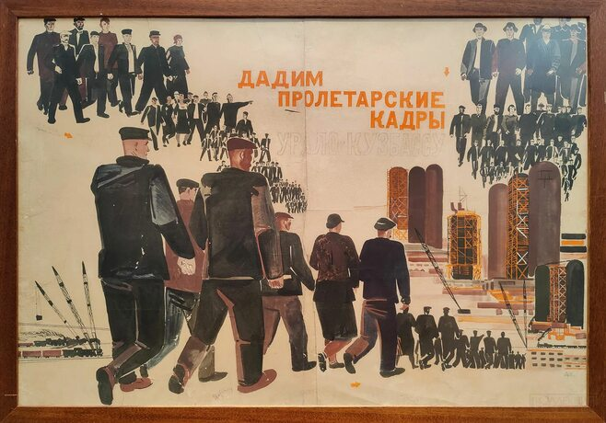

«За большой Урал» (И. Айзеншер, 1930)
В этом плакате композиция выстраивается вокруг фигуры рабочего, которого окружают почти фотореалистичные изображения заводских сооружений, современных городских кварталов, мостов, линий электропередач и холмистых просторов уральской природы. Художник использует разнообразные цвета в сдержанных сочетаниях, что подчёркивает общую уравновешенность работы. Плакат тяготеет к рекламному типу: в нём практически нет публицистической информации или побудительных воззваний, а идеологический пафос упакован в привлекательный образ.
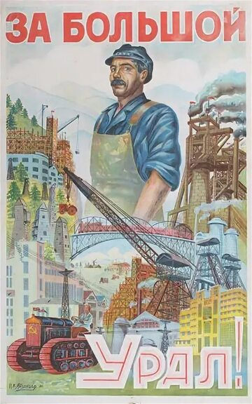

«Неграмотный — тот же слепой. Всюду его ждут неудачи и несчастья» (Алексей Радаков, 1920)
Обширный пласт просветительских плакатов был посвящён ликвидации неграмотности. На этом плакате необразованный человек изображён слепым и беспомощным, что подчёркивает важность образования.


«Долой кухонное рабство! Даём новый быт» (Григорий Шегаль, 1931)
Плакат посвящён освобождению женщин от «кухонного рабства» и призыву к культурному просвещению. На нём статная и улыбающаяся женщина в красном открывает домохозяйке дверь в светлое свободное будущее, в «новый быт».
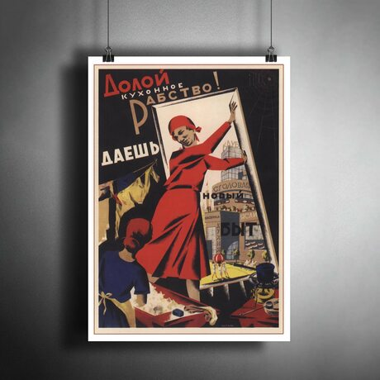
Эти плакаты отражают ключевые аспекты советской агитации того периода: акцент на индустриальном развитии, образовании, формировании нового образа жизни и роли рабочего класса в строительстве социализма. Они сочетали визуальную выразительность с лаконичными лозунгами, что делало их эффективным инструментом пропаганды.

Работа с текстом:
Ликвидация безграмотности (ликбез) и образование на Урале в 1920–1930‑х годах
В 1920–1930‑е годы на Урале активно проводилась кампания по ликвидации безграмотности — обучению грамоте взрослого населения. По декрету 1919 года всё население 8–50 лет обязано было научиться читать и писать. На Урале открывались ликпункты (школы грамоты) при заводах и в посёлках, а также избы‑читальни — культурные центры с библиотеками. В 1928 году к обучению подключились комсомольцы в рамках всесоюзного культпохода.
Для обучающихся сокращали рабочий день на 2 часа с сохранением зарплаты. Кампания особенно усилилась в годы индустриализации: ликпункты появлялись рядом со строящимися гигантами промышленности — Уралмашем, Магниткой и др. К началу 1930‑х уровень грамотности на Урале заметно вырос.
По данным переписи 1939 года, грамотность среди населения от 8 лет приблизилась к 90 %. Ликбез помог подготовить кадры для промышленности и сформировать новую культурную среду региона.
Вопросы:
  - Согласно тексту, в каком году к обучению взрослых в рамках кампании ликбеза подключились комсомольцы и как назывался этот проект?
  - Какие конкретные меры поддержки предоставлялись обучающимся во время кампании по ликвидации безграмотности? Приведите 1–2 примера из текста.
  - Как кампания по ликбезу повлияла на развитие Урала в период индустриализации? Опираясь на текст, кратко сформулируйте 2–3 значимых результата.
Приложение 2
Группа 1. Ликвидация безграмотности (ликбез) и образование.

Плакаты эпохи ликбеза
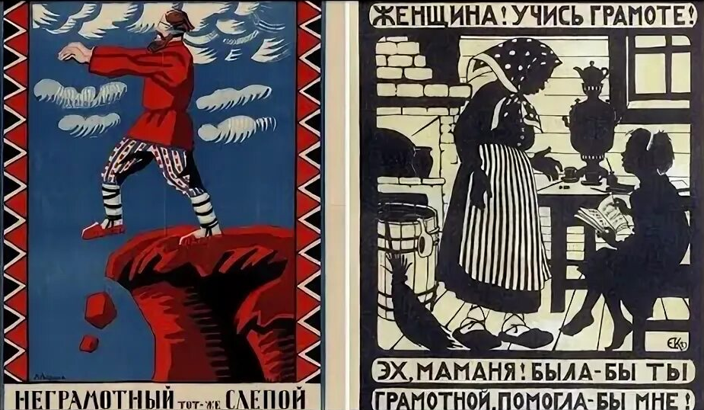
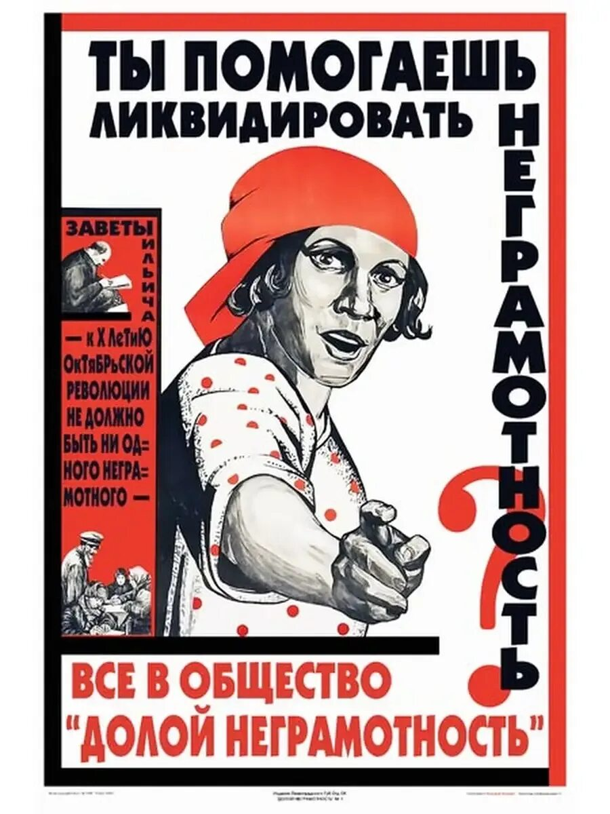
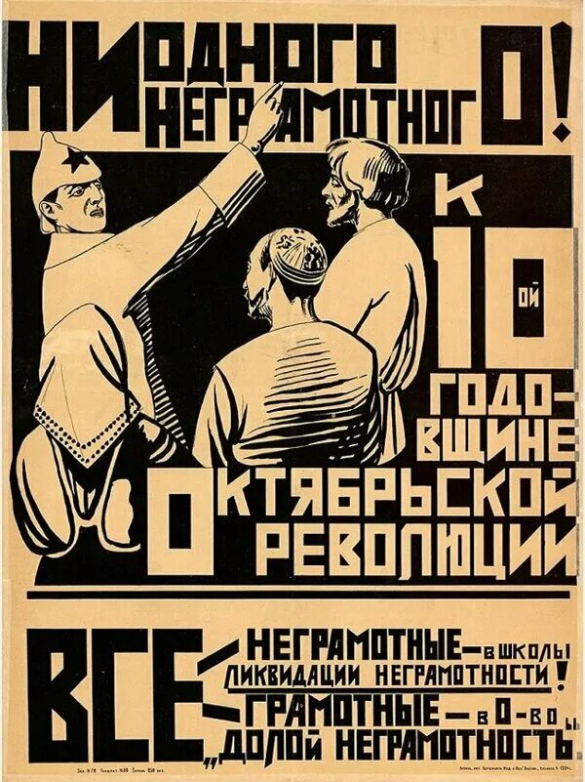
В 1920-е годы активно использовались плакаты, призывающие к борьбе с неграмотностью. Они распространялись массово и служили инструментом агитации.

Школа ликбеза
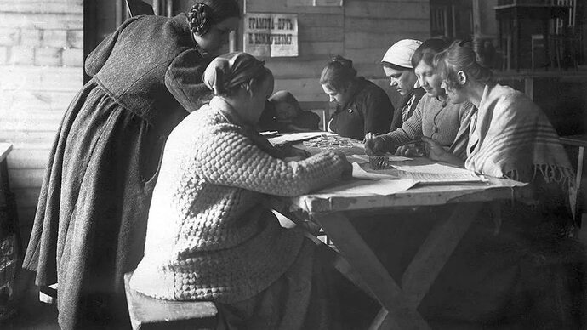
На этом изображении изображена типичная школа ликвидации неграмотности. Такие учреждения открывались при рабочих клубах, красных уголках предприятий и в сельской местности.

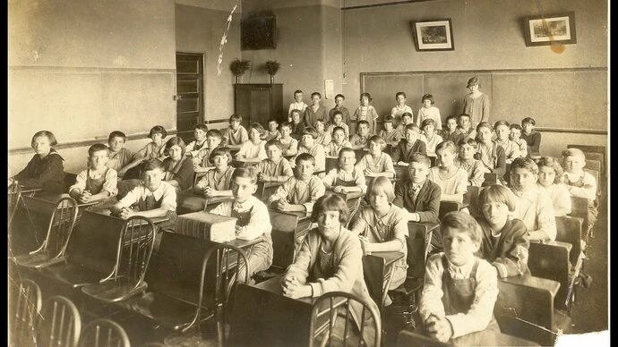
Школа повышенного типа В 1920–1930-е годы на Урале развивались не только школы ликбеза, но и учебные заведения повышенного типа, где давали образование выше начального уровня.

События
В 1920-е годы на Урале развернулась масштабная кампания по ликвидации неграмотности. Создавались чрезвычайные комиссии (грамчека), общество «Долой неграмотность!», организовывались курсы для учителей и пункты обучения взрослых. К 1929 году план по ликвидации неграмотности был выполнен только на 50%.
В 1930-е годы работа активизировалась, особенно среди рабочих промышленных предприятий. После постановления СНК СССР и ЦК ВКП(б) от 16 января 1936 года «О работе по обучению неграмотных и малограмотных» профсоюзы взяли контроль над процессом. На заводах проводились общезаводские конференции, организовывались витрины посещаемости школ взрослых.
Несмотря на усилия, полностью ликвидировать неграмотность не удалось: в 1938 году на Урале оставалось 3–4% неграмотных и малограмотных рабочих.
Статистические данные о ликвидации неграмотности (ликбезе) на Урале.

Данные до революции
По переписи 1897 года грамотность всего уральского населения составляла 17,9%, при этом грамотность городских жителей была в 2,4 раза выше — 44,5%. Разрыв в грамотности между мужчинами и женщинами был значительным: среди мужчин четырёх уральских губерний грамотных насчитывалось более четверти (26,2%), среди женщин — значительно меньше.
Уровень грамотности варьировался в зависимости от национальности. Например, среди русских он составлял 18,1%, башкир — 18,3%, татар и тептярей — 21,6%, чувашей — 17,5%. Более низкой была грамотность у мордвы (9,1%), коми (6%), удмуртов (5,1%), мари (0,5%). elar.urfu.ru +1
После отмены крепостного права школьное строительство на Урале шло сравнительно быстрыми темпами, но грамотность населения оставалась невысокой. К середине 1880-х годов уровень грамотности на Урале достиг 8–10%.

Период после революции
Декрет СНК (Совет народных комиссаров) от 26 декабря 1919 года «О ликвидации безграмотности среди населения РСФСР (Российской Советской Федеративной Социалистической Республики)» обязал всех в возрасте от 8 до 50 лет, не умевших читать и писать, обучаться.
По данным переписи 1920 года, в городах и городских поселениях Урала из 1 075 530 человек в возрасте от 5 лет и старше грамотными (умевшими читать и писать) были 55%. При этом среди мужчин-горожан грамотность составляла 64%, среди женщин-горожанок — 47,6%.
Всесоюзная перепись 1926 года показала рост уровня грамотности. Среди мужского населения, проживавшего в городских населённых пунктах Урала, грамотных было 77,2%, женского — 59,4%. Самые высокие показатели грамотности в 1926 году наблюдались у лиц 15–19 лет (84,8%), а самые низкие — среди горожан в возрасте 60 лет и старше (30,3%).
К 1939 году ситуация существенно изменилась. Среди всего населения 9 лет и старше уровень грамотности в Свердловской области достиг 92% у мужчин и 75% у женщин, а в группе 9–49 лет — немного больше у первых и существенно больше у вторых. В возрастной группе 9–19 лет уровень грамотности стал почти абсолютным: 98% как у мужчин, так и у женщин. В возрастной когорте 20–49 лет доля грамотных составила 95% среди мужчин и 79% среди женщин.
За период между переписями 1926 и 1939 годов во всех уральских областях вырос удельный вес грамотных среди горожан: в Свердловской области — с 71,6 до 87,7%, Пермской — с 78,9 до 89,3%, Челябинской — с 69 до 85,9%. Однако эти цифры по всем административно-территориальным образованиям края оказались ниже аналогичных общесоюзных (89,5%) и общероссийских (90,8%) показателей.

Вывод:
Ликвидация неграмотности на Урале проходила в несколько этапов и была связана с масштабными социальными изменениями. Если в конце XIX века уровень грамотности был низким, особенно в сельской местности и среди женщин, то к середине 1930-х годов благодаря государственным программам и усилиям общества удалось достичь значительных успехов. Однако даже к 1939 году сохранялся разрыв в уровне грамотности между городским и сельским населением, а также между мужчинами и женщинами старшего поколения.

Приложение 3
Группа 2. Изобразительное искусство и агитационный плакат.
В 1920–1930-е годы агитационный плакат стал важным инструментом пропаганды на Урале, отражая идеи индустриализации, культурного просвещения и социалистического строительства. Местные художники активно участвовали в создании таких работ, сочетая политические лозунги с художественными решениями.

Репродукции уральских агитплакатов
На плакатах того периода часто изображались рабочие, шахтёры, строители, символизировавшие трудовой подвиг. Использовались динамичные композиции, контрастные цвета и лаконичные лозунги.
Примеры тем, которые встречались на уральских плакатах:
- индустриализация (например, темы, связанные с Уралом и Кузбассом);
- ликвидация неграмотности;
- призывы к участию в стройках (например, «Колхозник, на стройки!»);
- прославление новых технологий и техники.

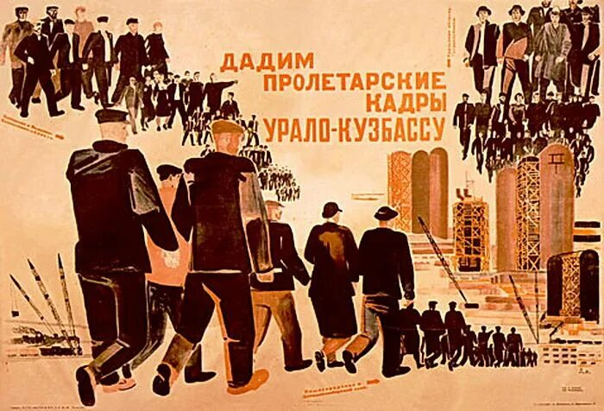

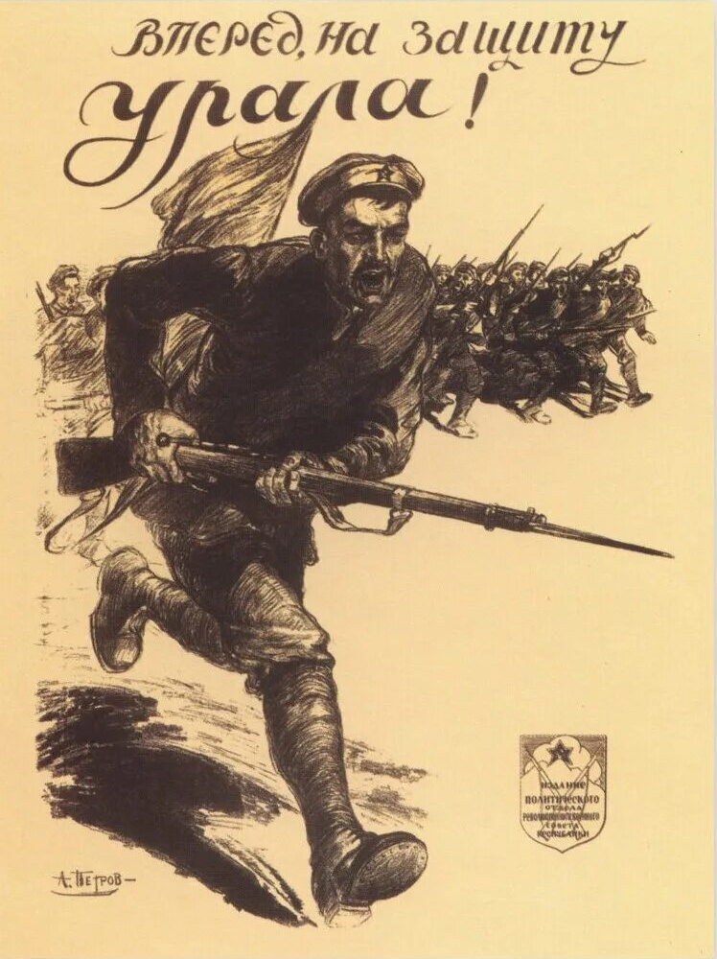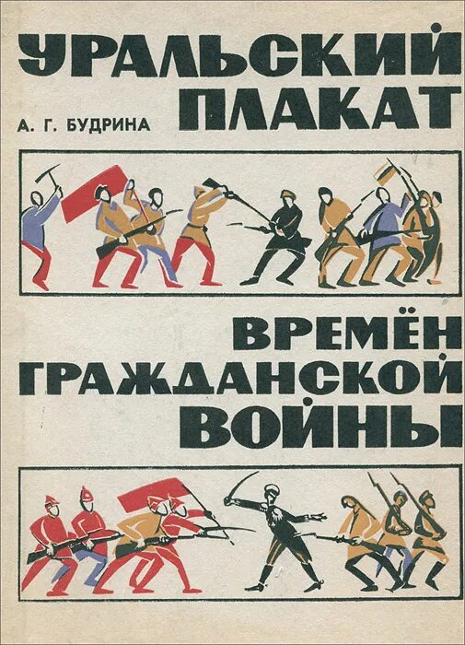
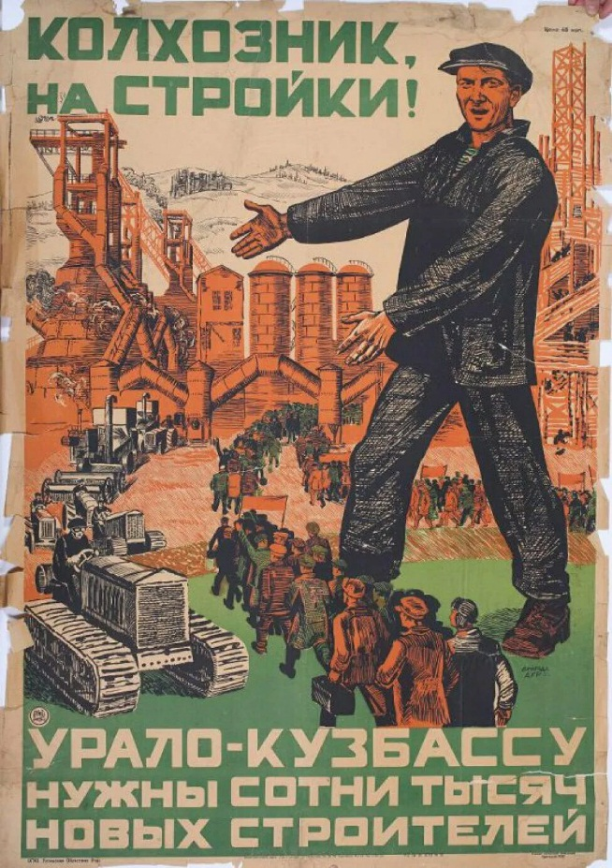
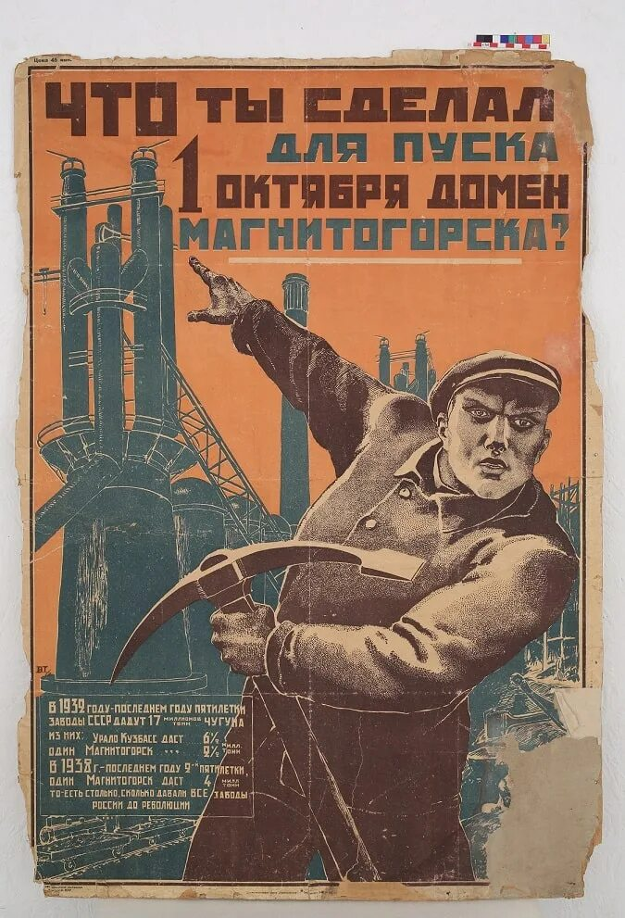

Местные художники и их вклад
Среди уральских художников, работавших в жанре агитационного плаката, можно назвать:
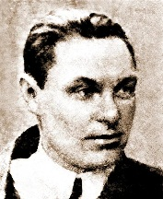  В. Люшина | Автор плаката «Помножим энтузиазм ударничества на овладение наукой и техникой» (1931). В работе соединились активное изображение и побуждающий лозунг. Текст задавал энергетический импульс картинке.
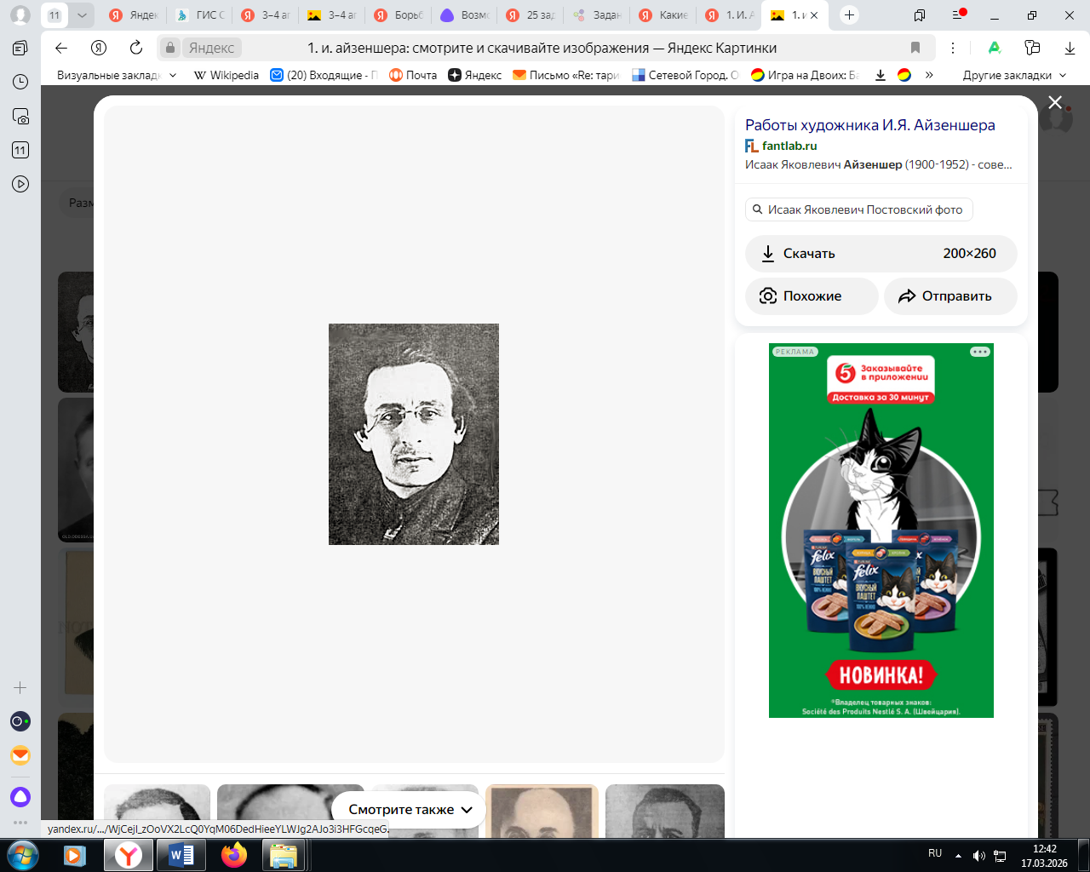  И. Айзеншера | Создатель плаката «За большой Урал» (1930). Композиция выстраивается вокруг фигуры рабочего, которого окружают фотореалистичные изображения заводских сооружений, городских кварталов, мостов, линий электропередач и уральской природы. Художник использовал сдержанные цветовые сочетания, что подчёркивало уравновешенность работы. Плакат тяготел к рекламному типу, в нём практически не было публицистической информации, а идеологический пафос был «упакован» в привлекательный образ.
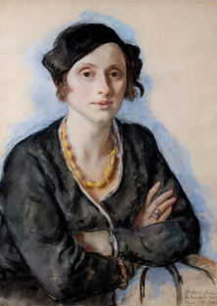  С. Сыромятникова | Автор лубков (печатной графики, наследующей народной традиции) на «уральскую тему». Работы «Как работать сквозной бригадой» (1933) и «По-новому жить — производительно работать» (1933) выполнены в примитивистской манере и представляют собой набор последовательных картинок с текстовым дополнением, выстраивающихся в единое повествование
Также в создании агитационных материалов участвовали художники, работавшие в Уральском филиале Ассоциации художников революционной России (АХРР), например, И. К. Слюсарев, Н. С. Сазонов, А. А. Кудрин, А. Ф. Узких и другие.

Особенности уральского агитационного плаката
Уральские плакаты во многом определялись образцовыми работами центральных мастерских РОСТА, которые присылались из Москвы и Петрограда. Часто местные художники пользовались готовыми сюжетами и текстами, а рисунки делали заново или варьировали. При этом агитационно-массовое искусство на Урале обретало местные особенности благодаря участию большого количества художников-самоучек и учащихся художественных мастерских, которые не всегда понимали специфику языка плаката. Уральское руководство больше заботило соблюдение формального содержания (текста, сюжета), нежели манера и качество исполнения, что приводило к разнообразию творческих подходов и индивидуальной манере исполнения.
Некоторые плакаты выполнялись в виде наглядных пособий с детальными изображениями производственных процессов и текстовыми комментариями-инструкциями. Они предназначались для помещений цехов, клубов и даже квартир.
Таким образом, агитационный плакат на Урале 1920–1930-х годов стал не только инструментом пропаганды, но и отражением местных художественных традиций и социально-экономических процессов эпохи.

Приложение 4
Группа 3. Литература и театр.
В 1920–1930-е годы на Урале активно развивалась литература и театральное искусство, тесно связанные с идеологическими задачами советской власти. Литература фокусировалась на героизации революционных событий и индустриализации, а театр стал важным инструментом пропаганды и культурного просвещения.

Уральские писатели и драматурги
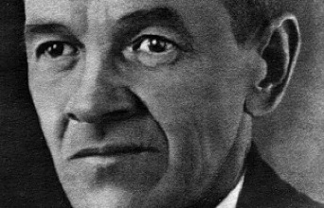  Алексей Петрович Бондин  (1882–1939) | Уральский писатель и драматург, один из зачинателей советской литературы на Урале. Родился в Нижнем Тагиле в семье плотинного мастера. Работал на заводах, участвовал в революционном движении. Начал литературную деятельность после революции. Первой значительной публикацией стала пьеса «Враги» (1924). Позже перешёл на прозу: писал повести («Уходящее», «Матвей Коренистов», «Связчики») и рассказы («Табельщица», «Стрелочник»).  Среди крупных произведений — роман «Лога» (1933) и «Ольга Ермолаева» (вышел посмертно, в 1940 году). По предложению Максима Горького, повесть «Моя жизнь» и роман «Лога» были включены в серию лучших книг о детстве. Бондин был членом Союза писателей СССР с 1934 года, с конца 1920-х годов — одним из руководителей УралАПП.
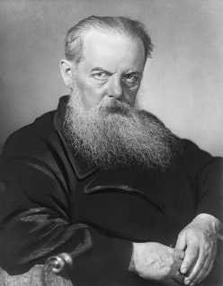  Павел Петрович Бажов | Автор уральских сказов. В 1930-е годы его произведения, такие как «Медной горы хозяйка», «Малахитовая шкатулка», «Каменный цветок», получили широкое признание. Хотя Бажов преимущественно известен как прозаик, его сказы иногда адаптировались для театра. Например, в 1939 году Свердловский ТЮЗ поставил инсценировку «Малахитовой шкатулки», где Бажов выступил соавтором пьесы вместе с С. Ф. Корольковым

Театральная жизнь
В 1920-е годы театральная жизнь на Урале постепенно возрождалась после Гражданской войны. В Екатеринбурге начал работать Верх-Исетский народный театр, театральная жизнь возобновлялась в Челябинске, Нижнем Тагиле, Тюмени и других городах.
В 1920 году в Перми губернский показательный театр первым на Урале поставил пьесу «Зори» Э. Верхарна и «Мистерию-буфф» В. Маяковского.
В 1920-е годы распространились самодеятельные эстрадно-агитационные театры «Синяя блуза», которые сочетали в своих представлениях песни, частушки, оратории, танцы, акробатику.
В 1928–1929 годах в Свердловск приехал театр «Красный факел» из Донбасса. За два сезона он поставил более 25 спектаклей, в том числе произведения советских драматургов К. Тренёва, Б. Лавренёва, Б. Ромашова. Всего за это время коллектив дал 725 представлений, многие из которых ставились на строительных площадках и открытых эстрадах.
В 1930-е годы театр полностью был включён в жизнь советского государства как культурно-просветительное учреждение, играющее воспитательную и пропагандистскую роль. Репертуар всё больше ориентировался на новые советские пьесы, хотя небольшой процент классического репертуара сохранялся.
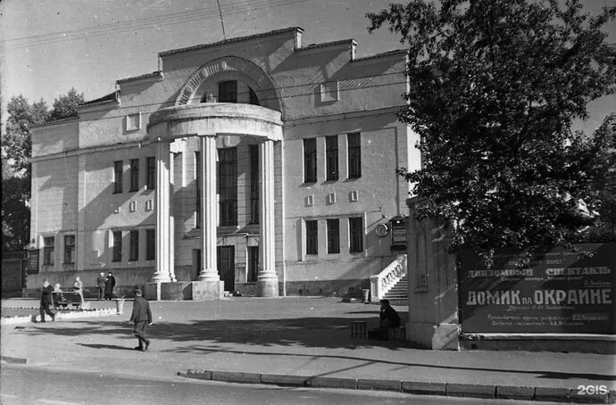

Афиши спектаклей
Типичные черты афиш того периода:
- использование ярких цветов и геометрических форм в стиле конструктивизма;
- крупные лозунги и призывы, связанные с революционными или производственными темами;
- изображения рабочих, строителей, символизировавших трудовой подвиг.
Пример типовой афиши 1920-х годов:
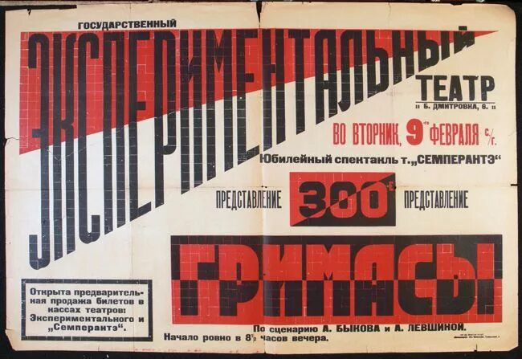

Пример типовой афиши 1930-х годов:
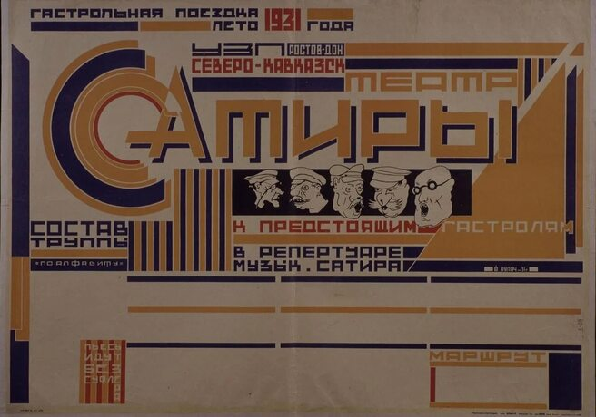

Отрывки из произведений
В драматургии того периода часто использовался конфликт двух миров — мира «белых», чуждых народу, и мира «красных», олицетворяющих народ. Например, в пьесе А. Бондина «Юные герои» этот конфликт был обострён, а действие происходило на Урале с передачей регионального колорита (прииски, заводы, дремучие леса).
В производственной драматургии 1930-х годов (например, в пьесах «Лейся, металл!» А. Баранова, «Стройфронт» А. Завалишина) основной сюжет строился вокруг борьбы на пути к социализму — строительства Магнитки, плавки меди и т. д. Герои таких пьес часто изображались как передовики производства, сутками не видящие близких и борющиеся с гипотетическими врагами.
Приложение 5
Группа 4. Индустриализация и культура.

Фотографии строительства Уралмашзавода

Строительство Уралмашзавода началось 15 июля 1928 года и завершилось в 1933 году. В проекте участвовали около 17 тысяч рабочих. Фотографии запечатлели разные этапы строительства, включая кладку кирпичных стен, клёпку металлоконструкций, монтаж кранов и возведение цехов
Некоторые примеры фотографий:
- Кладка кирпичных стен жилого дома в соцгороде Уралмашзавода (конец 1920-х — начало 1930-х годов).
- Рабочие на монтаже металлоконструкций (1930 год).
- Монтаж крана грузоподъёмностью 250 тонн в кузнечнопрессовом цехе (18 ноября 1934 года).
- Общий вид на площадку строительства Уралмашзавода (панорамный снимок, 1928 год).
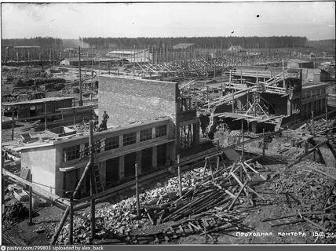
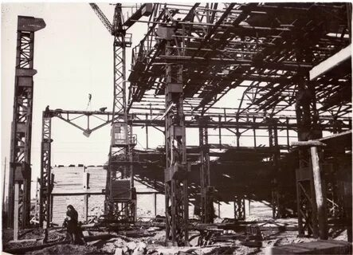
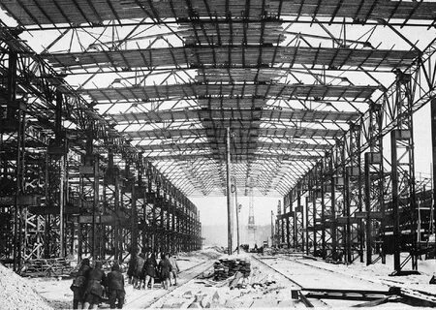
Фотоархив с материалами о строительстве доступен в музее истории Уралмашзавода
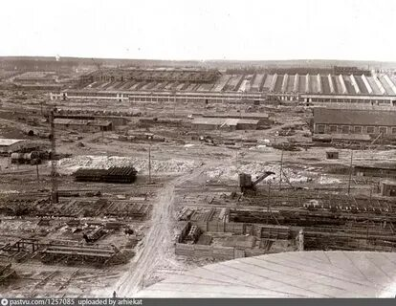
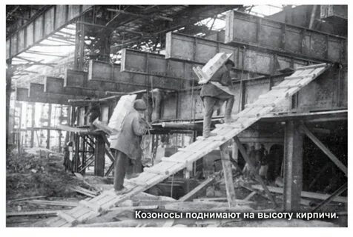
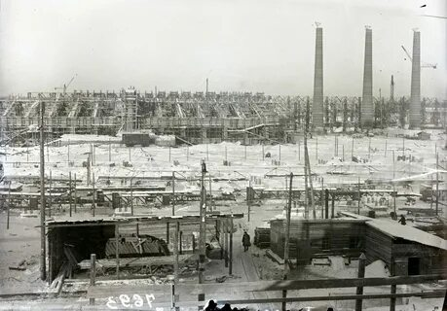

Газетные статьи

В период индустриализации пресса активно освещала строительство заводов и проблемы, связанные с этим процессом. Например, в газете «Челябинский рабочий» публиковались материалы о строительстве Челябинского тракторного завода (ЧТЗ), завода ферросплавов и других предприятий.
В статьях затрагивались темы:
- дефицита квалифицированных кадров;
- производственно-технических неполадок;
- управления строительством;
- ударников труда и нарушителей производственной дисциплины.
Среди заголовков, связанных с индустриализацией, встречались, например, такие:
- «Лозунг нашего сегодня: только к победе!» («Челябинский рабочий», 1929, 7 ноября);
- «Укрепим основу социализма. Вперёд, за индустриализацию страны!» («Челябинский рабочий», 1928, 6–7 ноября);
- «Драться за 2000-й сталинец в первом году пятилетки — дело чести большевиков тракторного» («Челябинский рабочий», 1933, 17 мая).
Плакаты на тему индустриализации
Плакаты 1930-х годов стали визуальным гимном труду, прославляя рабочих, колхозников и ударников производства. Они активно использовались для пропаганды индустриализации, коллективизации и культа вождя.
Примеры плакатов:
«Высокие темпы индустриализации делают СССР независимым государством» (1930 год). На плакате изображены промышленные объекты, символизирующие успехи индустриализации. Лозунг подчёркивал стратегическое значение развития промышленности для суверенитета страны.
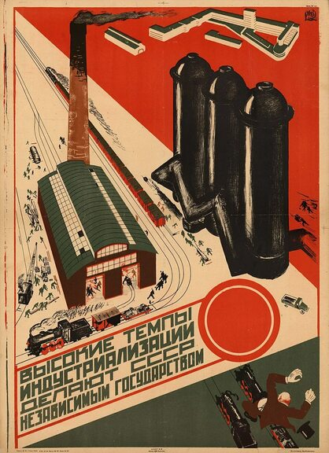
«Даёшь пятилетку в четыре года!». Плакат призывал к досрочному выполнению пятилетнего плана, акцентируя на необходимости ускоренного развития промышленности.

«Тракторист, будь героем поля!». Плакат прославлял трактористов как героев социалистического труда, подчёркивая роль механизации в сельском хозяйстве.
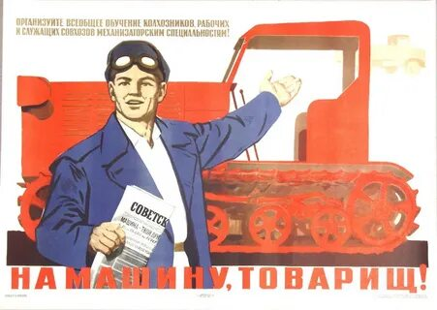
«Колхоз — путь к зажиточной жизни». Хотя этот плакат больше связан с коллективизацией, он также отражал общий контекст социалистических преобразований, которые включали и индустриализацию.
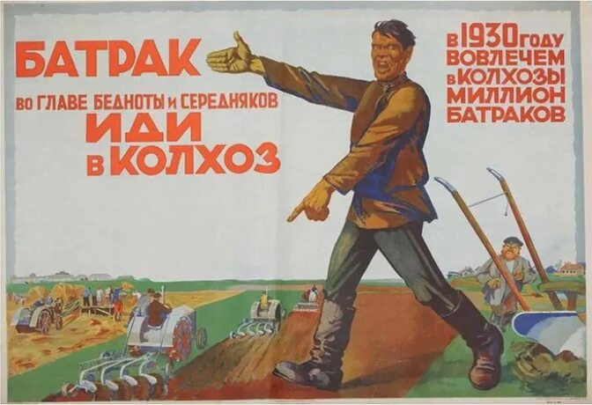
Плакаты часто использовали динамичные композиции, яркие цвета и героические образы рабочих, чтобы мобилизовать население на строительство социализма.

- Бритвина С.В. (учитель МАОУ «Староартинская СОШ»). Конспект урока для обучающихся 5 класса по теме «Свердловская область – наша малая родина»

Конспект урока для обучающихся 5класса по теме «Свердловская область – наша малая родина»

ПОЯСНИТЕЛЬНАЯ ЗАПИСКА

Актуальность изучения истории родного края в 5 классе связана с изменениями в структуре преподавания учебного предмета «История» с 1 сентября 2025 года. Данный курс «История нашего края» является структурным элементом учебного предмета «История». Содержание курса определяется положениями федеральной образовательной программы основного общего образования, утверждённой приказом Минпросвещения России от 18 мая 2023 г. №370.
Изучение истории родного края в 5 классе актуально благодаря нескольким причинам:
- Формирование гражданской идентичности. Через изучение истории края школьники осознают свою социальную идентичность: как гражданина своей страны, жителя своего края, города или села.
- Патриотическое воспитание. История родного края помогает привить любовь к малой Родине — той части России, где человек живёт, где родился и вырос.
- Понимание ценности исторического и культурного наследия. Изучение истории края помогает понять, кто есть, какими были предки, позволяет дать оценку прошлому, лучше понять настоящее.
- Обогащение знаний. Краеведческий материал близок и понятен для обучающихся, позволяет заинтересовать их и активизировать формирование универсальных учебных действий.
Методическая новизна:
Урок разработан с учетом: систематизирован, адаптирован методический материал по теме «Свердловская область – наша малая родина»; к уроку подобраны задания, направленные на воспитании уважение к родному краю, гордости за достижения уральцев в промышленности, науке, культуре.
Практическая значимость: данный урок является универсальным, может быть использован в работе классного руководителя на классных часах, в рамках урочной и внеурочной деятельности, дополнительного образования.
Место урока: в поурочном планировании курса «История нашего края» в 5 классе для изучениитемы урока «Свердловская область – наша малая родина» отводится 2 часа.
Цель урока:формирование представления о малой родине, о родном крае как части большой страны.
Тип урока:урок изучения нового материала
Форма урока: комбинированный урок
Методы:словесные, наглядные, практические, проблемного обучения
Средства: наглядные пособия (карта), дидактические материалы (карточки), ЦОР (презентация, аудиозаписи)

Планируемые результаты:
Личностные:
- проявление интереса к познанию истории своего края;
- любовь и уважение к родному краю, гордость за достижения уральцев в промышленности, науке, культуре;
Метапредметные:
- умение искать, анализировать, сравнивать, обобщать и интерпретировать, оценивать информацию, представленную в разных формах (текст, карта, иллюстрации, презентация);
- устанавливать причинно-следственные связи, аргументировать свое мнение;
Предметные:
- знание значения понятия «Урал», административно-территориальное устройство Урала, основные географические особенности Урала.

СЦЕНАРИЙ УРОКА
- ОРГАНИЗАЦИОННЫЙ МОМЕНТ
- МОТИВАЦИОННЫЙ ЭТАП
СОЗДАНИЕ ПРОБЛЕМНОЙ СИТУАЦИИ
ПОСТАНОВКА ЦЕЛИ И ЗАДАЧЕЙ УРОКА
Звучит фонограмма песни «Наш край», сл. А.Пришельца, муз. Д.Кабалевского https://disk.yandex.ru/d/KTHzwb2RDBjTyQ. На фоне этой музыки подготовленный обучающийся читает стихотворение Я. Акима «Люблю мой край…» (Приложение 1).
- Велика и прекрасна наша страна Россия. Каждому человеку дорога её история, её древние символы. Наша страна занимает огромную территорию. Но мы можем совершать путешествие в любой её уголок, не выходя из класса. В этом нам поможет… А с чьей помощью мы совершим это путешествие, вы узнаете, отгадав загадку:
Моря есть – плавать нельзя,
Дороги есть – ехать нельзя,
Земля есть – пахать нельзя.
Что это? (карта)
- Правильно, это карта (Вывешивается карта Свердловской области).
- Ребята, что значит для вас слово Родина? (Рассуждение обучающихся: «Для меня Родина – это…»).
- Родина, Отчизна, Отечество – все эти слова похожи по своему значению. Они обозначают то место, где человек родился, где он живет, работает и учится, где живут его родные близкие люди, друзья.
- Как вы понимаете слова «родной край» и «малая моя родина»?
- Прочитайте фрагмент текста и дайте ответ на вопросы после него (Карточка. Приложение 2):
Понятия «родной край» и «малая родина» близки по смыслу, но, как правило, малая родина – это более узкое понятие. К примеру, Урал – это огромная территория, и по отношению к нему правильнее применять слово «край», а малая родина более связана с конкретным местом рождения (город, село, деревня), местом проведения детства. В том и другом случае с родным краем и малой родиной связаны личные воспоминания и чувства человека, которые заставляют его вернуться в родные места или переживать чувство ностальгии. Автор изданного в середине XIX в. «Толкового словаря живого великорусского языка» писатель В. И. Даль определяет слово «край» как начало и конец, рубеж, грань, кромку, берег, страну, сторонку. Слово «родина» он характеризует как «родимую землю, чье место рождения», упоминает как «родную сторонку, где родился, где свои, родные» («Родима деревня краше Москвы», «И кости по родине плачут»).
ВОПРОСЫ:
- Чем отличаются понятия «родной край» и «малая родина»?
- Что объединяет два этих понятия?
- Как характеризует слово «Родина» писатель В. И. Даль?
- Как вы думаете, что мы будем сегодня изучать, попробуйте назвать темуурока («Свердловская область – наша малая родина»).
- Какую цель и задачи мы поставим на этот урок?

- ФОРМИРОВАНИЕ НОВЫХ ЗНАНИЙ И УМЕНИЙ

- Карта, по которой мы сегодня совершим путешествие, имеет название «Свердловскаяобласть»
(Презентация, https://disk.yandex.ru/i/ZIx7lXSV3bsefwслайд2 )
Территория Свердловской области занимает – 194,8 тыс. км». Население составляет – 4,6 млн. жителей. На территории области расположены 47 городов (34 областного и 13 районного значения) и 30 районов. Имеется 97 поселков городского типа и 1 849сельских поселений, разделенных между 93 муниципальными образованиями, которые, в свою очередь, подразделены на 6 административных округов. Свердловская область входит в состав Уральского федерального округа.
- Какой город является административным центром нашей Свердловской области? (город Екатеринбург (в 1924 – 1991г. г. Свердловск) (Презентация, https://disk.yandex.ru/i/ZIx7lXSV3bsefwслайд3,4)
Работа в парах.
- Внимательно рассмотрите карты Свердловской области и Артинского муниципального округа (Карточка. Приложение 3).
  - Определи, в какой части области расположен Артинский МО (на юго-западе).
  - Какие населенные пункты района ты можешь назвать?
  - Какой населенный пункт является административным центром?
(п. Арти)
- Ребята, а вы знаете, кто является губернатором Свердловской области? (Денис Владимирович Паслер, показ портрета). Презентация,https://disk.yandex.ru/i/ZIx7lXSV3bsefw слайд5.
- У каждого государства есть свой герб и флаг, и у любой области, района также есть свой флаг и герб (демонстрация флага и герба Свердловской области, герб Артинского МО). Презентация, https://disk.yandex.ru/i/ZIx7lXSV3bsefw слайд 6-10.
- Свердловская область – многонациональный регион: здесь проживают представители более 120 народов. Самые большие по численности – это русские, татары, башкиры, марийцы, украинцы, удмурты, белорусы и немцы. У каждого народа, проживающего в области, – свой язык, вера, культурные традиции. Их сохранением занимаются прежде всего культурно-национальные автономии, самая крупная из которых – татарская.
- Представители каких народов проживают на территории Артинского муниципального округа? (На территории Артинского муниципального округа Свердловской области проживают представители разных народностей: русские, марийцы, татары и башкиры).
- Россия – наша большая Родина. Но, у каждого еще есть свой край, где он живет, работает, учится. Родной край – это частица Родины. От труда людей в разных краях России, от их отношения к Родине, зависят её богатства и счастье. Каждый край чем-то знаменит, в одном находится крупный завод, в другом здравницы на берегу моря, в третьем жил знаменитый писатель или ученый, а в четвертом проходило какое-то крупное сражение.
- Ребята, сейчас наши докладчики познакомят нас с выдающимися людьми Свердловской области, с их достижениями.https://disk.yandex.ru/i/ucAioLBVooNauQ (Сообщение подготовленных обучающихся, презентация), а остальным ребятам по ходу сообщения заполнить рабочий лист «Соотнесите портреты, имена уроженцев Свердловской областис их достижениями» (Приложение 4).
- Кто знает, чем знаменит край, в котором мы живем? Что вы о нём знаете? (Презентация «Уникальные места и исторические объекты Артинского муниципального округа»https://disk.yandex.ru/i/JFu7DXv1tVhlEQ).

- Применение полученных знаний в решении учебных задач
- Прослушайте песню уральского композитора Евгения Родыгина и поэта Михаила Пилипенко «Уральская рябинушка» и назовите образы, с которыми авторы связывают Урал.https://disk.yandex.ru/d/MQolxB6xm6cBng

- Домашнее задание
(Карточка. Приложение 5)
На Урале много рек, и самые крупные из них по протяженности – это Уфа (918 км), Тавда (719 км), Пелым (707 км), Лозьва (637 км), Сосьва (635 км), Исеть (606 км), Пышма (603 км), Чусовая (592 км).На Урале много рек, и самые крупные из них по протяженности – это Уфа (918 км), Тавда (719 км), Пелым (707 км), Лозьва (637 км), Сосьва (635 км), Исеть (606 км), Пышма (603 км), Чусовая (592 км).
- Выберите одну реку по вашему желанию и ответьте на вопросы:
1) В чем заключается особенность реки в плане ее протекания по территории Урала?
2) В какую многоводную реку впадает выбранная вами река?
3) В чём примечательность реки?

- Рефлексия «Кораблик».
- Какое настроение у вас после занятия? Прикрепите флажок на соответствующий корабль.Если урок понравился – алый парус, было скучно -зеленый парус, если урок никак не тронул – черный парус (Приложение 6).

- Итог урока
- Ребята, достигнута вами поставленная в начале урока цель?
- Всё ли запланированное удалось решить?
- Чему на уроке учились, где будете применять полученные знания в дальнейшем?
- Если каждый из вас с детских лет будет интересоваться, знать и гордиться историей своей малой родины, то эта любовь и забота будет передаваться из поколения в поколения. Тогда мы сохраним и приумножим все то, что нам оставили наши предки.

ЗАКЛЮЧЕНИЕ

Изучение родного края, его истории, знание его особенностей — это неотъемлемая часть духовно-нравственного воспитания человека.
Лишь тот, кто знает свою землю, может ее полюбить и отнестись к ней с деятельной заботой и ответственностью. Уроки истории родного края позволяют пробуждать вобучающихсяживой интерес к истории и культуре своего края. Таким одним из уроков является урок по теме «Свердловская область – наша малая родина» для обучающихся 5 класса.

СПИСОК ЛИТЕРАТУРЫ

- Преподавание курса «История нашего края» в 5-7 классах в соответствии с Федеральной образовательной программой основного общего образования: [в 3 ч.] Ч. 1 .5 кл. : учебно-методическое пособие / авт. К. Д. Бугров, И. Я. Мурзина, И. С. Огоновская [и др.]; Министерство образования Свердловской области, Государственное автономное образовательное учреждение дополнительного профессионального образования Свердлов ской области «Институт развития образования». – Екатеринбург: ГАОУ ДПО СО «ИРО», 2025. – 172 с. – Текст: непосредственный.
- Интернет ресурсы

Приложение № 1
Люблю мой край…
Как странно это слышать:
Ведь каждый человек свой любит край!
Но небо здесь синее, солнце выше,
И в цвет сирени здесь окрашен май!
Дождем и сеном пахнет лето,
Зовет прохладою река…
А осень золотом одета,
Плывут клочками облака.
Лыжнею манит вдаль зима,
Морозным утром снег хрустит…
И выйдет с берегов река в апреле.
Лес весной шумит.
Я много мест видала,
И можно хоть полмира обойти,
Но ближе и родней родного края,
Я думаю, мне больше не найти.
(Я. Аким)
Приложение № 2

Прочитайте фрагмент текста и дайте ответ на вопросы после него:
Понятия «родной край» и «малая родина» близки по смыслу, но, как правило, малая родина – это более узкое понятие. К примеру, Урал – это огромная территория, и по отношению к нему правильнее применять слово «край», а малая родина более связана с конкретным местом рождения (город, село, деревня), местом проведения детства. В том и другом случае с родным краем и малой родиной связаны личные воспоминания и чувства человека, которые заставляют его вернуться в родные места или переживать чувство ностальгии. Автор изданного в середине XIX в. «Толкового словаря живого великорусского языка» писатель В. И. Даль определяет слово «край» как начало и конец, рубеж, грань, кромку, берег, страну, сторонку. Слово «родина» он характеризует как «родимую землю, чье место рождения», упоминает как «родную сторонку, где родился, где свои, родные» («Родима деревня краше Москвы», «И кости по родине плачут»).
ВОПРОСЫ:
- Чем отличаются понятия «родной край» и «малая родина»?
- Что объединяет два этих понятия?
- Как характеризует слово «Родина» писатель В. И. Даль?

Приложение № 3

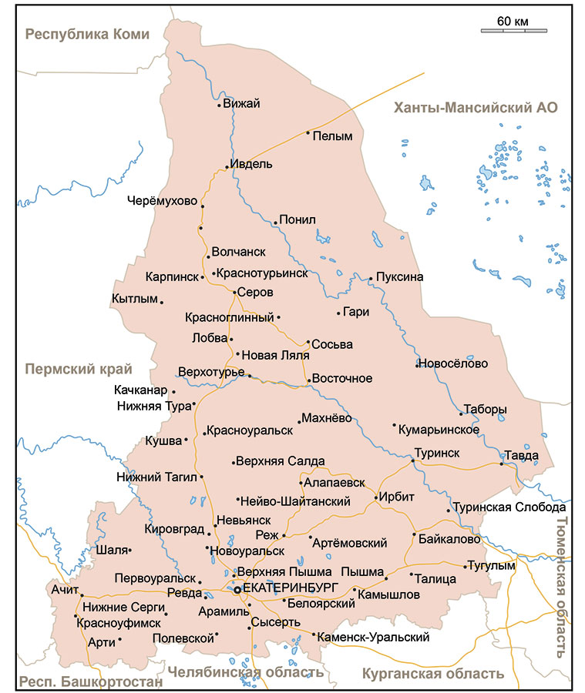
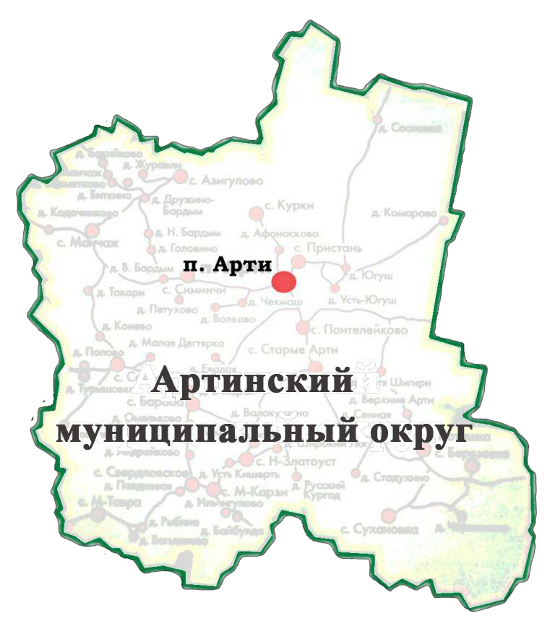

Приложение №4
Соотнесите портреты, имена уроженцев Свердловской области, познакомьтесь с их достижениями:
ПОРТРЕТ | ИМЯ, ДОСТИЖЕНИЯ
- 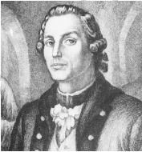 | 1.Александр Попов  7 мая 1895 года на заседании Русского физико-химического общества в Санкт-Петербурге Попов представил первый в мире радиоприёмник — «грозоотметчик». Устройство представляло собой простую конструкцию: вертикальная антенна была присоединена к когереру, который, в свою очередь, был подключён к звонку. При приёме радиосигналов когерер уменьшал своё сопротивление, что приводило к срабатыванию звонка и подаче звукового сигнала
- 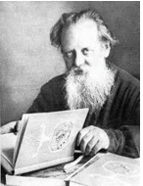 | 2.Иван Ползунов  - В 1763 году Ползунов разработал проект парового двигателя мощностью 1,8 л.  - Паровая машина была первым в мире двухцилиндровым двигателем с работой цилиндров на один общий вал, что позволило двигателю работать без вспомогательного гидравлического привода
- 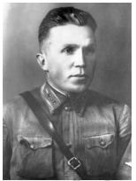 | 3.Павел Бажов  русский и советский писатель, фольклорист, публицист, журналист. Получил известность как автор уральских сказов.  В 1939 году вышел сборник сказов «Малахитовая шкатулка», в котором были опубликованы авторские произведения по мотивам рабочего фольклора. Изначально книга состояла из 14 сказов, затем Бажов дополнил её произведениями из циклов «Сказы об оружейниках» и «Сказы о немцах».
- 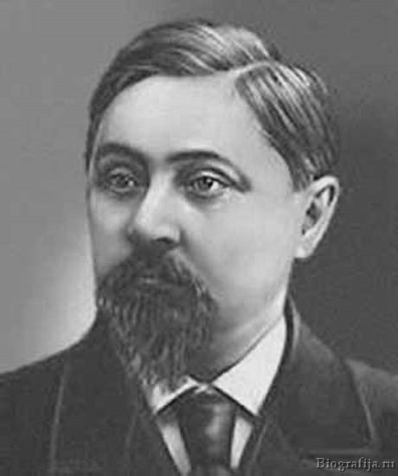 | 4.Николай Кузнецов  - советский сотрудник органов государственной безопасности, разведчик и партизан.  - С 1938 года Кузнецов работал в разведке под именем Рудольфа Шмидта и оперативным псевдонимом «Колонист». life.ru  - С началом Великой Отечественной войны его использовали в тылу врага. Под именем обер-лейтенанта Пауля Зиберта разведчик вёл разведывательную деятельность в Ровно, общался с офицерами вермахта и высшими чиновниками оккупационных властей.  - За 16 месяцев Кузнецов лично ликвидировал 11 генералов и крупных чиновников нацистской Германии.
- 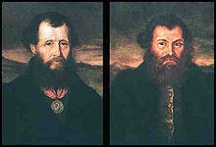 | 5.Дмитрий Наркисович Мамин (Мамин-Сибиряк)  6 ноября 1852 года в заводском поселке Висимо-Шайтан (сейчас Висим), Пермская губерния. Отец очень хотел, чтобы Дмитрий пошел по его стопам и посвятил свою жизнь служению Богу. Семья Дмитрия была весьма просвещенной, поэтому свое первое образование он получил в домашних условиях. После этого мальчик пошел в Висимскую школу для детей рабочих.
- 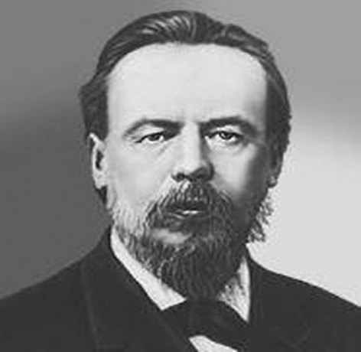 | 6.Черепановы  Ефим Алексеевич (1774-1842) и Мирон Ефимович (1803-1849)  Крепостные механики нижнетагильских заводов. Самородки технического творчества. Изобретателипаровоза в 1834 году. НижнийТагил

ОТВЕТ:

Приложение № 5

На Урале много рек, и самые крупные из них по протяженности – это Уфа (918 км), Тавда (719 км), Пелым (707 км), Лозьва (637 км), Сосьва (635 км), Исеть (606 км), Пышма (603 км), Чусовая (592 км).На Урале много рек, и самые крупные из них по протяженности – это Уфа (918 км), Тавда (719 км), Пелым (707 км), Лозьва (637 км), Сосьва (635 км), Исеть (606 км), Пышма (603 км), Чусовая (592 км).
- Выберите одну реку по вашему желанию и ответьте на вопросы:
1) В чем заключается особенность реки в плане ее протекания по территории Урала?
2) В какую многоводную реку впадает выбранная вами река?
3) В чём примечательность реки?

Приложение № 6

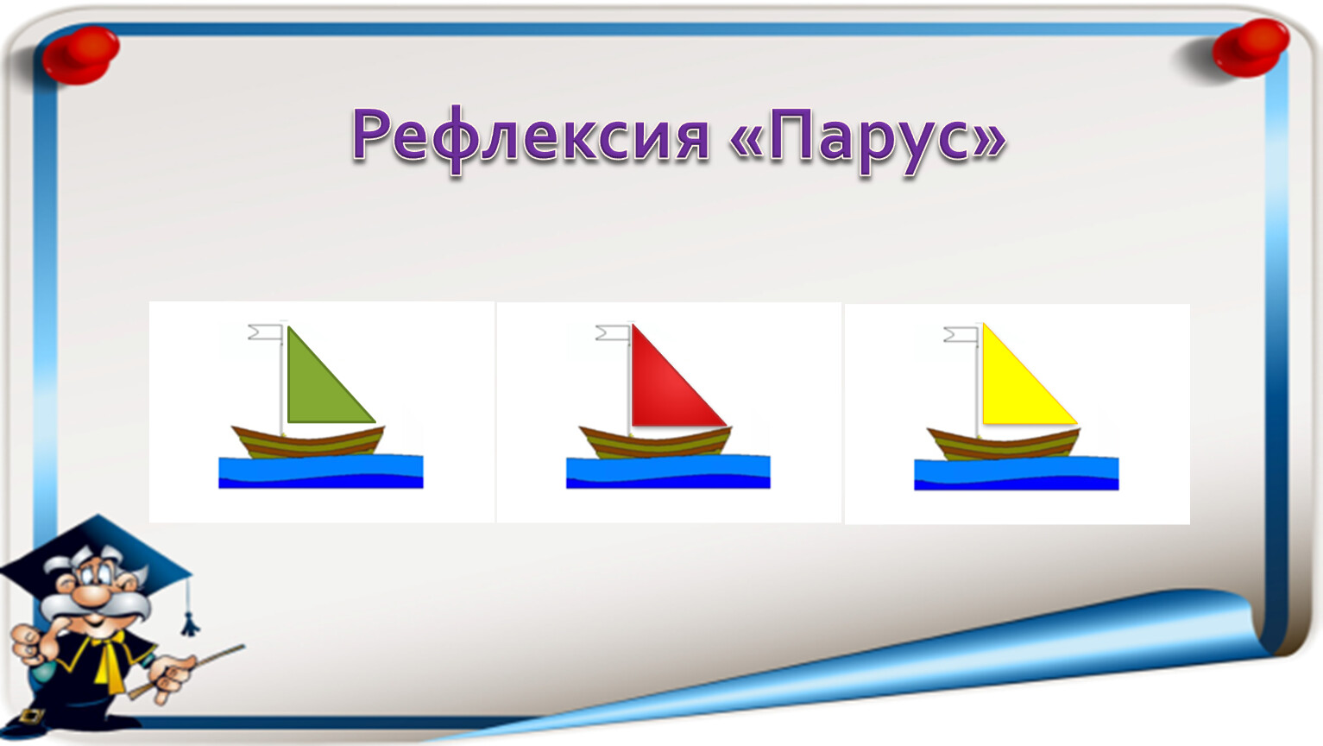

- Изгагина И. П. (учитель МАОУ «АСОШ № 6 им. Героя Советского Союза В.А. Шутова»). Конспект внеклассного мероприятия по родному краю по теме: «Моя Родина -Россия, Урал, Свердловская область, Арти»

Конспект внеклассного мероприятия по родному краю по теме: «Моя Родина -Россия, Урал, Свердловская область, Арти»

Основная часть. Разработка внеклассного мероприятия.
Тема: «Моя Родина — Россия, Урал, Свердловская область, п. Арти»
Класс: начальная/средняя школа (возраст 8–12 лет)
Продолжительность: 60–90 минут
Цель: формирование патриотических чувств и представлений о Родине (большой и малой) через знакомство с Россией, Уралом, Свердловской областью и посёлком Арти.
Задачи:
- сформировать представление о России, Урале, Свердловской области, п. Арти;
- воспитать чувство гордости, патриотизма, любви и преданности к родной стране, малой родине, семье;
- развить умение рассуждать, анализировать, расширить кругозор учащихся и обогатить словарный запас.
Планируемые результаты:
- личностные: осознание своей принадлежности к народу и стране, чувство гордости за Родину, уважение к традициям и символам государства;
- метапредметные: развитие навыков анализа, сравнения, формулирования выводов, умение работать с картой и видеоматериалами, участие в диалоге и коллективной деятельности;
- предметные: знание основных символов России, представление о географическом положении Урала и Свердловской области, знакомство с достопримечательностями и особенностями посёлка Арти.
Методы и приёмы: беседа, работа с картой, просмотр видео, викторина, творческая работа, анализ текста.
Оборудование и материалы:
- карта России, Урала, Свердловской области;
- мультимедийный проектор и экран;
- видеоматериалы: «Гимн РФ», «Кунгурская пещера», «Урал — опорный край державы»;
- заготовки листочков для дерева;
- клей/магниты для крепления листочков;
- макет дерева (на стене или доске);
- раздаточные материалы для викторины;
- аудиозапись гимна РФ.
- Презентация к занятию

Этап занятия | Деятельность педагога | Деятельность учащихся | УУД
Орг. момент | Приветствует учащихся, создаёт положительный эмоциональный настрой, объявляет тему и цели занятия. | Настраиваются на работу, слушают педагога. | Личностные: мотивация к учебной деятельности. Коммуникативные: готовность к сотрудничеству.
2. Постановка темы.  Целеполагание  и мотивация | Работа с текстом, проблемный вопрос. Читает рассказ про мальчика Ли, задаёт вопросы:  -Почему Ли не хотел идти на войну?  -Прав ли он?  -Что такое «малая» и «большая» Родина?  Жил-был в одном царстве-государстве в небольшом городке мальчик. Звали его Ли. Не успел он подрасти, как на его страну напали враги. А тогда, в старые времена, воевали не только взрослые, но и дети. И вот все мужчины и мальчики стали собираться на войну. Лишь мальчик Ли не собирается. «Почему ты не идёшь?» – спросил его воевода. «А почему я куда-то должен идти? Ведь моя Родина здесь, в моём маленьком городке».  И все ушли на войну без Ли. Прошло несколько недель. В городок нагрянули враги. Их предводитель был стар и мудр. Он велел арестовать Ли. Мальчика привели к нему.  – Я разбил ваше войско, но там не было тебя. Почему? – спросил он Ли.  – Потому что моя Родина – мой городок, – ответил Ли.  – Я разрушу твой городок и у тебя не будет Родины, – сказал предводитель.  – Не делай этого: мне некуда будет идти, – взмолился Ли.  – Мне жалко тебя, – сказал предводитель, – потому что у тебя слишком маленькая Родина и нет Родины большой. У таких, как ты, в конце концов не остаётся никакой Родины  Вывод: Человек родится в конкретном месте – деревне, посёлке, городе…. Это его малая родина. Где бы впоследствии не жил взрослый человек, его постоянно тянет на родину, ему хочется пройтись по родной улице, постоять у родного дома.  Но у всех нас есть общая большая Родина. Это наша страна.  -Попробуйте сформулировать тему нашего занятия. О чём мы сегодня будем разговаривать?  (Презентация) | Слушают текст, отвечают на вопросы, рассуждают, делают выводы о значении малой и большой Родины.  Слушают, уточняют тему и цели занятия. | Познавательные: анализ текста, выделение главной мысли. Коммуникативные: умение вести диалог.  Регулятивные: понимание целей деятельности.
Основная часть | Работа с понятием «Родина»  Задаёт вопросы: Что значит слово «Родина»? Какие ассоциации у вас возникают? Предлагает подобрать синонимы к слову «Родина».  РОССИЯ  Работа с политической картой мира.  Показывает на карте Россию и задаёт вопросы:  -Какое место в мире по площади занимает Россия?  -Какое место в мире по численности населения занимает Россия?  -Назовите государственный язык в нашей стране  -Назовите денежную единицу России  -Полное название России  Символы России  Задаёт вопрос: Какие неофициальные символы России вы знаете? Обсуждает с детьми значение берёзы как символа России. (Презентация)  Государственные символы России  Учитель напоминает о Государственных символах России  Задание «Собрать слова гимна»  Раздаёт карточки со словами гимна, предлагает собрать правильный текст.  Вместе с детьми исполняют гимн по куплетам  Приложение №1  УРАЛ  Работа в группах.  1 группа -Какие народы проживают на Урале?  2 группа-Какие реки протекают на Урале  3 группа-Какие города Урала?  4 группа- Какие достопримечательности Урала?  5 группа-Какие знаменитые люди на Урале?  Приложение №2.  Работу выполняют на листах и по окончании задания вывешивают на доску. Один из представителей группы отчитывается.  Знакомство с одной из достопримечательностью Видео «Кунгурская пещера» .  Показывает видео о Кунгурской пещере, комментирует увиденное.  СВЕРДЛОВСКАЯ ОБЛАСТЬ  Видео-мультфильм «Урал — опорный край державы». Показывает видео, затем задаёт вопросы по содержанию (Чем славится Урал? Какой вклад он внёс в историю страны?).  АРТИ  Учитель знакомит с основными интересными фактами о поселке Арти (Презентация).  «Собери и угадай объект». Работа в группах.  Детям предлагается собрать пазлы «Достопримечательности п.Арти» и назвать объект  Приложение №3  Моя семья. Древо  (опережающее задание детям выборочно: подготовить Древо семьи).  Учитель приглашает подготовленного ученика к выступлению | Отвечают на вопросы, подбирают синонимы (Отечество, Отчизна, родной край и т. д.), рассуждают о значении слова.  Рассматривают карту, находят указанные места, задают вопросы.  Называют символы (берёза, матрёшка, медведь и т. д.), объясняют их значение.  Работают в парах/группах, собирают текст гимна.  Работают в группах, из предложенных карточек дети выбирают правильные ответы по темам:  1.Народы Урала  2. Реки Урала  3. Города Урала  4.Достопримечательности Урала  5. Знаменитые люди Урала  Смотрят видео, обсуждают красоту и уникальность пещеры  Смотрят видео, отвечают на вопросы.  Слушают учителя, задают вопросы  Дети в 5 группах собирают пазлы и называют объекты:  1.Храм Николая Страстотерпца  2.Аллея Героев  3.Теплый ключик  4.Памятник Героям Гражданской войны  5. Артинский исторический музей  Ученик показывает и рассказывает про свою семью на основе Древа семьи | Познавательные: расширение словарного запаса. Коммуникативные: участие в обсуждении.  Познавательные: работа с географической картой. Регулятивные: ориентация в пространстве.  Познавательные: знание культурных символов. Коммуникативные: обмен мнениями.  Познавательные: знакомство с текстом гимна. Коммуникативные: совместная работа.  Познавательные: закрепление знаний. Коммуникативные: участие в игре, совместная работа  Познавательные: знакомство с достопримечательностями Урала.  Познавательные: понимание роли Свердловской области Урала в истории России.  Личностные: любовь к малой родине. Познавательные: знание родного края.  Личностные: любовь к малой родине. Познавательные: знание родного края.  Коммуникативные: участие в игре, совместная работа  Личностные: уважение к семейным традициям. Коммуникативные: рассказ о себе.
Заключительный этап | Задаёт вопрос:  -Что для вас значит слово «Родина»?  Подводит итог: Родина начинается с семьи, дома, родного посёлка и охватывает всю страну. | Рассуждают, формулируют своё понимание слова «Родина | Личностные: осмысление понятия «Родина». Коммуникативные: выражение своего мнения.
Рефлексия | Дерево с листочками  Приложение № 4  Объясняет задание: Напишите на листочках свои мечты и желания, связанные с Родиной (например, «Хочу сделать свой посёлок чище», «Хочу прославить свою страну» и прикрепите к дереву. Читает заключительное напутствие:  Родина подобна огромному дереву, на котором не сосчитать листьев. Листья – наши мечты и желания. Всё, что мы делаем доброго, прибавляет ему силу.  – Вот так, плечом к плечу, как на дереве листик к листику, мы будем творить историю нашей страны, нашей Родины! Мне бы хотелось, чтобы вы всегда помнили, что – вы граждане великой страны, имеющей богатую и славную историю, чтили её символы, гордились своей страной. Вы граждане многонациональной страны, но все вы – Россияне. У каждого человека есть своя дорога в жизни и только от него зависит, каким будет его путь и его будущее. Вы - дети России – вы надежда и будущее нашей страны. Всё в ваших руках!  Подведение итогов: педагог благодарит учащихся за активное участие, подчёркивает, что каждый может внести вклад в развитие своей Родины, и призывает беречь традиции, любить свою страну и малую родину. | Дети записывают на заранее приготовленных листочках свои мечты и желания, и озвучивая прикрепляют к дереву. | Личностные: формирование гражданской позиции. Регулятивные: планирование будущего.

Заключение

Разработанное внеклассное мероприятие было проведено в 6 классе в рамках Дня Народного Единства. Элементы данного мероприятия использовались в летнем оздоровительном лагере для проведения игры по родному краю, в историко-географическом турнире по родному краю. Мероприятие подходит для реализации в различных образовательных и вос-питательных контекстах:
- В рамках внеурочной деятельности по патриотическому воспитанию в начальной и средней школе.
- Как тематический классный час (например, в преддверии Дня народного единства, Дня России, Дня защитника Отечества).
- В системе дополнительного образования — в детских клубах, центрах творчества, патриотических кружках.
- В летних лагерях как часть культурно-патриотической программы смены.
- На тематических неделях или декадах, посвящённых родному краю, истории России.
- В рамках краеведческой работы школьного музея или краеведческого кружка.
- Как интегрированное занятие, объединяющее элементы географии (работа с картой), истории, обществознания и искусства (творческая часть с «деревом мечтаний»).
- Для проведения совместных мероприятий с родителями (например, при подготовке семейного древа можно привлечь родителей к совместной работе).
- В рамках социальных проектов по развитию малой родины, когда дети через осознание связи с местом рождения включаются в реальные дела (уборка территории, помощь ветеранам, благоустройство посёлка).
Также данное занятие можно использовать основой для разработки уроков Истории родного края по темам:
-5 класс. Свердловская область-моя малая родина.
-5 класс. Семейные истории.
-7 класс. Свердловская область в составе Российской Федерации.

Список литературы
- Капустин В.Г., Корнев И.Н. География Свердловской области. – Екатеринбург: Сократ, 2006
- Крейденко В.С. Методика составления родословной. – М., 2001
- Красильников Ю.И. Очерки истории Артинского района. – Арти, 2003.
- Кулагина Г.А. Веселая энциклопедия уральских следопытов: 100 игр по истории, культуре, географии Урала / Под ред. И.С. Огоновской. – Екатеринбург: ИД «Сократ», 2006.
- Кулагина Г. Сундучок уральского краеведа. - Екатеринбург, 2002.
- Интернет-ресурсы и видеоролики:
https://midural.ru/?ysclid=mn3n4nz39q305136604
https://ru.wikipedia.org/wiki/Арти?ysclid=mn3n5h2unw131930068
https://ya.ru/video/preview/17425381600944410904#:~:
https://ya.ru/video/preview/600376627644402385
Презентация к занятию:
Сайт учителя Изгагиной Ирины Павловны
https://infourok.ru/user/izgagina-irina-pavlovna

Приложения
Приложение №1

ТЕКСТ ГОСУДАРСТВЕННОГО ГИМНА РОССИЙСКОЙ ФЕДЕРАЦИИ
(слова С.В. Михалкова)
Россия - священная наша держава,
Россия - любимая наша страна.
Могучая воля, великая слава -
Твое достоянье на все времена!
Славься, Отечество наше свободное,
Братских народов союз вековой,
Предками данная мудрость народная!
Славься, страна! Мы гордимся тобой!
От южных морей до полярного края
Раскинулись наши леса и поля.
Одна ты на свете! Одна ты такая -
Хранимая Богом родная земля!
Славься, Отечество наше свободное,
Братских народов союз вековой,
Предками данная мудрость народная!
Славься, страна! Мы гордимся тобой!
Широкий простор для мечты и для жизни
Грядущие нам открывают года.
Нам силу дает наша верность Отчизне.
Так было, так есть и так будет всегда!
Славься, Отечество наше свободное,
Братских народов союз вековой,
Предками данная мудрость народная!
Славься, страна! Мы гордимся тобой!

Приложение №2
Рисунок 1.
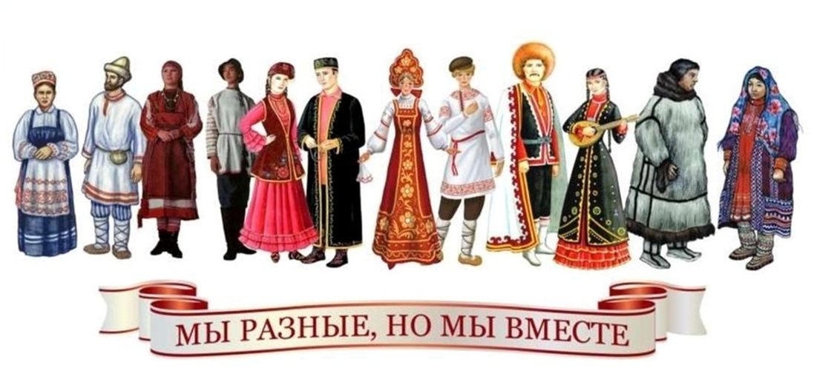

Выбрать из списка реки Урала. Выбрать из списка города Урала.

Реки Урала | Города Урала
Уфа | Курган
Урал | Екатеринбург
Енисей | Казань
Белая | Кунгур
Исеть | Нижний Тагил
Волга | Пермь
Тура | Нижний Новгород
Кама | Оренбург
Амур | Качканар
Миасс | Челябинск
Тавда | Анапа

Приложение №2
Выбрать ДОСТОПРИМЕЧАТЕЛЬНОСТИ УРАЛА
1.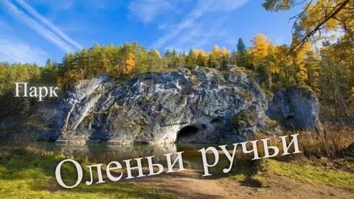 | 2.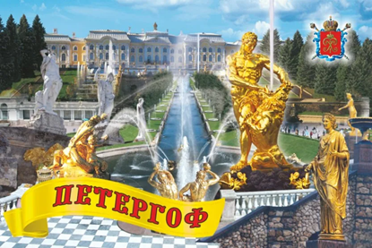
3.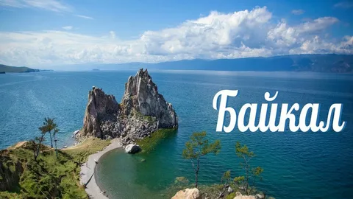 | 4.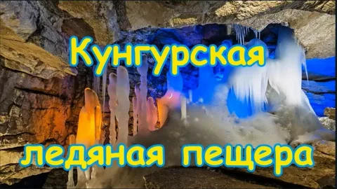
5.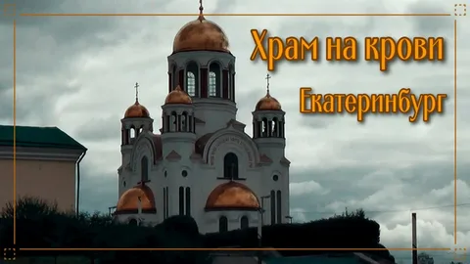 | 6.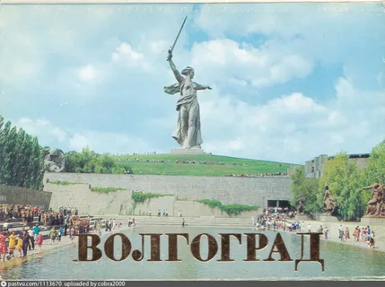
7.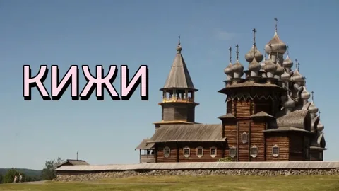 | 8.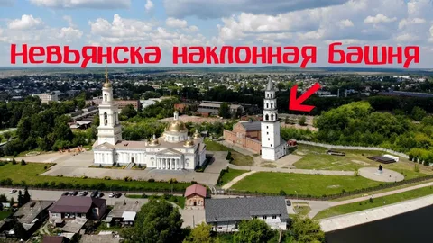
9.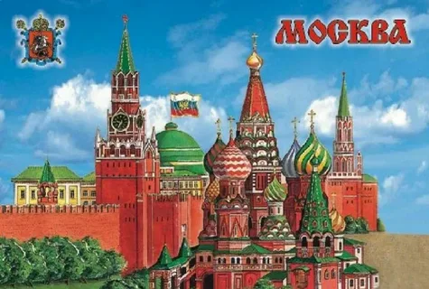 | 10.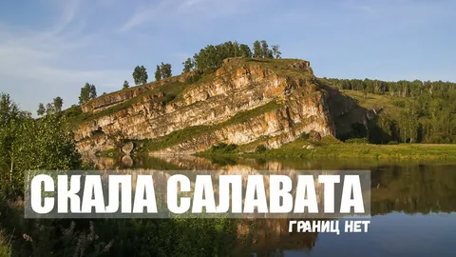
Приложение №3
Выберите знаменитых людей Урала
1.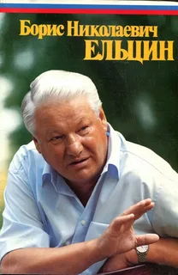 | 2.
3.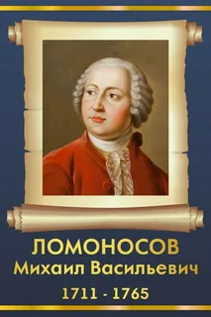 | 4.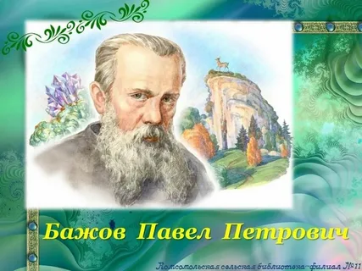
5.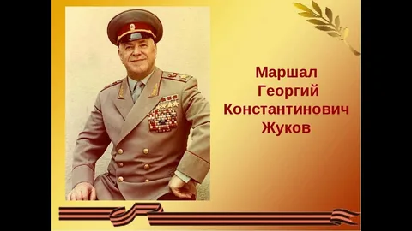 | 6.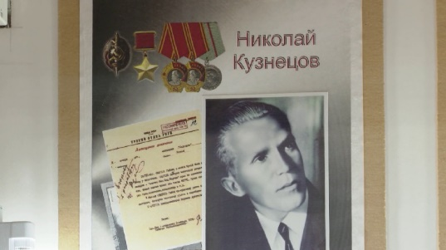
7.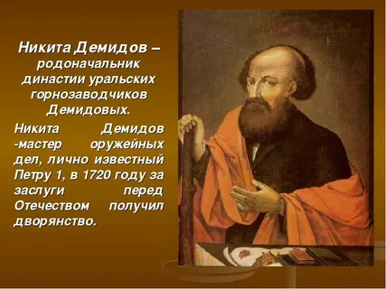 | 8.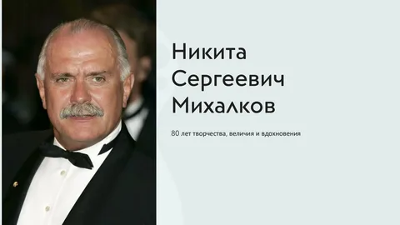
9.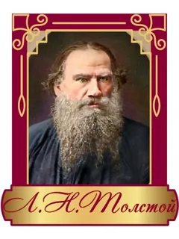 | 10.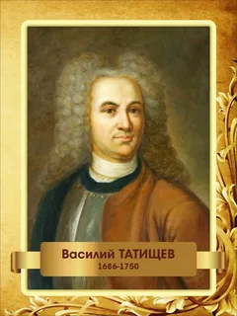
Приложение №3
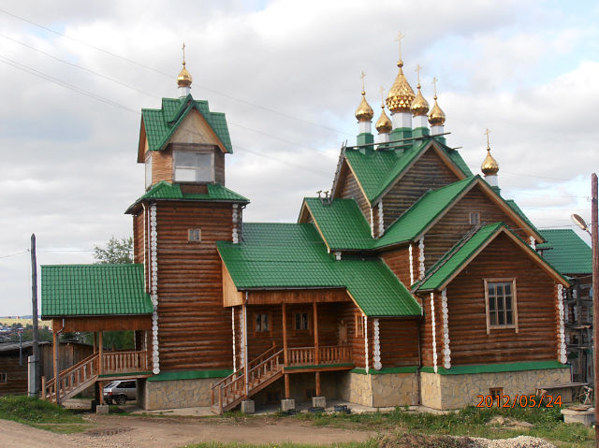

Храм Николая Страстотерпца
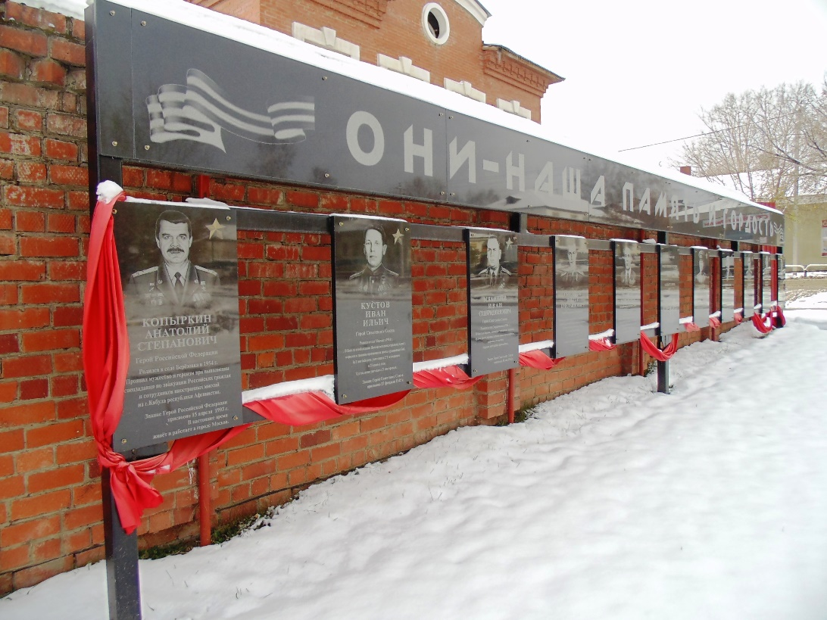
Аллея Героев

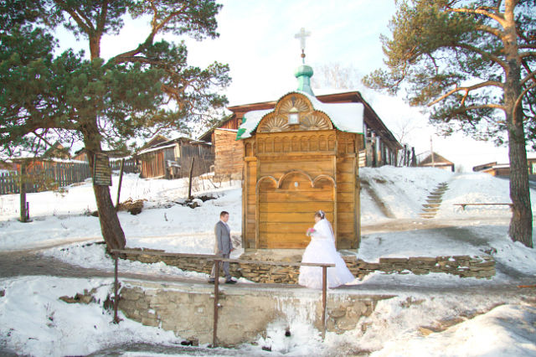
Теплый ключик
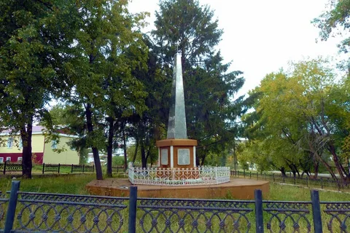
Памятник Героям Гражданской войны

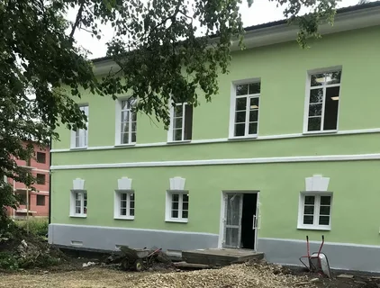
Артинский исторический музей
Приложение №4


Приложение №5


- Токарев Е.И. (учитель МАОУ «Староартинская СОШ») Урок повторения и обобщения по истории Родного края в 5 классе

Урок повторения и обобщения по истории Родного края в 5 классе

Актуальность разработки: в современных условиях особую значимость приобретает использование интерактивных и игровых технологий на уроках. Они способствуют повышению мотивации учащихся, развитию познавательного интереса и активному включению в учебный процесс.
Изучение истории родного края формирует у учащихся чувство патриотизма, уважение к культурному наследию региона, расширяет кругозор. Однако, традиционные формы повторения материала не всегда позволяют в полной мере вовлечь учащихся.
Использование квиза как формы урока позволяет:
- активизировать внимание учащихся;
- повысить интерес и мотивацию изучения предмета;
- создать эмоционально комфортную атмосферу;
- закрепить знания в игровой форме.
Цель урока: Обобщение и закрепление знаний учащихся по теме «История родного края» в игровой форме.
Задачи урока:
Образовательные:
- повторить и систематизировать знания по истории, культуре и природе родного края;
- закрепить основные понятия и исторические факты;
- расширить представления учащихся о Свердловской области.
Развивающие:
- развивать логическое мышление, внимание и память;
- формировать умение работать в команде;
- развивать коммуникативные навыки;
- стимулировать интерес к исследовательской деятельности.
Воспитательные:
- воспитывать уважение к истории и культуре родного края;
- формировать чувство гордости за свою малую родину;
- развивать культуру общения и сотрудничества.
Тип урока: Урок повторения и обобщения знаний.
Оборудование: компьютер / ноутбук, мультимедийный проектор, презентация (PowerPoint), бланки ответов, ручки
Ожидаемые результаты:
Предметные результаты:
- закрепят знания по истории, культуре и природе Свердловской области;
- смогут воспроизводить основные исторические факты и понятия;
- расширят представления о родном крае;
- научатся применять полученные знания в игровой ситуации.
Метапредметные результаты:
Познавательные:
- развитие умения анализировать и сравнивать информацию;
- формирование навыков логического мышления;
- умение делать выводы на основе полученных данных.
Коммуникативные:
- развитие навыков работы в группе;
- умение выслушивать мнение других;
- формирование навыков аргументации и обсуждения.
Регулятивные:
- умение организовывать свою деятельность;
- соблюдение правил игры;
- развитие самоконтроля и ответственности за результат.
Личностные результаты:
- формирование интереса к истории родного края;
- развитие чувства патриотизма и уважения к культурному наследию;
- формирование положительной мотивации к обучению;
- развитие уверенности в своих знаниях и возможностях.
Ход урока:
1. Организационный момент (2–3 минуты)
- приветствие учащихся
- настрой на работу
- деление на команды
- объявление темы урока

2. Мотивация (вступительное слово) (2 минуты)
Учитель:
- объясняет формат квиза
- подчеркивает, что главное — участие, интерес и хорошее настроение
3. Ознакомление с правилами (2–3 минуты)
Озвучиваются правила:
- запрещается пользоваться гаджетами
- запрещается шуметь во время чтения вопросов
- на обсуждение дается 20–30 секунд
- ответы записываются в бланк
- главное — хорошее настроение и работа в команде
4. Проведение квиза

Раунд 1 «Тайны древних гор»
- Как древние греки называли Уральские горы?
а) Скифские горы
б) Рифейские горы
в) Гиперборейские горы
г) Каменный Пояс

- Согласно тюркской гипотезе, что означает слово «Урал»?
а) Гора
б) Пояс
в) Граница
г) Река

- Назовите фамилию ученого, который первым употребил слово «Урал» в своей работе «Российский лексикон».
а) С. Г. Струмилин
б) М. В. Ломоносов
в) В. Н. Татищев
г) А. К. Денисов-Уральский

- Какое название Уральского хребта до сих пор используют на Северном Урале?
а) Пояс
б) Камень
в) Урр
г) Стена

- На какие две части света Уральские горы делят наш материк?
а) Север и Юг
б) Россия и Сибирь
в) Европа и Азия
г) Запад и Восток

- Какова примерная протяженность Уральского хребта с севера на юг?
а) 500 км
б) 1000 км
в) 2000 км
г) 5000 км
Раунд 2 «След мамонта»

- Как называется уникальная деревянная скульптура возрастом 11,5 тысяч лет?
а) Каменный голем
б) Большой Шигирский идол
в) Азовская птица
г) Пермский медведь

- Из какой породы дерева вырезан Большой Шигирский идол?
а) Сосна
б) Дуб
в) Береза
г) Лиственница
- В какой пещере на Южном Урале впервые в России нашли рисунки эпохи палеолита?
а) Игнатиевская
б) Капова (Шульган-Таш)
в) Кунгурская
г) Петрогром

- Как называются древние наскальные рисунки?
а) Гравюры
б) Летописи
в) Писаницы
г) Фрески

- Какое животное стало первым домашним спутником человека?
а) Лошадь
б) Олень
в) Собака
г) Овца

- Что такое «нуклеус»?
а) Наконечник копья
б) Глиняный горшок
в) Каменное ядрище
г) Место для костра

Раунд 3 «Народы Каменного пояса»
- Какое животное было самым почитаемым у ханты и манси?
а) Лось
б) Медведь
в) Волк
г) Ворона

- Как русские называли народ манси?
а) Остяки
б) Вогулы
в) Черемисы
г) Зыряне

- Как называется праздник плуга?
а) Курай
б) Изу
в) Сабантуй
г) Баит

- Назовите башкирский музыкальный инструмент
а) Кубыз
б) Курай
в) Тальянка
г) Сурна

- Как называется эпос про героя Урала?
а) Акбузат
б) Кузяк-бий
в) Урал-батыр
г) Малахитовая шкатулка

Разминка: Упражнение «Угадай по звуку». Учитель включает по порядку различные короткие звуки, а учащиеся их угадывают. Примеры звуков:
курай
кузница (молот)
лес / ветер в горах
паровоз
колокола храма
Упражнение «Правда или миф». Учитель зачитывает ложные и правдивые утверждения, если утверждение правдивое, то учащиеся встают, если утверждение ложное – сидят.

Примеры вопросов:
Уральские горы делят Европу и Азию (правда)
Урал — самые высокие горы России (миф)
Шигирский идол сделан из дерева (правда)
Сабантуй — это зимний праздник (миф)
Курай — это музыкальный инструмент (правда)
Бажов писал сказы про Урал (правда)
Такие упражнения выполняют функцию «разгрузки» между основными этапами урока, позволяя переключить внимание учащихся и восстановить работоспособность. Это особенно важно при проведении уроков с высокой интеллектуальной нагрузкой.

Раунд 4 «Путь в Сибирь»
- Какие промышленники получили грамоты на освоение земель?
а) Демидовы
б) Строгановы
в) Турчаниновы
г) Яковлевы

- Кто возглавил поход за Урал?
а) Иван Грозный
б) Разин
в) Ермак
г) Бабинов

- Как называлась первая дорога в Сибирь?
а) Сибирский тракт
б) Бабиновская дорога
в) Чердынский путь
г) Посольский тракт

- Какой город стал «воротами в Сибирь»?
а) Тюмень
б) Тобольск
в) Верхотурье
г) Туринск

- Где проходила крупная ярмарка?
а) Екатеринбург
б) Ирбит
в) Камышлов
г) Соликамск

- Как называлось укрепленное поселение?
а) Слобода
б) Селище
в) Острог

Раунд 5 «Опорный край державы»
(свободный ответ)
- Назовите фамилию создателей первого паровоза (Черепановы)
- Кто изобрел радио (А.С. Попов)
- Девиз Свердловской области (Опорный край державы)
- Как называется хранилище документов (Архив)
- Автор «Малахитовой шкатулки» (П.П. Бажов)

5. Подведение итогов (3 минуты)
Учитель подсчитывает баллы, подводит итоги, объявляет победителей.

6. Рефлексия (2–3 минуты)
Вопросы учащимся:
- что было самым интересным?
- что оказалось сложным?
- что нового узнали?

- Заключение урока

Учитель подводит итог: отмечает активность учащихся, акцентирует внимания на важных деталях, подчеркивает значимость изучения родного края
Заключение
С помощью проведения урока в форме квиза учащиеся могут обобщить и систематизировать знания по теме «История родного края (Свердловская область)». Использование игровой формы способствует активному вовлечению всех обучающихся в учебный процесс, повышению уровня мотивации и созданию положительной эмоциональной атмосферы на уроке.
Применение мультимедийных средств позволяет сделать учебный материал более наглядным и доступным, а также способствует лучшему запоминанию информации. Командная работа развивает коммуникативные навыки, умение взаимодействовать, принимать решения и нести ответственность за результат.
Данная методическая разработка может быть использована:
- при проведении уроков повторения и обобщения по теме «История родного края»;
- в рамках внеурочной деятельности;
- при подготовке и проведении открытых уроков;
- в качестве сценария для интеллектуальных игр и викторин;

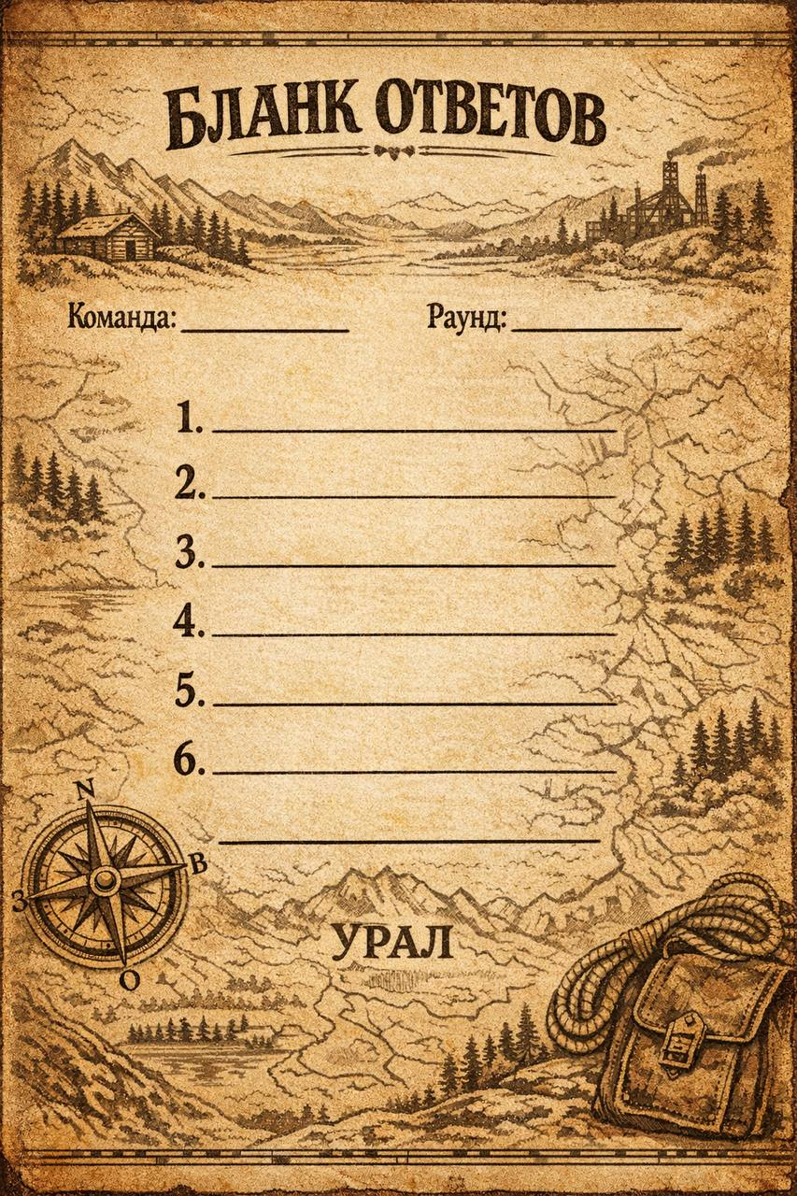

5. Быковских В. Д. (учитель МАОУ «АСОШ № 6 им. Героя Советского Союза В. А. Шутова). Конспект- урока на тему «Семейные истории»

Введение
В современном мире, где глобализация и цифровизация могут ослабить связь с прошлым, сохранение семейной памяти и преемственности поколений становится всё более значимым. Семейные истории – это не просто личные воспоминания, а важная часть истории всей страны, и их утрата недопустима.
Данная работа направлена на то, чтобы помочь учащимся осознать ценность семейных историй как элемента общего исторического наследия, а также научить их исследовать свою родословную и бережно хранить память о предках.
Задачи:
- Показать роль семьи в сохранении исторической памяти.
- Обучить школьников методикам изучения семейной истории.
- Развить умения работать с семейными документами и архивами.
- Воспитать уважение к истории своей семьи и малой родины.
Сегодня, когда старые устои меняются, как песок под ногами, как никогда важно сплетать нити поколений, погружаясь в историю своей семьи. Это помогает обучающимся почувствовать корни, ощутить себя частью чего-то большего – своей семьи, своей земли, своей страны, и тем самым обрести прочную национальную идентичность.

1.Конспект- урока на тему:«Семейные истории»

Планируемые образовательные  результаты занятия: | Личностные:  - Формирование патриотизма и уважения к историческому прошлому страны через призму семейной истории  - Развитие интереса к изучению истории родного края и своей семьи  - Осознание ценности семейных традиций и преемственности поколений  Метапредметные:  - Умение анализировать исторические источники и семейные архивы  - Развитие навыков сравнения и обобщения информации  Предметные:  - Понимание роли семьи в историческом развитии региона  - Владение терминами: , родословная, семейные традиции и другие.  - Умение соотносить события семейной истории с историей края
Тип и форма занятия: | Тип: Комбинированный урок с беседы  Форма:Беседа с элементами индивидуальной работы.

Ход занятия: 40 минут
Деятельность учителя | Деятельность ученика
Организационный момент (1 минута)
Подготовка к уроку оборудования, приветствие учащихся | Подготовка к уроку.
Проверка домашнего задания (2 минуты
Опрос учащихся. Проверка домашнего задания. | Отвечают. Проверка домашнего задания.
Мотивационный этап (2 минуты)
Добрый день, дорогие ребята! Сегодня я хочу начать наш урок со стихотворения замечательной поэтессы Людмилы Татьяничевой.  «У любого потока  Свои родники.  Если нету истока,  То нет и реки,  Ни ручья, что с надгорья  Скачет в зелень хвои.  И у моря,  У моря есть истоки свои.  Говорят, что и в людях  Нечто есть от морей:  Скрыт исток наших судеб  В сердцах матерей.»  Как вы думаете, о чём это стихотворение? (выслушивает ответы учеников)  Правильно, оно о корнях, истоках, о том, откуда мы родом. А теперь подумайте: разве не так же, как у реки, у каждого из нас есть свои истоки? Свои семейные корни?  Сегодня мы поговорим о том, как связаны история нашей страны, история родного края и история каждой семьи. | Ребята отвечают на вопросы , беседуют.
Изучение темы( 20 минут)
Давайте вспомним, что такое семья? (обращается к определению на слайде)  Семья – это совокупность близких родственников, живущих вместе.  Сегодня мы поговорим о том, как история страны отражается в истории каждой семьи. Каждый из нас — часть большой исторической цепи. Ваши бабушки и дедушки, прабабушки и прадедушки жили в разные эпохи и были свидетелями важных событий. Их судьбы переплетаются с историей нашего края и всей России.( Семейные истории) Но перед этим вспомним.  Какие пословицы о семье вы знаете? Подумайте ,что они означают? (дети собирают пословицы)  Правильно, вы вспомнили такие пословицы как:  «Семьёй и горох молотить»  «Где мир да лад, там божья благодать»  «Где любовь да совет, там спасение»  Как думаете, а в какой праздник посвящен семье? (8 июля день любви ,семьи и верности)Давайте же узнаем кому он посвящен. (смотрим видео )  Сегодня мы познакомимся с важными терминами, которые помогут нам изучать историю семьи  Род — это все поколения родственников, происходящие от одного предка  Родословная — история семьи, перечень поколений, как ветви и корни дерева  Семейная память — это память о предках, их жизни и делах, которая передаётся детям и внукам  Что же хранит память о семье ?  (фотографии,реликвии,ревизские сказки)  Семейные фотографии — самый распространённый способ сохранения истории  Показываем примеры старинных фотографий  Обсуждаем, какую информацию можно узнать по фотографиям  Документы  Упомянем о первой всеобщей переписи населения  Говорим о важности сохранения свидетельств, дипломов, писем  Реликвии  Предметы, передающиеся из поколения в поколение  Вещи с особой историей  Рассмотрим основные формы передачи истории семьи:  Семейное предание — устный рассказ о прошлом семьи  - Примеры: истории о прадедах-участниках войны  - Рассказы о переезде семьи в новый город  Семейная традиция — обычай, повторяющийся из года в год  - Совместные праздники  - Особые рецепты блюд  - Традиционные поездки | Обучающиеся смотрят на слайды ведут беседу. Работают в группах.
Закрепление умений( 10 минут)
Игра «Предание или традиция  - На день рождения мы всегда печём торт с шоколадным кремом и поём „Каравай“»  - «Дедушка рассказывает, как он в детстве поймал огромного сома на реке»  - «На Масленицу мы сжигаем чучело и угощаемся блинами»  - «Мама говорит, что наша фамилия пошла от мастера, который делал волшебные игрушки»  - «Старик в деревне говорит, что под старым дубом зарыт клад, который оставил ещё его дед»  Творческое задание  Создание «семейного символа»:  - В тетрадном листе нарисовать или схематично изобразить:  - один предмет, который есть в семье (старая книга, игрушка, инструмент);  - рядом подписать: кто им пользовался, как он связан с краем (например: «Этот молоток принадлежал моему прадеду — он строил дома в нашем поселке»).  - пожеланию — добавить короткое предложение-подпись: «Эта вещь напоминает нам о…».  Дети выступают 1-2 рассказчика.  Учитель оценивает работу на уроке.(см. Приложение 1) | Выполняют задания, выступают с рисунками.
Рефлексия (4 минуты)
ТАБЛИЦА ДЕ БОНО  • «+» — все, что понравилось на уроке  • «-» — все, что показалось бесполезным, скучным и не увлекательным  • «!» — что привлекло, заставило задуматься и вызвало новые вопросы  Либо ученик ставит себе оценку в виде звезд. | Учащиеся проводят рефлексию с помощью таблицы Де Боно. 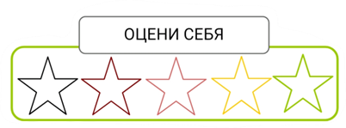
Домашнее задание ( 1 минуты)
На выбор;  1.Записать одно семейное предание (спросить у родителей/бабушек).  2.Нарисовать семейное древо на 2 поколения (я — родители — бабушки/дедушки) и подписать, где они жили.  3.Принести фото или рисунок предмета, который передаётся в семье, и рассказать о нём на следующем уроке. | Записывают.

Заключение
Изучение темы «Семейные истории» позволило учащимся освоить как теоретические основы генеалогических исследований, так и практические приемы работы с семейными архивами. Особое внимание было уделено значению сохранения памяти о предках и их наследии, передаваемом из поколения в поколение.
Ключевые выводы:
- Семья – основа исторической памяти.
- Семейные реликвии, фото и документы – бесценные исторические артефакты.
- Исследование семейной истории обогащает понимание истории страны.
- Сохранение семейных традиций укрепляет родственные узы.
Практическая ценность работы заключается в формировании у учащихся компетенций для самостоятельного изучения своей родословной, а также для сохранения и передачи семейных традиций будущим поколениям. В условиях быстро меняющегося мира, осознание своих корней, уважение к истории семьи и бережное отношение к традициям становятся залогом сохранения культурной идентичности и преемственности поколений.

Список литературы
- Татьяничева, Людмила Константиновна. Родной Урал [Текст] : Стихи / Людмила Татьяничева. — Москва : Сов. писатель, 1950. — 115 с.
- История уральской семьи / Мальгин И.Д., Романова Н.Д., Мальгина Р.Д. [и др.]. — Новосибирск : Сибтехнорезерв, 2006. — 280 с.
- Преподавание курса «История нашего края» в 5-7 классах в соответствии
с Федеральной образовательной программой основного общего образования: [в 3 ч.] Ч. 1 .5 кл. : учебно-методическое пособие / авт. К. Д. Бугров, И. Я. Мурзина, И. С. Огоновская [и др.]; Министерство образования Свердловской области, Государственное автономное
образовательное учреждение дополнительного профессионального образования Свердловской области «Институт развития образования». – Екатеринбург: ГАОУ ДПО СО «ИРО», 2025. – 172 с. – Текст: непосредственный.

Приложение 1.
Критерии оценивания творческих заданий по теме «Семейные истории»
1. Создание «семейного символа»
Содержание работы (максимум 5 баллов)
Наличие конкретного предмета с семейной историей — 2 балла
Указание владельца предмета и его связи с семьей/краем — 2 балла
Дополнительная подпись-комментарий — 1 балл
Оформление (максимум 3 балла)
Аккуратность изображения — 1 балл
Читаемость подписи — 1 балл
Эстетичность исполнения — 1 балл
2. Семейное предание
Содержательная часть (максимум 6 баллов)
Наличие конкретного исторического события — 2 балла
Указание действующих лиц — 1 балл
Описание обстоятельств — 2 балла
Эмоциональная составляющая — 1 балл
Форма подачи (максимум 4 балла)
Последовательность изложения — 2 балла
Живость повествования — 1 балл
Грамотность изложения — 1 балл
3. Семейное древо
Точность информации (максимум 5 баллов)
Полнота указания поколений — 2 балла
Корректность родственных связей — 2 балла
Географическая привязка — 1 балл
Визуальное оформление (максимум 5 баллов)
Четкость схемы — 2 балла
Читаемость надписей — 1 балл
Эстетичность исполнения — 2 балла
Общие критерии для всех заданий
Оригинальность подхода — до 2 дополнительных баллов
Глубина раскрытия темы — до 2 дополнительных баллов
Эмоциональное воздействие — до 1 дополнительного балла
Максимальный балл за каждое задание: 15

Шкала перевода баллов в оценки:
13-15 баллов — «отлично»
10-12 баллов — «хорошо»
7-9 баллов — «удовлетворительно»
Менее 7 баллов — «неудовлетворительно»

Приложение 2.
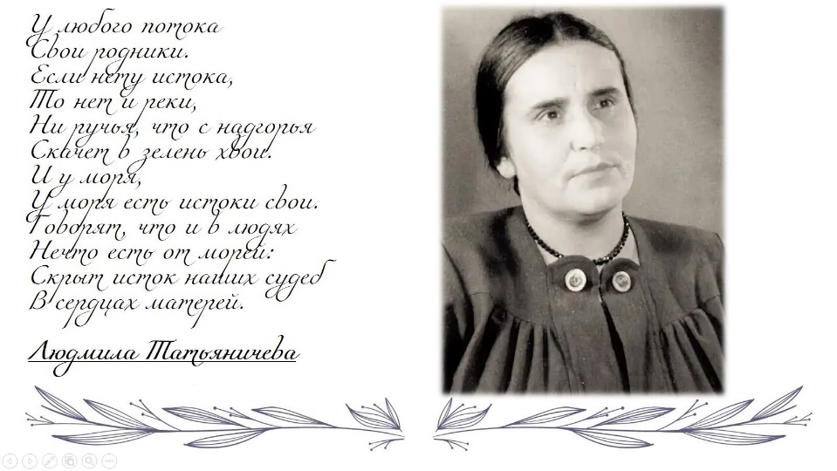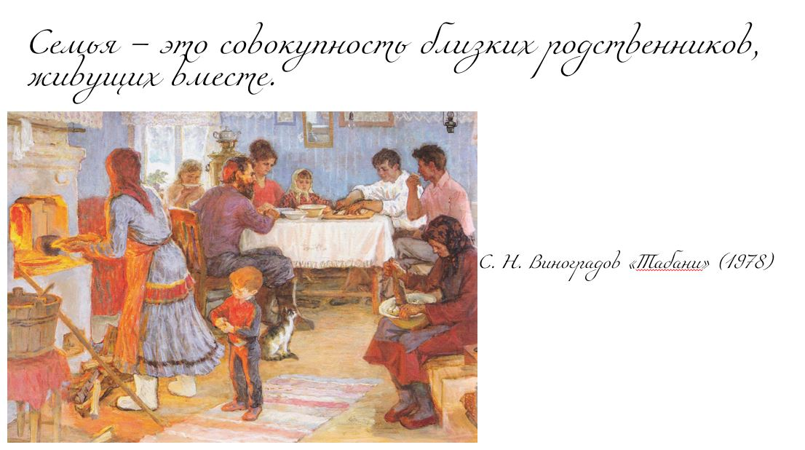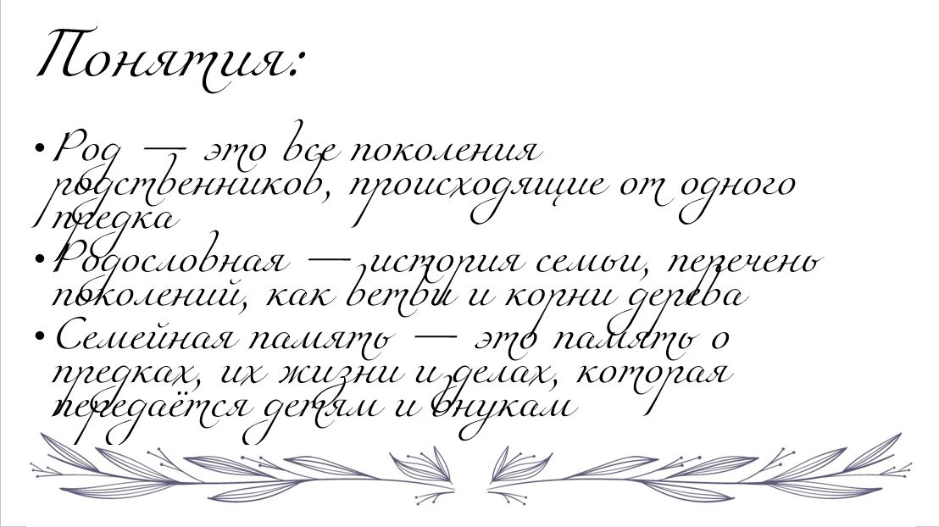
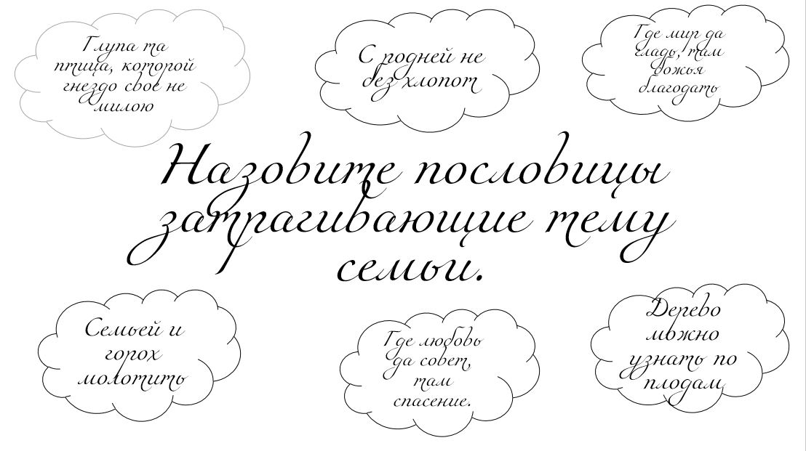
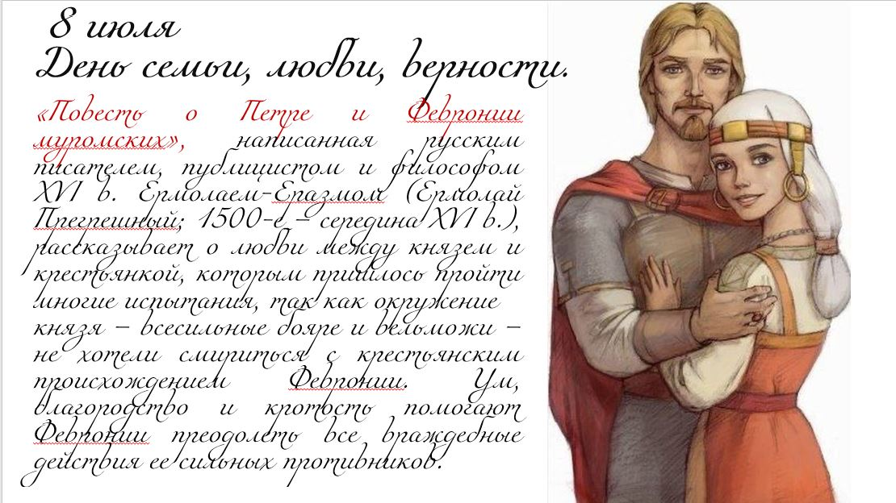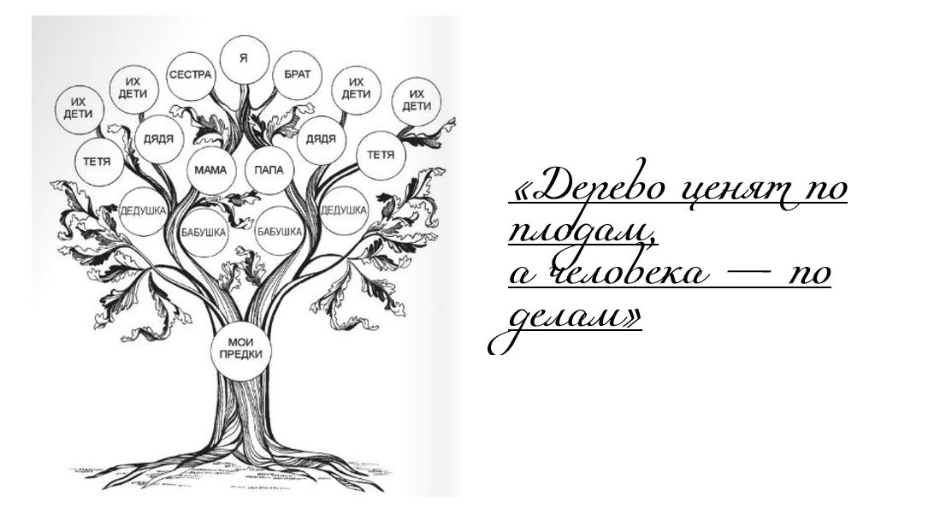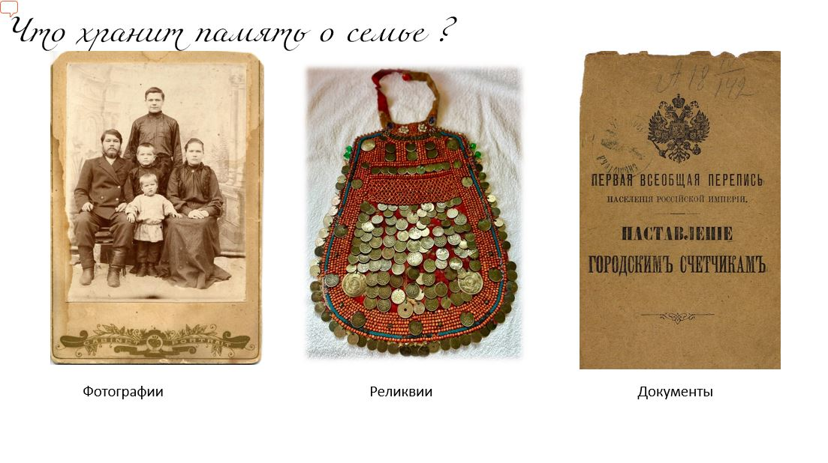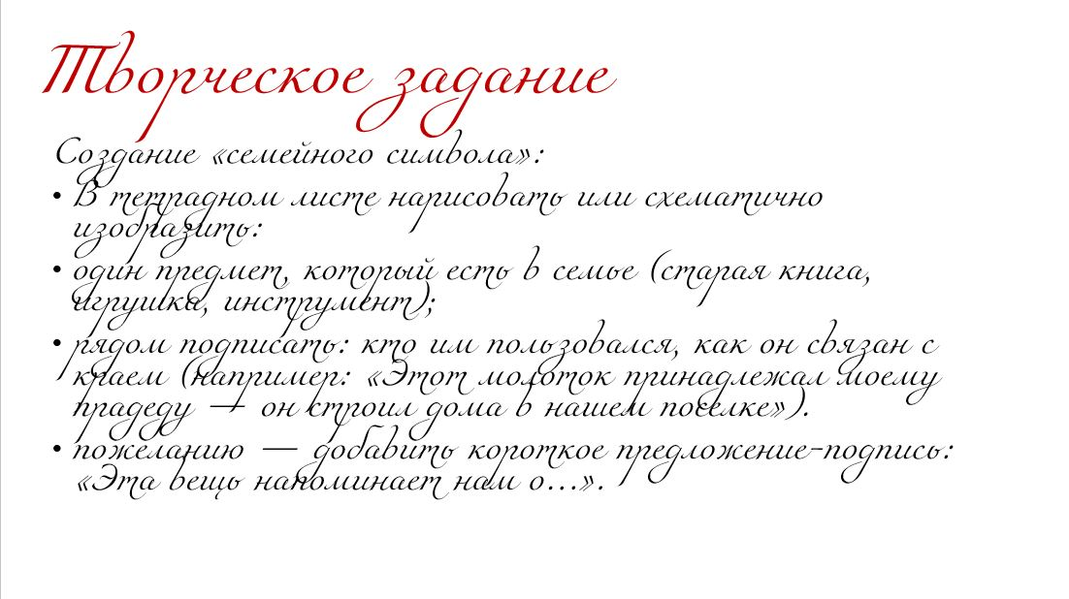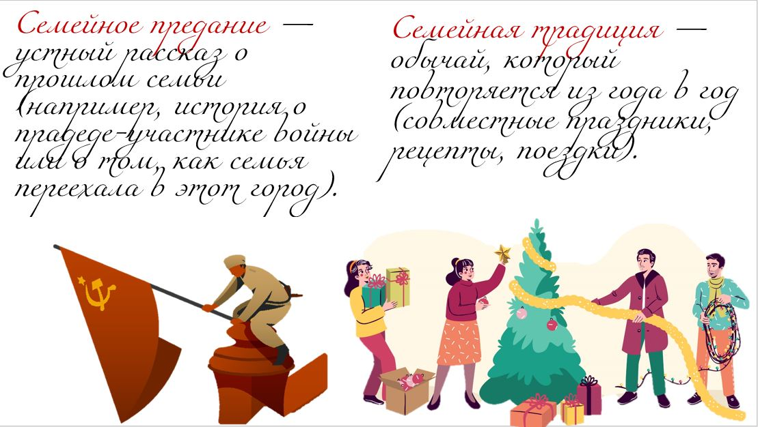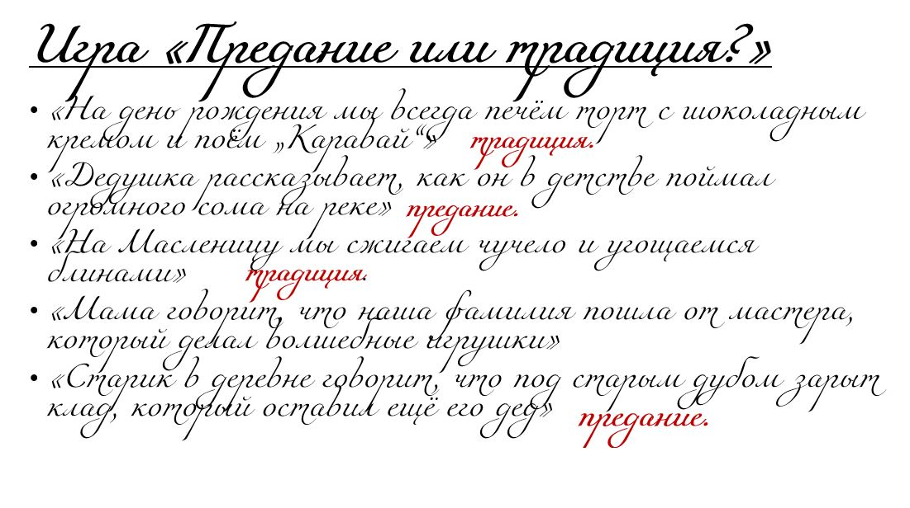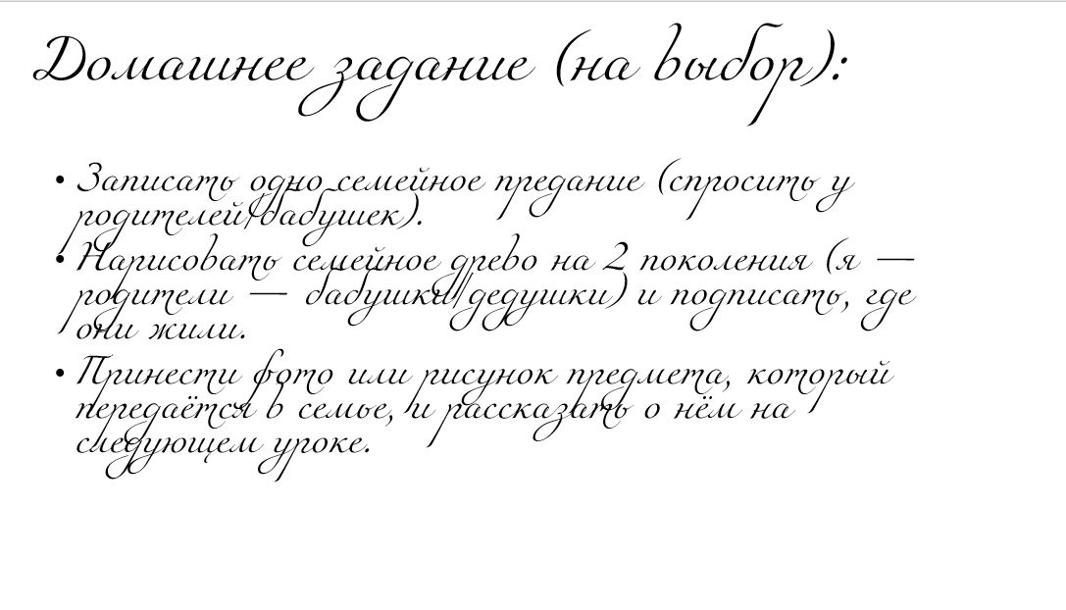

3.ПРИМЕРЫ ИГР

1. Строганкова С.В., Утева А.В. (учителя МАОУ «Артинский лицей») Игра по краеведению «Моя малая родина-Артинский район»

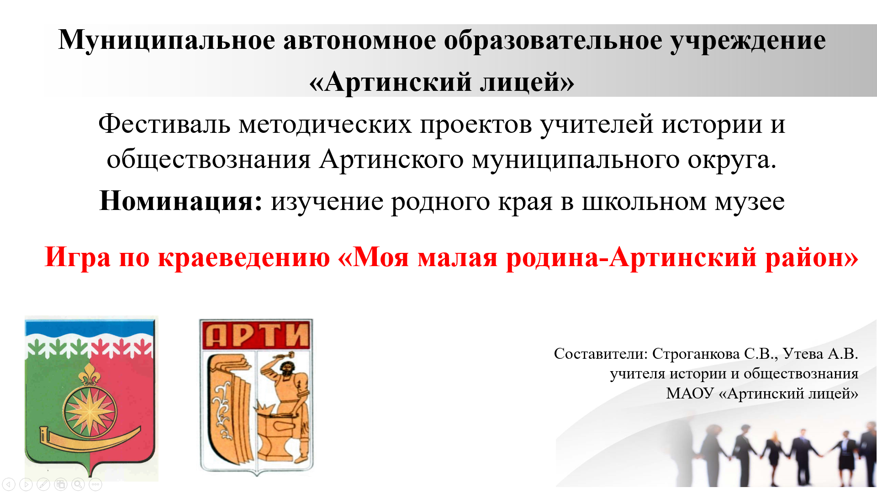

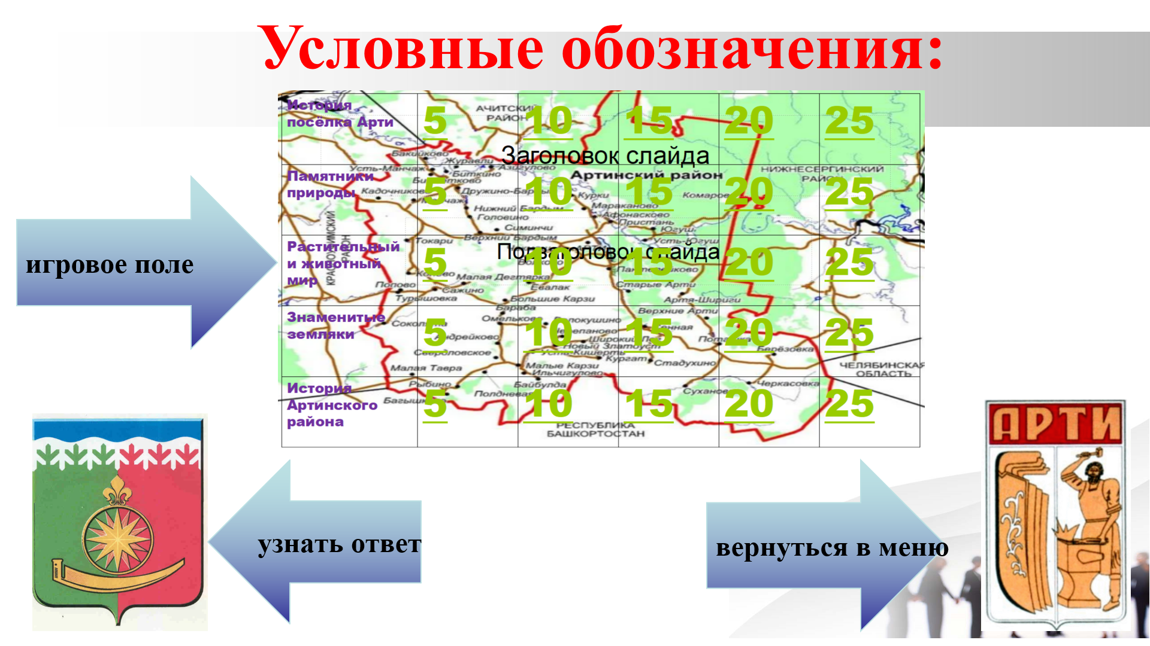

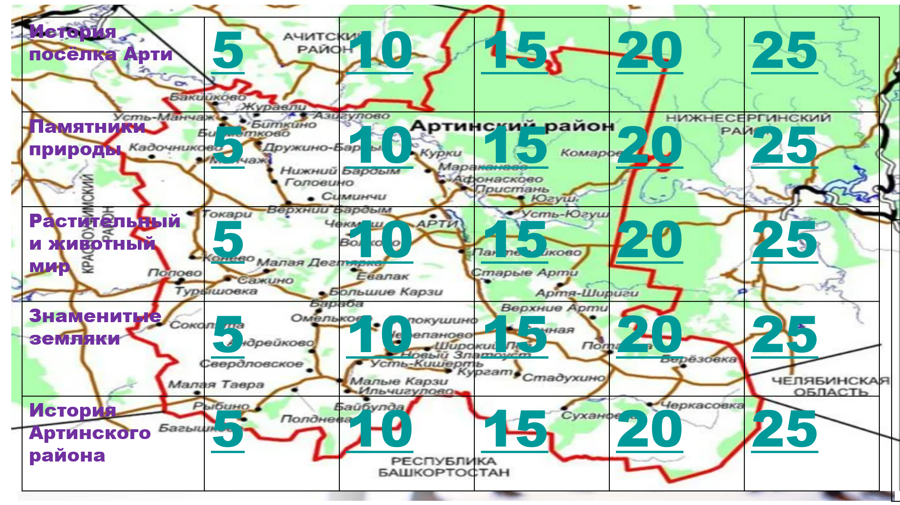

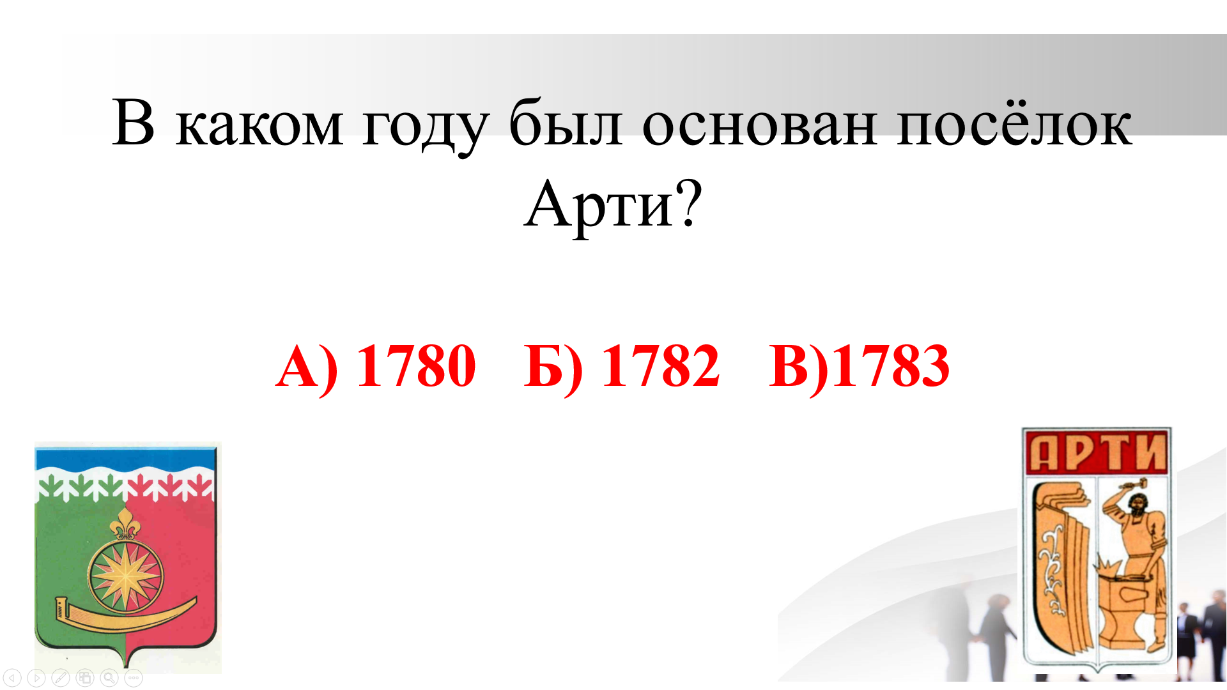

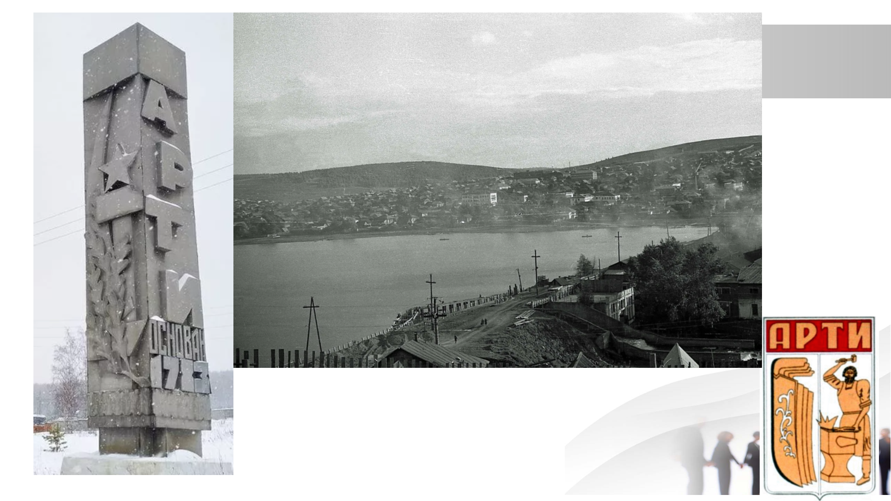

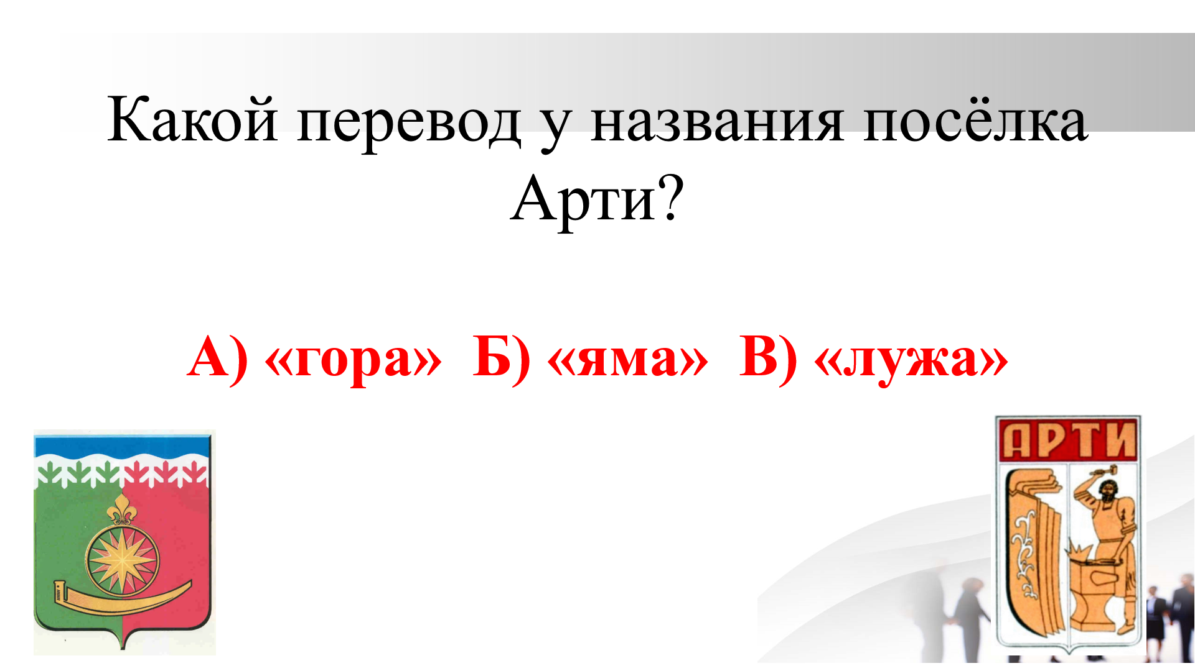

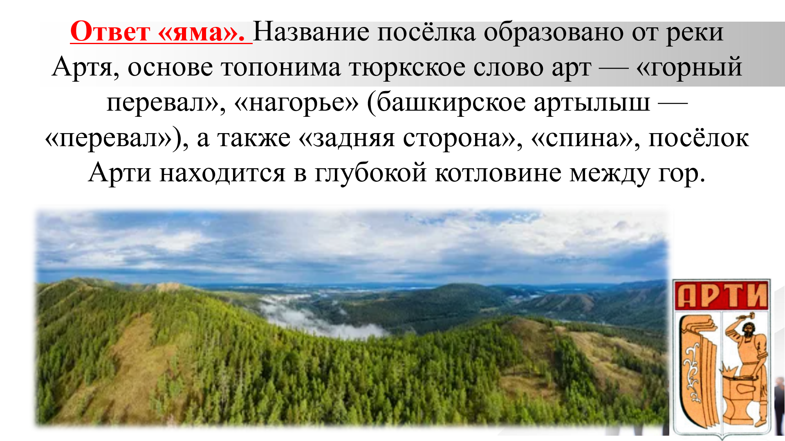

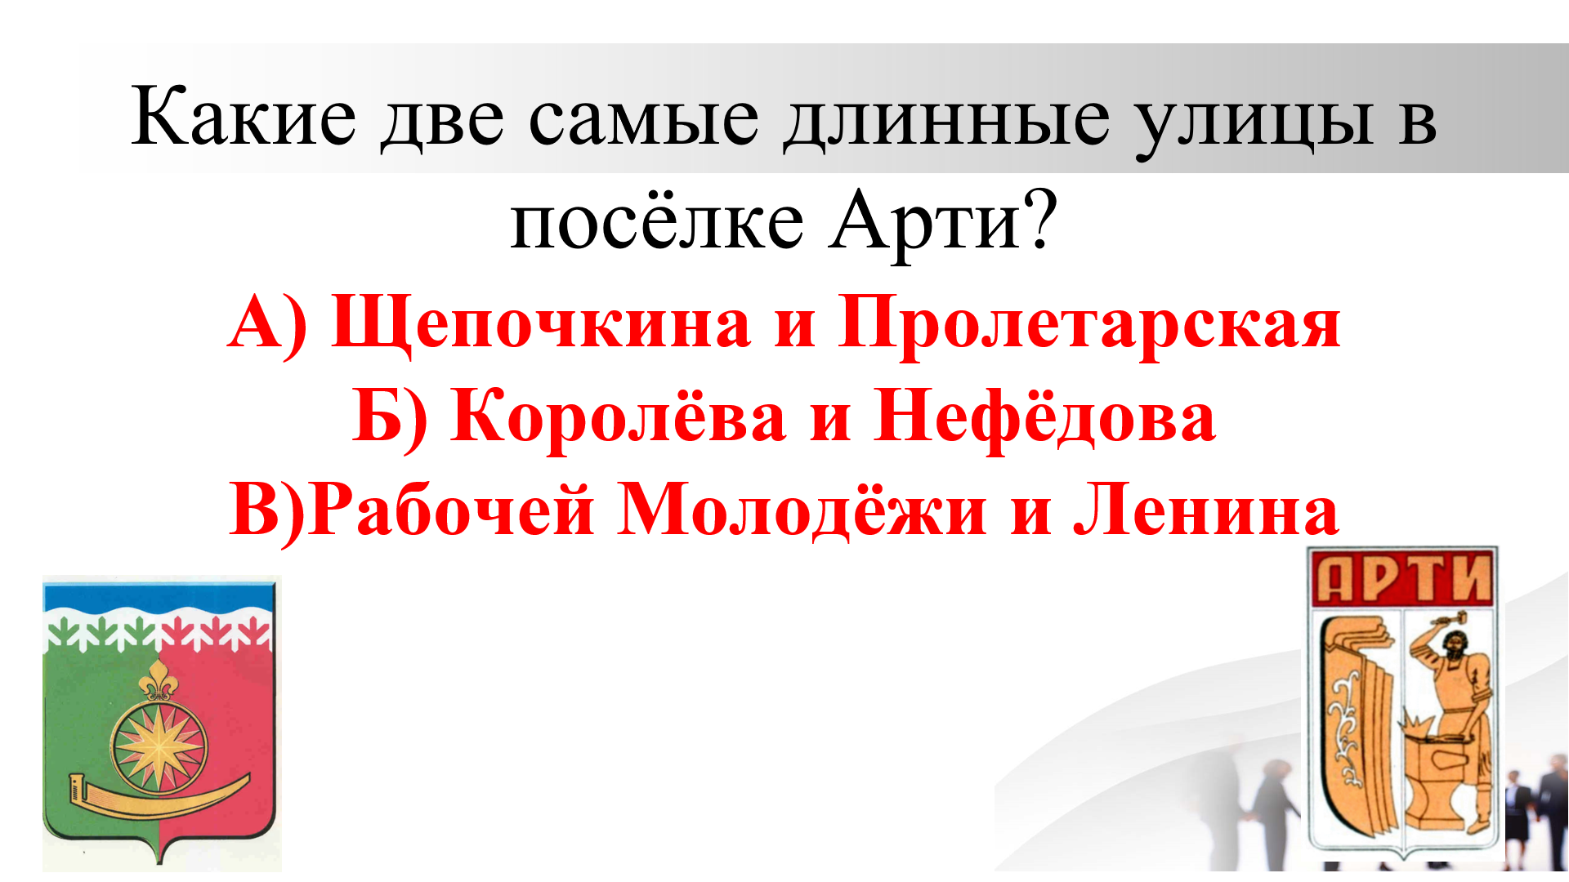

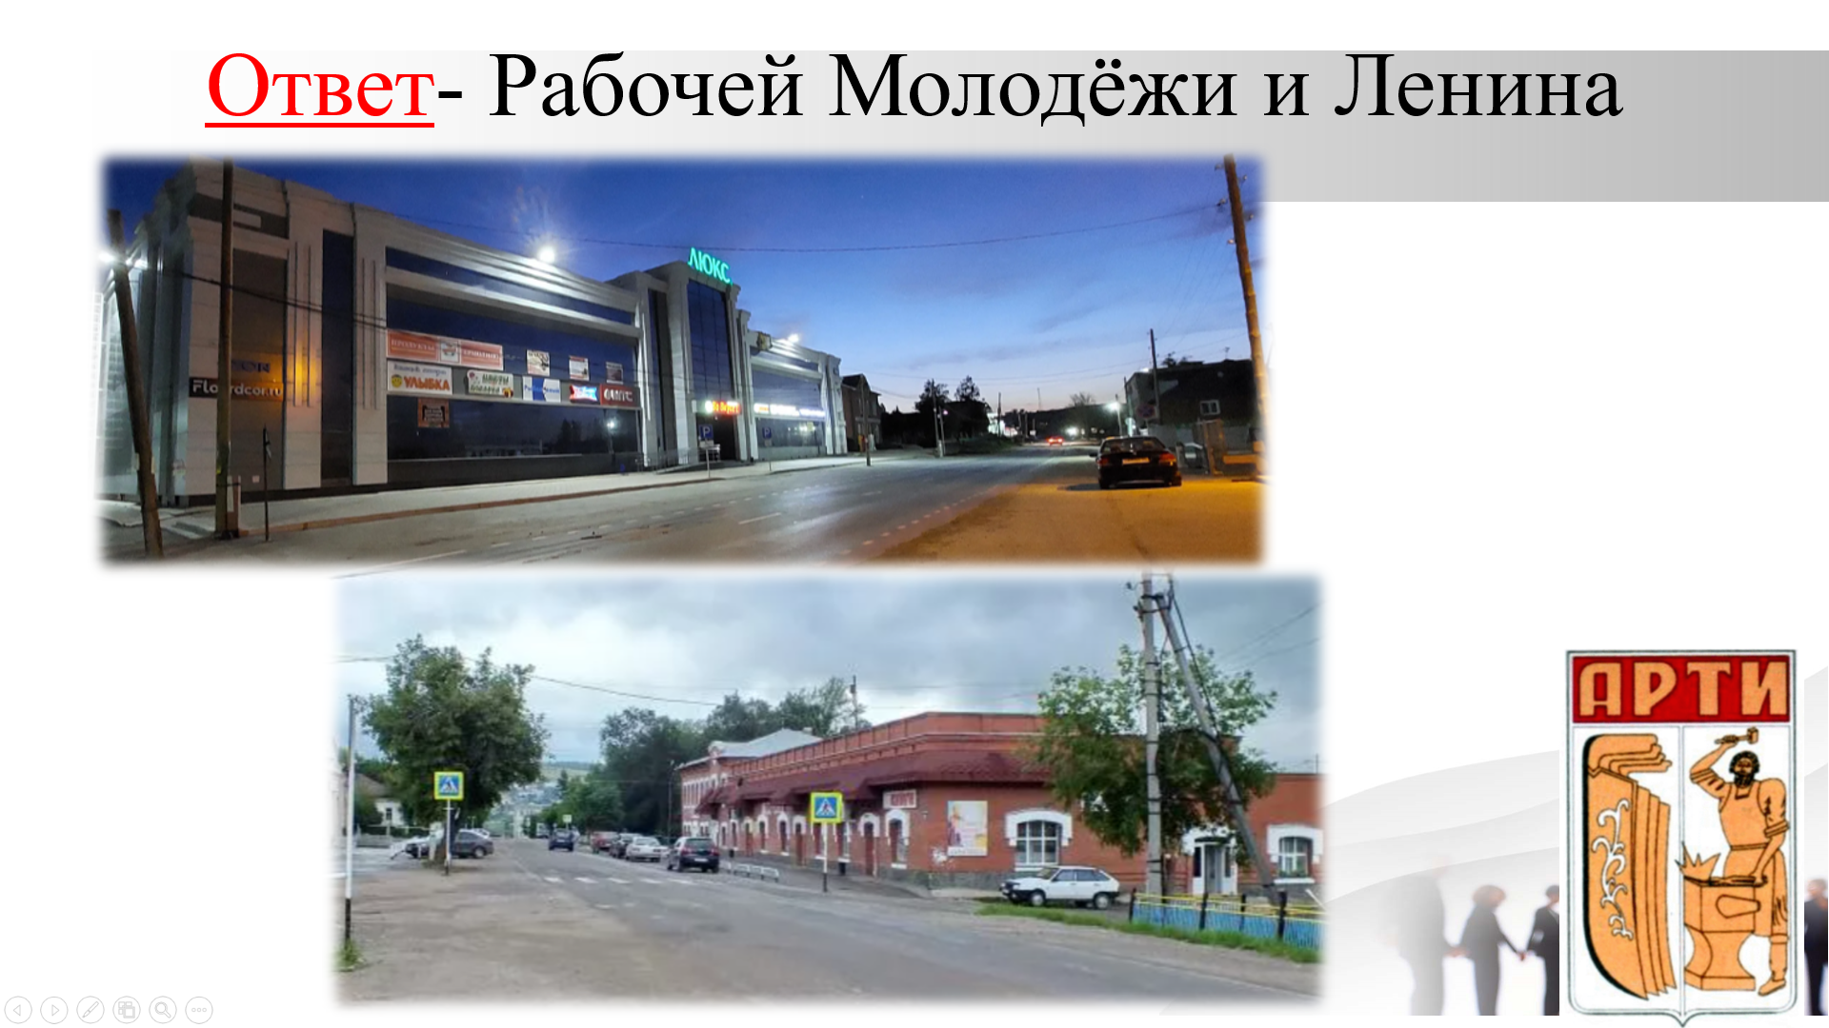

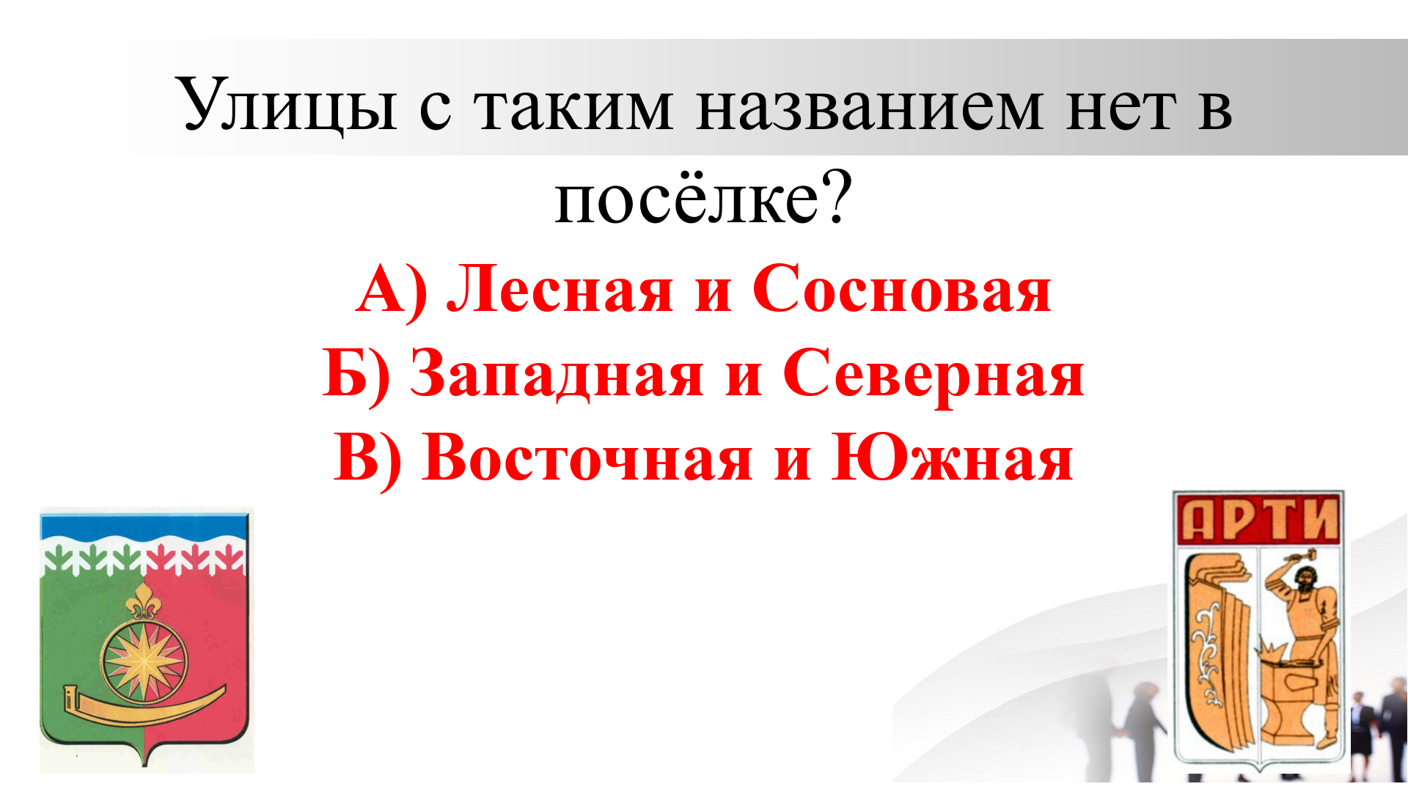

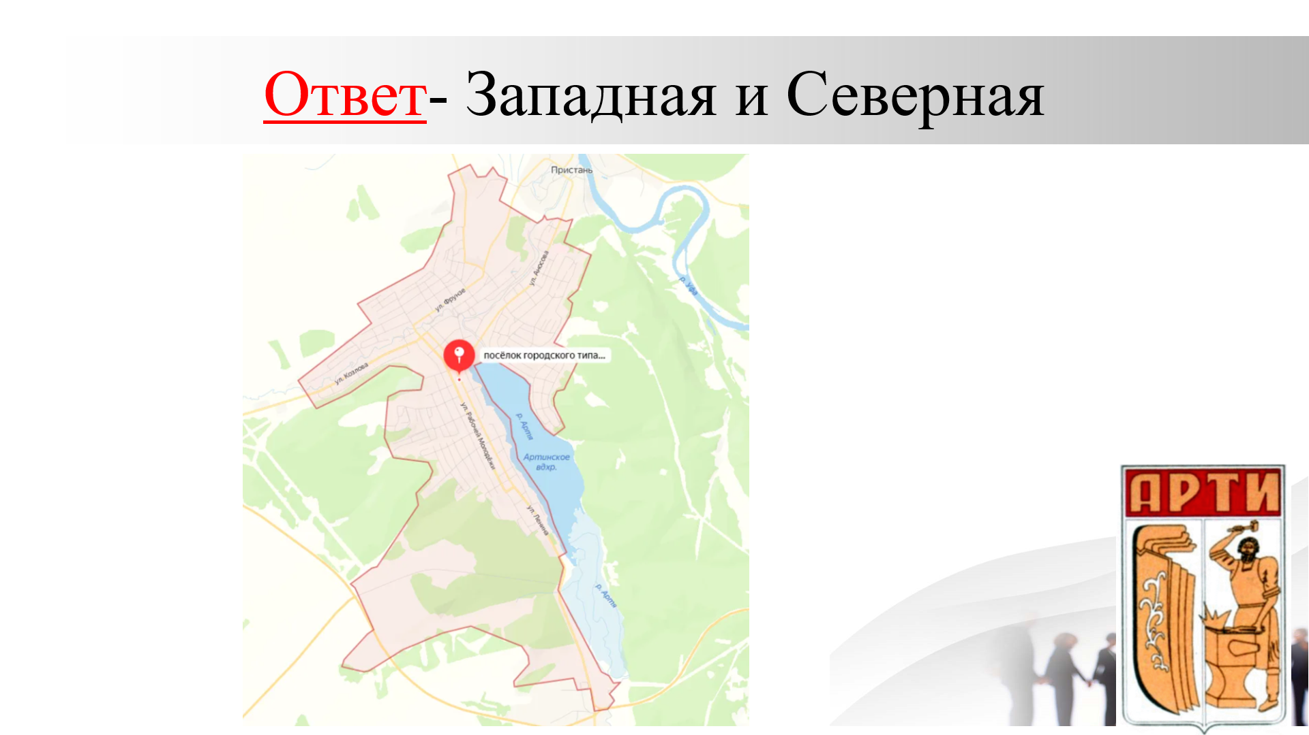

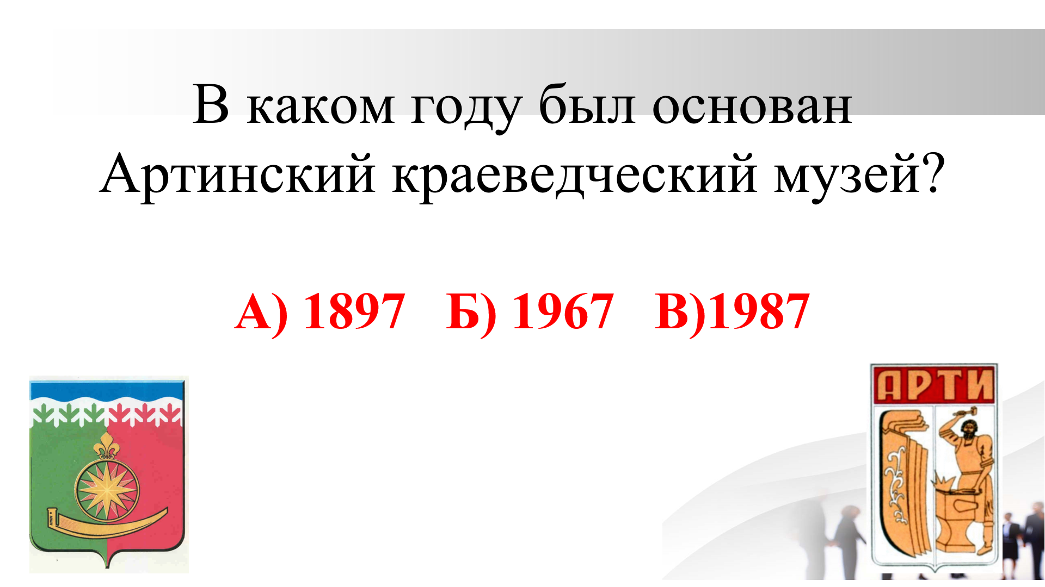

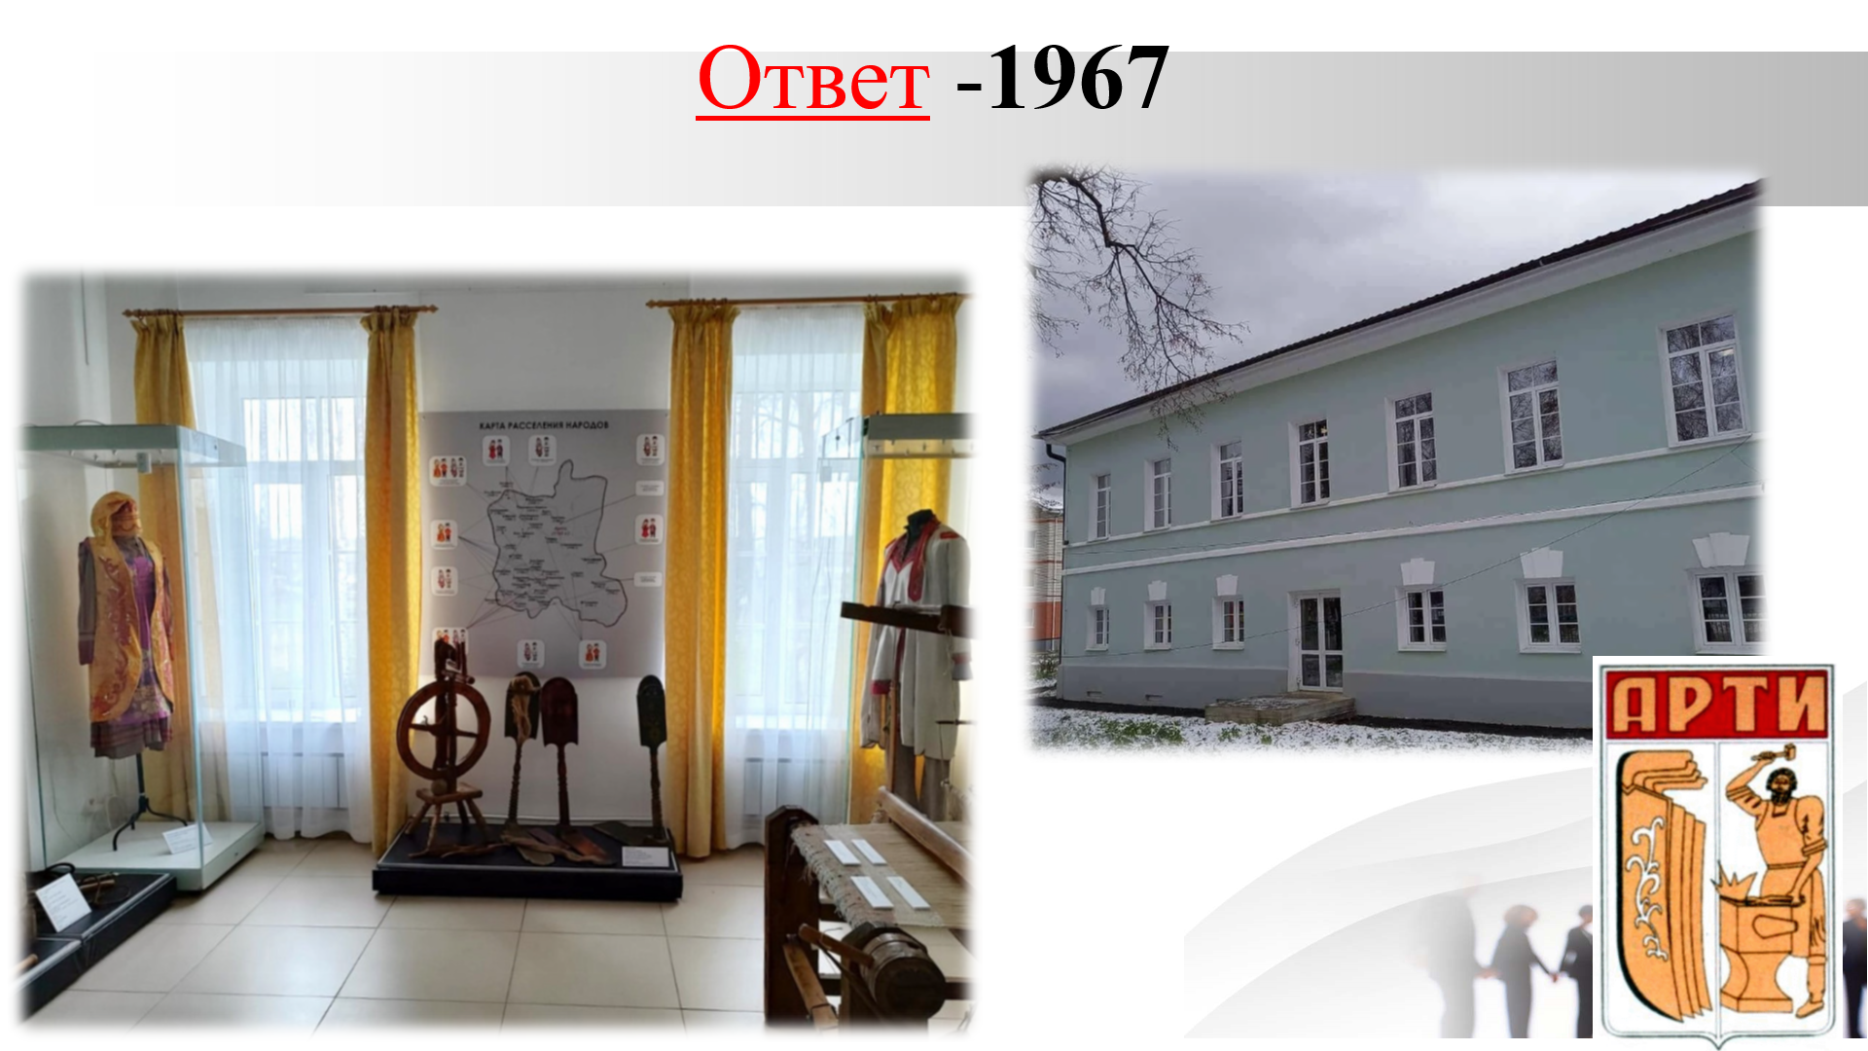

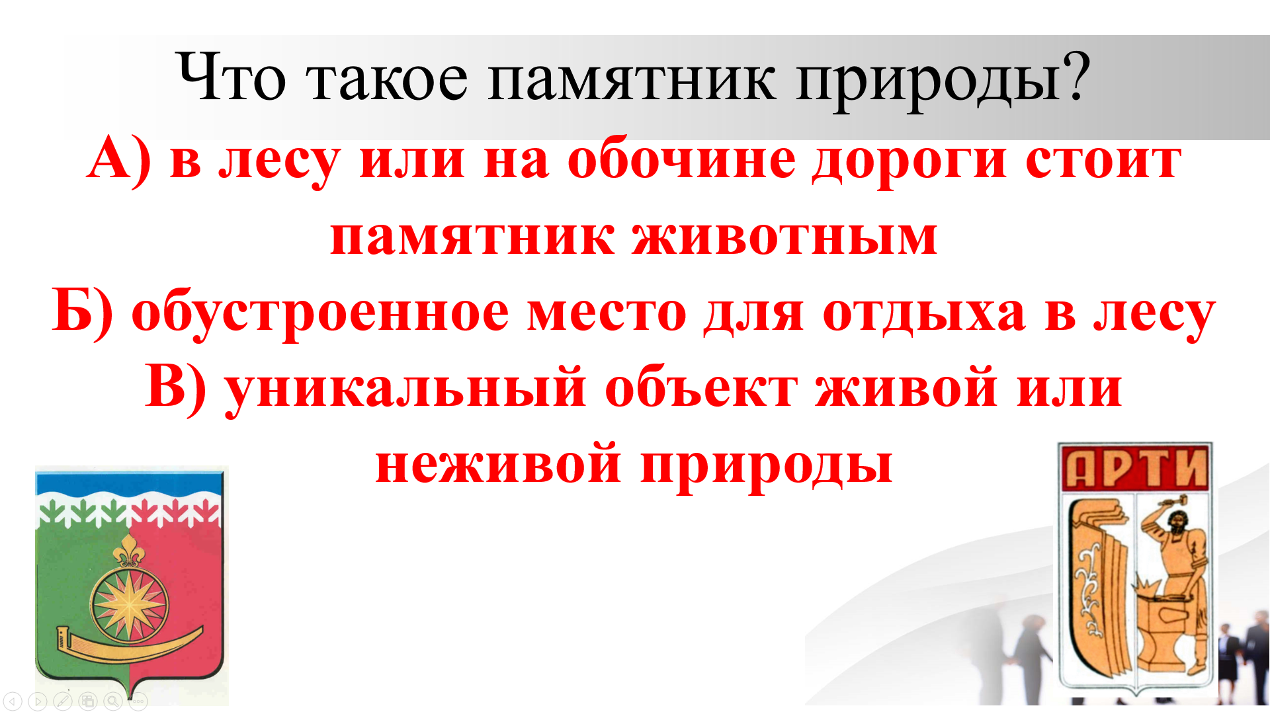

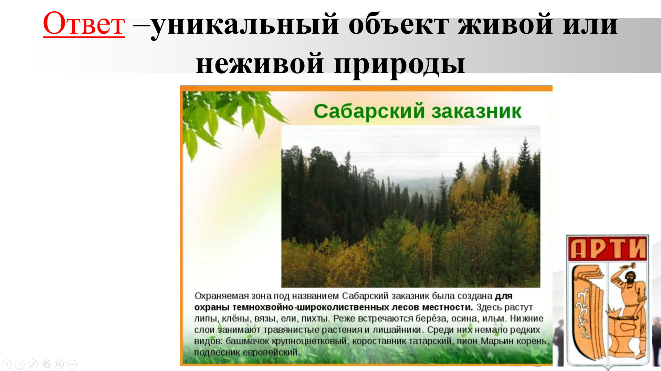

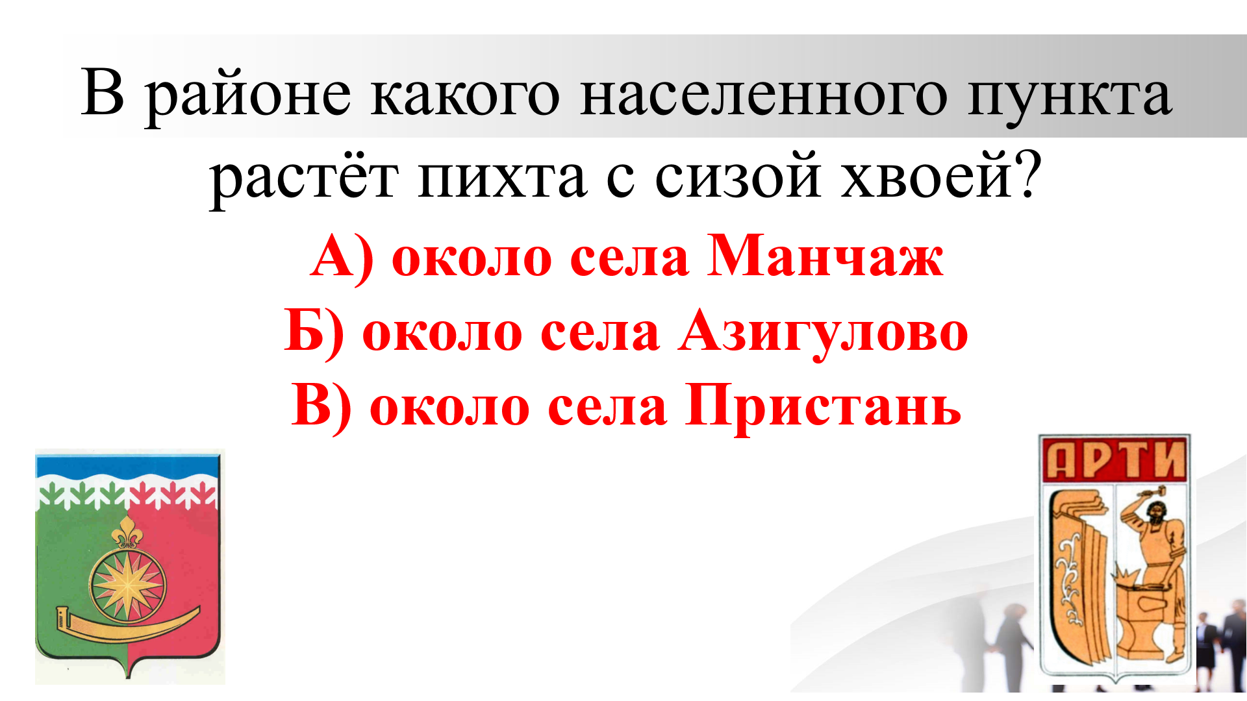

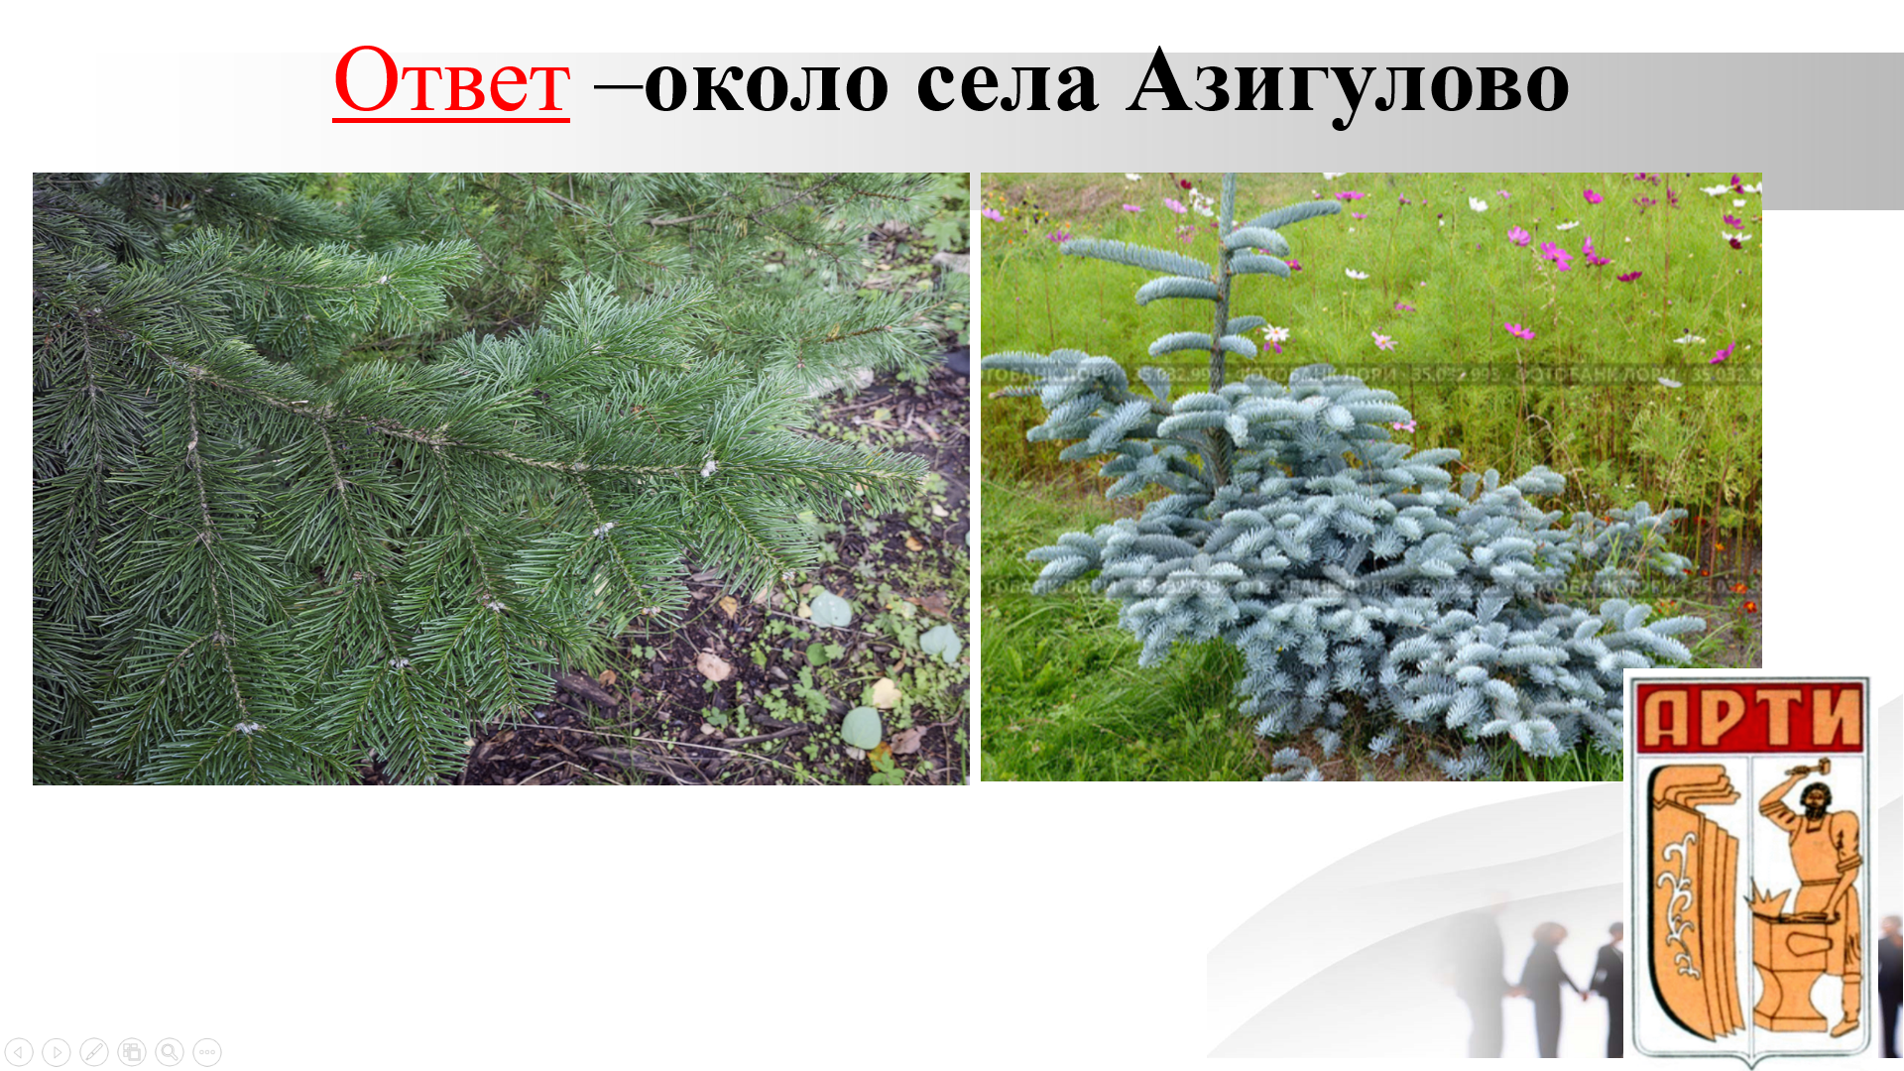

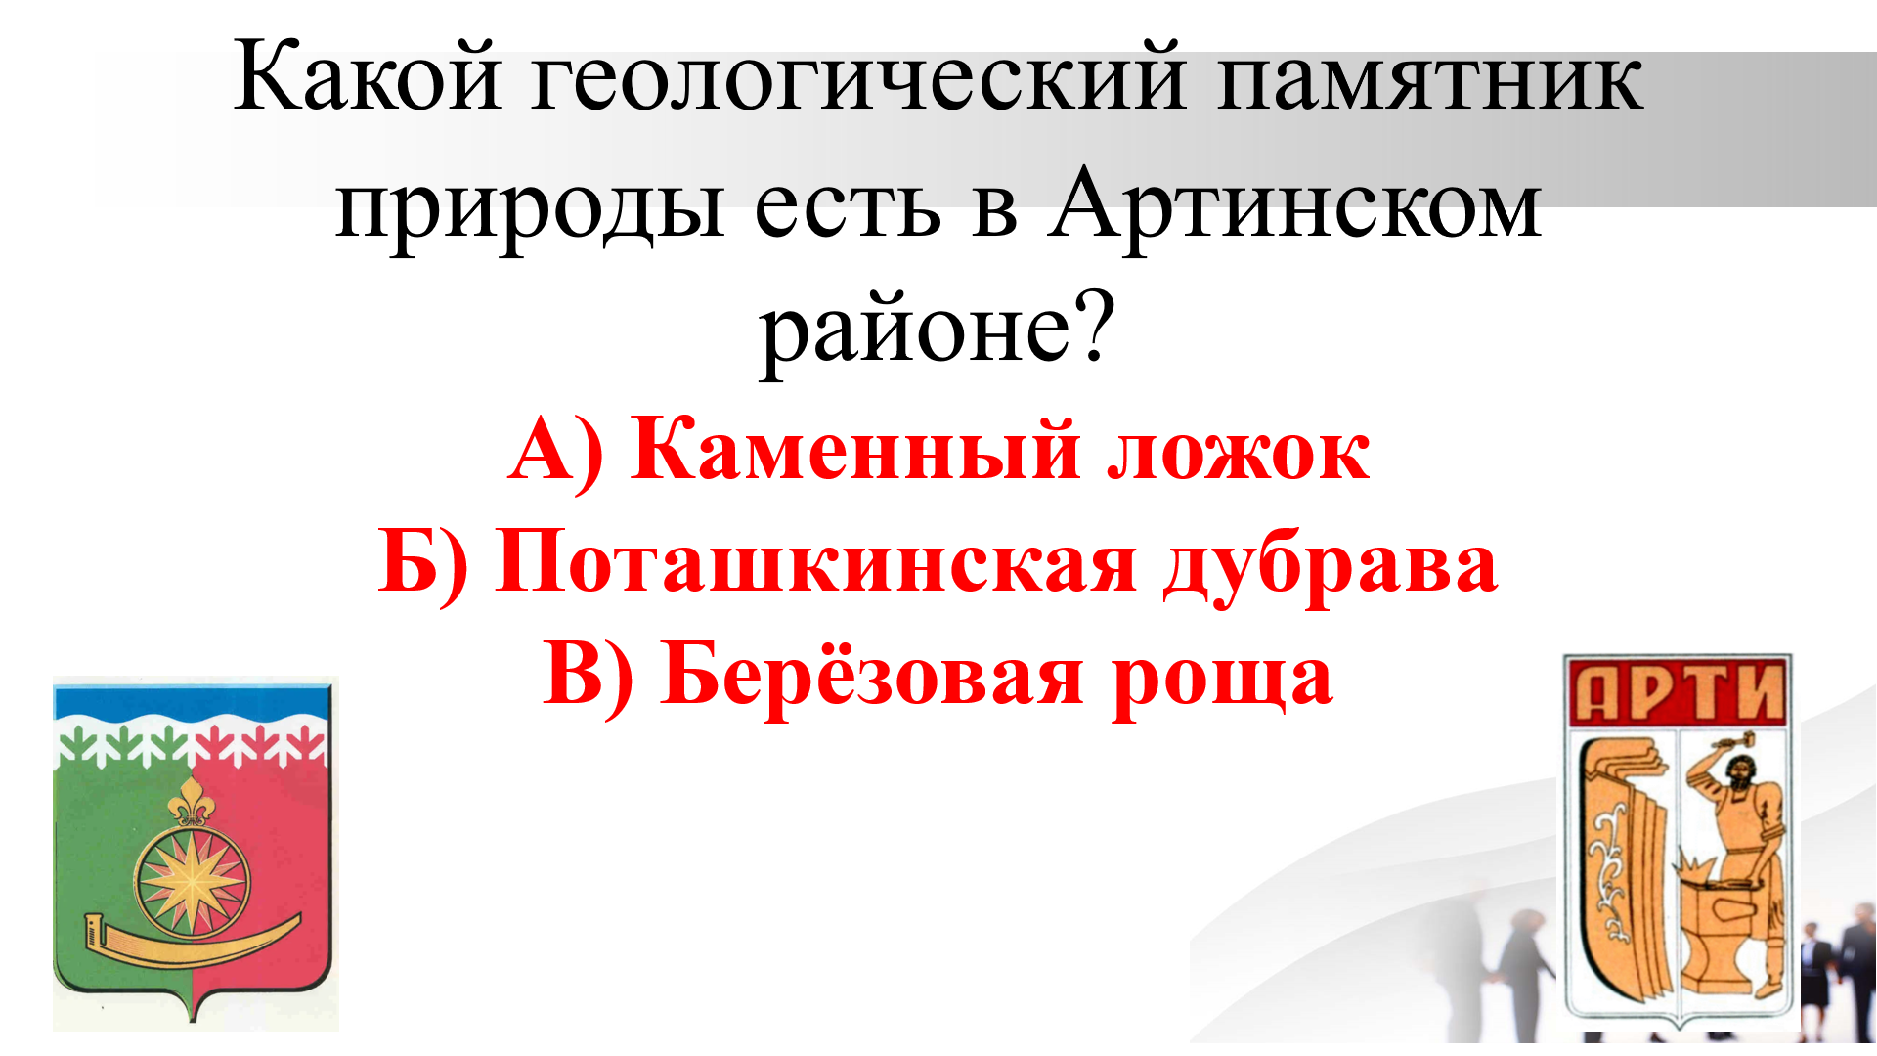

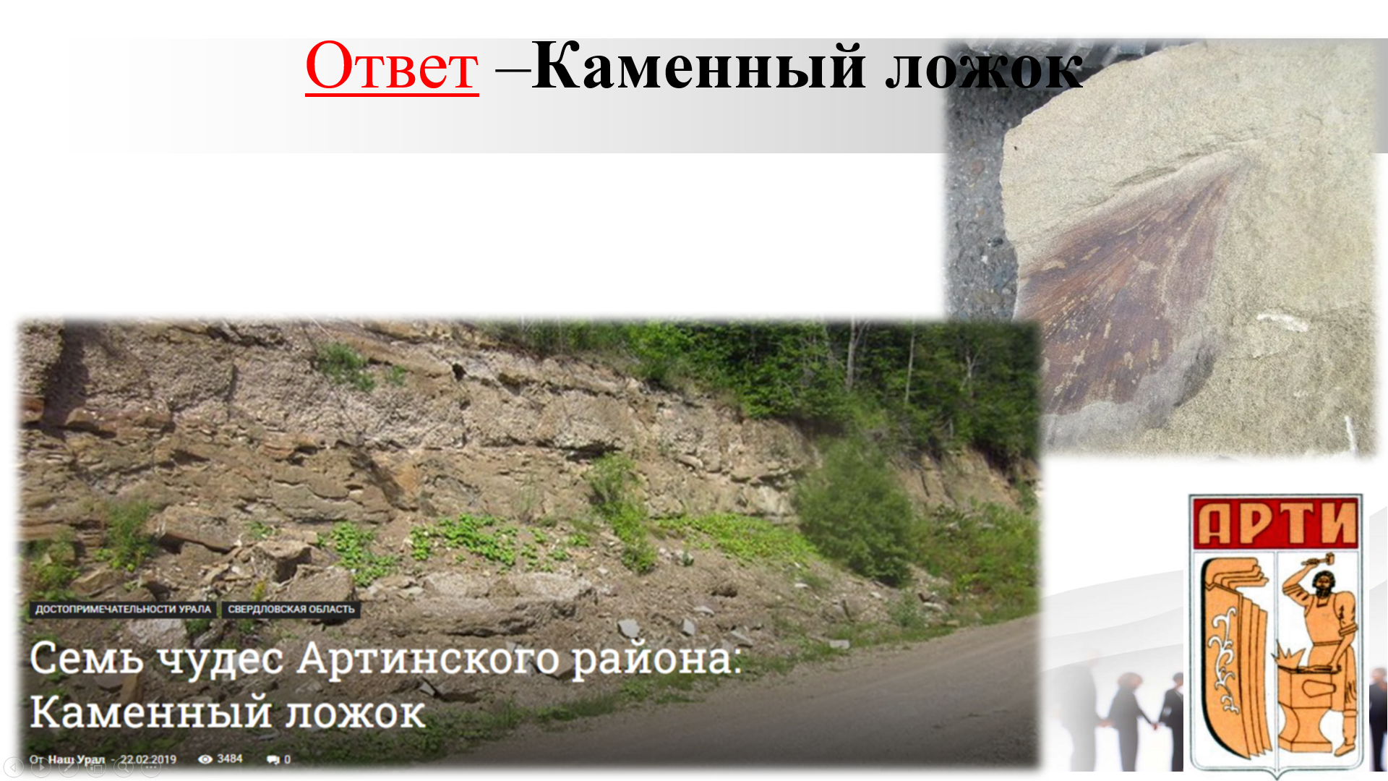

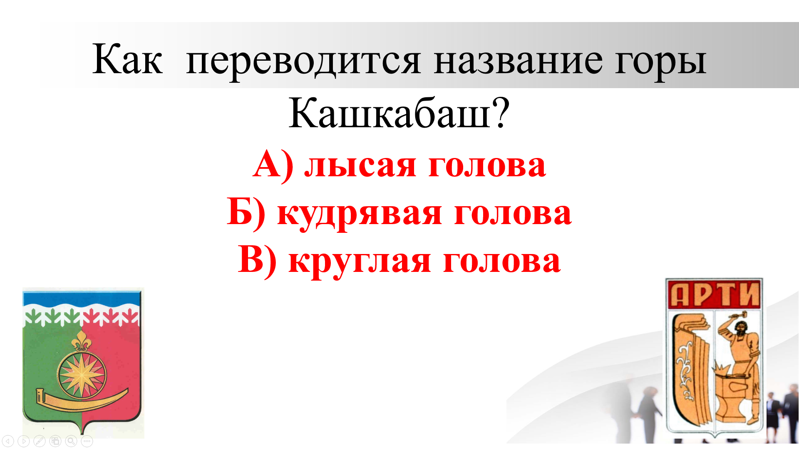

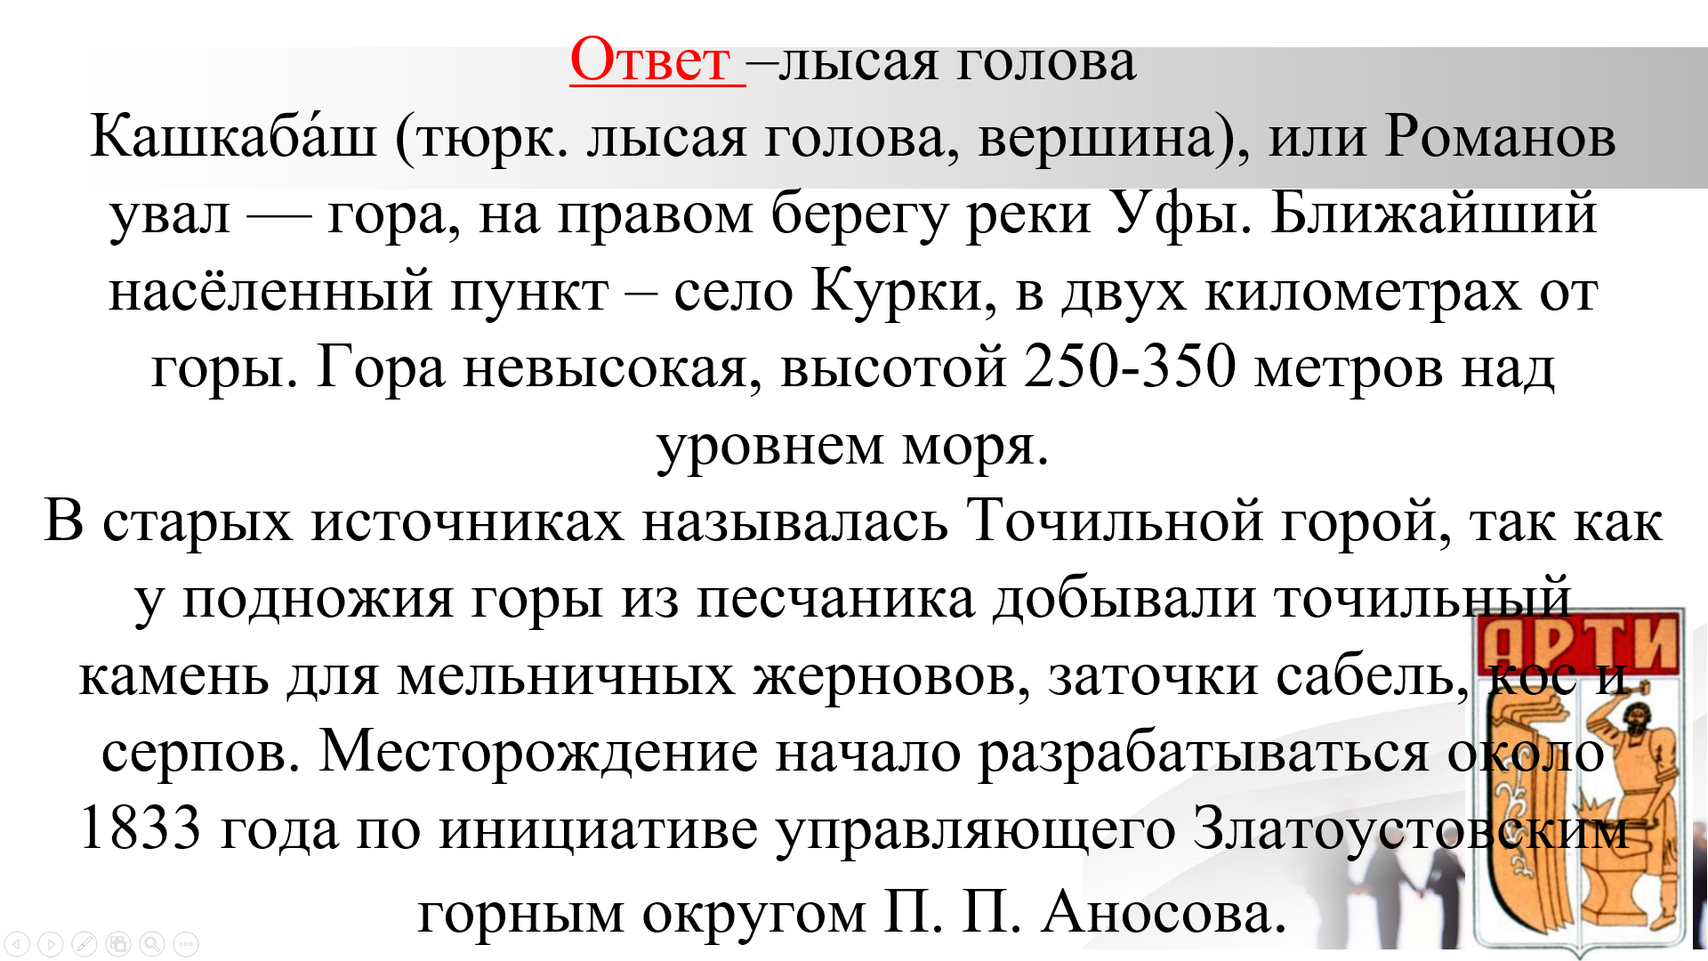

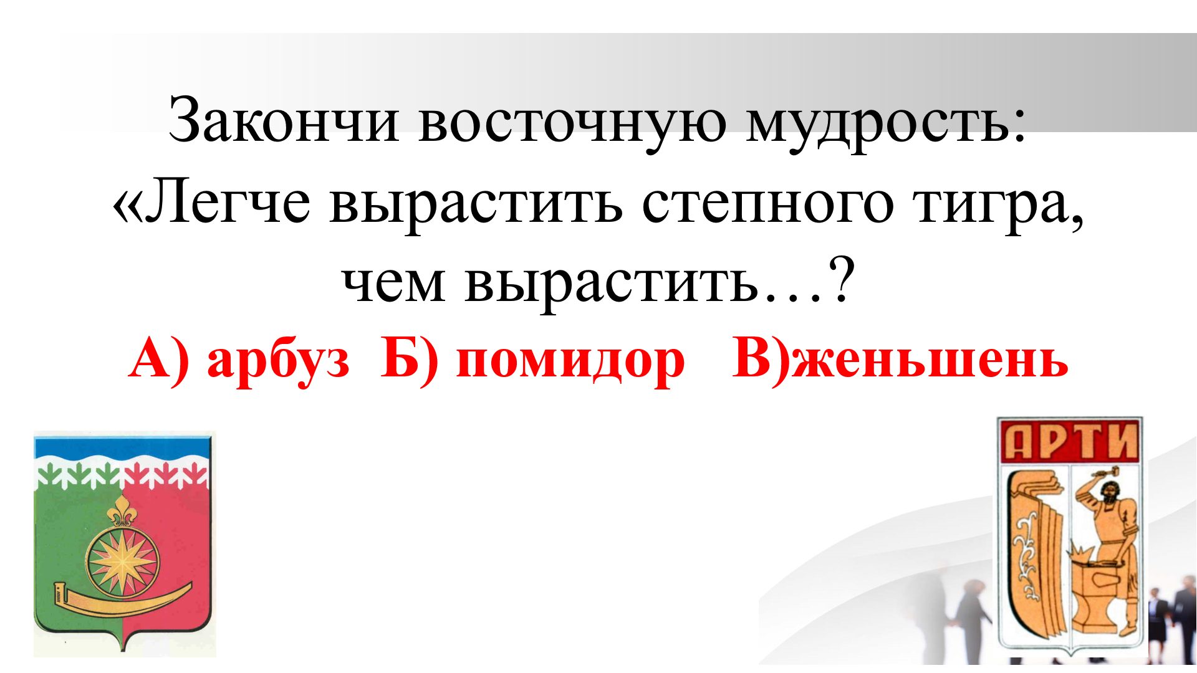

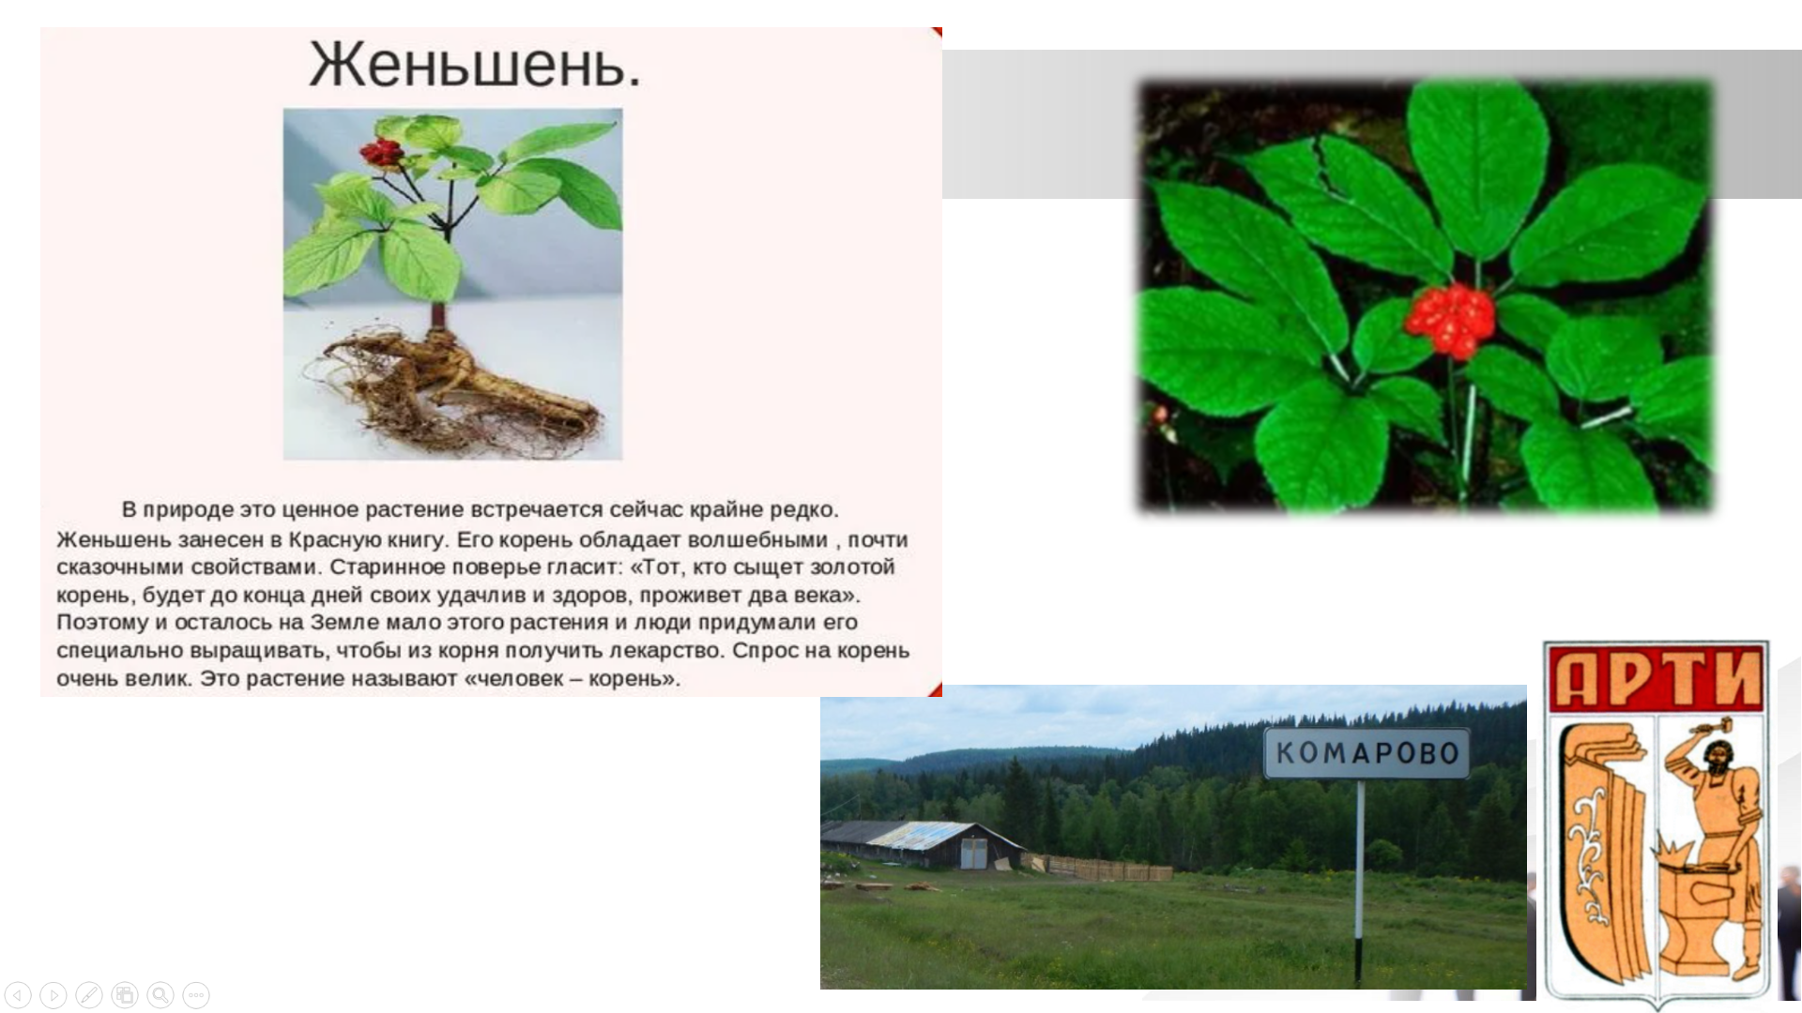

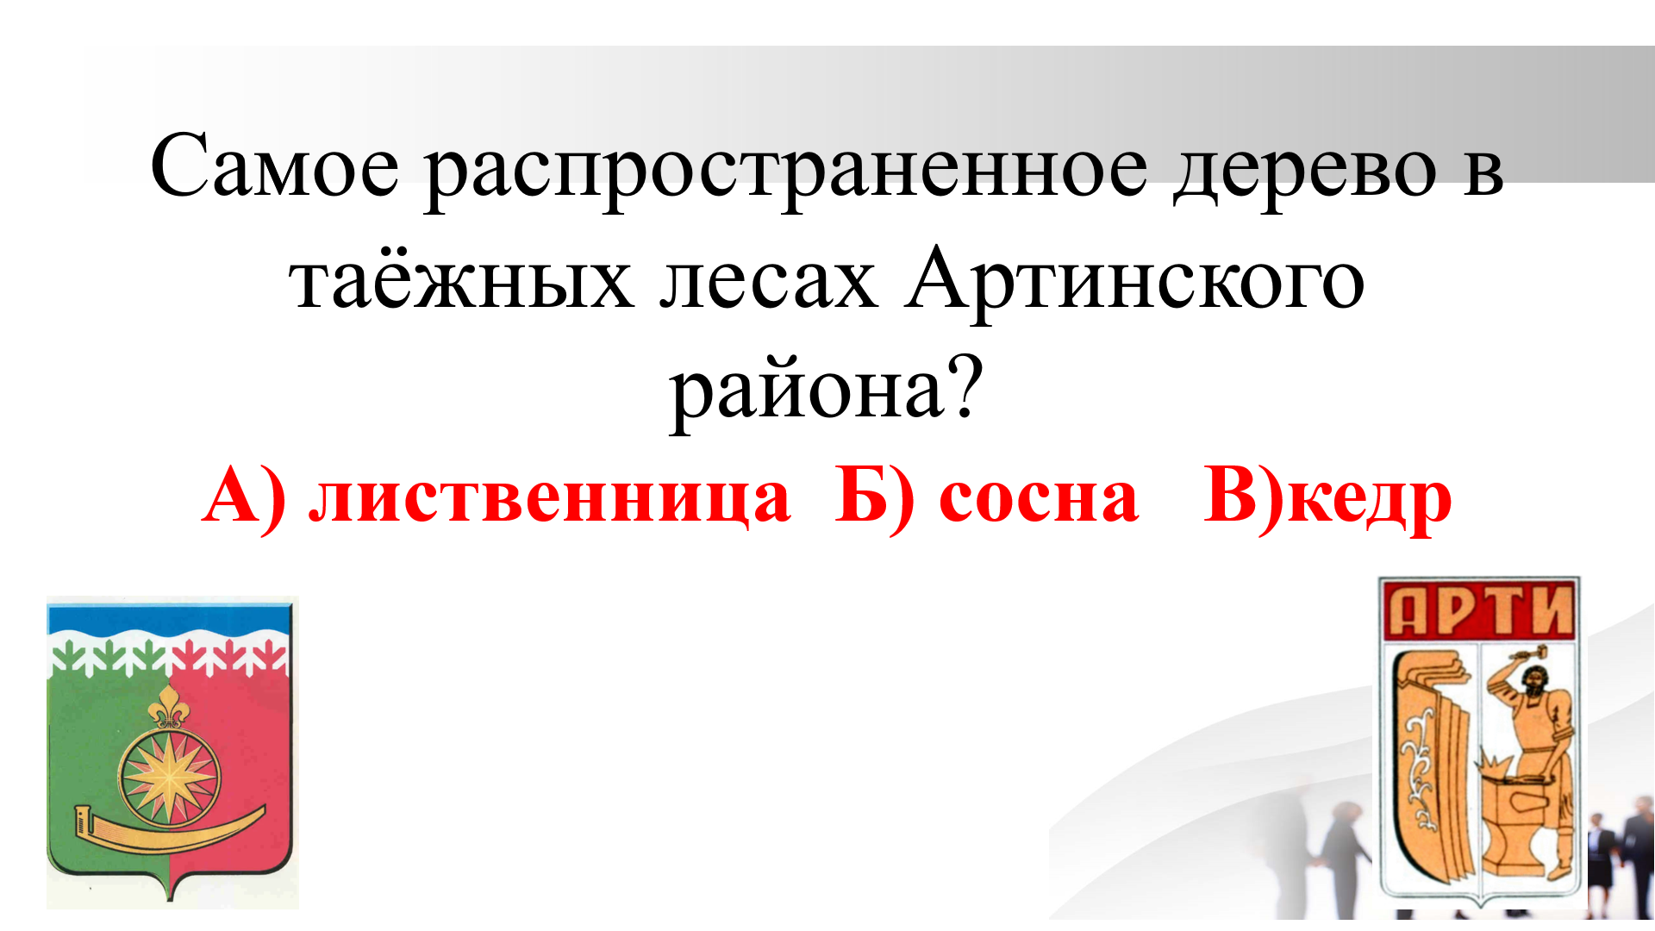

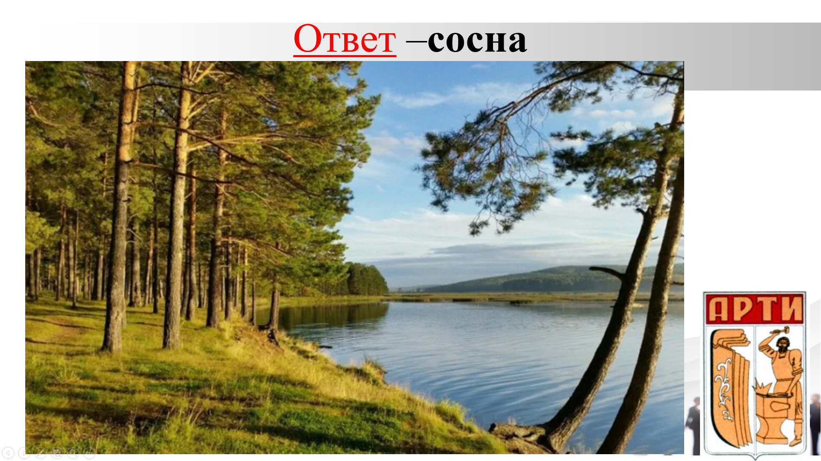

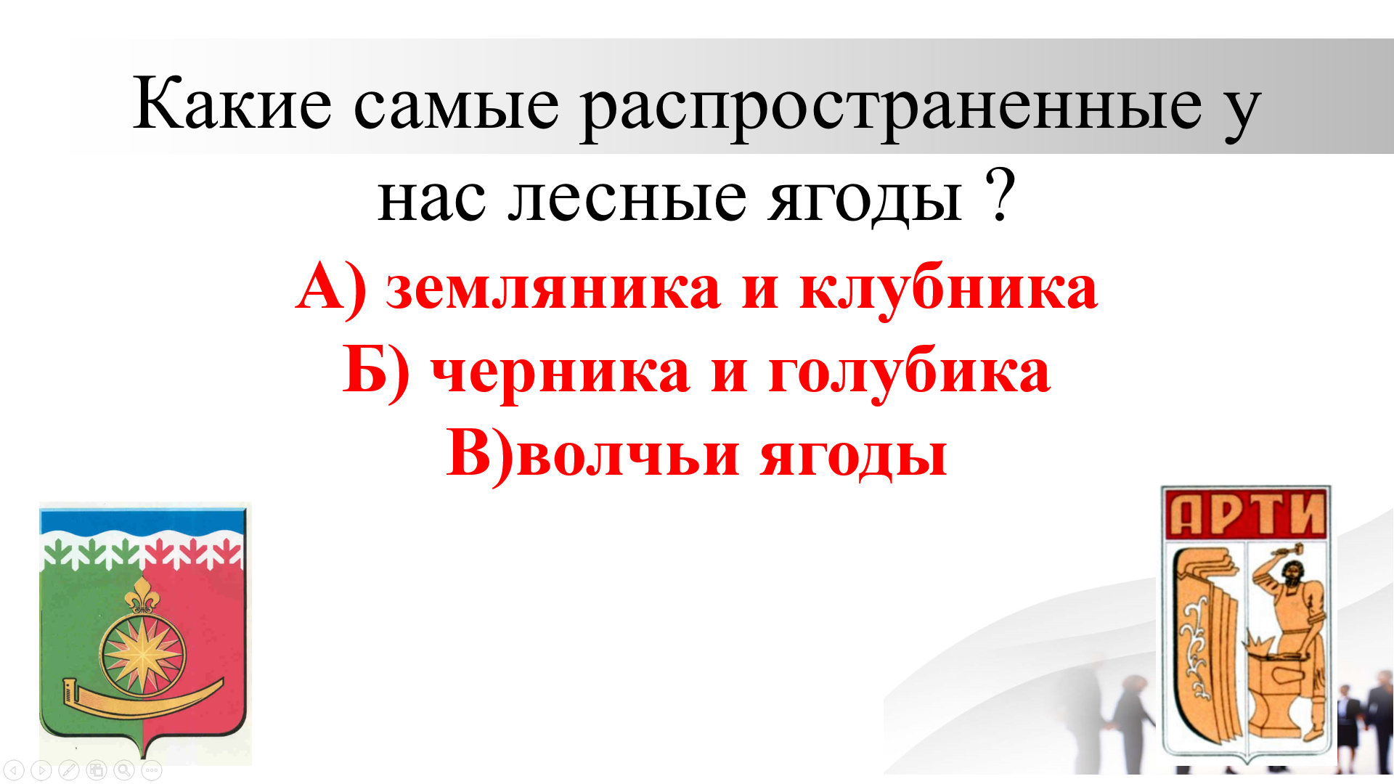

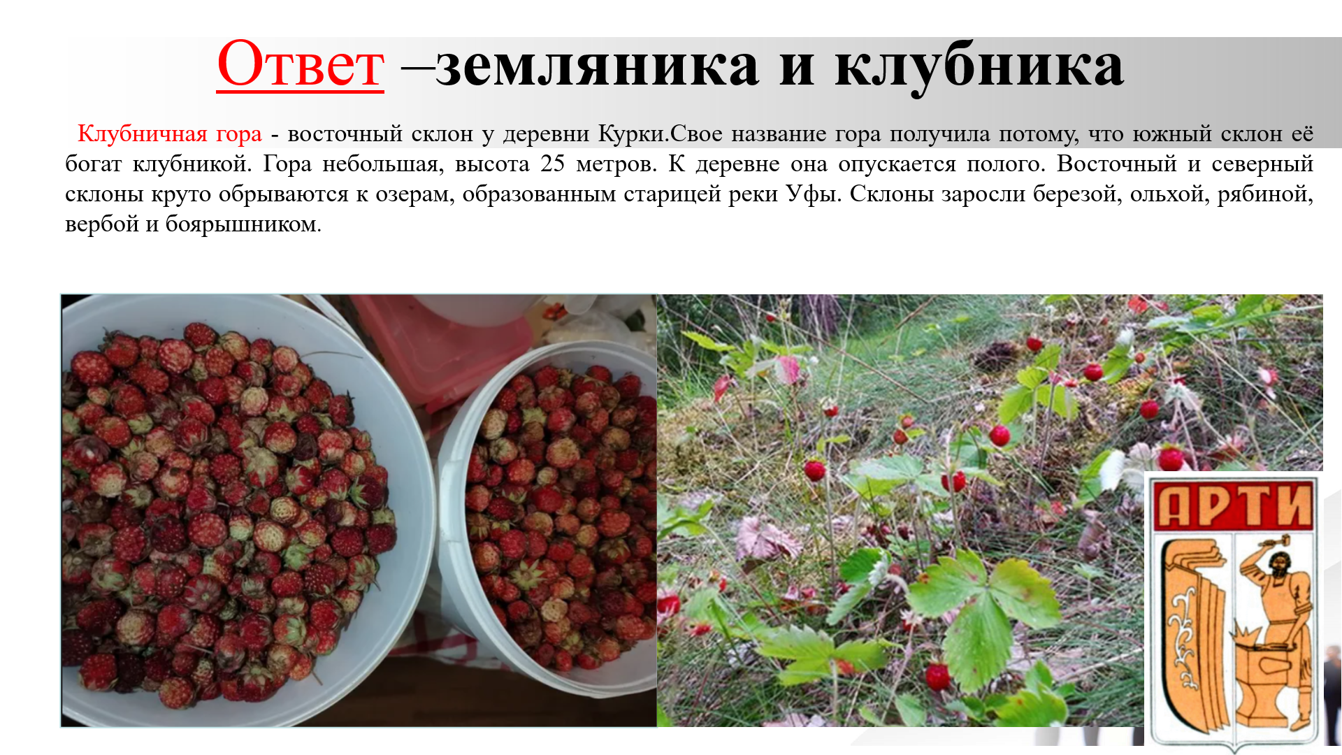

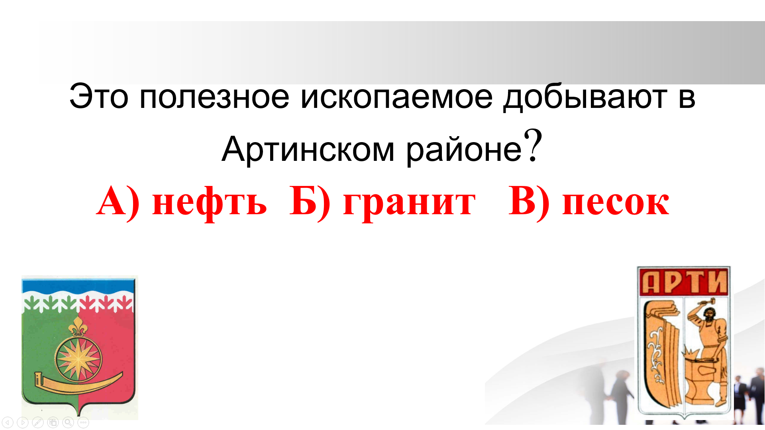

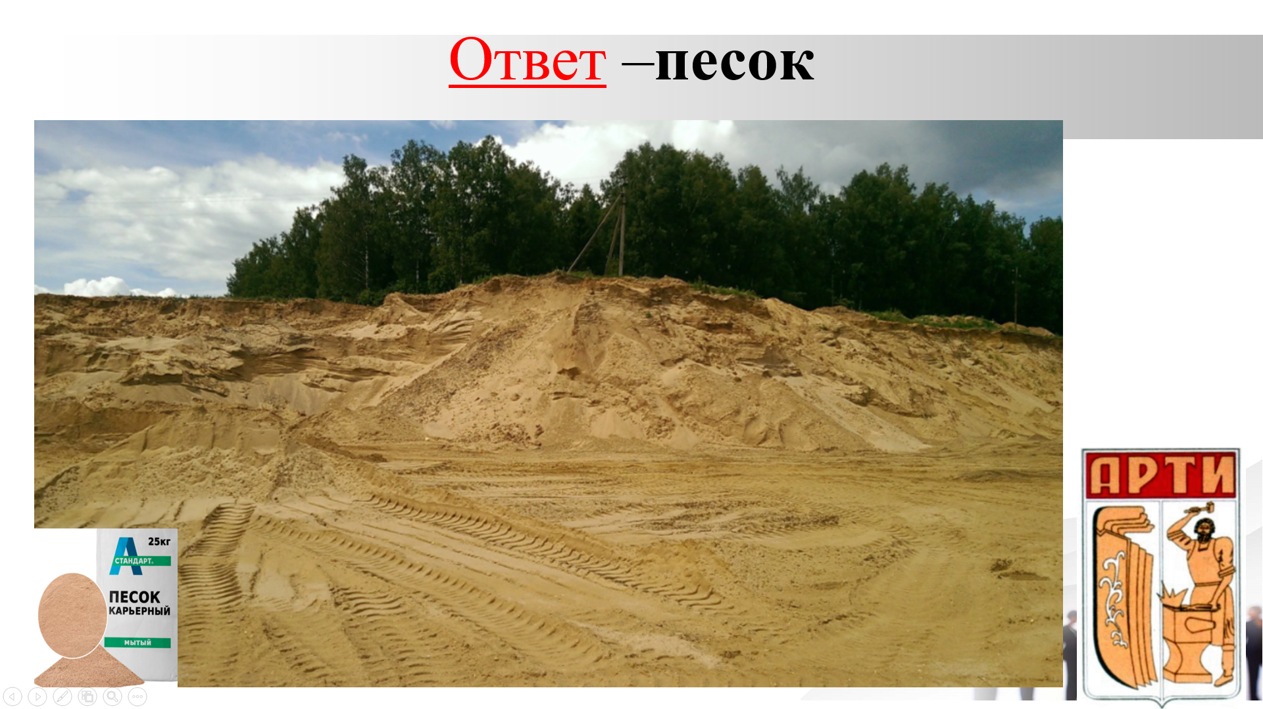

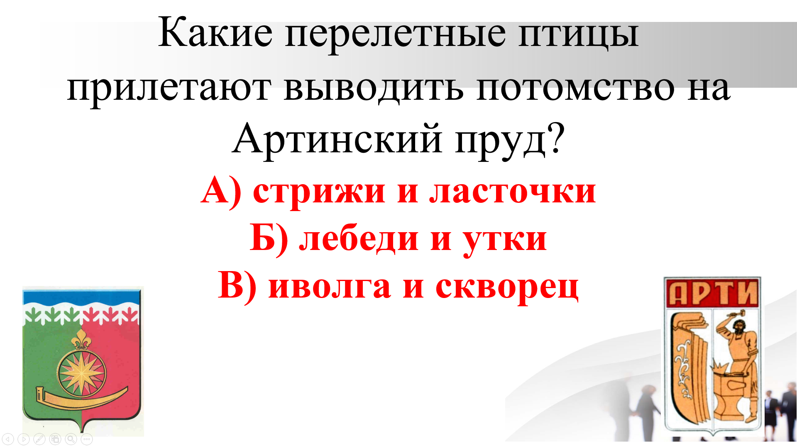

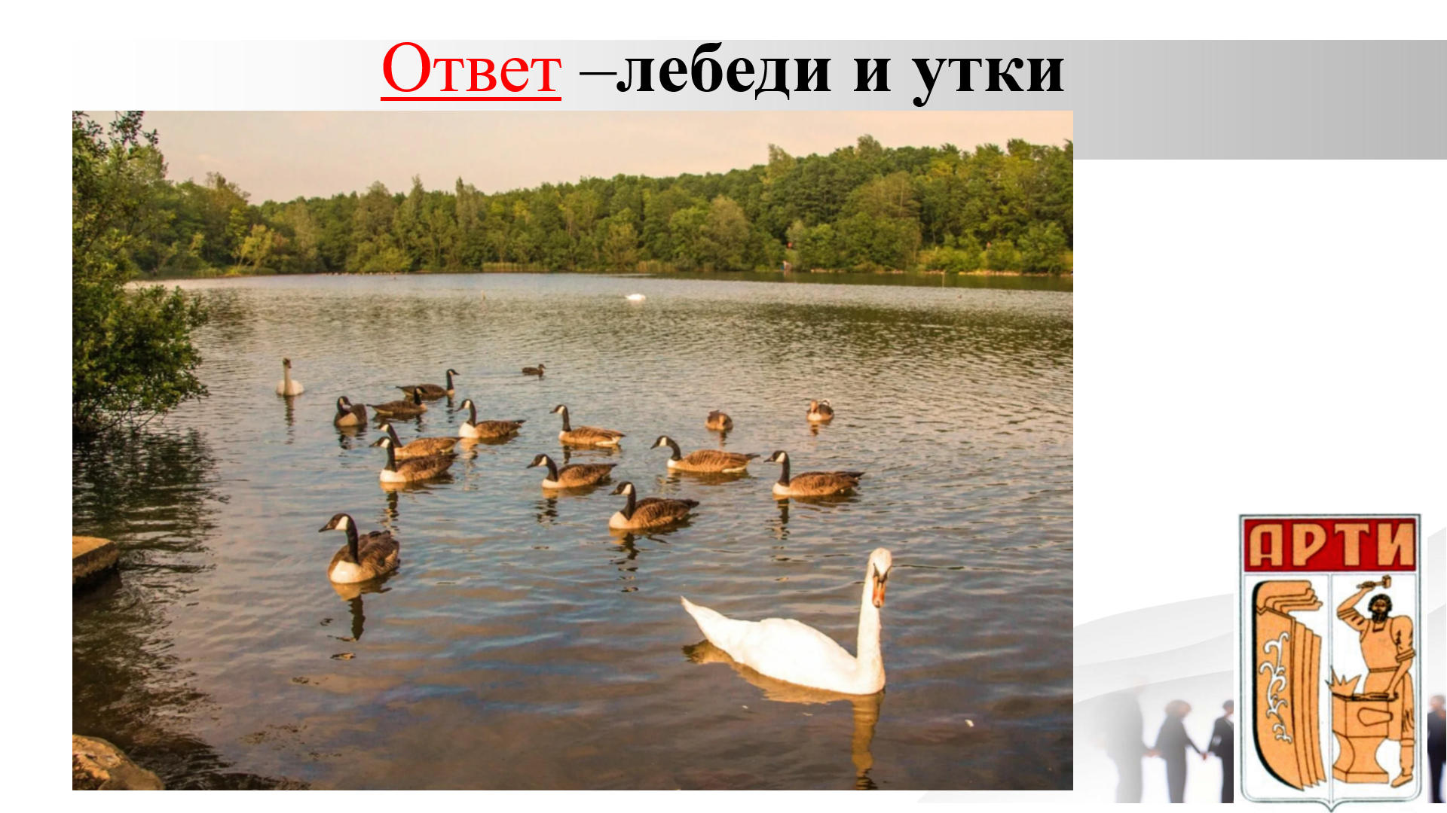

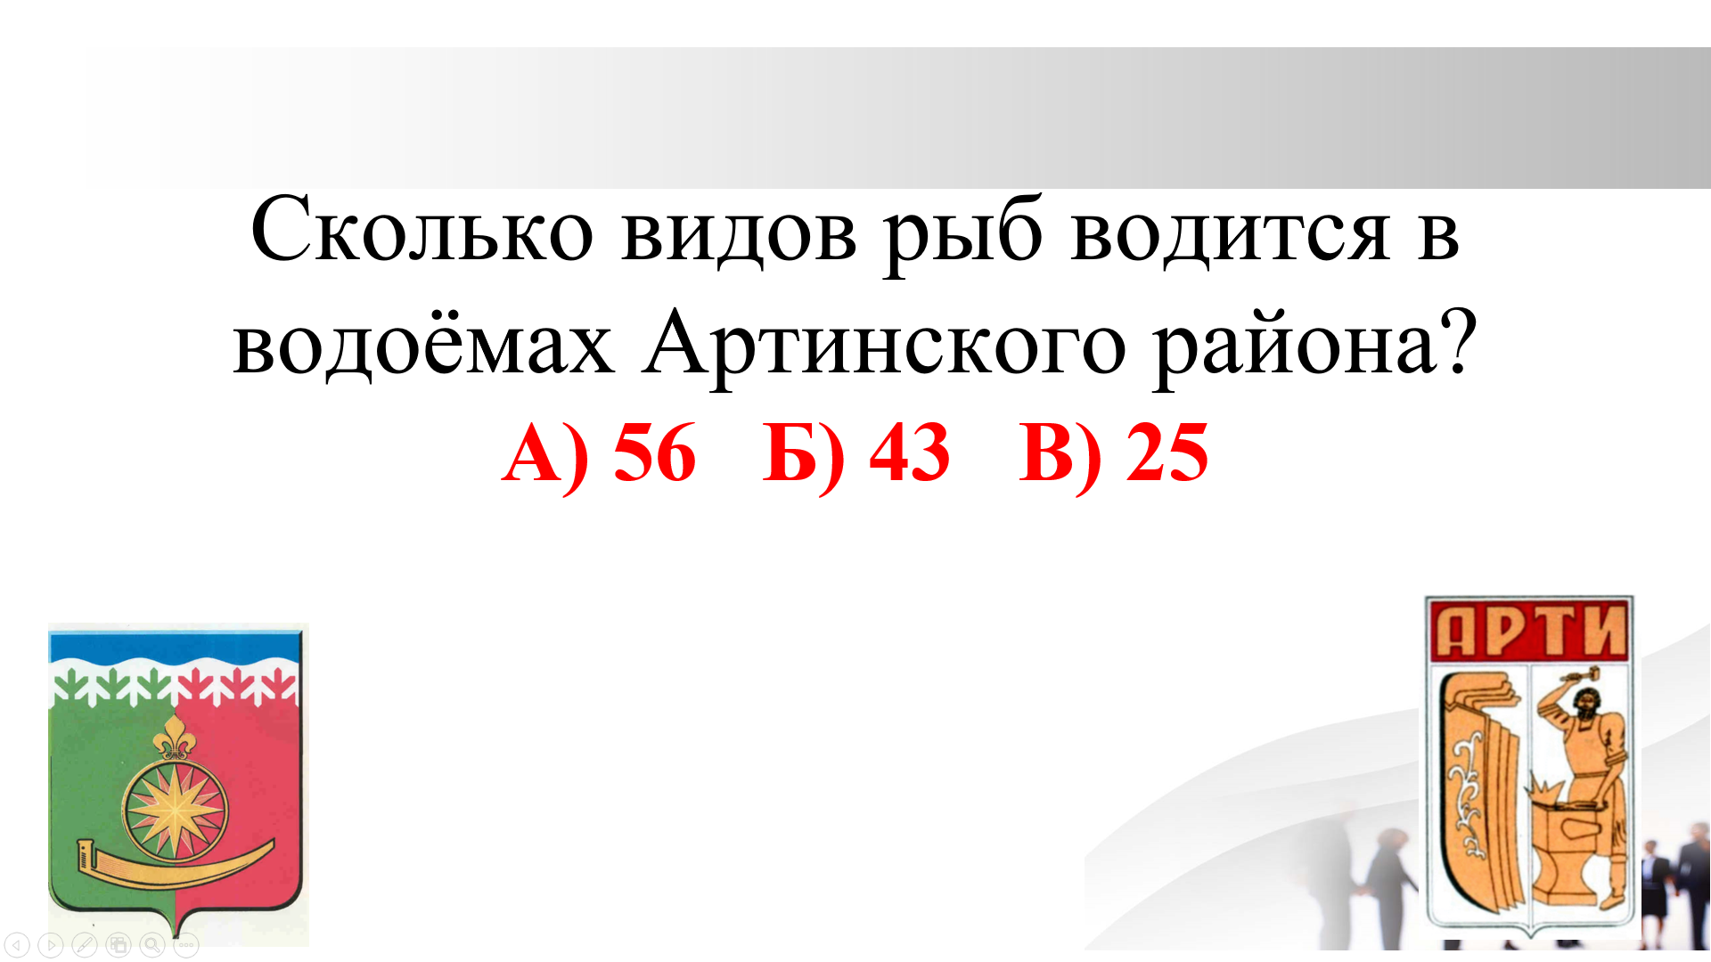

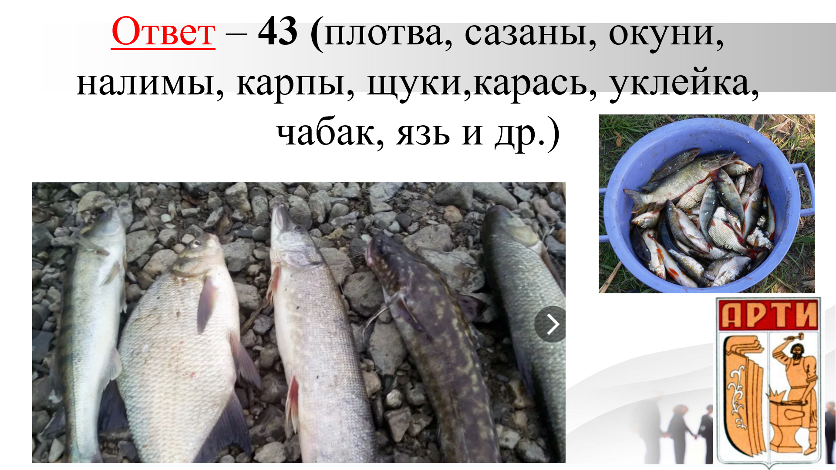

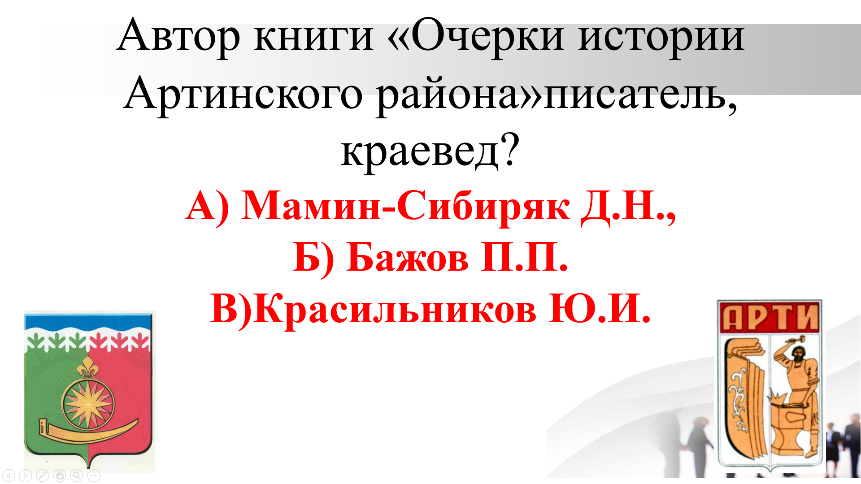

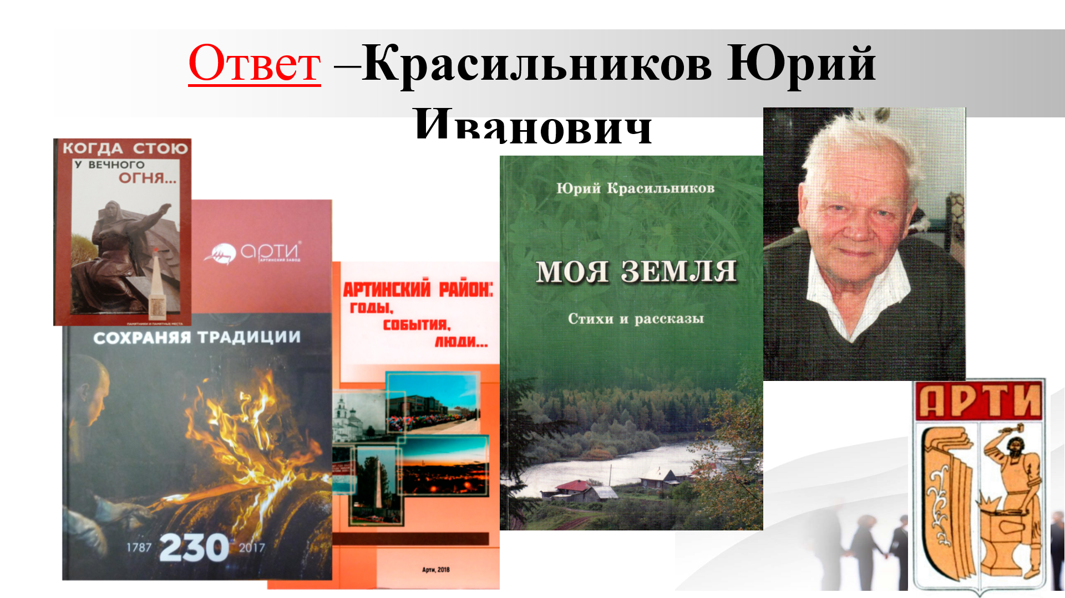

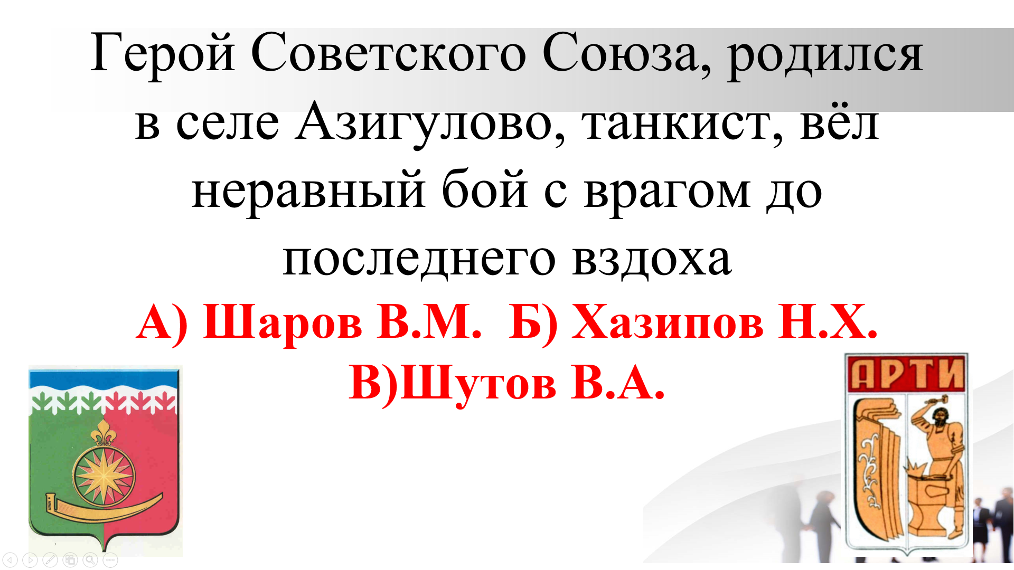

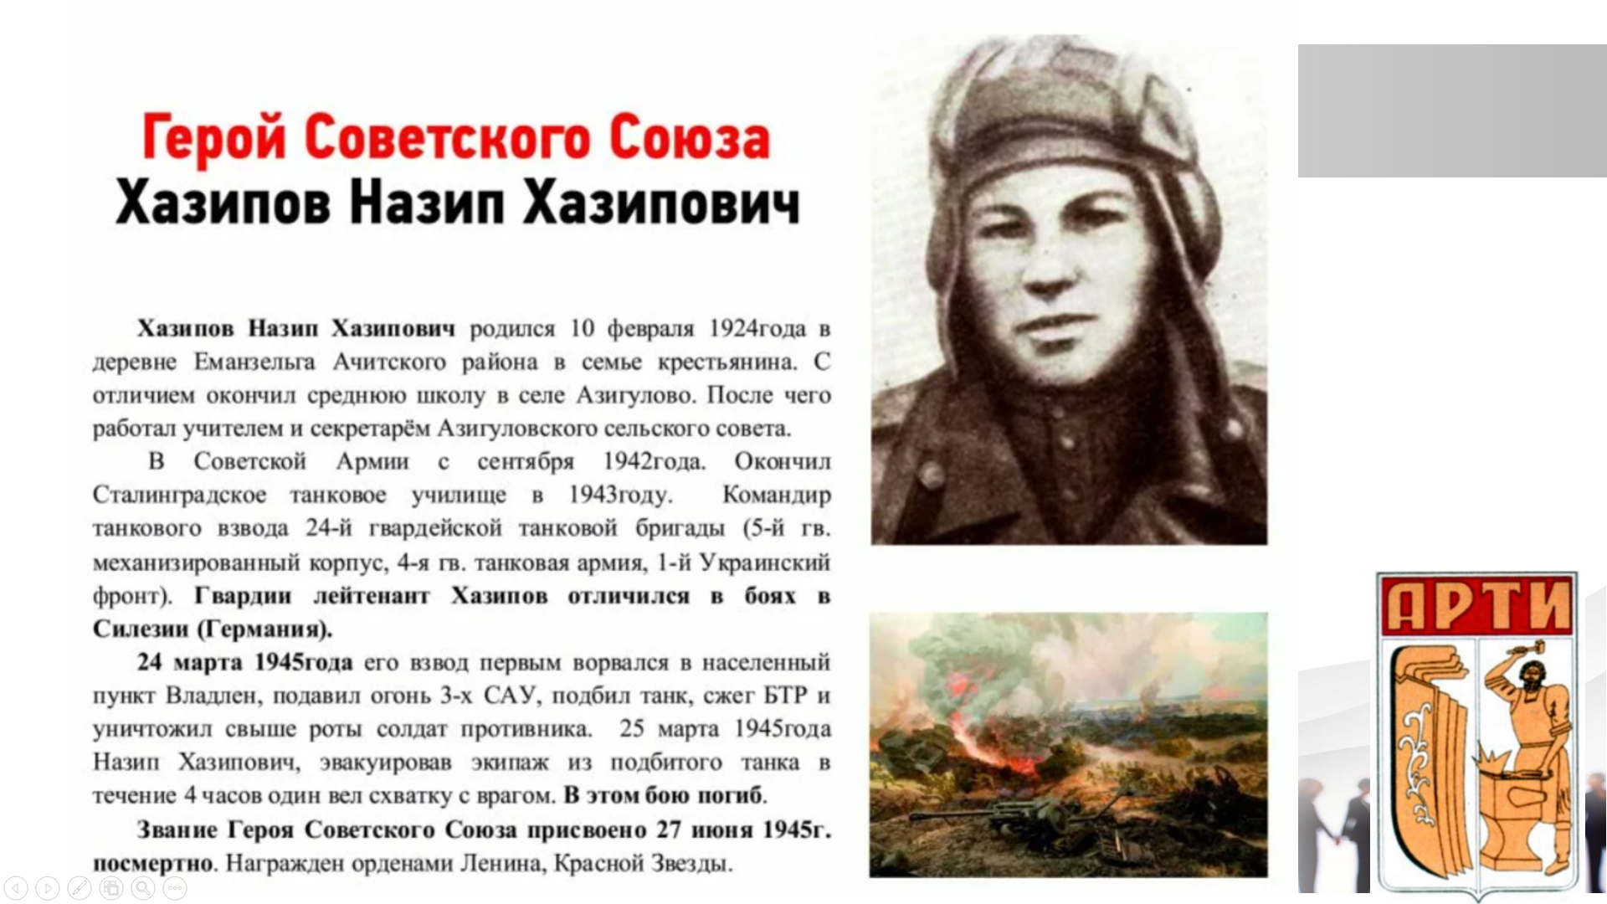

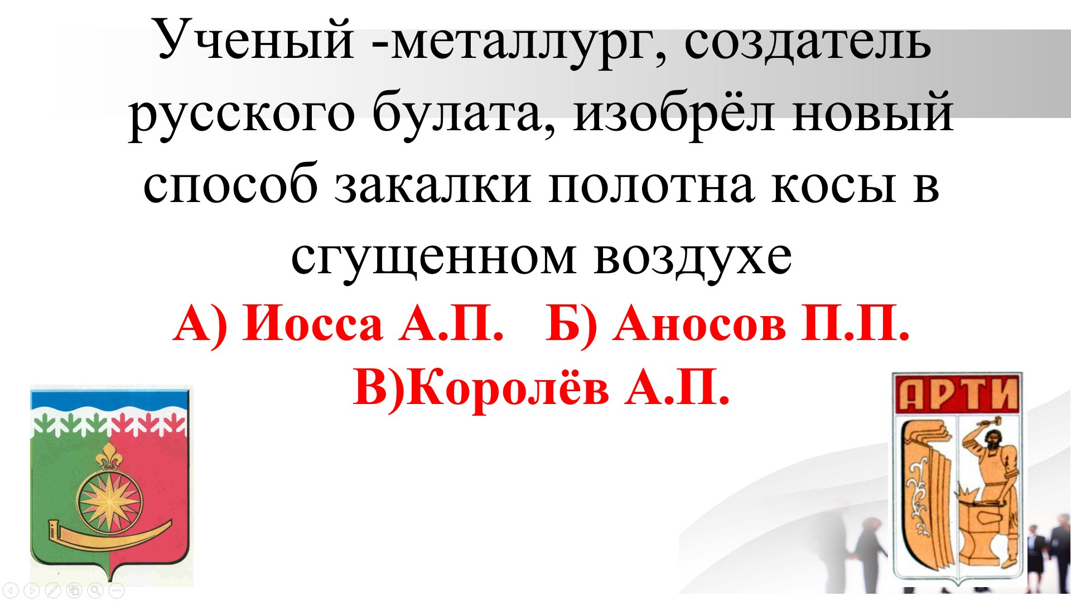

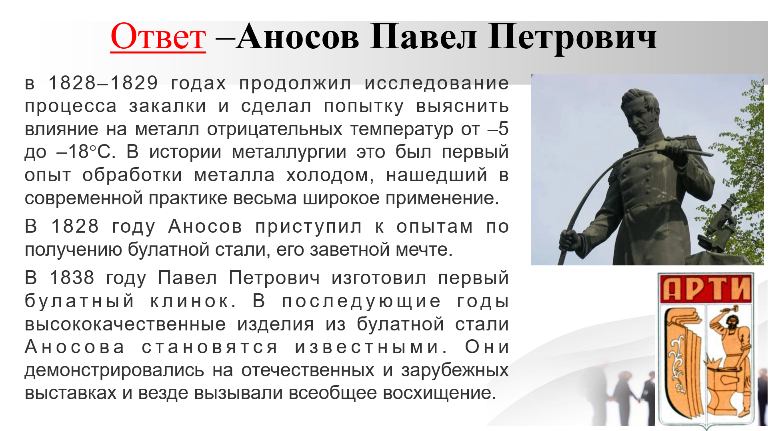

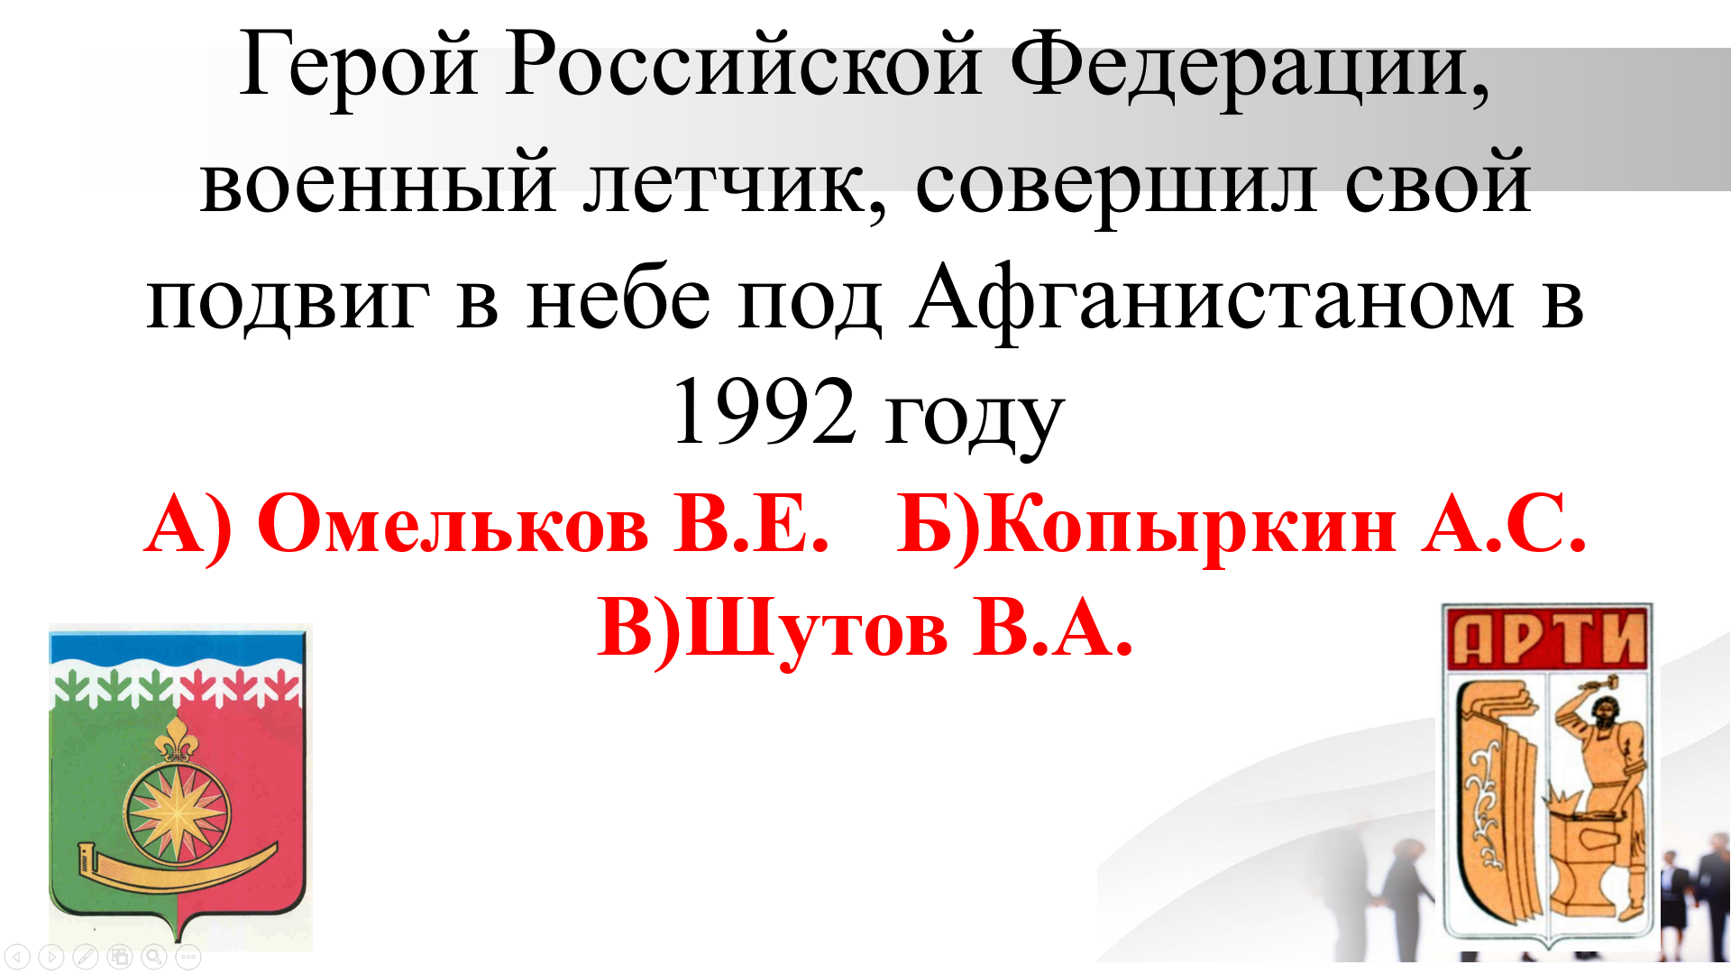

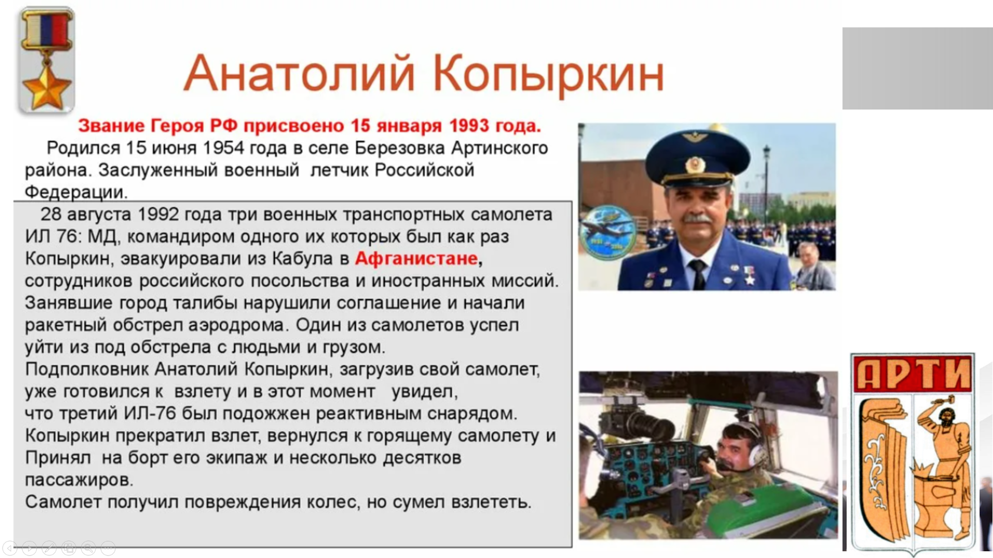

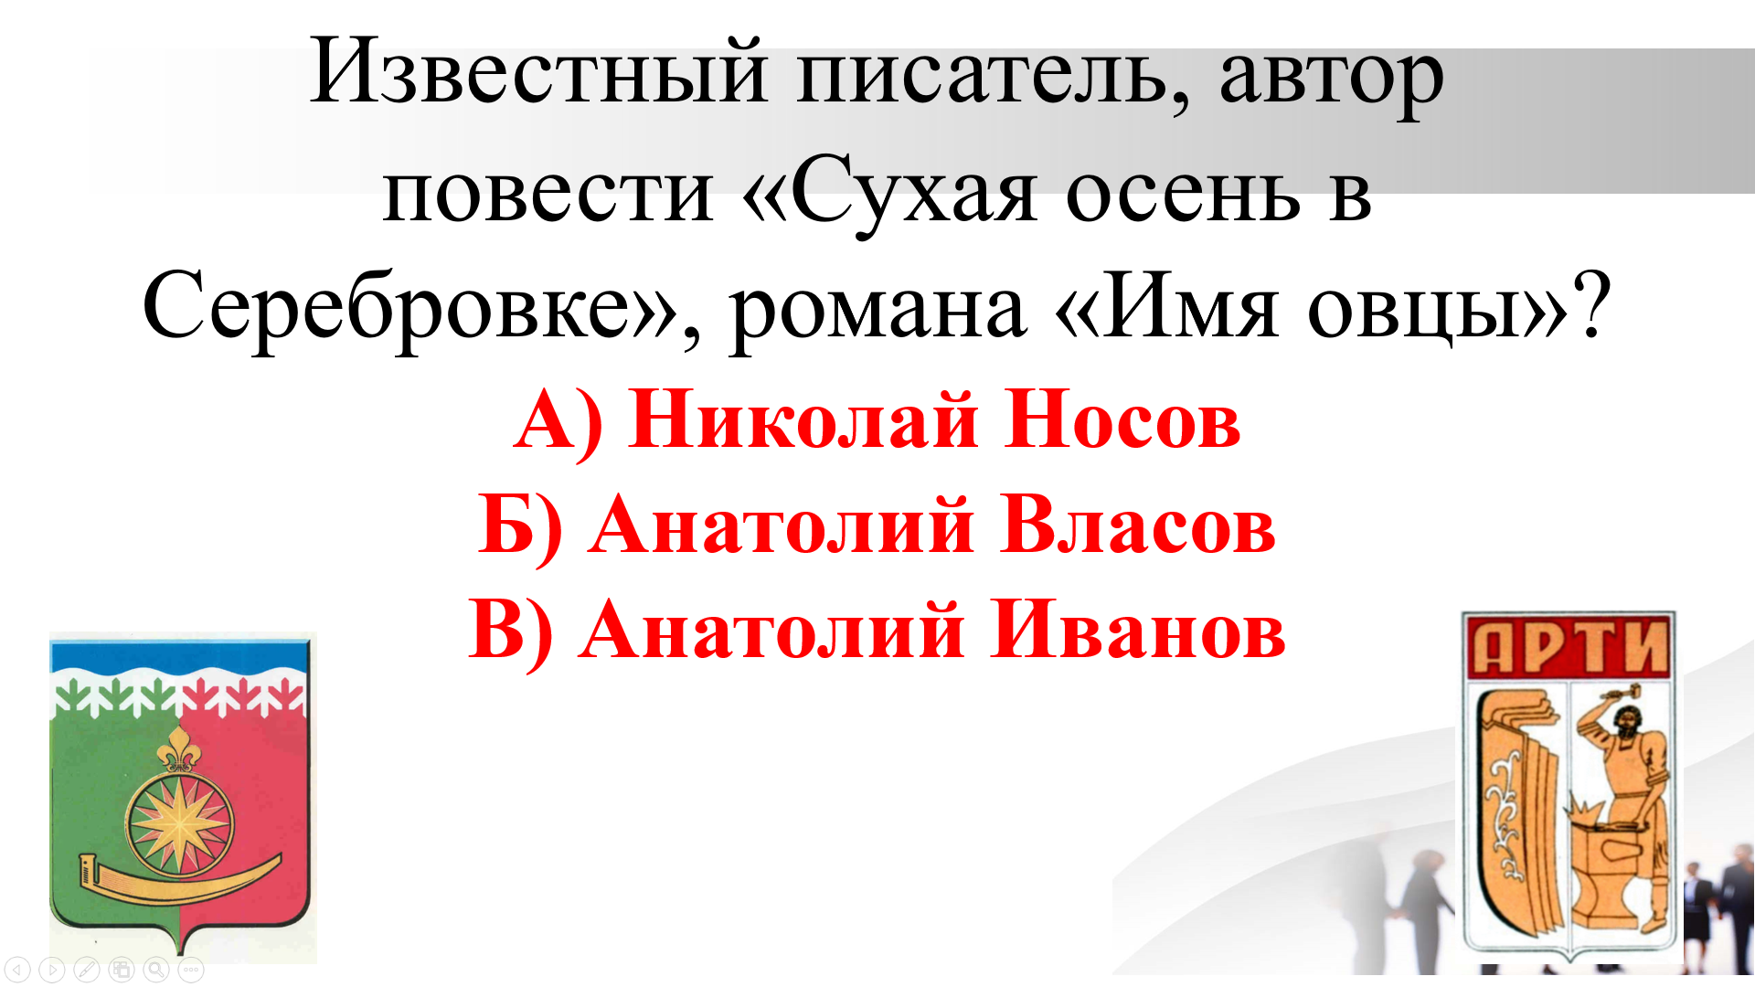

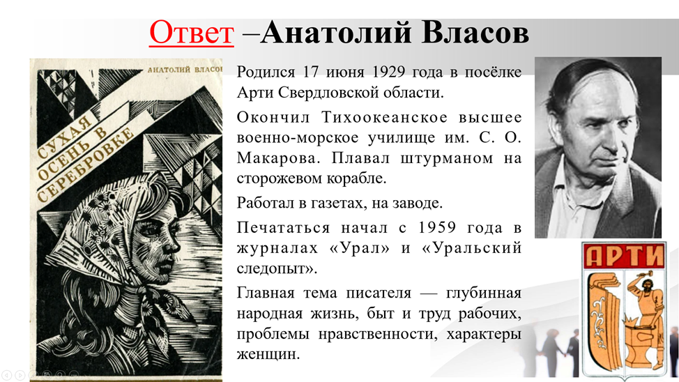

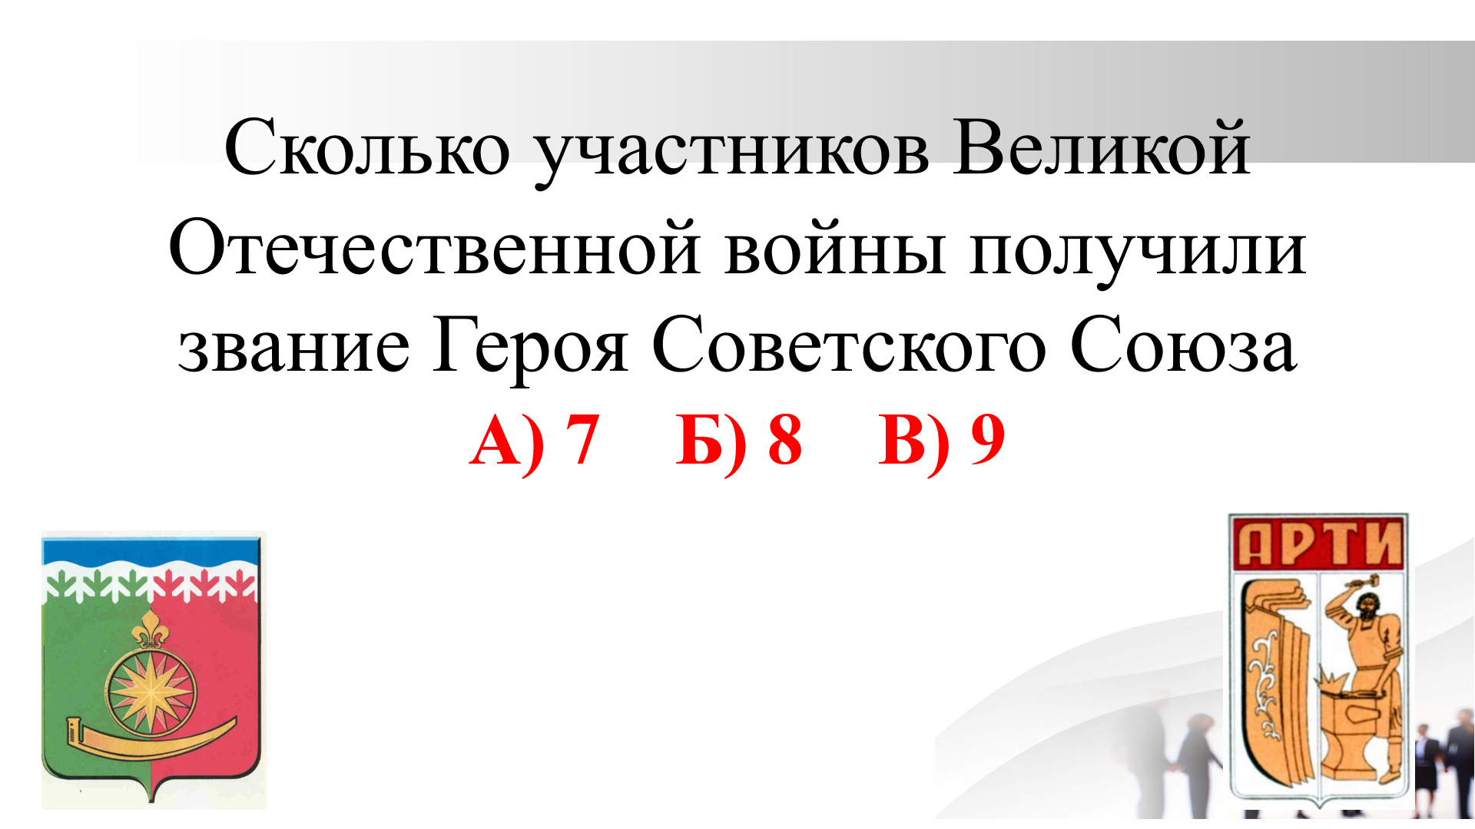

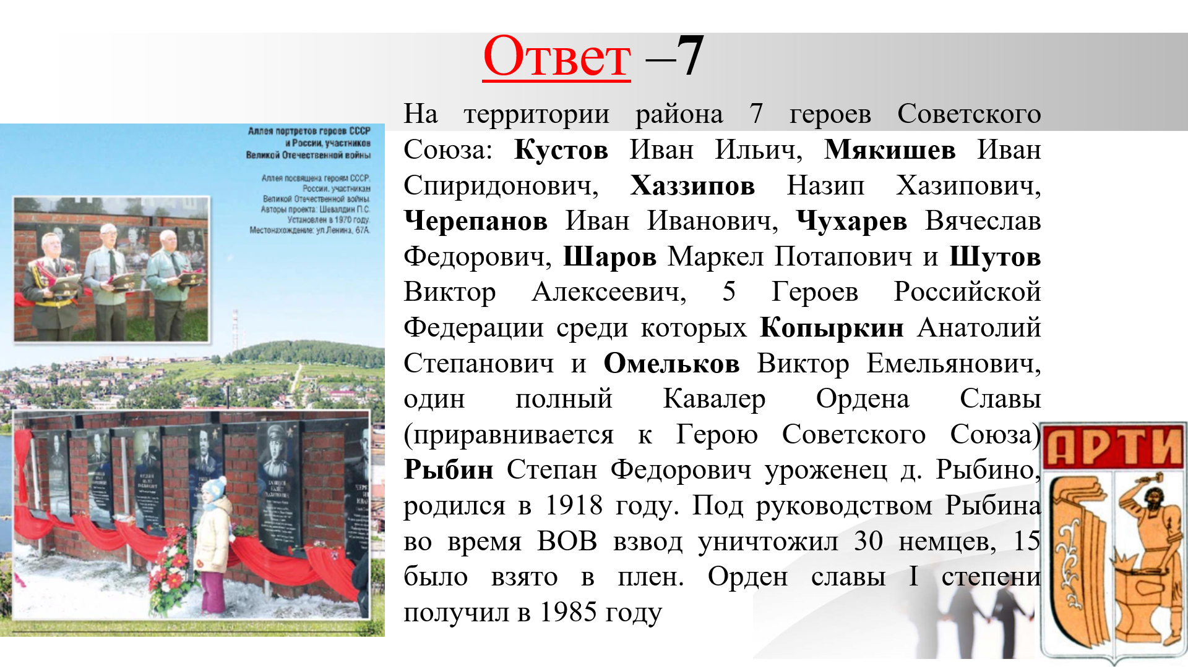

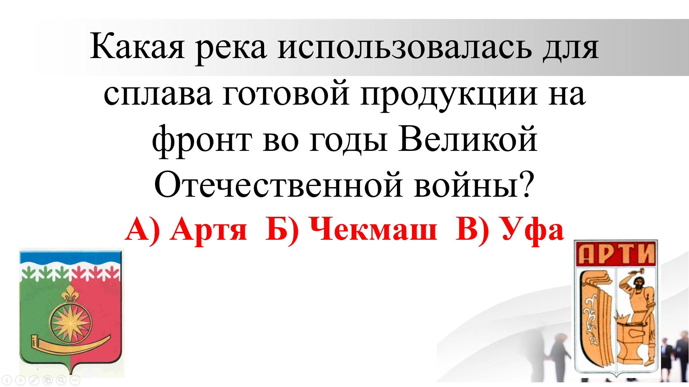

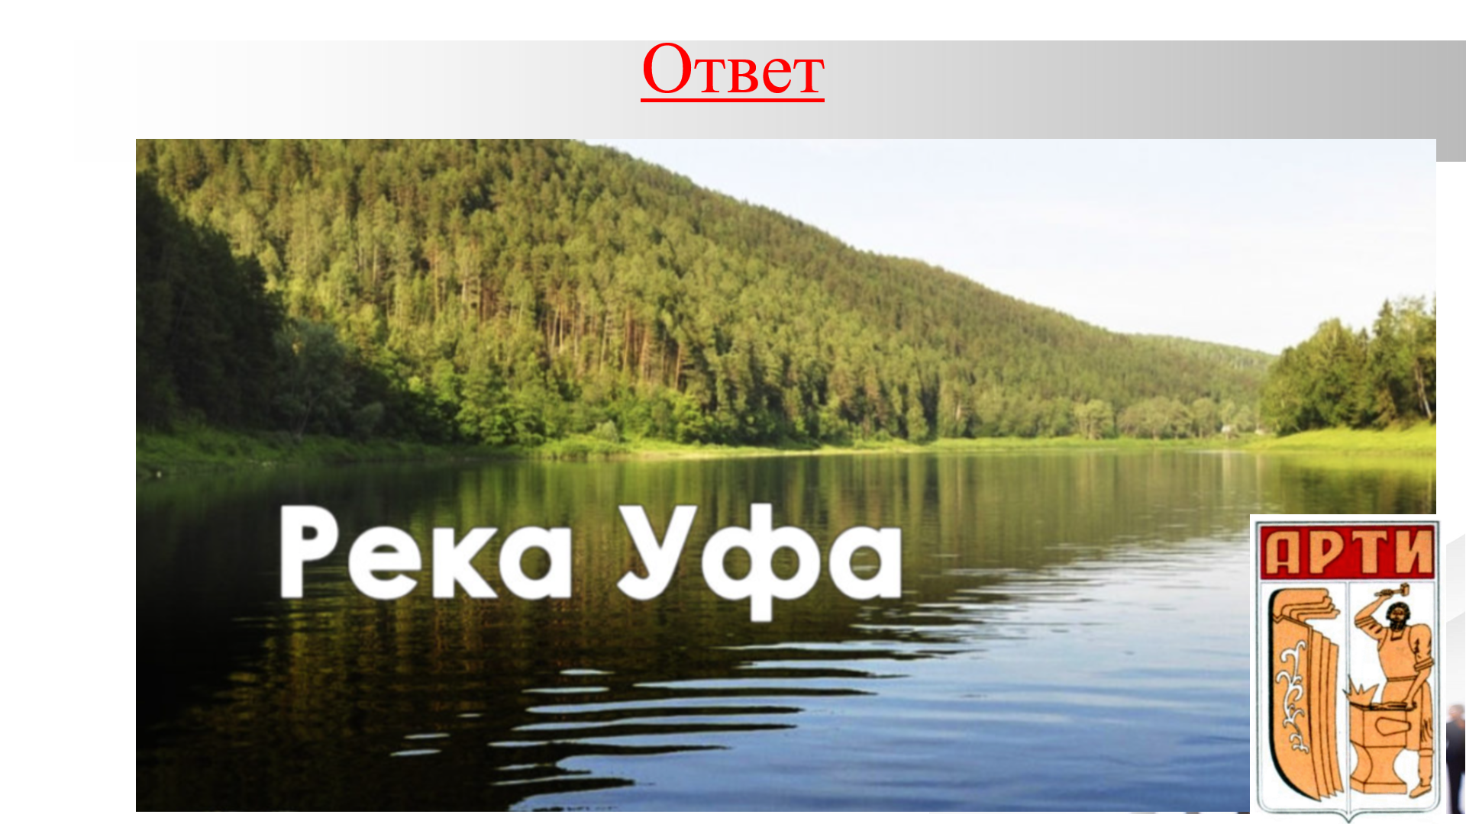

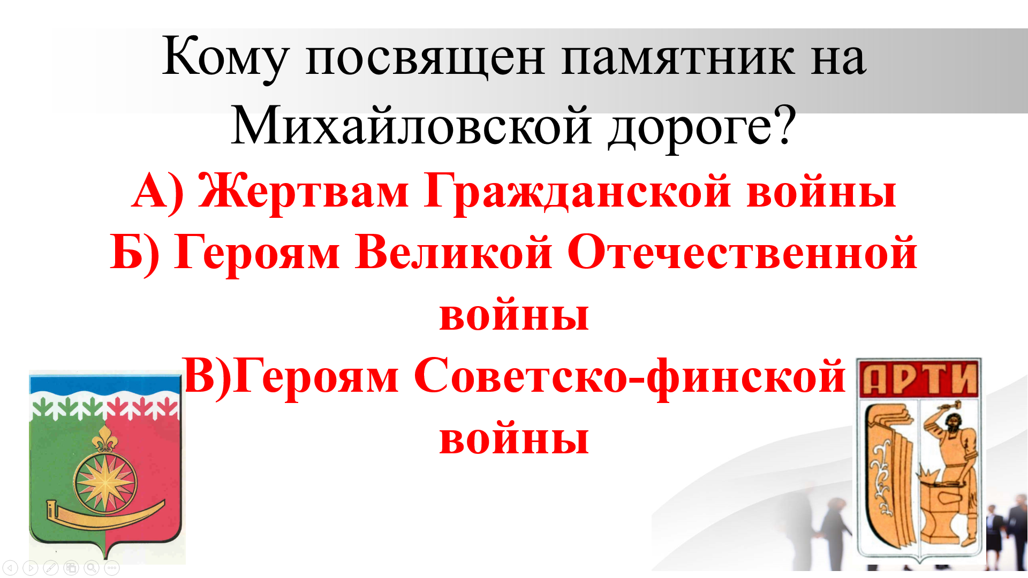

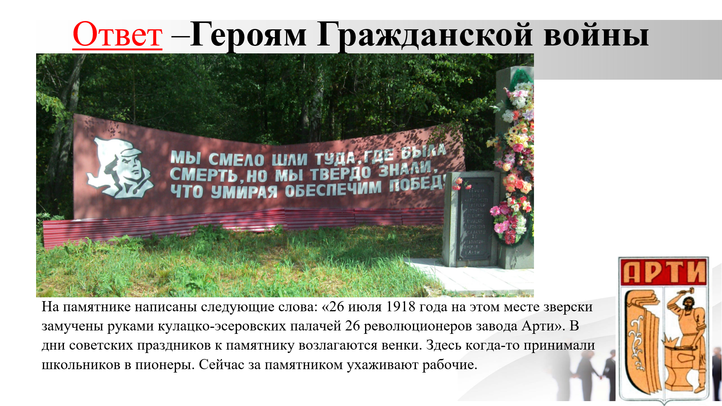

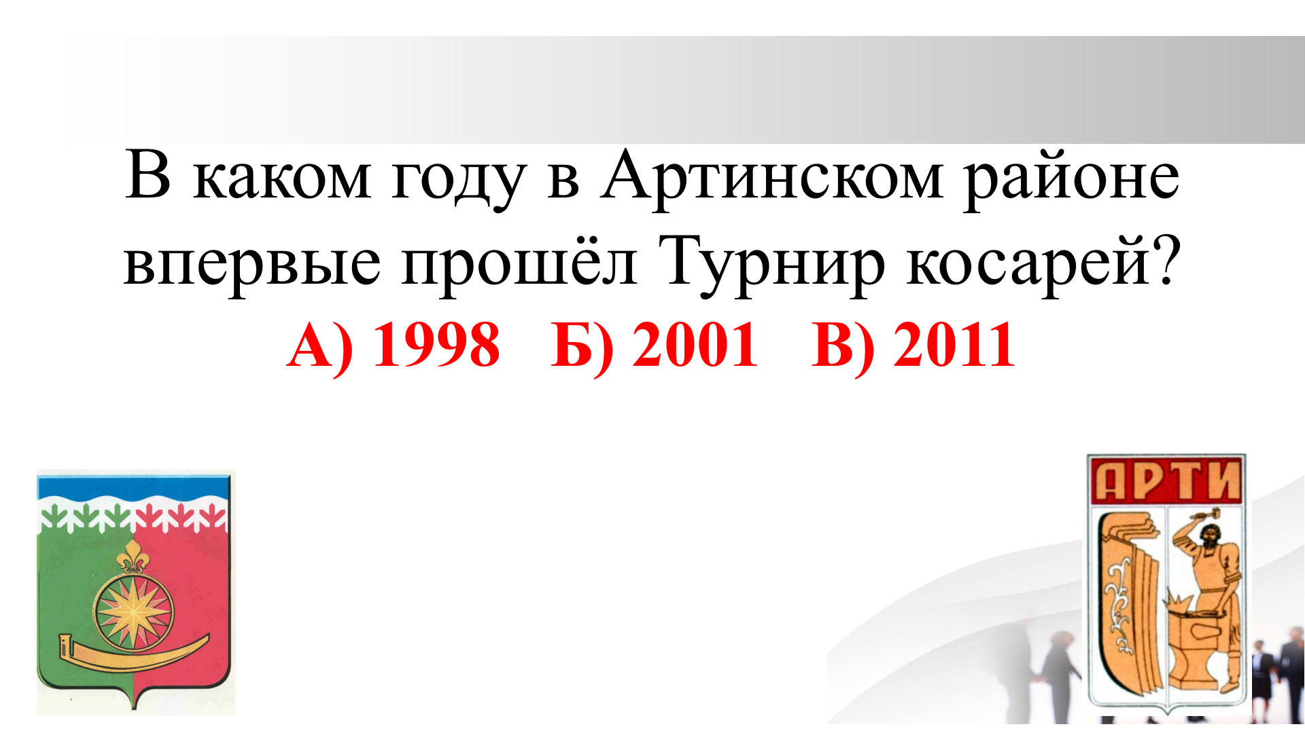

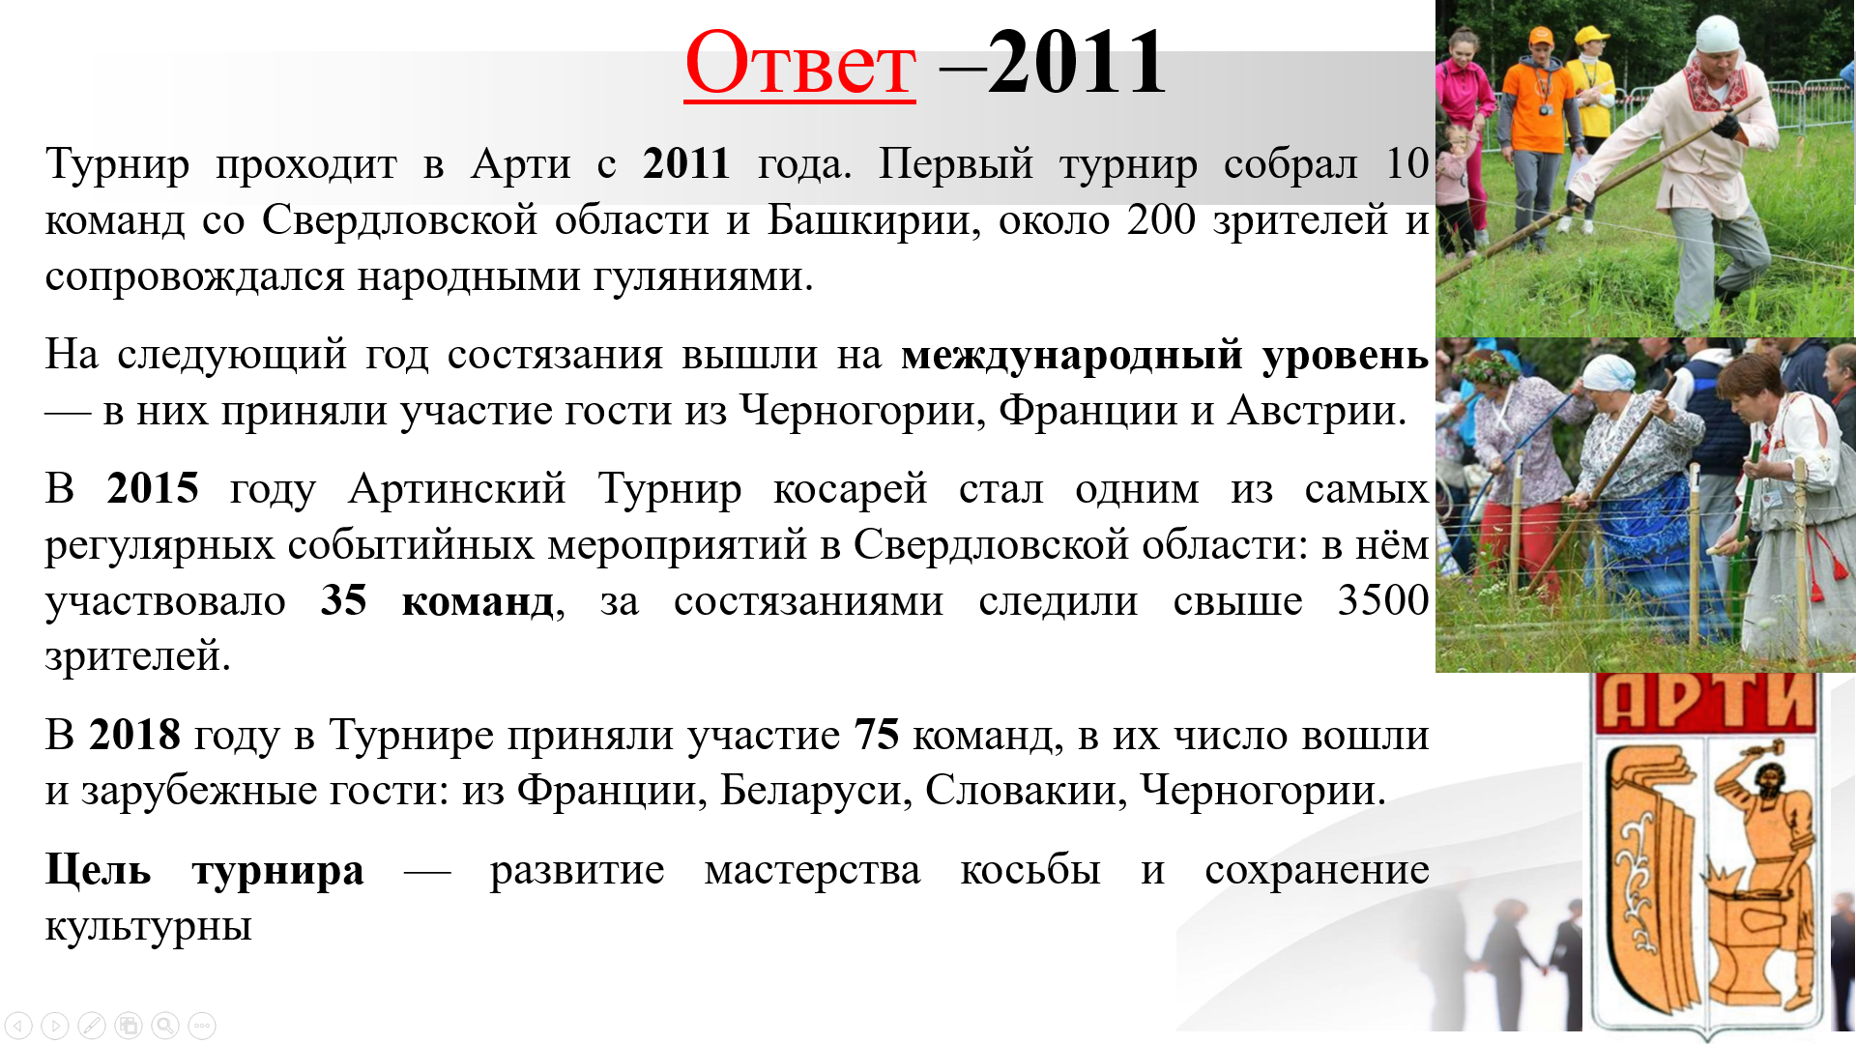

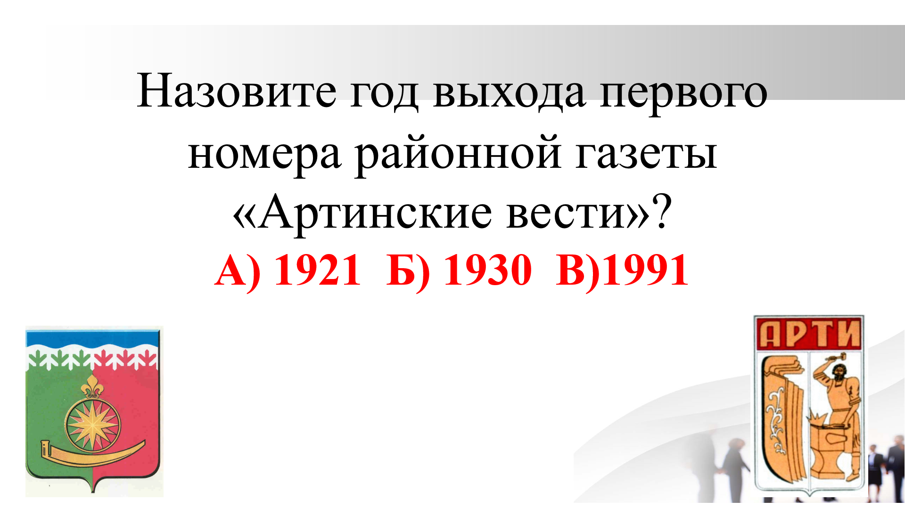

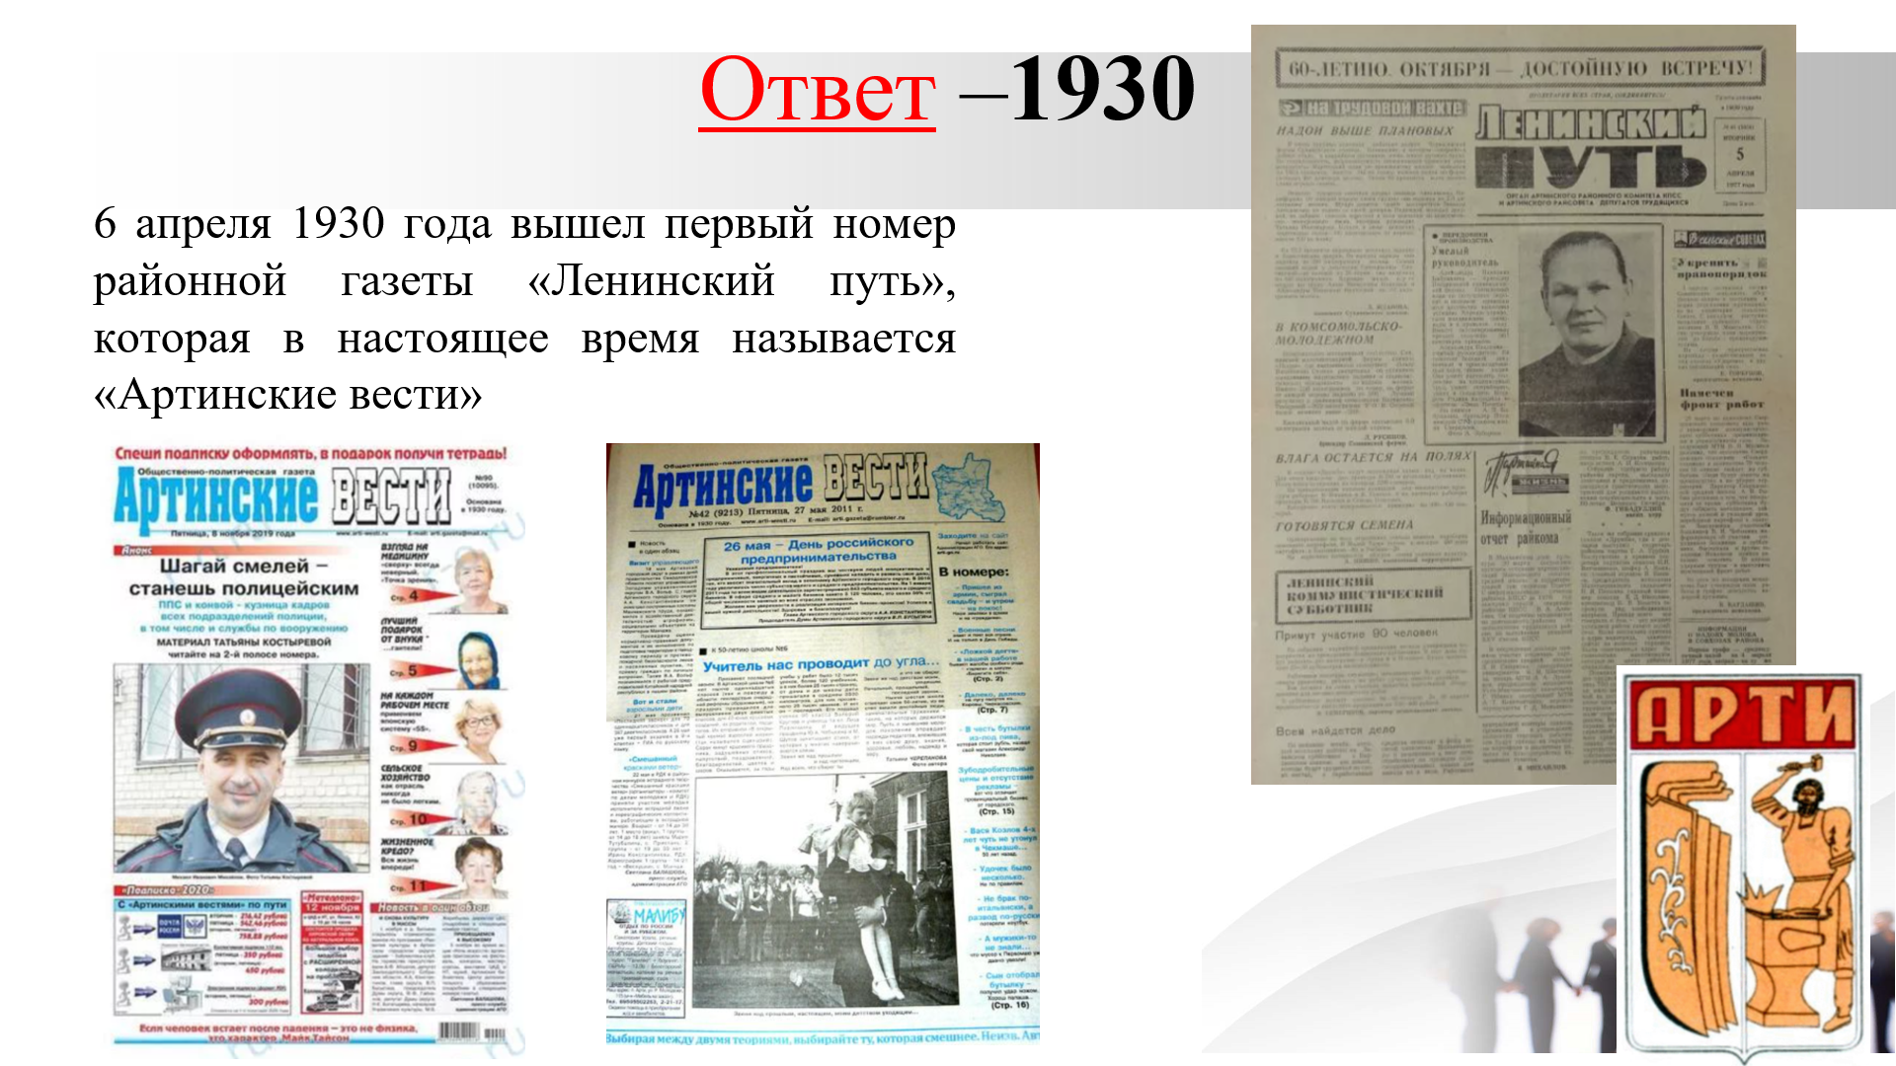

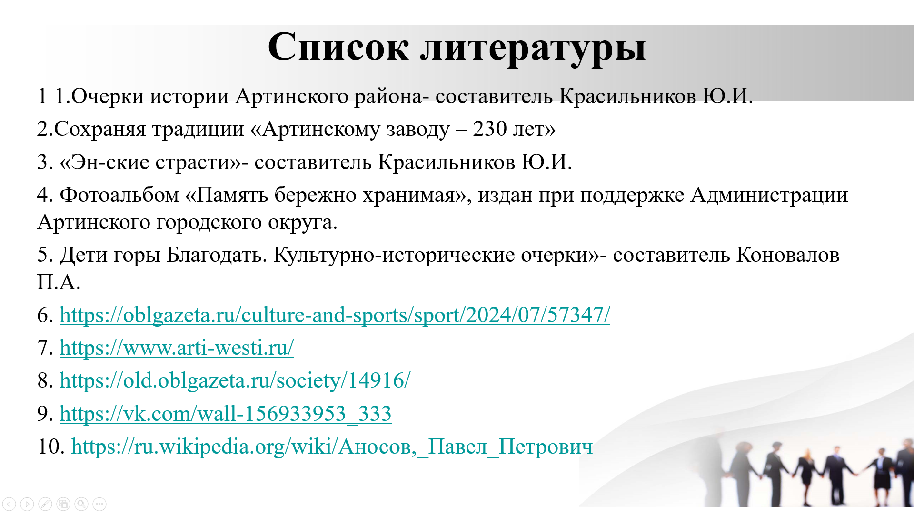

2. Белоногова Л.А. (учитель МБОУ «Поташкинская СОШ») Сборник практических заданий и упражнений по курсу истории нашего края (5-7 класс)

Сборник практических заданий и упражнений по курсу истории нашего края (5-7 класс)

Пояснительная записка

Материалы сборника разработаны с учетом возрастных особенностей обучающихся и могут быть использованы учителями истории общеобразовательных учреждений Артинского муниципального округа.
В сборнике представлены разработки практических заданий и упражнений по курсу истории родного края для 5-7 классов.
Введение курса «История нашего края» на уровне основного общего образования обусловлено рядом факторов, связанных с образовательными, воспитательными и социокультурными задачами современной школы. В соответствии с приказом Министерства просвещения Российской Федерации от 09.10.2024 № 704 «О внесении изменений в некоторые приказы Министерства просвещения Российской Федерации, касающиеся федеральных образовательных программ начального общего, основного общего и среднего общего образования» учебный предмет «История» на уровне основного общего образования включает три учебных курса: «Всеобщая история», «История России» и «История нашего края».
С 1 сентября 2025 года в рамках учебного предмета «История» в 5 - 7 классах введен дополнительный модуль «История нашего края» как обязательный. При подготовке сборника по истории нашего края в 5 - 7 классах использовался вариант поурочного планирования. Сборник предназначен для изучения модуля «История нашего края» обучающимися 5 -7 классов.
Материал ориентирован на знакомство школьников с историей, культурой и традициями родного Урала, а также на формирование у них гражданской идентичности и патриотических чувств. Сборник «История нашего края» может использоваться как в урочной, так и во внеурочной деятельности на любых этапах занятий. Он станет основой для дальнейшего углублённого знакомства с историей и культурой уральского региона.



*** Практическое задание. Рассмотрите изображение/карту и выполните задание/ответьте на вопросы.
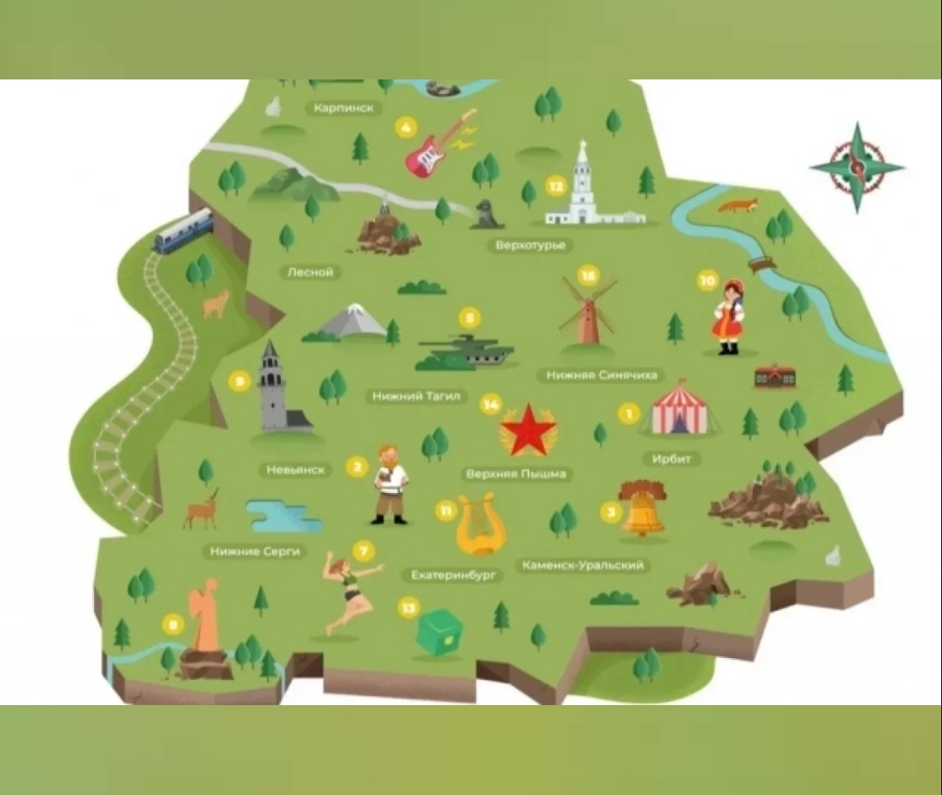

В 2025 году в Екатеринбурге четвертый раз проводился конкурс «Достояние Среднего Урала». Голосование проходило онлайн на портале «Госуслуги»

1. Какое отношение к конкурсу «Достояние Среднего Урала» имеет представленная карта?
2. Сколько всего объектов было представлено на конкурс?
3. Сколько номинантов конкурса приняли участие в голосовании?
4. Сколько объектов получило почётное звание «Достояние Среднего Урала»?
5. Какой объект Артинского муниципального округа был представлен на данный конкурс?

Содержимое ответа:

1. Карта символизирует представленные объекты конкурсного участия.
2. 110 объектов.
3. 15.
4. По итогам голосования, которое проходило с 1 августа по 1 декабря 2025 года на платформе обратной связи портала «Госуслуги», почётное звание «Достояние Среднего Урала» получили шесть объектов из 15 номинантов:

Мотоцикл «Урал» - 23 413 голосов.
Музейный комплекс УГМК в Верхней Пышме -22 423 голоса.
Природный парк «Оленьи ручьи» - 16 423 голоса.
Сказы Павла Бажова - 15 332 голоса.
Свердловский областной госпиталь для ветеранов войн в Екатеринбурге -14 099 голосов.
Музейный комплекс «Северская домна» в Полевском - 13 741 голос.

5. Знаменитая Артинская коса.

Критерии оценки: За каждый правильный полный ответ на задание 1, 2, 3, 4, 5 по 1 баллу итого за задание – 5 баллов максимально.

Методический комментарий

Данное задание направлено на формирование читательской грамотности:
 умений искать и извлекать информацию (определять место, где содержится искомая информация; связывать ключевые слова вопроса и детали текста; находить и извлекать одну или несколько единиц информации, расположенных в разных текстах);
 умений интерпретировать информацию (умение работать с имплицитной (скрытой) информацией; делать выводы);
 умений осмыслить и оценить информацию (оценивать полноту, достоверность информации).

**Задание можно использовать при изучении тем курса «История нашего края» в 6 -7 классе.
**В зависимости от цели и задач урока данное задание можно предложить учащимся на этапе освоения нового материала в рамках групповой, парной или индивидуальной работы.

*** Практическое задание. Рассмотрите изображение, прочитайте текст и выполните задание/ответьте на вопросы.
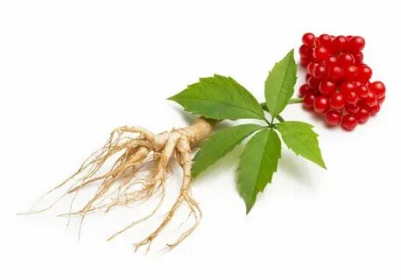
Гвардеец Степан Сыропятов узнал о женьшене и решил выращивать его. Для этого он отправил письмо в Дальневосточный филиал Академии наук и в 1954 году получил несколько десятков семян. Однако всходов не было, и Сыропятов выяснил, что семенам нужна была специальная предпосевная подготовка - стратификация. Затем Артинский межлесхоз заложил на окраине Комаровой питомник для промышленного выращивания женьшеня. Руководителем питомника стал агроном И. П. Сороколетовских, который почти двадцать лет работал над акклиматизацией приморского растения на Урале. По осеням снимали урожаи, но ежегодно экономисты констатировали, что производство женьшеня убыточно. В 2003 году, после приватизации, питомник прекратил существование. Официальная причина - заражение почвы. Однако вскоре удалось заложить новый участок женьшеня - в противоположной стороне района, в лесостепной зоне.

1. Как называется населенный пункт в Артинском районе, где был заложен питомник женьшеня для промышленного выращивания?
2. Почему, посеянные в 1954 году несколько десятков семян не дали всходы?
3. Что такое стратификация?
4. Кто был назначен руководителем питомника для промышленного выращивания женьшеня?
5. В каком году питомник по выращиванию женьшеня прекратил существование?

Содержимое ответов:

1. Комарово.
2. Необходима была стратификация семян.
3. Стратификация - специальная предпосевная подготовка.
4. Руководителем питомника стал агроном И. П. Сороколетовских.
5. В 2003 году.

Критерии оценки: За каждый правильный полный ответ на задание 1, 2, 3, 4, 5 по 1 баллу итого за задание – 5 баллов максимально.

Методический комментарий

Данное задание направлено на формирование читательской грамотности:
 умений искать и извлекать информацию (определять место, где содержится искомая информация; связывать ключевые слова вопроса и детали текста; находить и извлекать одну или несколько единиц информации, расположенных в разных текстах);
 умений интерпретировать информацию (умение работать с имплицитной (скрытой) информацией; делать выводы);
 умений осмыслить и оценить информацию (оценивать полноту, достоверность информации).

**Задание можно использовать при изучении тем курса «История нашего края» в 5-6-7 классе.
**В зависимости от цели и задач урока данное задание можно предложить учащимся на этапе освоения нового материала в рамках групповой, парной или индивидуальной работы.

***Прочитайте тексты, рассмотрите иллюстрацию (рисунок) и выберите из списка все верные суждения, относящиеся к описываемой исторической ситуации.

Бажов П. П. Золотые дайки
«Ведь с чего началось? Искал Ерофей Марков дурмашки да строганцы и нашел в той яме золотые комышки. Вроде и просто, а как подумаешь, – большая это редкость, чтоб в здешнем жильном золоте отдельно комышек найти. Золото у нас, поди-ка, полосовое, полосами в земле лежит и крепко в тех полосах заковано. Посвободнее маленько только в жилках, кои те полосы пересекают. Наши старики, как потом научились эти поперечные жилки выковыривать, приметку оставили: “В которой жилке турмалин блестит либо зеленая глинка роговицей отливает, там золота не жди. А вот когда серой припахивает либо игольчатник – руда пойдет, айконитом-то которую зовут, там, может статься, комышек готовенького золота и найдешь”.
Вот на такую-то редкость Ерофей и наскочил, да еще в ту пору, когда по всей нашей земле золота добывать не умели».

Березовские прииски. Золотопромывная фабрика (фотография начала XX в.)

Рапопорт М. С., Бабенко В. В., Болтыров В. Б. Березовское золоторудное месторождение
«Березовское месторождение продолжает и ныне привлекать внимание исследователей, притом не только как уникальный золоторудный объект. В его недрах сосредоточена богатейшая кладовая минералов. Список обнаруженных на месторождении минералов включает около 90 наименований: среди них серебро, золото, электрум, висмут, тетрадимит, борнит, акаитит, пентландит, сфалерит, халькопирит, теннантит, тетраэдрит, пирротин, никелин и др. В этом перечне немало редких и редчайших минералов».

Рукосуев Е. Ю. Золотодобыча: дважды первые

«Россия неоднократно удивляла мир своими особенностями, не стала исключением и добыча золота. На новых месторождениях в Америке, Австралии, Южной Африке сначала открывали россыпи, а потом коренное золото. В Березовском было наоборот – сначала открыли жильное золото и только через 79 лет – россыпи. Интересно и геологическое строение месторождения, золотые жилы располагаются внутри кварцевых полос, минерал, их составляющий, получил название березит. Всего было открыто около 200 полос, расположенных перпендикулярно к речке Березовке. Добыча золотоносной руды в шахтах до начала XX века производилась вручную».

1. На Урале сначала было обнаружено жильное золото, что обусловило трудности с его извлечением.
2. Уральский крестьянин Eрофей Марков стал первооткрывателем золота на Среднем Урале.
3. Березовское золоторудное месторождение уже не представляет интереса для геологов.
4. Минерал, составляющий кварцевые полосы, внутри которых расположены золотые жилы, получил название «березит».
5. Без применения сложных механизмов золотодобыча в XIX веке была невозможна.
6. Список обнаруженных в Березовском месторождении минералов не превышает 50 наименований.

Правильный ответ: 1, 2, 4. По 1 баллу за каждую правильно указанную цифру (при условии, что указано не более 3 цифр).

Методический комментарий
Данное задание направлено на формирование читательской грамотности:
умений искать и извлекать информацию (определять место, где содержится искомая информация; связывать ключевые слова вопроса и детали текста; находить и извлекать одну или несколько единиц информации, расположенных в разных текстах).
Задание можно использовать при изучении тем курса «История нашего края» в 7 классе, а также можно использовать в 8-м классе в рамках изучения тем «Правление Елизаветы Петровны», «Внутренняя политика Екатерины II. Экономическая и финансовая политика правительства»; в 9-м классе в рамках изучения тем «Россия в 1880–1890-х гг. Промышленность», «Россия на пороге ХХ века. Промышленное развитие».

***«Поход Ермака Тимофеевича на Урал».
Задание: Изучите карту, иллюстрацию и текст исторического источника и ответьте на вопросы.

«От царя и великого князя Ивана Васильевича всеа Русии в Чюсовую Максиму Яковлеву сыну да Миките Григорьеву сыну Строгановым. Писал к нам ис Перми Василей Пелепелицын, что послали вы из острогов своих волжьских ата-манов и казаков Ермака с товарищи воевати в отяки и вогуличи и Пелынские и Сибирские места сентября в 1 день, а в тот же день собрався Пелынской князь с сибирскими людьми и с вогуличи, приходил войною на наши Пермьские места, и к городу к Чердыни к острогу приступал, и наших людей побили, и многие убытки нашим людем починили. И то зделалось вашею изменою: вы вогуличь и отяков и пелынцов от нашего жалованья отвели, и их задирали и войною на них приходили, да тем задором с Сибирским салтаном ссорили нас, а волжских атаманов, к себе призвав, воров, наняли в свои остроги без нашего указу. <…> А только бы вы нам служили, и вы б тех казаков в те поры в войну не посылали, а послали их и своих людей из своих острогов нашие земли Пермские оберегать».

1. Укажите название картины, имя и фамилию ее автора.
2. Кем были Строгановы, которым адресована царская грамота?
Как звали «Сибирского салтана», о котором идет речь в тексте?
Под каким прозвищем вошел в историю царь, от имени которого написана грамота?
3. В тексте упоминаются «отяки и вогуличи». Как сейчас называются эти народы (территория их расселения и современные названия отмечены на карте)? К какой языковой семье относятся их языки?
4. Укажите с опорой на текст источника не менее трех причин, вызвавших недовольство царя деятельностью Строгановых.
5. Представьте, что вы разрабатываете туристический маршрут, связанный с темой освоения русскими Урала и Западной Сибири в XVI–XVII вв. Назовите не менее трех городов Свердловской области, которые стоит включить в этот маршрут.

Ответы
1. Название: «Покорение Сибири Ермаком Тимофеевичем» ИЛИ «Покорение Сибири Ермаком» (1 балл). Автор: Василий ИЛИ Василий Иванович (1 балл) Суриков (1 балл).
2. Строгановы: купцы и/или солепромышленники (1 балл). «Сибирский салтан»: Кучум (1 балл). Прозвище царя: Грозный (1 балл).
3. Народы: ханты ИЛИ хантэ (1 балл) и манси (1 балл). Языковая семья: финно-угорская (1 балл).
4. Могут быть названы следующие причины в форме цитат или своими словами, но близко по смыслу: 1) «послали вы из острогов своих волжьских атаманов и казаков Ермака с товарищи воевати в отяки и вогуличи и Пелынские и Сибирские места сентября в 1 день, а в тот же день собрався Пелынской князь с сибирскими людьми и с вогуличи, приходил войною на наши Пермьские места, и к городу к Чердыни к острогу приступал, и наших людей побили, и многие убытки нашим людем починили»; 2) «вы вогуличь и отяков и пелынцов от нашего жалованья отвели, и их задирали и войною на них приходили, да тем задором с Сибирским салтаном ссорили нас»; 3) «волжских атаманов, к себе призвав, воров, наняли в свои остроги без нашего указу». За каждую верно указанную причину – 1 балл.
5. Могут быть названы следующие города: Туринск, Верхотурье, Ирбит, Алапаевск, Арамиль, Артёмовский, Камышлов, Кировград. За каждый верно названный город – 1 балл, в сумме не более 3 баллов.

Методический комментарий
Данное задание направлено на формирование читательской грамотности: умений искать и извлекать информацию (определять место, где содержится искомая информация; связывать ключевые слова вопроса и детали текста; находить и извлекать одну или несколько единиц информации, расположенных в разных текстах). Задание можно использовать в 5-м классе при изучении тем курса «История нашего края», в рамках изучения темы «Поход Ермака Тимофеевича на Урал».

***О самом легендарном предводителе казаков во время сибирского похода – о Ермаке у историков также нет однозначного мнения, как и о времени начала похода, как и о том, кто был его организатором. Вы познакомитесь со взглядами двух историков Копылова Д. И Каргалова В.
Инструкция:
1. Прочитайте высказывания о Ермаке.
Копылов Д.И.
«Ермак был широко известен на Руси еще до экспедиции в Сибирь. Знали его дьяки посольского приказа, ведавшего тогда восточными делами. Когда в приказ поступила жалоба ногайского Урмангета-мурзы на Ермака, там не возникло вопроса, о каком Ермаке идет речь, а сразу последовал указ произвести сыск по его делу. Безусловно, о Ермаке знал сам царь Иван Грозный, притом не только со стороны его «воровских дел», но и как командира казаков, который может быть использован в защите рубежей. Очевидно, царю были известны подобные службы Ермака в прошлом».
Каргалов В.В.
«Исторические источники не сохранили сколько-нибудь достоверных сведений, которые позволили бы воссоздать биографию Ермака Тимофеевича… Но то, что Ермак был профессиональным воином, точнее военачальником, документально подтверждено. Два десятилетия он служил на южной границе России, возглавлял станицы, которые посылались в Дикое Поле для отражения татарских набегов. Один из соратников Ермака, казак Гаврила Ильин сообщал, что был на государственной службе «в Сибири два года, а прежде того служил на поле двадцать лет у Ермака в станице и с иными атаманами». Во время Ливонской войны Ермак Тимофеевич был одним из самых известных казацких воевод. Польский комендант города Могилева доносил королю Стефану Баторию, что в русском войске были «Василий Янов – воевода казаков донских, и Ермак Тимофеевич – атаман казацкий».
Ответьте на вопрос:
Чем отличаются взгляды историков на Ермака Тимофеевича?
- По фактам, подобранным Д.Копыловым, Ермак выглядит наполовину разбойником, наполовину атаманом, подчиняющимся власти лишь частично, но используемый ею в своих интересах (За каждую верно указанную позицию – 1 балл, максимальный балл за задание – 4).

- По мнению Каргалова, Ермак – боевой атаман, находящийся на службе у московского царя (За каждую верно указанную позицию – 1 балл, максимальный балл за задание – 2).
- Итого за задание – 6 баллов

Методический комментарий
Данное задание направлено на формирование читательской грамотности:
умений искать и извлекать информацию (определять место, где содержится искомая информация; связывать ключевые слова вопроса и детали текста; находить и извлекать одну или несколько единиц информации, расположенных в разных текстах).
Задание можно использовать в 5-м классе при изучении тем курса «История нашего края» в рамках изучения темы «Поход Ермака Тимофеевича на Урал».

***Практическое задание
Инструкция:
1. Прочитайте текст и ответьте на вопрос.

В первой половине 80-х гг. XVI в. русские сумели захватить юг Западной Сибири. Сам Ермак утонул по преданию в Иртыше во время восстания в 1584 году сибирской знати. После его гибели остатки дружины и стрельцы ушли из Кашлыка. Однако борьба за этот край вскоре возобновилась и закончилась полным поражением сибирского ханства. В 1586 г. русские поставили крепость Тюмень, в 1587 г. – Тобольск, который стал главным центром Сибири. Население было обложено данью, ясаком Ясак – дань, выплачиваемая пушниной.
В оставшиеся годы XVI столетия при Федоре Ивановиче и Борисе Годунове в Сибири был построен еще ряд острожков для охраны и освоения сибирской земли.
Вопрос: В чем значение похода Ермака? (приведите не менее 2 аргументов, каждый названный аргумент – 2 балла, итого за задание – 4 балла).
- Были расширены территории Московского царства на востоке за счет владений сибирских ханов, земель хантов, манси, ненцев.
- Укреплена восточная граница государства.
- Ясак от завоеванного населения стал новым источником дохода для пополнения государственной казны.
- Проникновение в Сибирь стало основой для взаимного знакомства и обмена опытом русских с обычаями и культурой местных народов.
Методический комментарий
Данное задание направлено на формирование читательской грамотности:
умений искать и извлекать информацию (определять место, где содержится искомая информация; связывать ключевые слова вопроса и детали текста; находить и извлекать одну или несколько единиц информации, расположенных в разных текстах).
Задание можно использовать в 5-м классе при изучении тем курса «История нашего края», в рамках изучения темы «Поход Ермака Тимофеевича на Урал».

*** Практическое задание. Прочитайте текст и ответьте на вопросы.
Вы – археолог. При раскопках поселения Толстик на Исетском озере близ Екатеринбурга вы нашли бронзовые зеркала, трехгранные бронзовые наконечники стрел, железные ножи, каменные пряслица, бронзовую фигурку собаки, глиняные пуговицы, железные перстни, литейные формы из талька, бронзовые изображения птиц, глиняные сосуды с орнаментом, а также костяные мотыжки и зернотерки. Вы нашли также фундаменты наземных жилищ, сравнительно небольших.

Сделайте выводы о жизни людей в этом поселении, ответив на вопросы.
1. Какие занятия обеспечивали пропитание этих людей? Почему вы так думаете?
2. Какими ремеслами владели жители поселения Толстик? Почему вы так думаете?
3. Какие металлы они умели обрабатывать? Почему вы так думаете?
4. Какой общиной жили люди в этом поселении – родовой или соседской? Почему вы так думаете?
5. О чем свидетельствует находка в поселении Толстик бронзовых фигурок собаки и птиц?

Ответы и критерии оценивания

1. Занятия – охота, земледелие. Аргументы – находки наконечников стрел
и ножей, фигурки собаки (охота), мотыжек и зернотерок (земледелие).

Система оценивания ответа:
- верно названы 2 занятия, приведены 5 верных аргументов – 5 баллов;
- верно названы 2 занятия, приведены 4 верных аргумента – 4 балла;
- верно названы 1–2 занятия, приведены 3 верных аргумента – 3 балла;
- верно названы 1–2 занятия, приведены 1–2 верных аргумента – 2 балла;
- верно названы 1–2 занятия, но аргументы не приведены или все аргументы
неверные – 1 балл.
2. Ремёсла – прядение и/или ткачество, гончарное дело, металлургия, кузнечное дело, ювелирное дело. Аргументы – находки пряслиц и пуговиц (прядение и ткачество), глиняных сосудов и пуговиц (гончарное дело), бронзовых изделий и литейных форм (металлургия), железных изделий (кузнечное дело), железных перстней (ювелирное дело).

Система оценивания ответа:
- верно названы 4–5 ремесел, к каждому приведены верные аргументы – 5 баллов;
- верно названы 3 ремесла, к каждому приведены верные аргументы – 4 балла;
- верно названы 1–2 ремесла, к каждому приведены верные аргументы – 3 балла;
- верно названы 2–5 ремесел, но аргументы к некоторым занятиям неверны – 2 балла;
- верно названы 1–5 ремесел, но аргументы не приведены или все аргументы
неверные – 1 балл.
3. Металлы – бронза, железо. Аргументы – находки зеркал, наконечников
стрел, фигурки собаки, изображений птиц (бронза), ножей и перстней (железо).
Система оценивания ответа:

- верно названы 2 металла, приведены 5–6 верных аргументов – 5 баллов;
- верно названы 2 металла, приведены 4 верных аргумента – 4 балла;
- верно названы 1–2 металла, приведены 3 верных аргумента – 3 балла;
- верно названы 1–2 металла, приведены 1–2 верных аргумента – 2 балла;
- верно названы 1–2 металла, но аргументы не приведены или все аргументы
неверные – 1 балл.
4. Люди жили соседской общиной (2 балла), потому что найдены фундаменты наземных жилищ, сравнительно небольших (3 балла).
5. Находки бронзовых фигурок собаки и птиц свидетельствуют о существовании религиозных верований (3 балла), о существовании охоты (1 балл), об умении обрабатывать металлы (1 балл).

Методический комментарий
Данное задание направлено на формирование исследовательских навыков и умения делать выводы и аргументировать их, опираясь на теоретические представления. Задание можно использовать в 5-м классе при изучении тем курса «История нашего края», в рамках изучения раздела «Жизнь первобытных людей» – например, на повторительно-обобщающем уроке для индивидуальной, групповой или коллективной работы; в 6-м классе в рамках изучения раздела «Народы и государства на территории нашей страны в древности».

***Прочитайте тексты, рассмотрите иллюстрацию и выберите из списка
все верные суждения, относящиеся к описываемой исторической ситуации.

П. П. Бажов. Письма
«А сделали первые Демидовы немало. Демидов сделал первое русское ружье в 5–6 раз дешевле заграничных, сумел организовать массовое производство в десятках, а после получения Невьянского завода и в сотнях тысяч штук. В Полтавской битве победил не только новый введенный Петром строй, доблесть русского солдата, смелость полководцев, но и новое огневое оснащение русской армии, что явилось заслугой Демидовых. Заслугой Акинфия Демидова было сказочно быстрое по условиям того времени развертывание металлургической промышленности на Урале. По качеству железо вышло на первое место».

Данные статистики
«4 марта 1702 года указом Петра I недостроенный Невьянский завод был передан в частную собственность Н. Д. Демидова. Он проявил себя талантливым организатором и смог значительно нарастить объемы производства, пользуясь поддержкой властей. С 1716 года Демидовы стали первыми в России экспортерами железа в Западную Европу. Всего Демидовыми было построено 55 металлургических заводов, в том числе 40 на Урале. К 1740 году на демидовских заводах производилось около 64 % всего уральского и 46 % российского чугуна. За 86 лет производство чугуна на демидовских заводах выросло в 19 раз. Урал, в значительной мере благодаря их трудам, превратился в основной металлургический район страны. К началу XIX в. там выплавлялось более 80 % чугуна и 100 % меди».

Карта XVIII в., представляющая владения А. Демидова

1. Более 80 % чугуна в начале XIX в. выплавлялось на территории Донбасса.
2. Многие уральские города-заводы были созданы промышленниками Демидовыми.
3. Качество железа, производимого на заводах Демидовых, значительно уступало европейскому.
4. Благодаря деятельности уральских металлургических заводов Россия смогла обеспечивать себя железом, экспортировать его в Европу.
5. Благодаря деятельности промышленников Демидовых Урал стал основным металлургическим районом страны в XVIII в.
6. П. П. Бажов негативно оценивал деятельность заводчиков Демидовых.

Ответ: 2, 4, 5. По 1 баллу за каждую правильно указанную цифру (при условии, что указано не более 3 цифр).

Методический комментарий

Данное задание направлено на формирование читательской грамотности:
 умений искать и извлекать информацию (определять место, где содержится искомая информация; связывать ключевые слова вопроса и детали текста; находить и извлекать одну или несколько единиц информации, расположенных в разных текстах);
 умений интерпретировать информацию (умение работать с имплицитной (скрытой) информацией; делать выводы; понимать авторскую позицию по отношению к обсуждаемой проблеме);
 умений осмыслить и оценить информацию (оценивать полноту, достоверность информации).

**Задание можно использовать при изучении тем курса «История нашего края» в 7 классе, а также в 8-м классе по истории в рамках изучения темы «Россия в эпоху преобразований Петра I. Экономическая политика. Развитие промышленности. Создание металлургической базы на Урале».
**В зависимости от цели и задач урока данное задание можно предложить учащимся на этапе освоения нового материала в рамках групповой, парной или индивидуальной работы.

***Прочитайте текст, изучите статистические данные, рассмотрите иллюстрацию и выберите из списка все верные суждения, относящиеся к описываемой исторической ситуации.

П. П. Бажов. Отрывок из книги «Дальнее-близкое»

«Здесь с Уктусской улицы повернули на Главный проспект – лучшую часть города. Окрашенная в голубой цвет церковь, обнесенная довольно тесной оградой с чахлыми деревьями, не привлекла внимания. Церковь как церковь. Не лучше наших заводских. Но вот дом с лепными украшениями – это да! Ничего похожего не видывал. И вывески тут какие-то необыкновенные: “Жорж Блок”, “Барон де Суконтен”, “Швартэ”, а сверху какой-то неведомый “Нотариус”. Сама по себе эта главная улица была не похожа на остальные. Посередине обсаженная деревьями дорожка для пешеходов. В начале каждого квартала, у прохода на эту дорожку, с той и с другой стороны небольшие лавочки, около которых толпится народ. Пьют “кислые щи”, “баварский квас”, ребята отходят с разноцветными трубочками, в которых, как я вскоре узнал, продавался мак с сахаром. Маковушка стоила от одной до трех копеек. Около лавочек прохаживался или стоял городовой. Эти постовые набирались из внешне видных людей, и все четверо, которых я видел в тот день, показались огромными и страшными. На этой же части пути увидел вывеску: “Продажа металлов... графини Стенбокк-Фермор”. Мудреную фамилию запомнил со всей цепкостью ребячьей памяти...»

Торговля в Екатеринбурге в конце XIX в.

Кол-во промышленных предприятий | Кустарные заведения и мастерские | Стоимость некоторых товаров на Зеленом рынке (ул. Малышева)
49 | Более 300 | Поросенок – 45 коп.  Пуд (16 кг муки) – 1 руб. 20 коп.  Пуд мяса – 2 руб. 20 коп.  100 яиц – 1 руб. 30 коп.  Пуд сливочного масла – 8 руб.  Минимальная цена обеда на рынке – 2 коп. (щи и хлеб)  Заработная плата рабочего – от 80 коп. до 1,5 руб. в день в  зависимости от квалификации

Фотография Главного проспекта с колокольни Екатерининского собора
(начало XX в.)

1. Одной из важнейших улиц Eкатеринбурга в XIX в. был Главный проспект.
2. На Главном проспекте располагались церкви, торговые лавки, жилые дома, широкий бульвар для пешеходов.
3. Особенностью Главного проспекта стало наличие церквей, отсутствие торговых лавочек.
4. Покупки на Зеленом рынке Eкатеринбурга позволяли обеспечить существование семьям с невысокими доходами.
5. Торговля в Eкатеринбурге велась прежде всего русскими купцами крупных предприятий, представителей иностранного капитала практически не было.
6. На представленной фотографии Главного проспекта Екатеринбурга изображено активное автомобильное движение.

Ответ: 1, 2, 4. По 1 баллу за каждую правильно указанную цифру (при условии, что указано не более 3 цифр).

Методический комментарий

Данное задание направлено на формирование читательской грамотности:
 умений искать и извлекать информацию (определять место, где содержится искомая информация; связывать ключевые слова вопроса и детали текста; находить и извлекать одну или несколько единиц информации, расположенных в разных текстах);
 умений интерпретировать информацию (умение работать с имплицитной (скрытой) информацией; делать выводы);
 умений осмыслить и оценить информацию (оценивать полноту, достоверность информации).

**Задание можно использовать при изучении тем курса «История нашего края» в 7 классе, а также в 9-м классе по истории в рамках изучения темы «Россия в 1880–1890-х гг. Промышленность. Индустриализация и урбанизация», «Россия на пороге ХХ века. Экономический рост. Промышленное развитие. Урбанизация и облик городов. Рабочие: социальная характеристика, борьба за права. Средние городские слои».
**В зависимости от цели и задач урока данное задание можно предложить учащимся на этапе освоения нового материала в рамках групповой, парной или индивидуальной работы.

***Практическое задание. Рассмотрите фотографию и выполните задание/ответьте на вопросы.

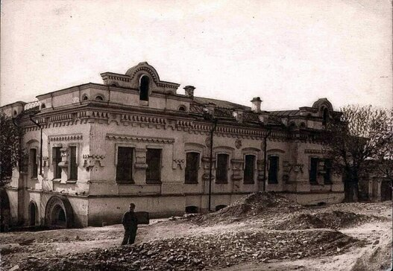

1. Что это за дом/здание?
2. Какую историческую ценность имеет данное архитектурное строение?
3. Какие события происходили в этом доме/здании?
4. В каком году дом был построен?

Ответы:

1. Дом Ипатьева (Ипатьевский дом) - несохранившийся частный дом в Екатеринбурге на углу улиц Карла Либкнехта и Клары Цеткин (ранее именовавшихся как Вознесенский проспект и Вознесенский переулок).
2. В апреле 1918 года особняк реквизировали большевики для содержания доставленной в Екатеринбург из Тобольска царской семьи и её приближённых. Последние 78 дней жизни члены царской семьи и их свита провели в стенах Ипатьевского дома
3. В ночь с 16 на 17 июля 1918 года в подвале дома был расстрелян вместе с семьёй и прислугой бывший российский император Николай II.
4. Построен в конце 1880-х годов горным чиновником статским советником Иваном Редикорцевым.

Критерии оценки: За каждый правильный полный ответ на задание 1, 2, 3, 4 по 3 балла (неполный ответ – 1 балл), итого, сумма баллов максимальная – 12.

Методический комментарий

Данное задание направлено на формирование читательской грамотности:
 умений искать и извлекать информацию (определять место, где содержится искомая информация; связывать ключевые слова вопроса и детали текста; находить и извлекать одну или несколько единиц информации, расположенных в разных текстах);
 умений интерпретировать информацию (умение работать с имплицитной (скрытой) информацией; делать выводы);
 умений осмыслить и оценить информацию (оценивать полноту, достоверность информации).

**Задание можно использовать при изучении тем курса «История нашего края» в 7 классе.
**В зависимости от цели и задач урока данное задание можно предложить учащимся на этапе освоения нового материала в рамках групповой, парной или индивидуальной работы.

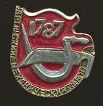
*** Практическое задание. Рассмотрите изображение и выполните задание/ответьте на вопросы.

Вопросы:

1. Какие символические инструментальные знаки Вы видите на данном изображении?

2. Где расположен этот завод, имеющий это инструментальное клеймо?
3. В каком году он был основан?
4. Когда была официально зарегистрирована торговая марка «Арти Артинский завод? До какой даты она действует?

Ответы:
1. Коса, ножницы для стрижки овец.
2. Завод расположен в поселке Арти на юго-западе Свердловской области в 180 км от Екатеринбурга и 60 км от станции Красноуфимск (Транссибирская магистраль)
3. Завод основан в 1787 году
4. Официальная торговая марка «АРТИ АРТИНСКИЙ ЗАВОД» зарегистрирована 6 февраля 2002 г. и действует до 5 октября 2029 г.

Критерии оценки: За каждый правильный полный ответ на задание 1, 2, 4 по 3 балла (неполный ответ – 1 балл), итого, сумма баллов максимальная – 9, задание 3 оценивается в 1 балл, итого за задание – 10 баллов максимально.

Методический комментарий

Данное задание направлено на формирование читательской грамотности:
 умений искать и извлекать информацию (определять место, где содержится искомая информация; связывать ключевые слова вопроса и детали текста; находить и извлекать одну или несколько единиц информации, расположенных в разных текстах);
 умений интерпретировать информацию (умение работать с имплицитной (скрытой) информацией; делать выводы);
 умений осмыслить и оценить информацию (оценивать полноту, достоверность информации).

**Задание можно использовать при изучении тем курса «История нашего края» в 6 - 7 классе.
**В зависимости от цели и задач урока данное задание можно предложить учащимся на этапе освоения нового материала в рамках групповой, парной или индивидуальной работы.

*** Практическое задание. Рассмотрите изображение, прочитайте текст и выполните задание/ответьте на вопросы

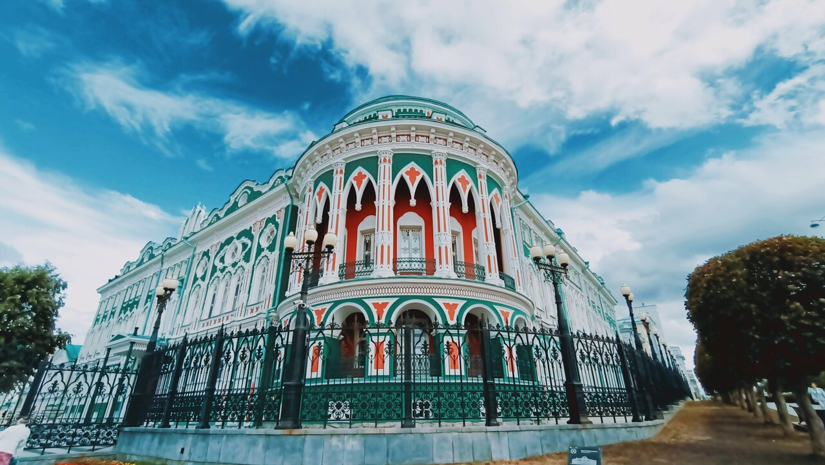

Здание было построено в 1818 - 1821 годах по заказу Григория Зотова, управляющего Верх-Исетским заводом. Усадьба возведена в стиле классицизма (фасады двухэтажной каменной постройки правого флигеля оформлены в стиле эклектики), возможно, при участии архитектора М. П. Малахова.
В 1837 году дом купил Савва Тарасов, известный деятель, много раз избиравшийся городским главой. Он возвёл в усадьбе огромную домовую старообрядческую церковь, преобразил внешний вид здания, перестроил внутренние помещения и облагородил прилегавшую к дому набережную. Поэтому она долгое время называлась Тарасовской.
В советское время дом Тарасовых превратился в Дом учителя с обширной публичной библиотекой.
Осенью 1997 года комплекс зданий купцов Тарасовых был значительно реконструирован по проекту архитектора Аркадия Заславского, сегодня усадьба является резиденцией губернатора Свердловской области, в отделке здания использовались каслинское литьё, уральский белый мрамор и змеевик.
В настоящее время здание - усадьба имеет статус объекта культурного наследия федерального значения.

Вопросы:

1. Что размещается в данном здании с 1997 года?
2. Какие уральские материалы были использованы при отделке здания?
3. В каком стиле первоначально была возведена усадьба Григория Зотова?
4. Какой статус в настоящее время имеет «Усадьба Зотова» - резиденция губернатора Свердловской области?

Ответы:
1. Здесь разместилась резиденция губернатора Свердловской области.
2. В отделке здания использовались каслинское литьё, уральский белый мрамор и змеевик.
3. Классицизм, эклектика.
4. Здание - усадьба имеет статус объекта культурного наследия федерального значения.

Критерии оценки: За каждый правильный ответ на задание 1, 2, 3, 4 по 1 баллу, итого, сумма баллов максимальная – 4
Методический комментарий

Данное задание направлено на формирование читательской грамотности:
 умений искать и извлекать информацию (определять место, где содержится искомая информация; связывать ключевые слова вопроса и детали текста; находить и извлекать одну или несколько единиц информации, расположенных в разных текстах);
 умений интерпретировать информацию (умение работать с имплицитной (скрытой) информацией; делать выводы);
 умений осмыслить и оценить информацию (оценивать полноту, достоверность информации).

**Задание можно использовать при изучении тем курса «История нашего края» в 7 классе.
**В зависимости от цели и задач урока данное задание можно предложить учащимся на этапе освоения нового материала в рамках групповой, парной или индивидуальной работы.

Урок-игра по истории родного края в 7 классе
Тема урока: «Урал и уральцы в годы Великой Отечественной войны».
Цель: Закрепить знания детей об истории Великой Отечественной войне.
Задачи:
- Рассмотреть различные вехи Великой Отечественной войны.
- Актуализировать и развить знания детей о достижениях Свердловской области;
- Рассмотреть вклад уральцев в дело Великой Победы.
Урок является уроком-закреплением по теме Великая Отечественная война.
Предварительная подготовка: изучение литературы и других источников по истории Екатеринбурга; подготовка творческих работ (макеты, рисунки, творческие работы, стихи); формирование команд участников игры.
Оборудование: бумага, карандаши, пакеты с заданиями для команд-участников игры, выставка творческих работ.
Члены Жюри.
Время: 40 минут.
Ход игры.

Ведущие. Здравствуйте, дорогие участники нашей игры.
Вашему вниманию предлагаем ролик о Великой Отечественной войне.
Игра проходит по станциям, на которых вам нужно узнавать имена героев, даты, события.
Сегодня у нас играют две команды участников.
За каждый правильный ответ команда получит 10 баллов, за дополнительный ответ еще 10 баллов.

Итак, мы предлагаем вам начать наше путешествие в историю - откуда все начиналось!

Станция «Лица Победы»

Посмотрите на фото, что вам известно об этих людях?
1. | 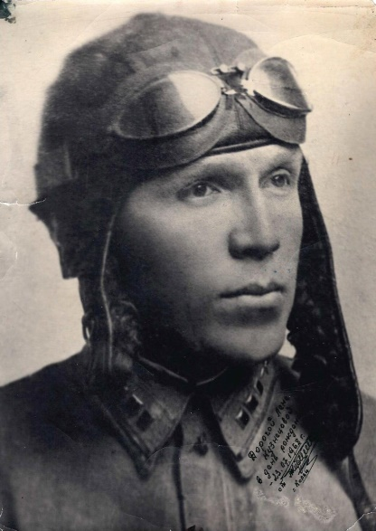 | Николай Кузнецов, легендарный разведчик.
2. | 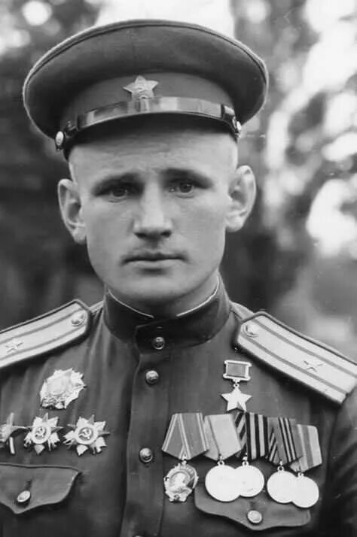 | Неустроев Степан Андреевич, уроженец с. Талица Сухоложского района, отличился при взятии Рейхстага..
3. | 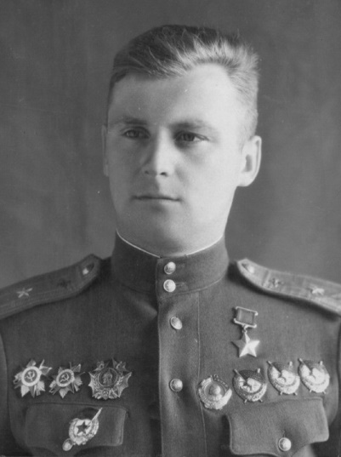 | Дважды Герой Советского Союза.  Одинцов Михаил Петрович
4. | 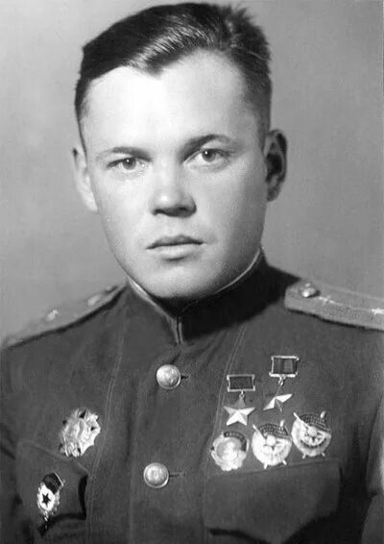 | Дважды Герой Советского Союза  Речкалов Григорий Андреевич.
Станция «Викторина по истории Великой Отечественной войны».

ВОПРОСЫ:
- Вопрос: когда началась Великая Отечественная война .
Ответ: 22 июня 1941 года.

- Вопрос: в каких городах по указанию Государственного Комитета Обороны были созданы три танковых завода-гиганта? Время!
Ответ: в Челябинске, Нижнем Тагиле, Свердловске.
3. Вопрос: Г.К. Жуков - один из ярчайших полководцев 20 века. Его называли русским солдатом с маршальскими погонами на плечах. Сколько раз полководцев был удостоен звания Героя Советского Союза? Время!
Ответ: четырежды
4.Вопрос: Как назывался танк, построенный на средства свердловских школьников? Время!
Ответ: «Школьник Свердловска»
5.Вопрос: В каком городе был создан комбинат «Танкоград»? Время!
Ответ: в Челябинске
6.Вопрос: Кто возглавил первую комсомольско - молодежную бригаду на Уралмаше, уменьшившую время обработки танковой башни до 4 часов 10 минут при норме 18 часов? Время!
Ответ: М.Ф. Попов
7.Вопрос: Назовите фамилию жителя Курганской области,
который на собственные сбережения купил танк Т-34 и стал его командиром. На этом танке, который был трижды подбит, он учувствовал в параде Победы. Время!
Ответ: И.С. Андреев
8.Вопрос: Сколько наших земляков - уральцев было удостоено звания «Герой Советского Союза»? Время!
Ответ: 1005
9. Вопрос: В годы войны населению резко не хватало многих товаров, особенно обуви. Какую обувь, до 10 тыс. пар ежемесячно, выпускал Ижевский машина - строительный завод? Время!
Ответ: лапти
10. Вопрос: Как называли наши солдаты и уралмашевцы мощную самоходку
СУ-122, легко расправлявшуюся с немецкими «тиграми» и «пантерами»? Время!
Ответ: «Зверобой».
11. Вопрос: Какие соединения, части и подразделения входили в состав Уральского добровольческого танкового корпуса? Время!
Ответ: Танковая бригада, мотострелковая бригада, разведывательная рота, медико-санитарный взвод, артиллерийский полк самоходной артиллерии, Гвардейский минометный дивизион, батальон связи, мотоциклетный батальон.
12. Вопрос: В сентябре 1941 года 4 первых советских дивизий стали Гвардейскими. Одна из них - уральского формирования. Как она называлась? Время !
Ответ: 3-я Гвардейская стрелковая дивизия.
13. Зафиксировано, что во время Великой Отечественной войны звание
«Герой Советского Союза» в дивизиях получали человек 10-15. Абсолютный рекорд, зафиксированный в вооруженных силах, это - 106 Героев Советского Союза в дивизии, сформированной на Урале в 1942 г. Что это за дивизия и в каком городе она формировалась? Время!
Ответ: 167 стрелковая дивизия сформирована в г. Сухой Лог.
14.Вопрос: Назовите дату выхода первого танка Т-34 из проходной Уралмаша. Время!
Ответ: 21 сентября 1942 года
15.Вопрос: В феврале - апреле 1943 года на Урале было сформировано уникальное соединение. Как оно называлось? Врем Ответ: УДТК (Уральский Добровольческий Танковый Корпус)
Станция «История в именах».

- Вопрос: Кто из уроженцев Свердловской области отличился при взятии Рейхстага? Время!
Ответ: Неустроев Степан Андреевич, уроженец с. Талица Сухоложского района.
- Вопрос: Автоматическая сварка танковой брони под флюсом была впервые в мире применена в Нижнем Тагиле. Кто автор этого метода? Время!
Ответ: академик Евгений Оскарович Патон.
- Вопрос: Назовите наших земляков - летчиков, дважды Героев Советского Союза. Время!
Ответ: Одинцов Михаил Петрович, Речкалов Григорий Андреевич.
- Вопрос: Какого женского имени фашисты боялись как огня? Время!
Ответ: Катюша.
Станция «История в цифрах».

Какие события произошли:

- 5 августа 1943 года в Москве состоялся первый салют в честь доблестных воинов, в их числе были и уральские добровольцы? За освобождение, каких городов были даны залпы салюта? Время!
Ответ: за освобождение Орла и Белгорода. УДТК корпус получил боевое крещение севернее Орла?
- Какое военное событие января 1944 года, участником которого была Свердловско-Львовская гвардейская танковая бригада рассматривается военными теоретиками как образец высокого тактического искусства и боевого мастерства при форсировании водных преград? Время!
Ответ: Захват минированного моста через Варту. На каждом его опорном столбе были подвешены огромные ящики с взрывчаткой. Взвод Юдина Н.Л., внезапно ворвавшись на мост, перебил его охрану, уничтожил 7 огневых точек противника. Саперы разминировали 60-тонный мост и батальон В.Г. Скринько проехали по нему на другой берег.
- Вопрос: Сколько боевых орденов и медалей вручено УДТК и его воинам? Время!
Ответ: На знаменах 15 частей корпуса – 54 ордена, среди них ордена Суворова и Кутузова второй степени.
- Сколько заявлений было подано в марте – мае 1943 года от добровольцев Свердловской, Челябинской и Молотовской (Пермской)
областей и сколько уральцев было отправлено в Уральский добровольческий танковый корпус. Время!
Ответ: от трудящихся Урала поступило 110 тысяч заявлений с просьбой о зачислении в корпус. Из них только 9660 человек было внесено в списки личного состава, в 12 раз меньше.
- Вопрос: Когда состоялся Парад Победы? Время!
Ответ: 24 июня 1945 года

ПОДВЕДЕНИЕ ИТОГОВ ИГРЫ: подсчет баллов команд, награждение победителей и призеров.

Славные Уральцы, ДТК 1943-1945гг

Кириллов Дмитрий Сергеевич 13

Родные, провожая нас на бой,
Напутствие, наказ сердечный дали,
С огромной честью воевать,
За нашу Родину…, стеною, чтобы встали!
И вот, он в первый бой идет,
Уральский танковый Народный корпус
Броню снаряд фашистский рвет…!
И пота, крови – горький привкус
И небо и земля в дыму, горит везде кромешной злостью…
- Вперед, я газу поднажму, - Василич разряди по немцу!
И вот, он снова в бой идет,
Уральский танковый Гвардейский корпус
Броню снаряд фашистский рвет…!
И пота, крови – горький привкус
Прошел, Победы громкий крик!
Её, мы выгрызали…, все, зубами…
Пойми народ любой страны,
Что воевать не надо больше с нами!

Учитель: ребята, большое всем спасибо за участие в игре, ваши знания об истории родного края. До новых встреч.

- Шалкиева М.В. (учитель МБОУ «Куркинская ООШ»). Урок-игра по истории родного края в 7 классе «Урал и уральцы в годы Великой Отечественной войны»

Урок-игра по истории родного края в 7 классе
Тема урока: «Урал и уральцы в годы Великой Отечественной войны».
Цель: Закрепить знания детей об истории Великой Отечественной войне.
Задачи:
• Рассмотреть различные вехи Великой Отечественной войны.
• Актуализировать и развить знания детей о достижениях Свердловской области;
• Рассмотреть вклад уральцев в дело Великой Победы.
Урок является уроком-закреплением по теме Великая Отечественная война.
Предварительная подготовка: изучение литературы и других источников по истории Екатеринбурга; подготовка творческих работ (макеты, рисунки, творческие работы, стихи); формирование команд участников игры.
Оборудование: бумага, карандаши, пакеты с заданиями для команд-участников игры, выставка творческих работ.
Члены Жюри.
Время: 40 минут.
Ход игры.

Ведущие:
Здравствуйте, дорогие участники нашей игры.
Вашему вниманию предлагаем ролик о Великой Отечественной войне.
Игра проходит по станциям, на которых вам нужно узнавать имена героев, даты, события.
Сегодня у нас играют две команды участников.
За каждый правильный ответ команда получит 10 баллов, за дополнительный ответ еще 10 баллов.

Итак, мы предлагаем вам начать наше путешествие в историю - откуда все начиналось!

Станция «Лица Победы»

Посмотрите на фото, что вам известно об этих людях?
1. Николай Кузнецов, легендарный разведчик.
2. Неустроев Степан Андреевич, уроженец с. Талица Сухоложского района, отличился при взятии Рейхстага..
3. Дважды Герой Советского Союза.
Одинцов Михаил Петрович
4. Дважды Герой Советского Союза
Речкалов Григорий Андреевич.

Станция «Викторина по истории Великой Отечественной войны».

ВОПРОСЫ:

1. Вопрос: когда началась Великая Отечественная война .
Ответ: 22 июня 1941 года.
2. Вопрос: в каких городах по указанию Государственного Комитета Обороны были созданы три танковых завода-гиганта? Время!
Ответ: в Челябинске, Нижнем Тагиле, Свердловске.
3. Вопрос: Г.К. Жуков - один из ярчайших полководцев 20 века. Его называли русским солдатом с маршальскими погонами на плечах. Сколько раз полководцев был удостоен звания Героя Советского Союза? Время!
Ответ: четырежды
4.Вопрос: Как назывался танк, построенный на средства свердловских школьников? Время!
Ответ: «Школьник Свердловска»
5.Вопрос: В каком городе был создан комбинат «Танкоград»? Время!
Ответ: в Челябинске
6.Вопрос: Кто возглавил первую комсомольско - молодежную бригаду на Уралмаше, уменьшившую время обработки танковой башни до 4 часов 10 минут при норме 18 часов? Время!
Ответ: М.Ф. Попов
7.Вопрос: Назовите фамилию жителя Курганской области,
который на собственные сбережения купил танк Т-34 и стал его командиром. На этом танке, который был трижды подбит, он учувствовал в параде Победы. Время!
Ответ: И.С. Андреев
8.Вопрос: Сколько наших земляков - уральцев было удостоено звания «Герой Советского Союза»? Время!
Ответ: 1005
9. Вопрос: В годы войны населению резко не хватало многих товаров, особенно обуви. Какую обувь, до 10 тыс. пар ежемесячно, выпускал Ижевский машина - строительный завод? Время!
Ответ: лапти
10. Вопрос: Как называли наши солдаты и уралмашевцы мощную самоходку
СУ-122, легко расправлявшуюся с немецкими «тиграми» и «пантерами»? Время!
Ответ: «Зверобой».
11. Вопрос: Какие соединения, части и подразделения входили в состав Уральского добровольческого танкового корпуса? Время!
Ответ: Танковая бригада, мотострелковая бригада, разведывательная рота, медико-санитарный взвод, артиллерийский полк самоходной артиллерии, Гвардейский минометный дивизион, батальон связи, мотоциклетный батальон.
12. Вопрос: В сентябре 1941 года 4 первых советских дивизий стали Гвардейскими. Одна из них - уральского формирования. Как она называлась? Время !
Ответ: 3-я Гвардейская стрелковая дивизия.
13. Зафиксировано, что во время Великой Отечественной войны звание
«Герой Советского Союза» в дивизиях получали человек 10-15. Абсолютный рекорд, зафиксированный в вооруженных силах, это - 106 Героев Советского Союза в дивизии, сформированной на Урале в 1942 г. Что это за дивизия и в каком городе она формировалась? Время!
Ответ: 167 стрелковая дивизия сформирована в г. Сухой Лог.
14.Вопрос: Назовите дату выхода первого танка Т-34 из проходной Уралмаша. Время!
Ответ: 21 сентября 1942 года
15.Вопрос: В феврале - апреле 1943 года на Урале было сформировано уникальное соединение. Как оно называлось? Врем Ответ: УДТК (Уральский Добровольческий Танковый Корпус)

Станция «История в именах».

1. Вопрос: Кто из уроженцев Свердловской области отличился при взятии Рейхстага? Время!
Ответ: Неустроев Степан Андреевич, уроженец с. Талица Сухоложского района.
2. Вопрос: Автоматическая сварка танковой брони под флюсом была впервые в мире применена в Нижнем Тагиле. Кто автор этого метода? Время!
Ответ: академик Евгений Оскарович Патон.
3. Вопрос: Назовите наших земляков - летчиков, дважды Героев Советского Союза. Время!
Ответ: Одинцов Михаил Петрович, Речкалов Григорий Андреевич.
4. Вопрос: Какого женского имени фашисты боялись как огня? Время!
Ответ: Катюша.

Станция «История в цифрах».

Какие события произошли:
1. 5 августа 1943 года в Москве состоялся первый салют в честь доблестных воинов, в их числе были и уральские добровольцы? За освобождение, каких городов были даны залпы салюта? Время!
Ответ: за освобождение Орла и Белгорода. УДТК корпус получил боевое крещение севернее Орла?
2. Какое военное событие января 1944 года, участником которого была Свердловско-Львовская гвардейская танковая бригада рассматривается военными теоретиками как образец высокого тактического искусства и боевого мастерства при форсировании водных преград? Время!
Ответ: Захват минированного моста через Варту. На каждом его опорном столбе были подвешены огромные ящики с взрывчаткой. Взвод Юдина Н.Л., внезапно ворвавшись на мост, перебил его охрану, уничтожил 7 огневых точек противника. Саперы разминировали 60-тонный мост и батальон В.Г. Скринько проехали по нему на другой берег.
3. Вопрос: Сколько боевых орденов и медалей вручено УДТК и его воинам? Время!
Ответ: На знаменах 15 частей корпуса – 54 ордена, среди них ордена Суворова и Кутузова второй степени.
4. Сколько заявлений было подано в марте – мае 1943 года от добровольцев Свердловской, Челябинской и Молотовской (Пермской)
областей и сколько уральцев было отправлено в Уральский добровольческий танковый корпус. Время!
Ответ: от трудящихся Урала поступило 110 тысяч заявлений с просьбой о зачислении в корпус. Из них только 9660 человек было внесено в списки личного состава, в 12 раз меньше.
5. Вопрос: Когда состоялся Парад Победы? Время!
Ответ: 24 июня 1945 года

ПОДВЕДЕНИЕ ИТОГОВ ИГРЫ: подсчет баллов команд, награждение победителей и призеров.

Славные Уральцы, ДТК 1943-1945гг

Кириллов Дмитрий Сергеевич 13
Родные, провожая нас на бой,
Напутствие, наказ сердечный дали,
С огромной честью воевать,
За нашу Родину…, стеною, чтобы встали!

И вот, он в первый бой идет,
Уральский танковый Народный корпус
Броню снаряд фашистский рвет…!
И пота, крови – горький привкус

И небо и земля в дыму, горит везде кромешной злостью…
- Вперед, я газу поднажму, - Василич разряди по немцу!

И вот, он снова в бой идет,
Уральский танковый Гвардейский корпус
Броню снаряд фашистский рвет…!
И пота, крови – горький привкус

Прошел, Победы громкий крик!
Её, мы выгрызали…, все, зубами…
Пойми народ любой страны,
Что воевать не надо больше с нами!
Учитель: ребята, большое всем спасибо за участие в игре, ваши знания об истории родного края. До новых встреч.

